**iMedical PEIS V2.1.1**

**体检系统用户手册**

东华医为科技有限公司

交付中心

2018年4月15日

**版本历史**

|  |  |  |  |  |
| --- | --- | --- | --- | --- |
| 版本 | 作者 | 参与者 | 发布日期 | 修改摘要 |
| V1.00 | 秘川 | / | 2017.4.25 |  |
| V2.1.1 | 程兰玉 | / | 2.18.4.15 |  |

Copyright @ 2017 DHC,Inc. All rights reserved

请不要给第三方传阅

目 录

1. 体检基本流程介绍 11

1.1 个人预约流程简述 11

1.2 团体预约流程简述 15

2. 登录系统 16

2.1 登录系统 16

2.2 选择科室 16

2.3 修改密码 17

2.4 修改PIN密码 17

2.5 修改默认登陆科室 18

3. 预约登记 18

3.1 个人预约 18

3.1.1 个人预约 18

3.1.2 个人基本信息维护 26

3.1.3 个人预约查询 28

3.1.4 网上预约查询 45

3.2 团体预约 46

3.2.1 团体合同 46

3.2.2 团体基本信息维护 48

3.2.3 团体预约 50

3.2.4 团体预约查询 61

4. 日常业务 71

4.1 个人信息查询 71

4.2 退费申请 73

4.3 客户就餐 75

4.4 诊室调整 78

4.5 赠品管理 78

4.6 允许缴费管理 79

5. 体检流程 80

5.1 收表 80

5.2 粘贴核对、粘贴 81

5.3 报告已完成 83

5.4 取报告 85

5.5 短信发送 87

5.6 预约管理 87

6. 体检收费管理 90

6.1 个人费用管理 90

6.2 团体费用管理 97

6.3 退费 99

6.4 发票重打 101

6.5 收费员日结账 102

6.6 后台交账 104

6.7 修改支付方式 104

6.8 集中打印发票 105

6.8.1 集中打印 105

6.8.2 发票结算 107

6.9 体检卡管理 108

6.9.1 预缴金管理 108

6.9.2 预缴金明细查询 109

6.9.3 卡状态查询 109

6.9.4 代金卡管理 110

6.9.5 代金卡明细查询 112

6.9.6 转卡金额 113

6.9.7 卡月报管理 114

6.10 收费查询 115

6.10.1 收费收据查询 115

6.10.2 收费员结算查询 116

6.10.3 收费员日结账查询 118

6.10.4 体检日结汇总 119

6.10.5 团体支付方式汇总 120

7. 体检医生 120

7.1 录入 120

7.2 总检初审 134

7.3 总检复审 140

7.4 结果比对 142

7.5 体检列表 142

7.6 发证管理 143

8. 报告管理 144

8.1 团体汇总分析 144

8.2 团体报告 146

8.3 个人报告 147

8.4 保密报告查询 150

8.5 到期报告 151

8.6 已打报告 151

9. 疾病体征查询 152

9.1 疾病统计 152

9.2 疾病汇总 153

9.3 体征查询 154

9.4 体征汇总 156

9.5 体征数据查询 158

9.6 检查结果查询 159

10. 工作量统计 159

10.1 科室工作量统计 159

10.2 体检中心工作量统计 161

10.3 科室检查人次统计 161

10.4 总检医生工作量统计 162

10.5 医生工作量统计 163

10.6 医嘱数量查询 164

11. 其他统计 165

11.1 阳性记录统计 165

11.2 月统计 166

11.3 体检综合查询 167

11.4 科室收入统计 169

11.5 团体费用统计 170

11.6 未检补检未总检查询 172

11.7 项目明细 172

11.8 体检预约查询 173

11.9 体检结果分析 174

11.10 到达项目统计 177

11.11 质量上报统计--责任人 177

11.12 质量上报统计--上报人 178

11.13 体检自费人员为缴费已检统计 178

11.14 体检医嘱数量统计 178

12. 日常查询 179

12.1 体检已检未检查询 179

12.2 预约项目限额 180

12.3 特殊项目查询 181

12.4 无结果项目查询 182

12.5 体检过程查询 183

12.6 未检项目查询 183

12.7 体检人数统计 184

12.8 高危信息查询 185

12.9 体检状态查询 186

12.10 套餐数量统计 188

13. 采血管理 189

13.1 采集标本 189

13.2 标本采集一览 190

14. 系统配置 191

14.1 体检项目维护 191

14.1.1 站点维护 191

14.1.2 站点和项目组合 198

14.1.3 细项维护 201

14.1.4 细项选择维护 203

14.1.5 大项和细项组合关系对照 205

14.2 医生建议 207

14.2.1 建议级别维护 207

14.2.2 建议关键词维护 208

14.2.3 专家建议维护 209

14.2.4 疾病维护 213

14.3 住院体检设置（标版未启用） 216

14.3.1 住院体检基本流程 216

14.3.2 会诊费接收科室设置 217

14.3.3 会诊费设置 218

14.3.4 住院医生维护 219

14.4 职业病体检（标版未启用） 220

14.4.1 职业病结论分类 220

14.4.2 职业健康检查种类 221

14.4.3 目标疾病维护 222

14.4.4 危害因素 222

14.4.5 防护措施维护 225

14.4.6 行业维护 226

14.4.7 工种维护 226

14.4.8 诊断标准维护 227

14.5 医嘱套功能扩展 228

14.6 体检医嘱套维护 231

14.7 体检设置 233

14.8 医嘱排序 235

14.9 导检单顺序设置 236

14.10 客户VIP等级维护 239

14.11 体检医嘱扩展 242

14.12 体检医生权限管理 244

14.13 体检打折限制维护 245

14.14 阳性记录维护 246

14.15 预约限额维护 247

14.16 短信模板维护 251

14.17 体检诊室维护 251

14.18 体检特殊项目管理 251

14.19 质量管理错误类型 252

15. 体检排队叫号系统 253

16. 常见问题 263

# 体检基本流程介绍

## 个人预约流程简述

1. 个人基本信息维护：【个人预约】-【个人基本信息维护】（也可以在【个人预约】界面，直接保存个人信息）
2. 预约+选择体检项目，登记：【个人预约】-【个人预约】
3. 收费：【体检收费管理】-【个人费用管理】
4. 患者做检查检验
5. 患者到录入医生那里去做内科检查，外科检查等（一般内科医生只能看到内科站点的检查项目，外科医生只能看到外科站点的检查项目）
6. 患者到检查检验科做其他检查
7. 录入医生录入检查结果，添加建议，点击【提交】按钮提交结果：【体检医生】-【录入】
8. 收表
9. 粘贴、粘贴核对（非必选业务）：总检医生查看一份体检报告的完成状态
10. 初检医生初检，此时会调入患者的检查检验结果到系统中，这时会写入检查建议（点击【科室】链接）：【体检医生】-【总检初审】
11. 复检：【体检医生】-【总检复审】
12. 打印报告
13. 取报告

**关于体检预约登记的几点说明：**

1. 预约，只预约人；登记，登记项目，插就诊表，插医嘱表；到达，患者到的时候置到达
2. 总检初审：即初检
3. 总检复审：即复检
4. 取消体检：存在已执行医嘱时，不允许取消体检。取消体检后，医嘱状态为”停止”
5. 检查检验已有结果，录入界面看不到

答：检查检验的结果，需要在【总检初审】界面录入登记号回车，选择检查记录后，才能将选中检查记录的检查检验结果回传到体检系统，在体检医生录入界面看到数据。

业务上，只有初检医生才会看检查检验的结果，其他的医生是不会看的，测试库只是为了测试方便，给录入医生配置了所有的权限，实际上例如内科的医生只能看到内科的站点，其他的是看不见的

正常流程：先内科检查，外科检查的医生录入，然后初检医生再把内外科医生录入的结果和建议，及检查检验的结果都获取了，然后进行初检

**关于检查检验项目操作的具体说明：**

1. **检查、心电项目**登记或加项时，自动发送申请，在检查科室做检查、出检查报告即可。
2. **检验项目**在登记或加项时，生成标本号，到检验科室做检验、出检验报告即可。在【个人预约查询】界面，点击【查看预约项目】图标，即可看到检验标本号，如下图1-1所示：

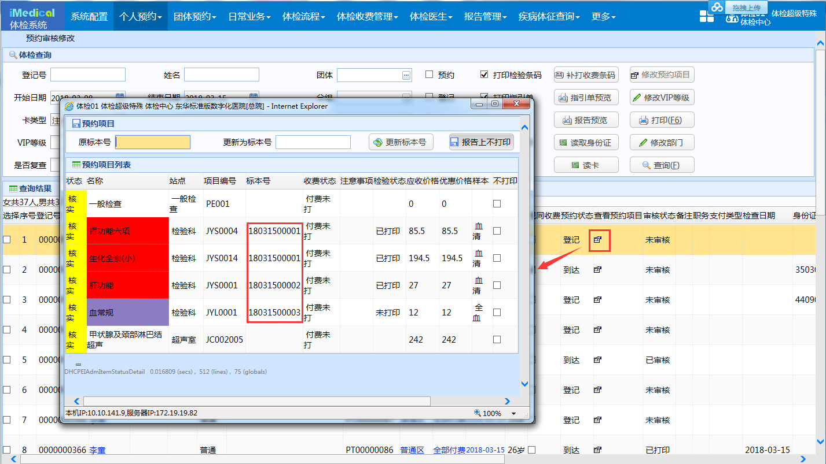

图 1‑1

1. **病理项目**

病理检查项目分为两种情况：

1. 如果在【站点与项目组合】界面，为项目维护了【标本类型】。病理项目登记后，就会自动插入病理申请单，可以直接在个人预约查询界面通过勾选【打印检查条码】、【打印病历单】来打印出病理的标本条码和申请单。如下图1-2、1-3所示：

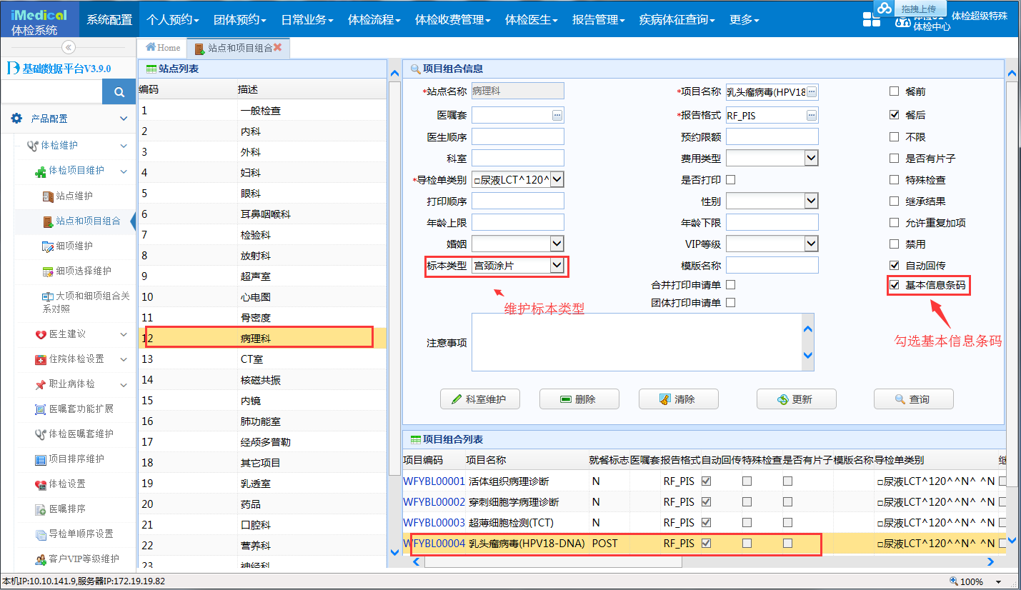

图 1‑2

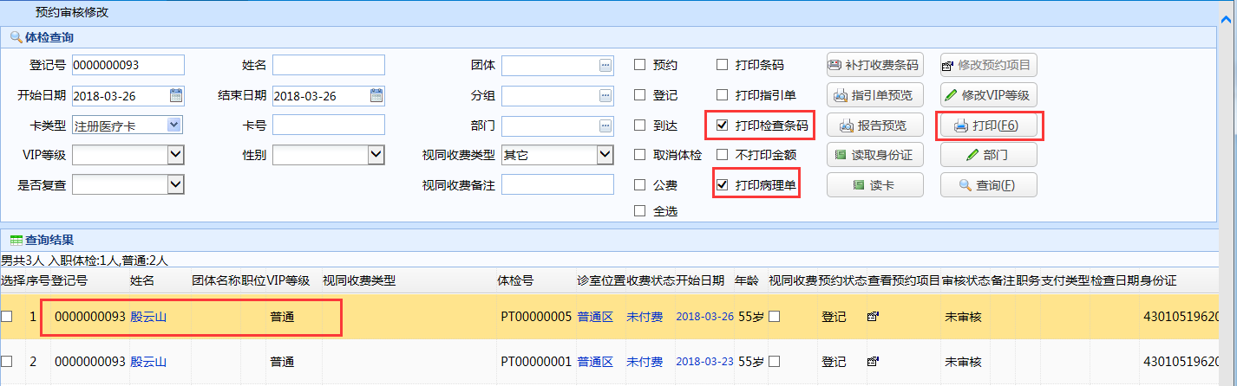

图 1‑3

1. 如果【站点与项目组合】界面中【标本类型】为空，在登记时也会自动插入病理申请单，由于没有具体标本信息，病理标本条码无法在个人预约查询界面打印（申请单根据需要可以打印），就需要到体检医生录入界面补录标本后再进行打印。进入医生录入界面，点击病理项目录入结果区域中的【打印病理申请单】，弹出病理申请单界面，在界面中录入标本信息，点击【保存】，就可点击【打印】、【打印条码】，直接打印出病理申请单和病理标本条码。如下图1-4所示：

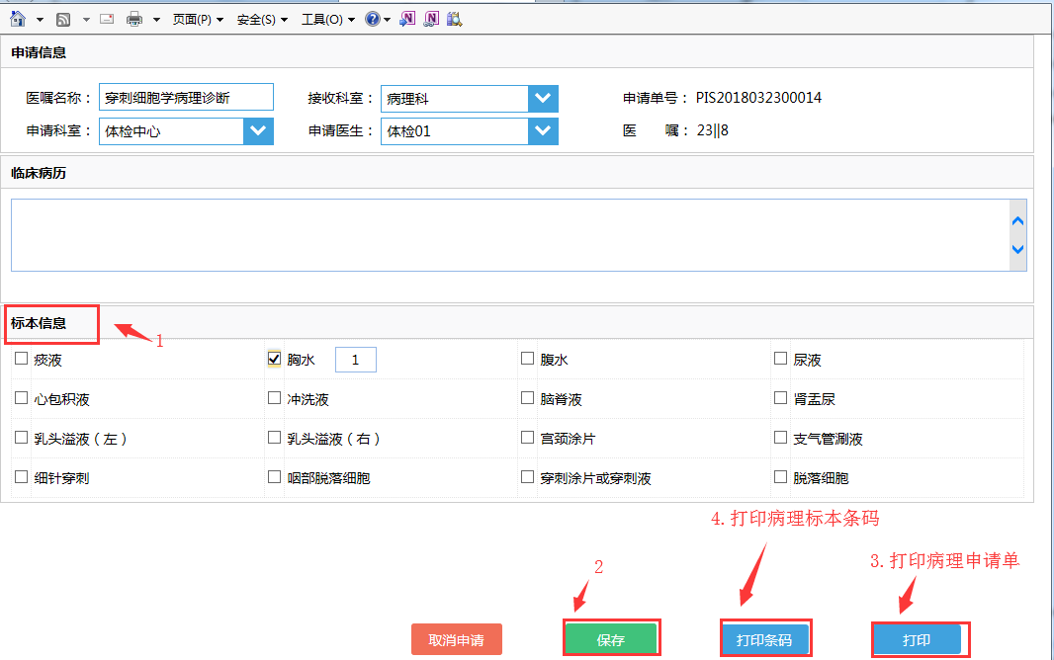

图 1‑4

病理申请单采用新版检查检验申请单，体检中最常用的有三种：

1. 穿刺细胞学病理申请单，界面如下图1-5所示：

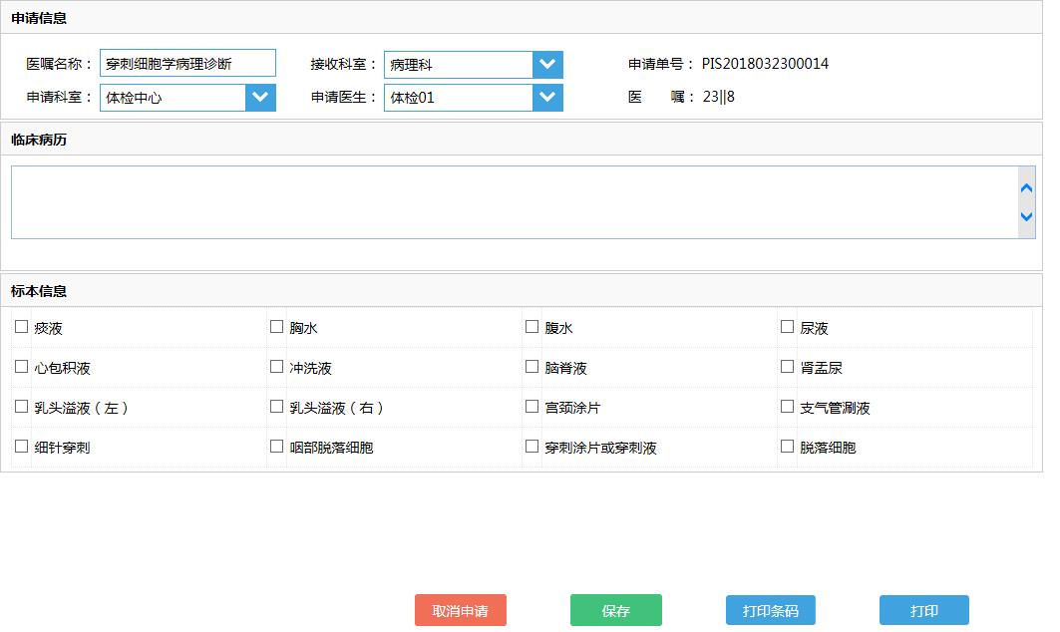

图 1‑5

1. 超薄细胞监测（TCT）申请单，界面如下图1-6所示：

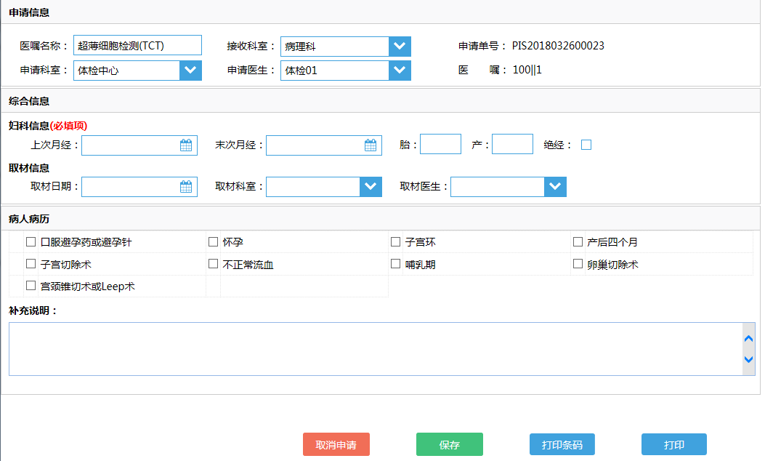

图 1‑6

1. 乳头瘤病毒(HPV18-DNA)申请单，界面如下图1-7所示：

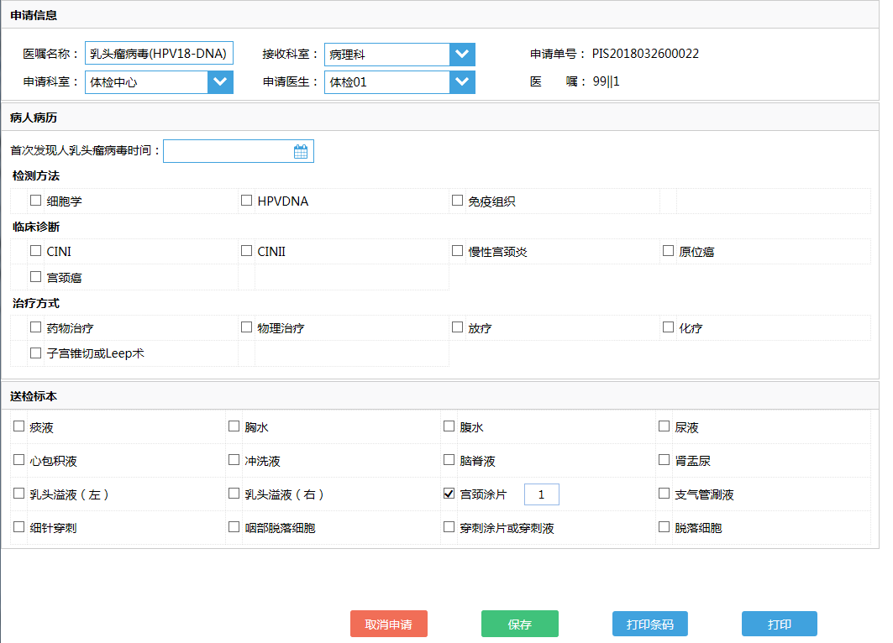

图 1‑7

## 团体预约流程简述

1. 【团体预约】-【团体合同】：维护团体合同（可维护可不维护，非必须，维护后，在团体预约时可以选择合同信息）
2. 【团体预约】-【团体基本信息维护】：新建团体信息
3. 制作团体导入模板
4. 【团体预约】-【团体预约】：新建并保存团体预约

点击【团体分组】，维护团体分组

1. 为分组添加患者：
2. 在预约时的新建分组界面，可以在下方直接添加患者
3. 可以在【团体预约查询】-选择预约记录，点击【预约修改】，点击【团体分组】里，添加患者
4. 可以在【团体预约查询】-选择预约记录，点击【预约修改】，导入团体模板，进行批量导入患者操作
5. 可以在【个人预约】界面，录入个人信息后选择【团体】和【分组】来加入到团体中
6. 【个人基本信息维护】界面，选择【团体】和【分组】，点击【更新并预约】来添加患者
7. 修改预约，修改组：团体预约查询-选择预约-点击预约修改，点击组
8. 登记
9. 团体预约查询-选择预约-点击【团体分组】-选择组，点击【登记】
10. 可以对个人进行登记（【个人预约查询】界面）
11. 后续检查操作与个人预约流程相同，不再赘述

# 登录系统

## 登录系统

在桌面上双击【Internet Explorer】→输入【用户名】和【密码】：用户名为工号，初始密码为1，初次登录后请立即修改密码→单击【登录】完成登录系统。

## 选择科室

如果用户可以登录不同的科室，就可以看到【部门】右侧的放大镜；点击这个放大镜出现待登录的科室列表，鼠标单击选择某一科室即可。

门诊护士用户选择Loc（部门）：某门诊科室，Group（安全组）：Outpatient Nurse。如下图2-1所示。

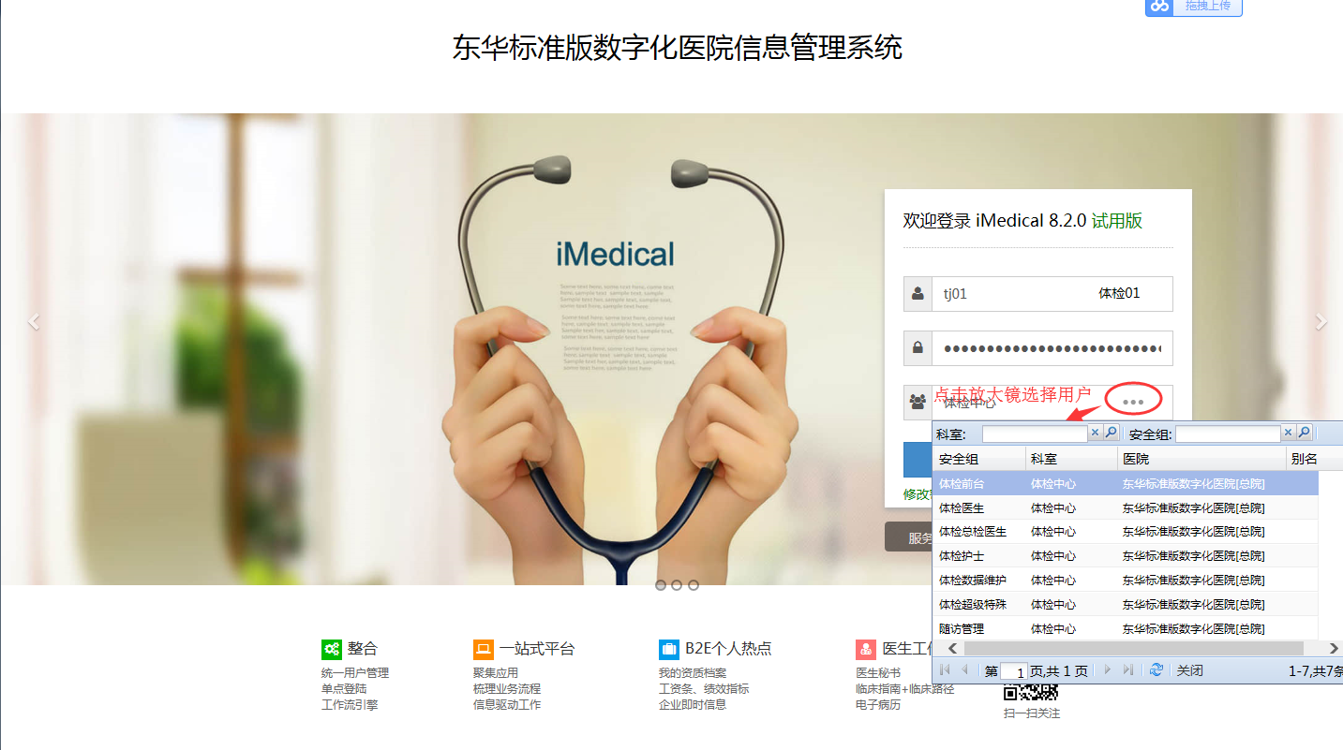

图 2‑1

## 修改密码

单击【修改密码】，在弹出的对话框中输入新密码和确认密码，点击【Update】即可。

## 修改PIN密码

单击【修改PIN密码】，在弹出的对话框中输入旧PIN密码、密码和确认PIN密码，点击【保存】即可。如下图2-2所示：

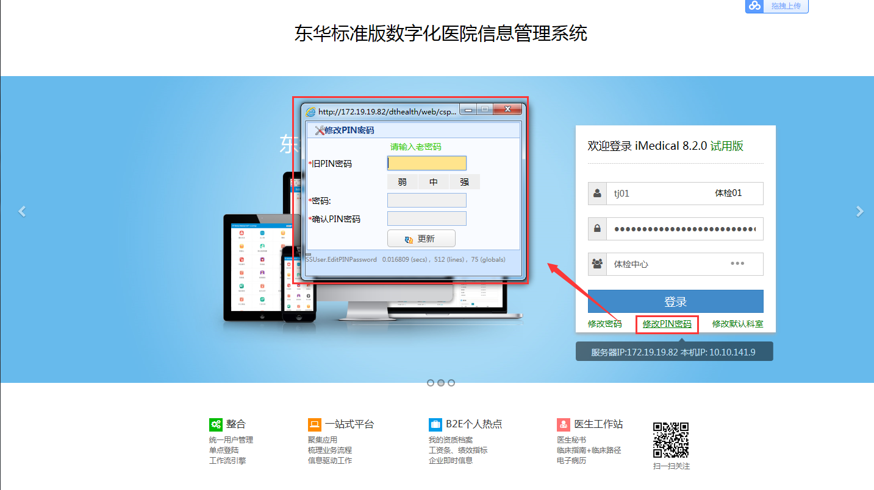

图 2‑2

## 修改默认登陆科室

单击【修改默认科室】，在弹出的对话框，点击【登陆科室】后放入放大镜，显示当前用户可以登陆的所有科室，选择要设置的科室，点击【更新】即可。下次登陆，默认登陆科室将变为修改后的科室。如下图2-3所示：

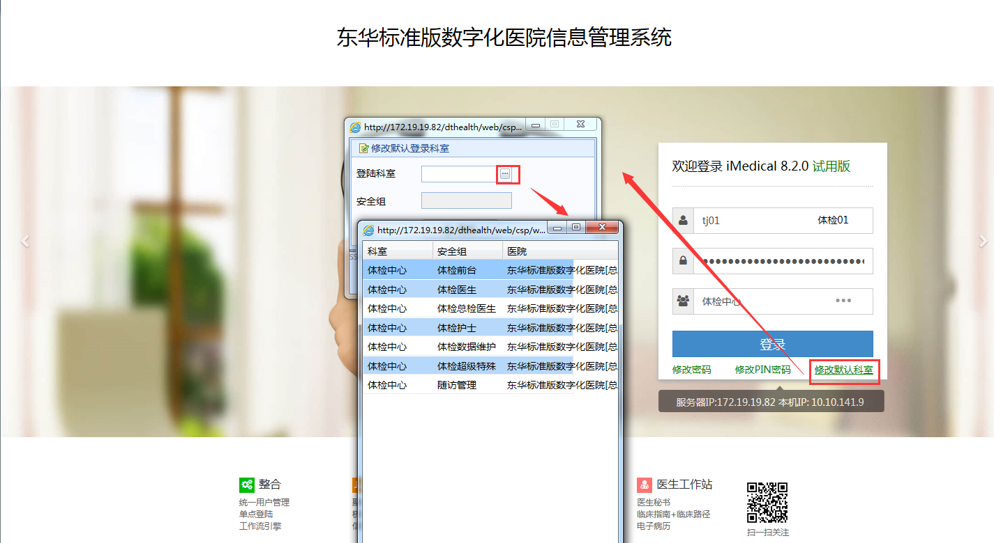

图 2‑3

# 预约登记

## 个人预约

### 个人预约

个人预约界面用于患者体检项目的预约和登记，上部界面为个人信息录入及显示区，下部界面共四个部分，分别是：体检套餐选择区、检查列表选择区、检验列表/其他项目/药品列表选择区及已选体检项目显示区。界面如下图3-1所示：

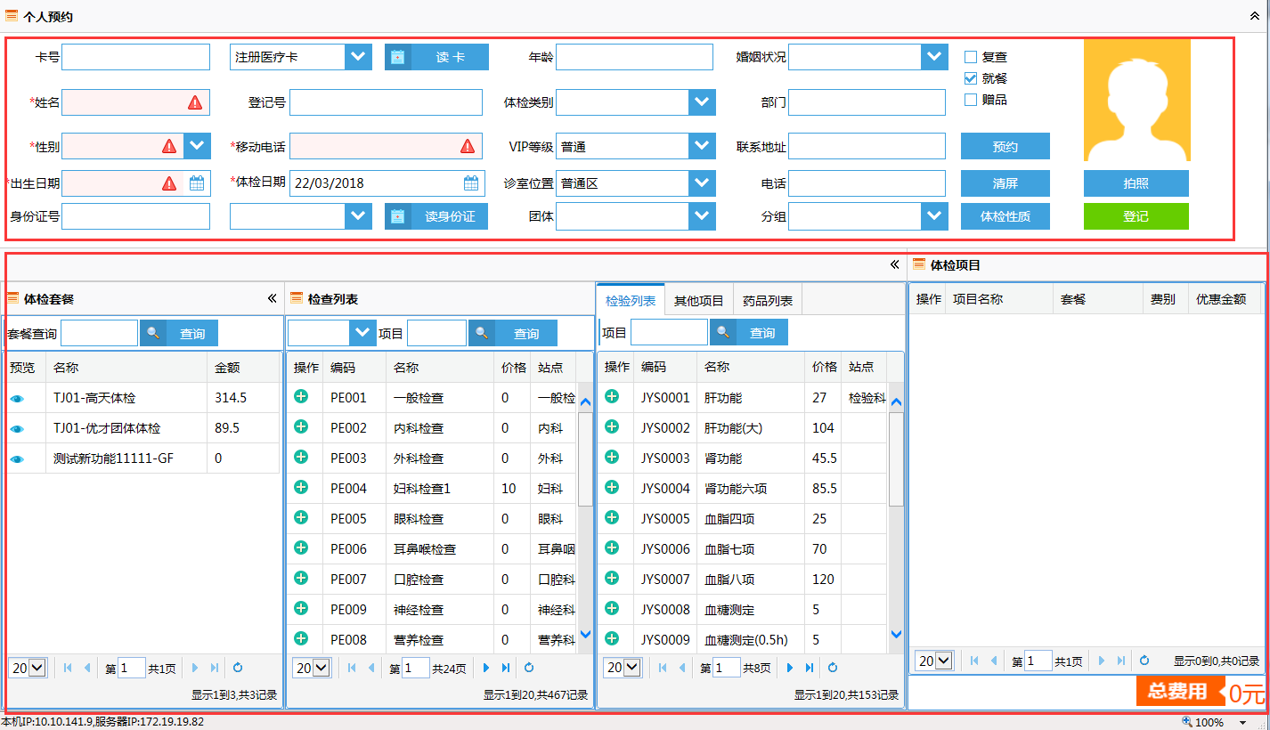

图 3‑1

对之前有过预约的患者，直接输入【登记号】或【卡号】（【卡类型】默认为注册医疗卡），回车调入患者信息，选择【VIP等级】，如“普通”、“VIP”等，点击【预约】按钮对患者进行预约。如下图3-2所示：

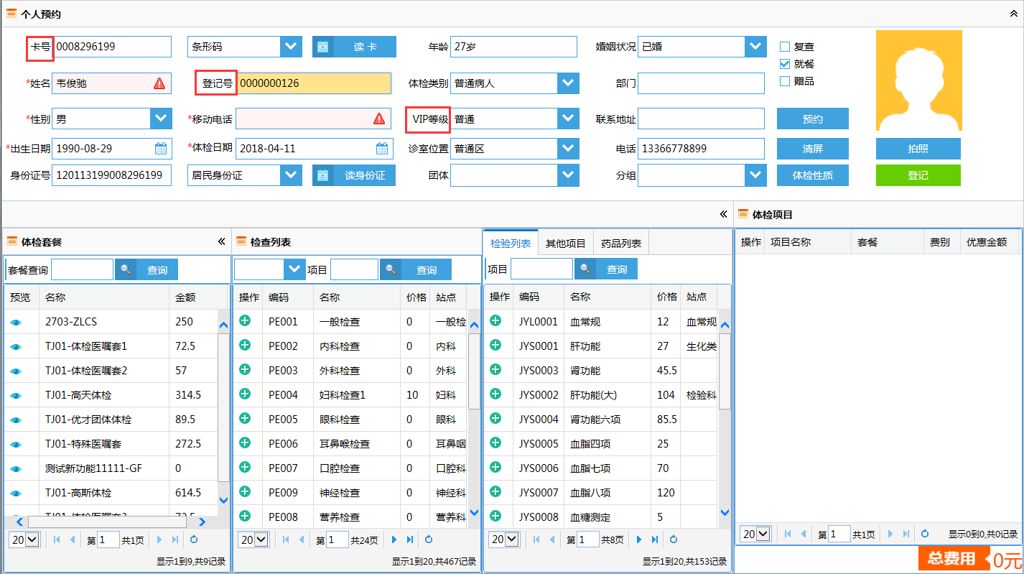

图 3‑2

对于没有预约过的患者，需要录入患者的【姓名】、【移动电话】，选择【姓别】，在【出生日期】中按照年/月/日（如： 1988/04/26）格式录入出生日期，点选右侧的日期控件，录入的日期会自动更新到控件中，点击控件中的日期，年龄会自动填入到【年龄】框中。选择【VIP等级】，选择【体检日期】（默认为当天日期），点击【预约】，自动生成该患者的【登记号】并保存了该患者信息。如下图3-3所示：

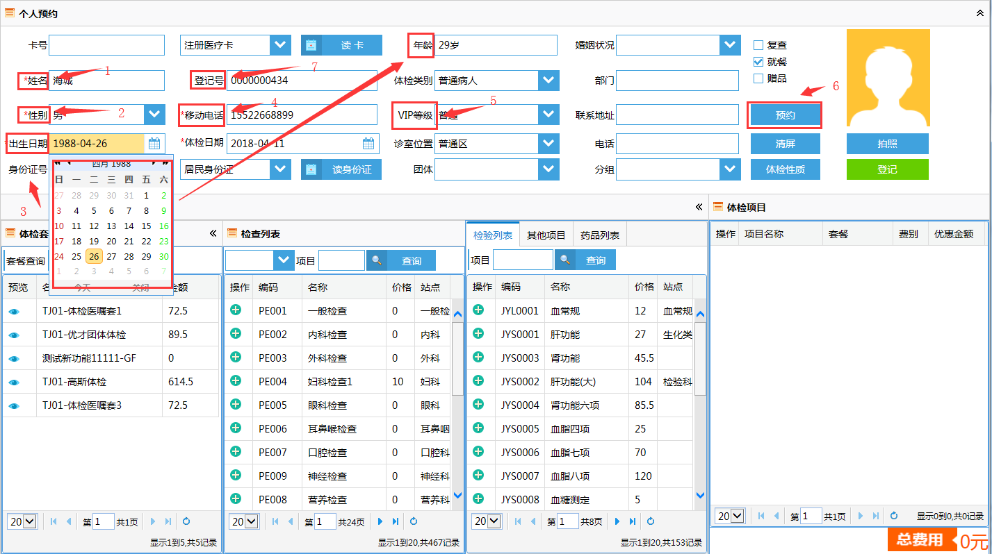

图 3‑3

注：【年龄】、【性别】、【移动电话】、【出生日期】、【体检日期】为必填项。

预约成功后，在下方界面中【体检套餐】、【检查列表】、【检验列表】、【其他项目】【药品列表】中选择项目（支持按站点、项目查询），在点击或直接双击项目即可进行添加，上方界面点击【登记】，即可进行体检项目登记。如下图3-4所示：

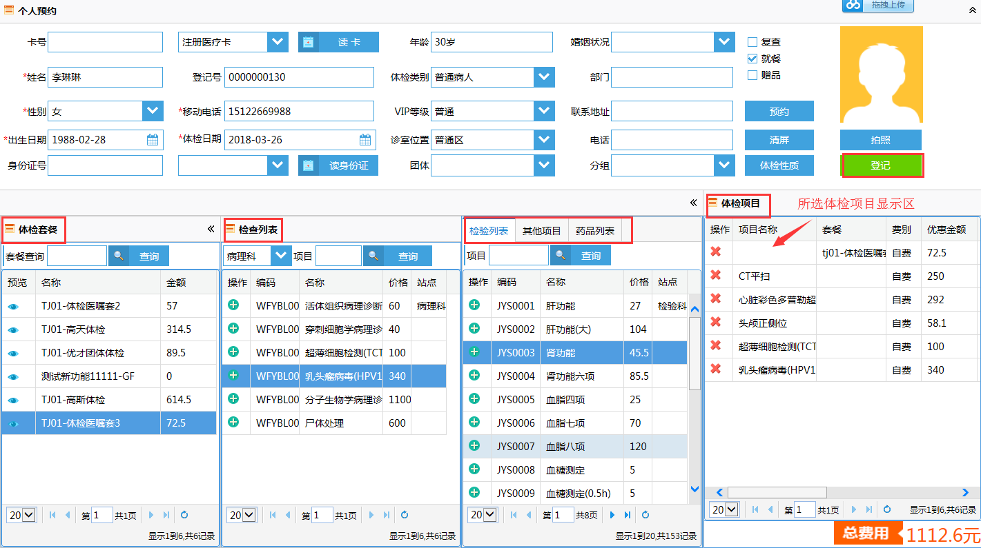

图 3‑4

【体检套餐】：此界面显示的为体检套餐（体检套餐在系统配置-产品配置-体检维护-体检医嘱套维护中设置），点击，可以查看该医嘱套内包含的项目。如下图3-5所示：

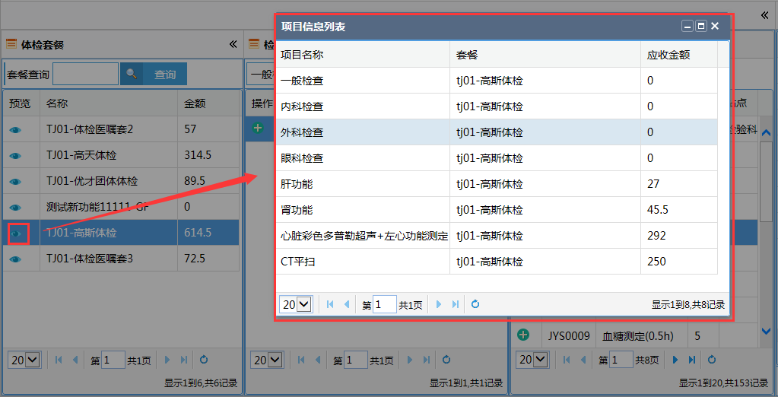

图 3‑5

双击医嘱套进行添加，如果在体检项目界面已经存在此医嘱套，再次添加时，会给出提示：“本次体检已有套餐，不能继续添加”。如下图3-6所示：

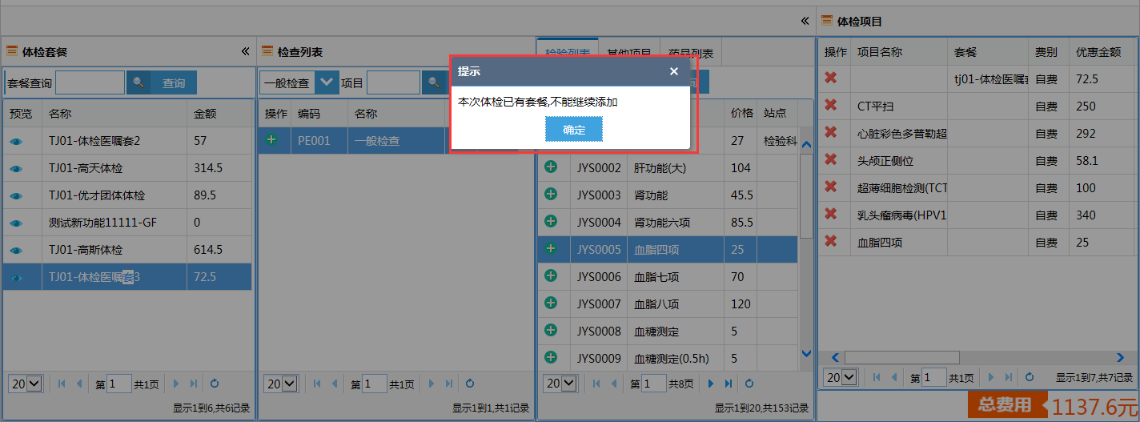

图3‑6

体检套餐界面会按照系统配置-产品配置-体检维护-医嘱套功能扩展中对性别的维护来显示，没有进行性别维护的套餐也会在此界面显示。如：该预约患者为女性，那么在体检套餐界面显示为女性套餐和没有进行性别维护的套餐。如下图3-7、3-8所示：

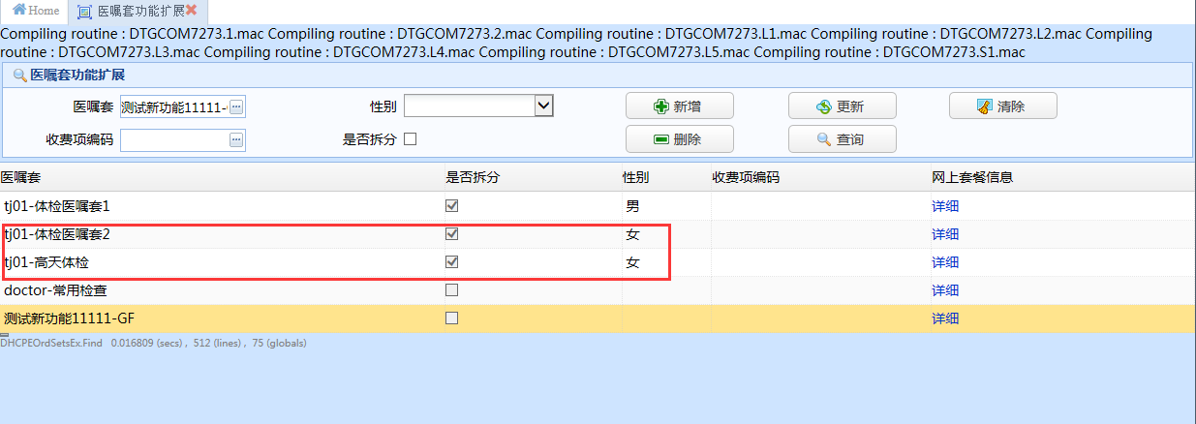

图 3‑7

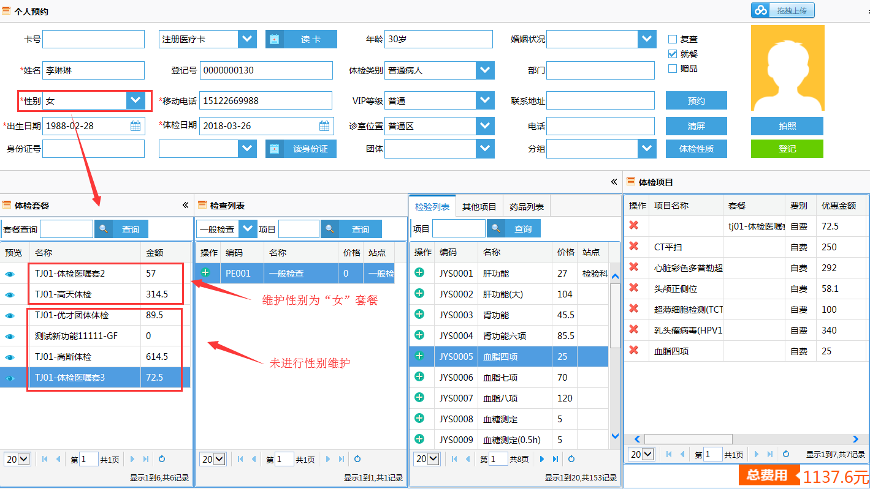

图 3‑8

【检查列表】：此界面包含所有的检查医嘱项目，不同的医嘱项对应不同的站点（医嘱项和站点对照在系统配置-产品配置-体检维护-体检项目维护中维护），站点可通过下拉列表选择或直接录入汉字模糊选择，项目可直接录入汉字模糊查询。如下图3-9所示：

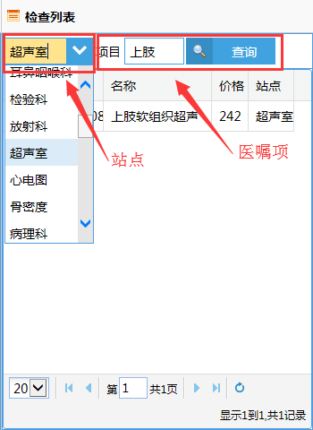

图 3‑9

双击医嘱项进行添加，如果在体检项目界面已经存在此医嘱项，再次添加时，会给出提示：“项目已存在，不能再增加”。如下图3-10所示：

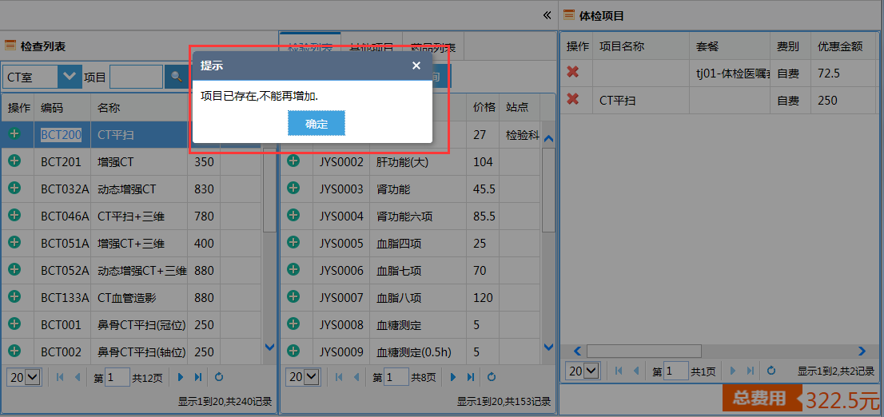

图 3‑10

如果需要重复添加医嘱项，在系统配置-产品配置-体检维护-体检项目维护-站点与项目组合中，选择对应的站点，项目组合列表中选择医嘱项，在项目组合信息界面勾选【允许重复加项】，就可以重复添加医嘱项。如下图3-11、3-12所示：

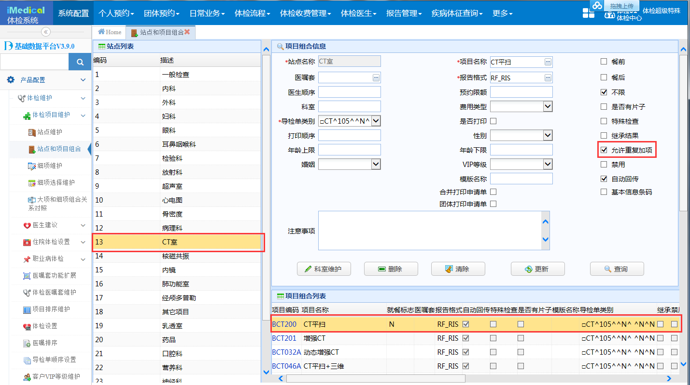

图 3‑11

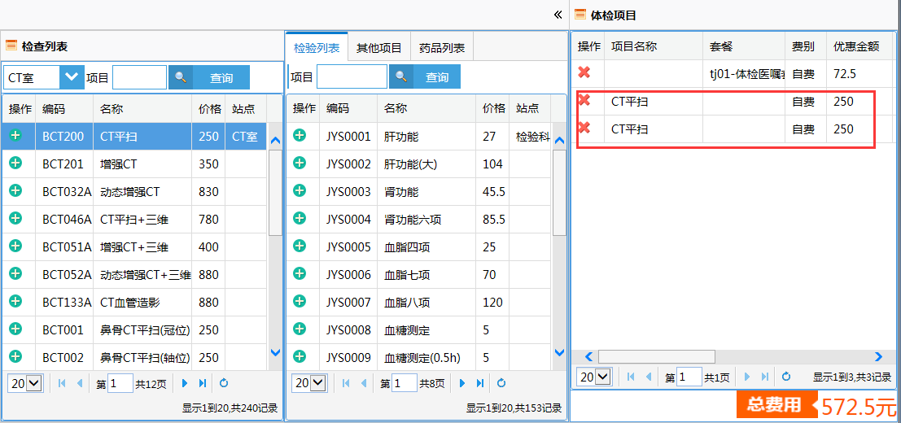

图 3‑12

【检验列表】：此界面包含所有的检验医嘱项目（医嘱项在系统配置-产品配置-体检维护-体检项目维护中维护），项目可直接录入汉字模糊查询。

【其他项目】：此界面主要为体检所要用到的材料费，只有在医嘱项在系统配置-产品配置-体检维护-体检项目维护-其它项目中维护的材料才可以在此界面显示。如下图3-13所示：

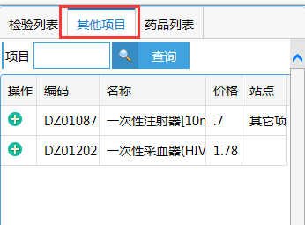

图 3‑13

【药品列表】：此界面主要为体检所要用到的药品，只有在医嘱项在系统配置-产品配置-体检维护-体检项目维护-药品中维护的药品才可以在此界面显示。如下图3-14所示：

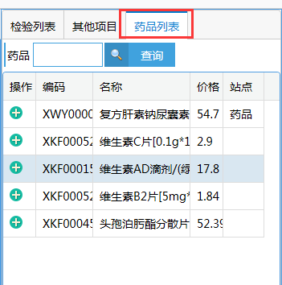

图 3‑14

【体检项目】：体检要做的项目在此界面显示，点击，可以删除已选医嘱项。界面下方显示此次体检所选项目的总费用（应收费用）。如下图3-15所示：

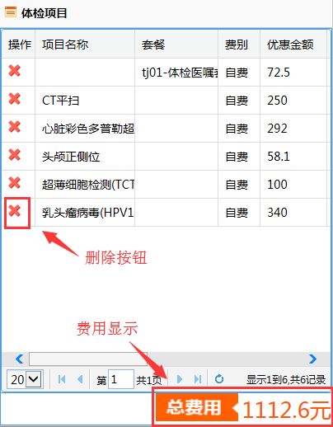

图 3‑15

注：因职业病体检应用较少，在本次标准版个人预约界面去掉了有关职业病体检登记信息。

### 个人基本信息维护

【个人基本信息维护】界面用来新建和修改患者的基本信息，此外，在系统中预约时的保存过的患者，会自动添加个人信息记录，当然也可以在此界面手工添加个人信息记录。界面如下图3-14所示：

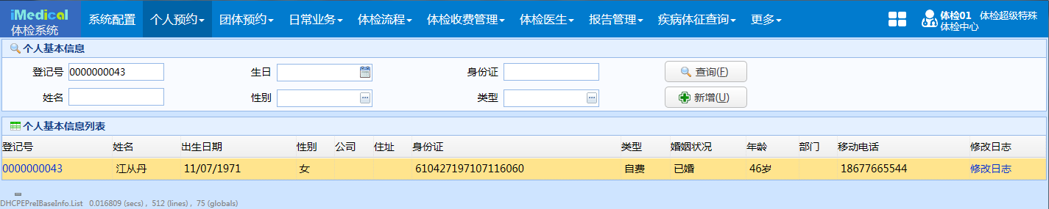

图 3‑14

输入【登记号】或【姓名】，点击【查询】，即可查询出患者记录，点击【登记号】链接，弹出患者信息修改界面，可对患者信息进行修改。如下图3-15所示：

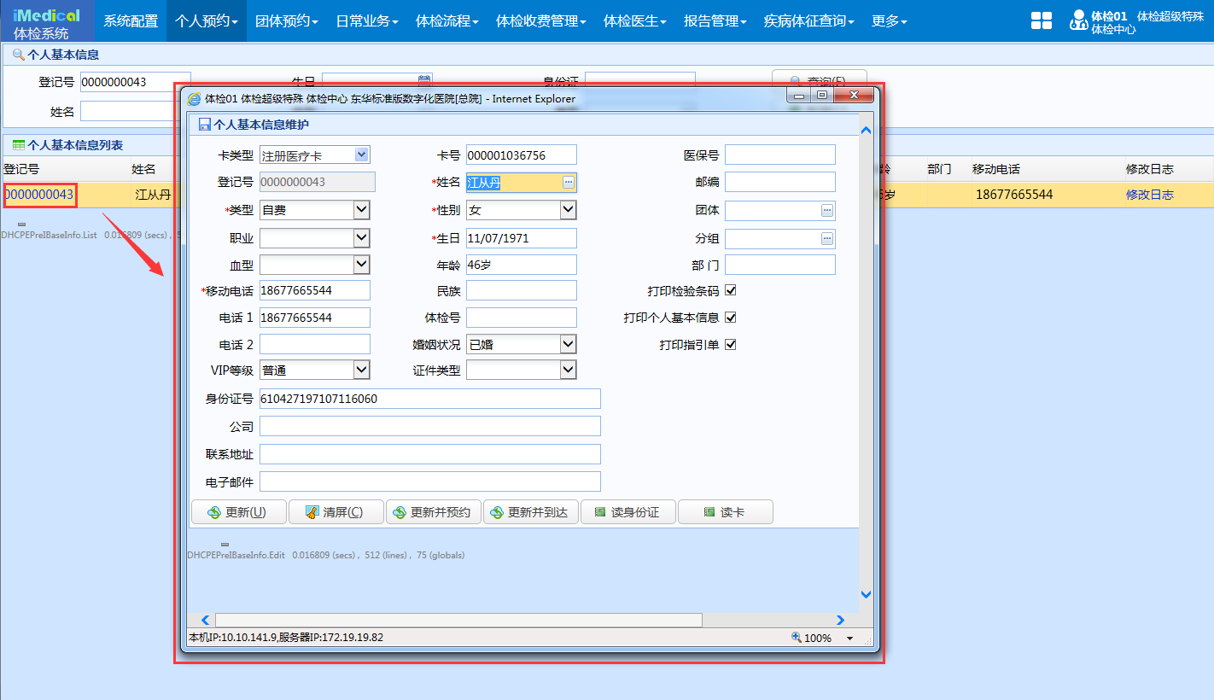

图 3‑15

修改基本信息，点击【更新】，即可添加个人信息记录。

点击【更新并预约】，会弹出个人预约登记窗口，可以为患者进行预约登记操作。

选择【团体】和【分组】后，点击【更新并到达】，可以将个人成功添加到团体中，并对患者做到达操作。

注意：选择【团体】和【分组】后，点击【更新并预约】或者【更新并到达】，是预约到团体分组；点击【更新】，是更新个人信息，不会预约到团体分组。

点击【清屏】，清空界面数据。

【读身份证】：通过读取身份证获取患者个人信息。

【读卡】：通过读卡获取患者卡号、登记号以及个人信息。

【拍照】：需要设备，目前标准版无法测试。

点击查询列表中的【修改日志】，弹出日志窗口，可以看到该患者的修改记录，如下图3-16所示：

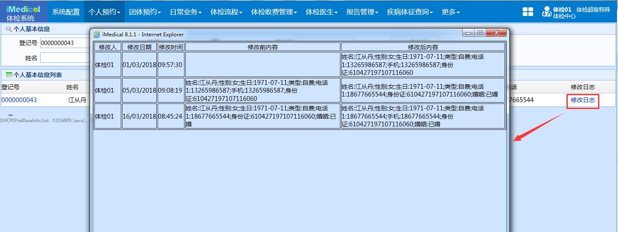

图 3‑16

点击【新增】，显示基本信息维护界面，输入【登记号】或【卡号】回车，调出患者在IMedical系统中保存过的基本信息，界面如下图3-17所示：

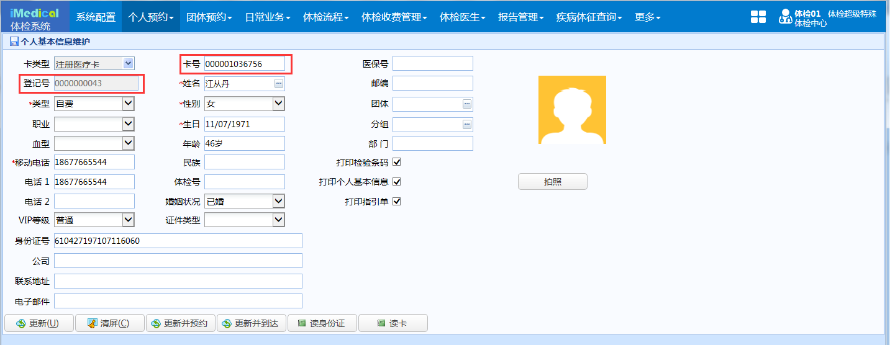

图 3‑17

修改基本信息，点击【更新】，即可添加个人信息记录。

点击【更新并预约】，会弹出个人预约登记窗口，可以为患者进行预约登记操作。

选择【团体】和【分组】后，点击【更新并到达】，可以将个人成功添加到团体中，并对患者做到达操作。

点击【清屏】，清空界面数据。

【读身份证】：通过读取身份证获取患者个人信息。

【读卡】：通过读卡获取患者卡号、登记号以及个人信息。

【拍照】：需要设备，目前标准版无法测试。

### 个人预约查询

个人预约查询菜单主要用于查询患者预约记录，并对预约进行修改、打印报告、打印条码、打印导诊单、打印病理单等操作，界面如下图3-18所示：

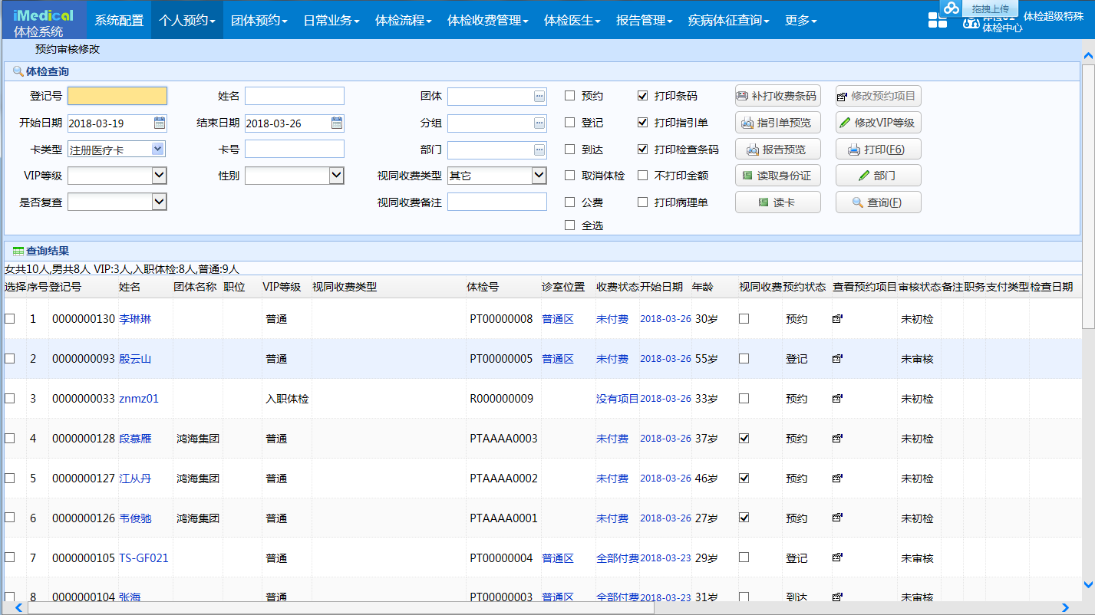

图 3‑18

注：打印检查条码需要进行配置，在系统配置-产品配置-体检维护-站点与项目组合界面【项目组合信息】中勾选【基本信息条码】，勾选后，就可以进行检查条码的打印。如下图3-19所示：

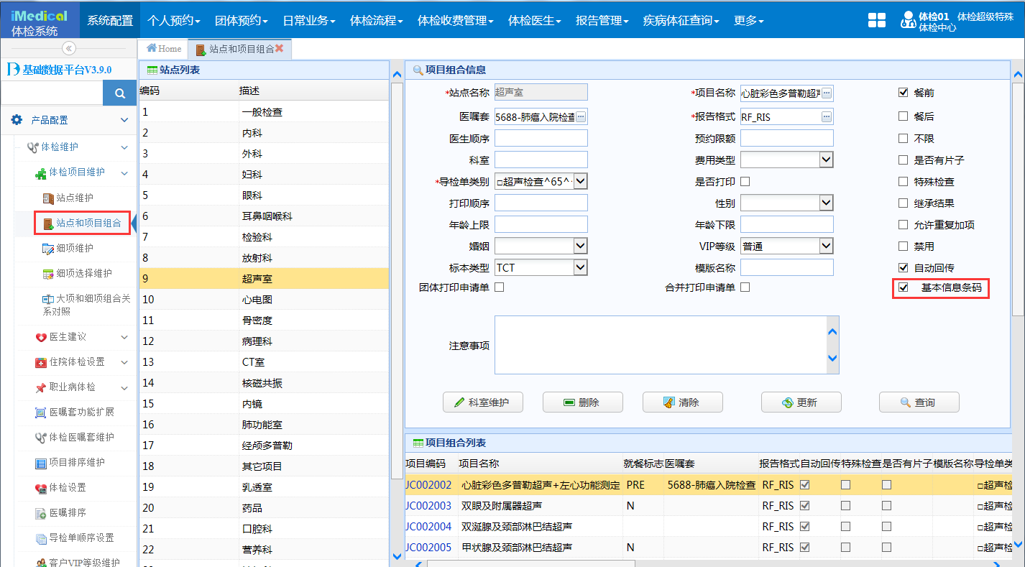

图 3‑19

该界面支持按日期、就诊状态（预约、登记、到达、取消体检），公费状态、性别、团体、分组、部门、视同收费类型和是否复查进行查询，也支持根据登记号、卡号、姓名进行单独患者的查询。

选择要修改VIP等级的患者记录，在上方的【VIP等级】下拉列表选择VIP等级，点击右侧的【修改VIP等级】按钮，即可修改患者的VIP等级，如下图3-19所示：

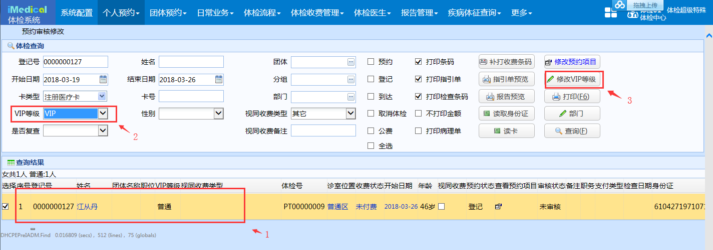

图 3‑19

选择一条记录，点击【指引单预览】，弹出指引单预览界面，可以进行打印。点击【报告预览】按钮，弹出报告预览界面，可以打印报告。点击【补打收费条码】，即可打印收费条码，收费条码如下图所示3-20所示：

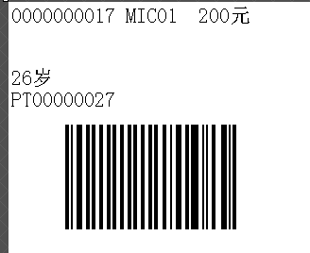

图 3‑20

选中一条记录，在【部门】栏，输入患者部门名称，点击【修改部门】按钮，即可成功修改部门信息，如下图3-21所示：

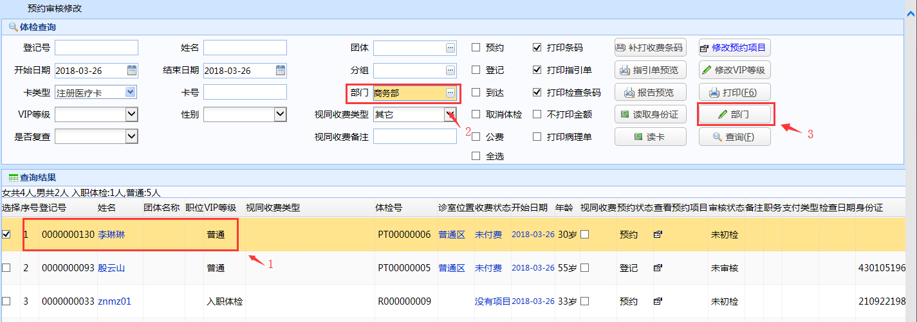

图 3‑21

勾选【打印条码】、【打印指引单】或【打印检查条码】、【打印病理单】，点击【打印】，即可打印出条码或导诊单。体检条码现已调用护理组方法，使用护理组条码打印方法。如下图3-22所示：

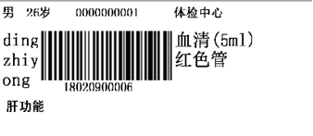

图 3‑22

注：病理标本条码只有对病理医嘱维护好【标本类型】（在系统配置-产品配置-体检维护-站点和项目组合维护），才可以在个人预约查询界面通过勾选【打印检查条码】打印出病理标本条码，如下图3-23所示。如果不维护病理医嘱的【标本类型】，需要到医生录入界面【打印病理申请】中补全病理标本后直接在该申请界面打印病理标本条码（详见医生录入界面操作）。如下图3-24所示：

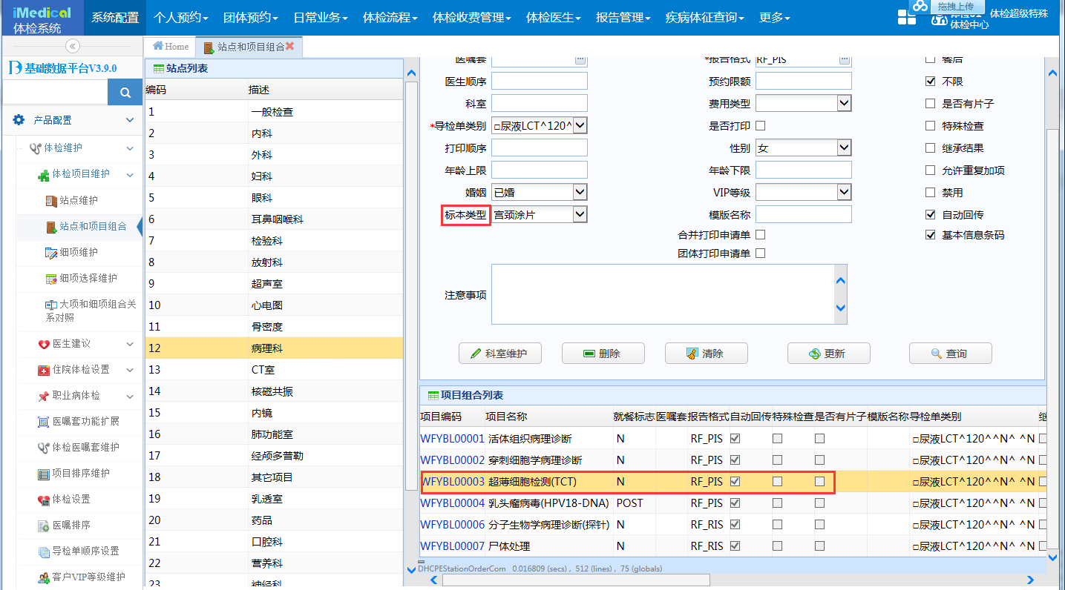

图 3‑23

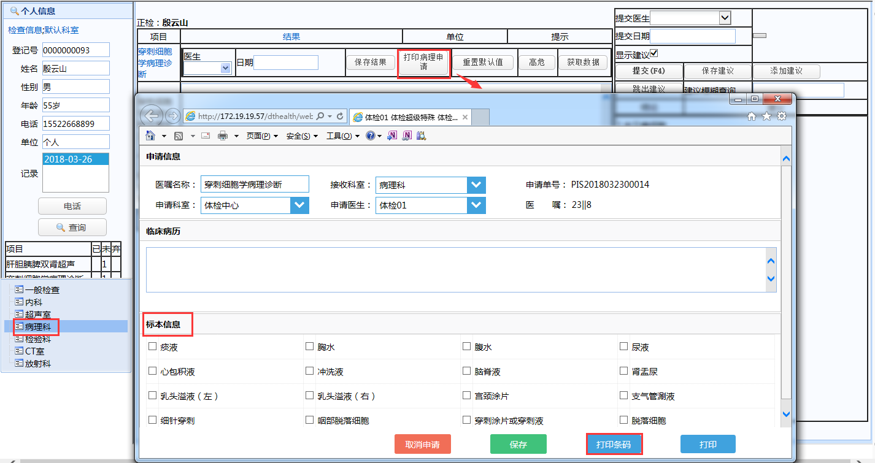

图 3‑24

点击【读身份证】，就可以直接查询出该患者的体检信息。如下图3-23所示：

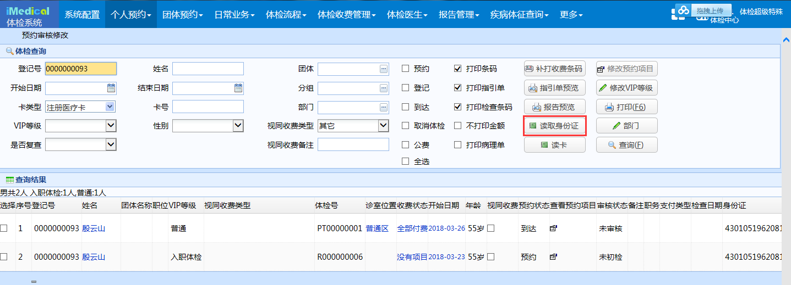

图 3‑23

点击【读卡】，就可以直接查询出该就诊卡患者的体检信息。如下图3-24所示：

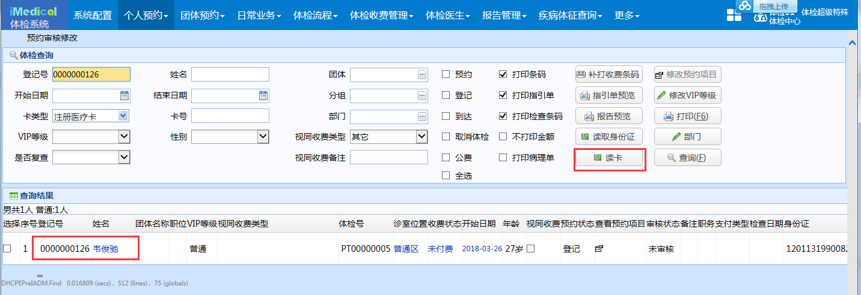

图 3‑24

在查询结果列表表头显示患者摘要信息：男/女检 * 人，VIP体检 * 人。如下图3-25所示：

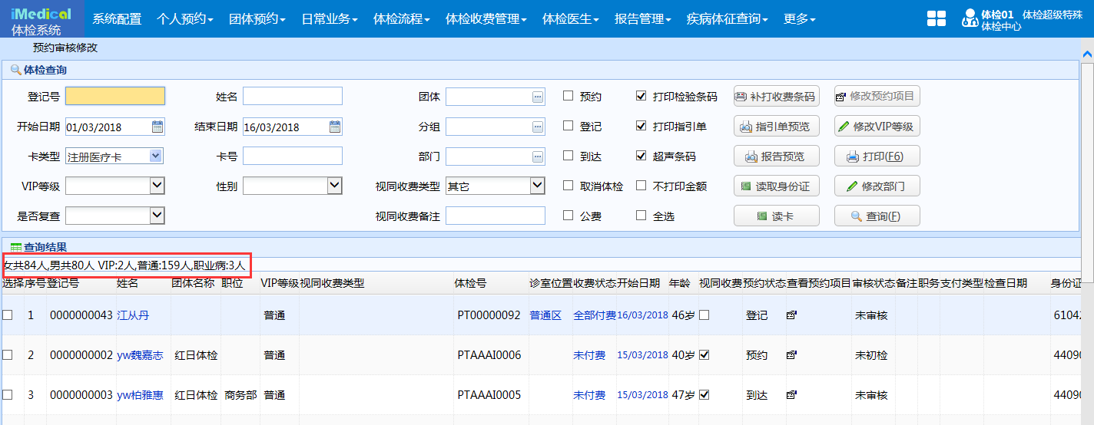

图 3‑25

检查结果列表界面增加了【备注】，能进行备注的填写、查看和修改。如下图3-26所示：

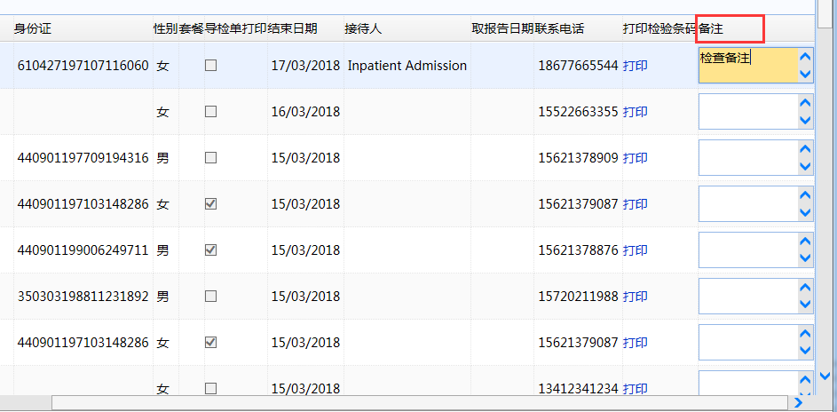

图 3‑26

选中要加项或修改预约项目的患者记录，点击【修改预约项目】，弹出加项界面。在上方会显示加项确认区域，在下方选择项目（支持按站点查询），点击【添加】或直接双击项目即可进行添加，在上方点击【确认加项】，即可进行项目加项，如下图3-27所示：

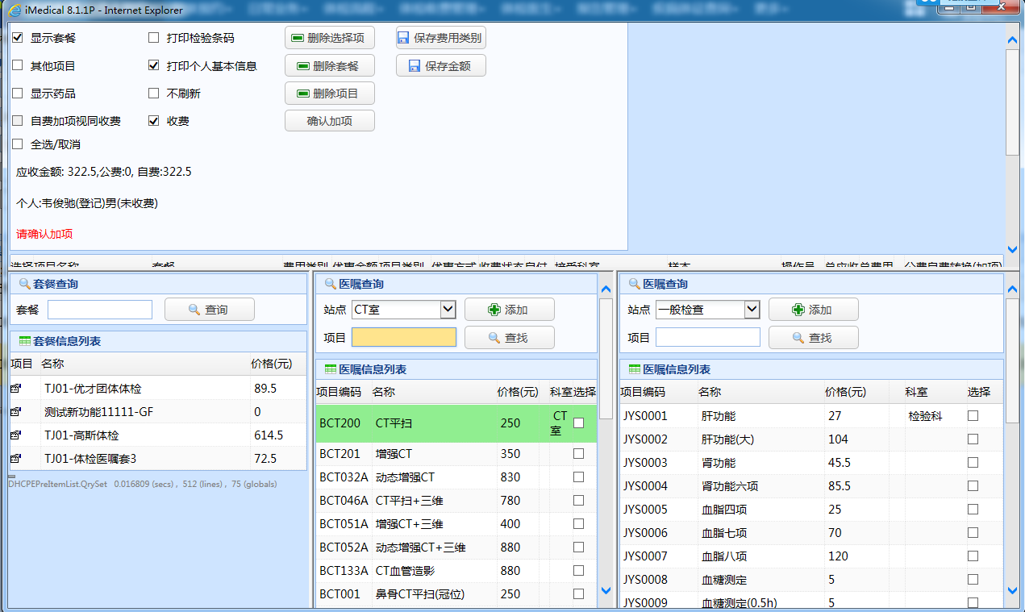

图 3‑27

如勾选【收费】后，可以在确认加项后，自动弹出收费窗口，为患者进行收费。界面显示如下图3-28所示：

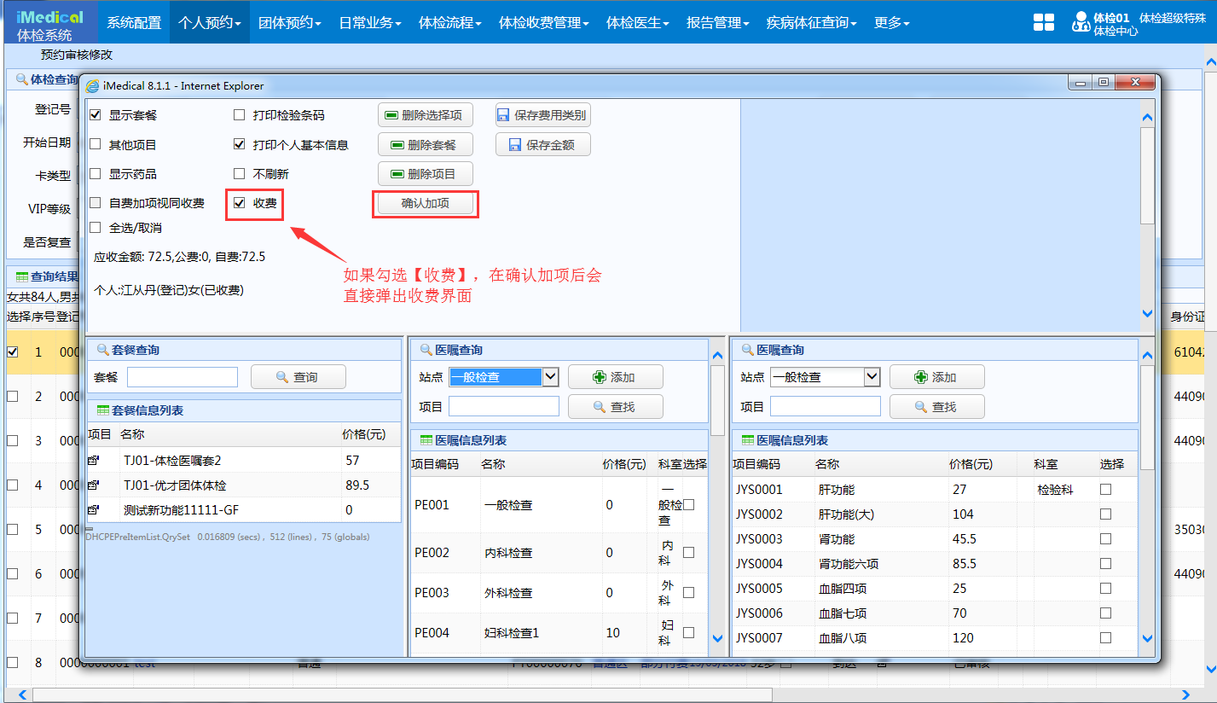

图 3‑28

如果是**预约状态**的患者在个人预约查询界面进行选择体检项目，点击【修改预约项目】，弹出登记界面，比加项界面多出【登记】按钮。如下图3-29所示：

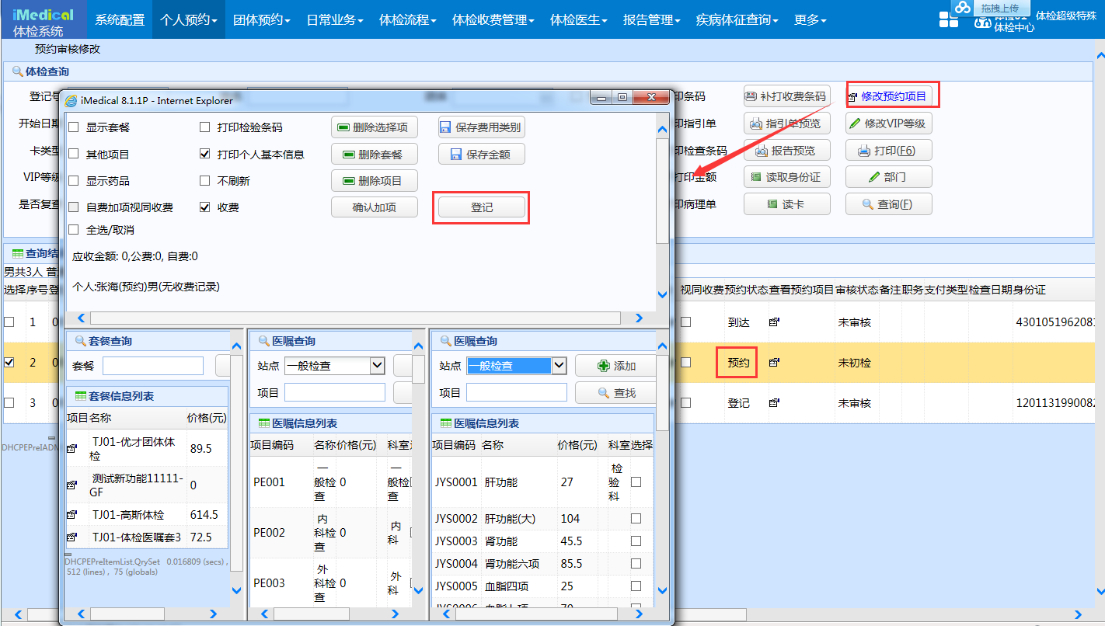

图 3‑29

界面下方的三个项目显示区域，左侧主要显示套餐、其他项目和药品，中间显示检查项目，右侧显示检验项目。

上方勾选【显示套餐】，在左下方区域，显示VIP等级对应的套餐信息；勾选【其他项目】，在左下方区域，会显示材料费用信息；勾选【显示药品】，在左下方区域，会显示药品信息。如下图3-30、3-31、3-32所示：

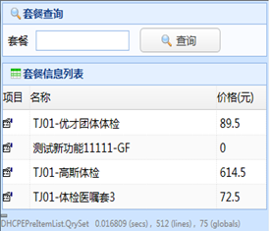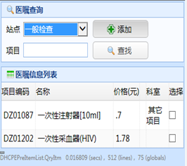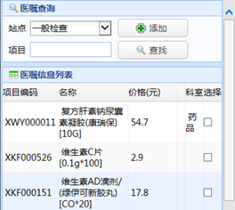图 3‑30图 3‑31 图 3‑32

在上方登记区域，选中已添加的项目，点击【删除项目】即可删除选中项目。勾选多个项目，点击【删除选择项目】，即可删除选中的多个项目。勾选医嘱套，点击【删除套餐】，即可删除医嘱套餐。

勾选【不刷新】，点击【登记】后，再次输入登记号为其他患者预约时，登记区域的项目不刷新。

勾选【收费】，则点击【登记】或【确认加项】后，会自动弹出收费窗口。

自费加项视同收费功能用于团体的患者加项中，勾选【自费加项视同收费】后双击添加项目，则项目为视同收费状态，即未收费也可做检查。在【个人预约查询】界面，点击【修改预约项目】，【自费加项视同收费】勾选框为为置灰状态，不能使用。

【自费加项视同收费】功能举例：

添加【肝功能】、【肾功能】时，勾选了【自费加项视同收费】。如下图3-33所示：

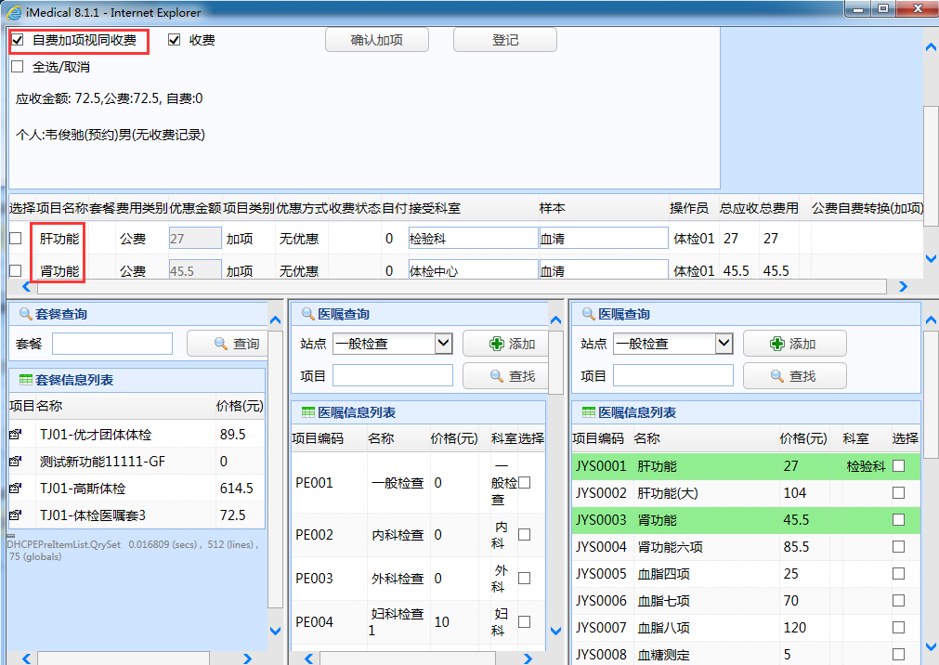

图 3‑33

添加后，体检系统中收费状态为“挂账”，如下图3-34所示：

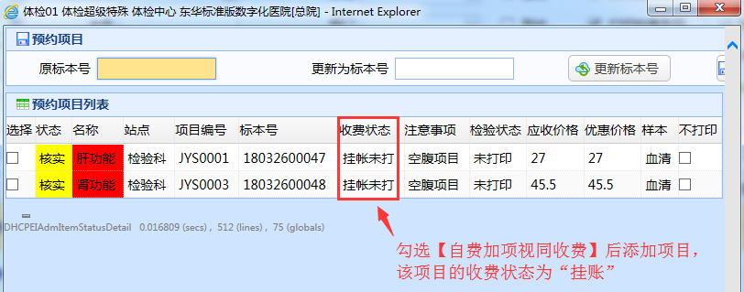

图 3‑34

此外，初审后，为已审核状态，不能加项，如下图3-35所示。如果需要加项，需要在【初审】界面先取消初审。

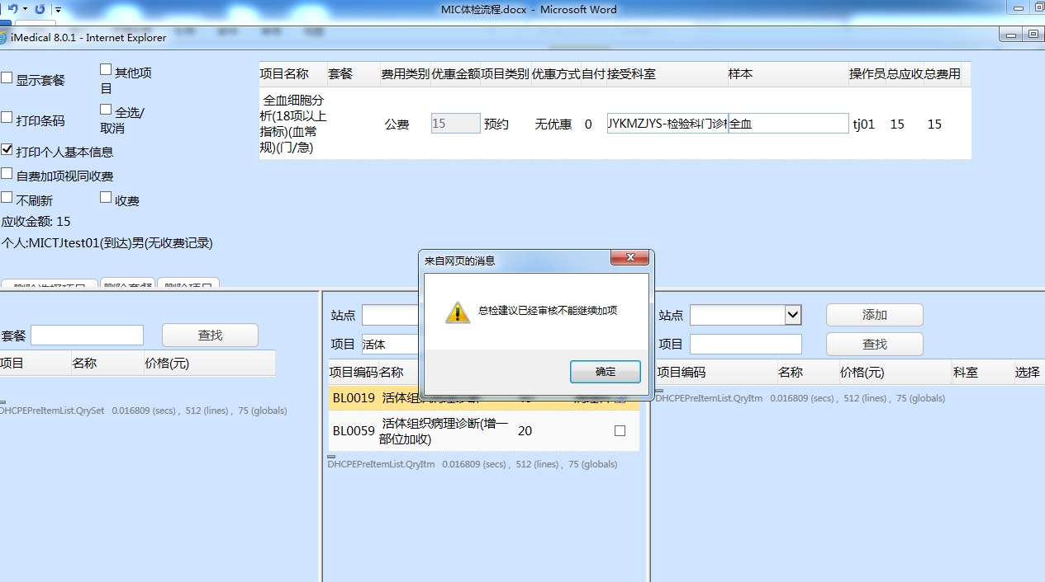

图 3‑35

在登记项目显示列表中，增加了【公费自费转换（加项）】，用来为实现**团体**的公费、自费转换，只有**团体加项**的项目才出现【转公费】、【转自费】按钮。如下图3-36所示：

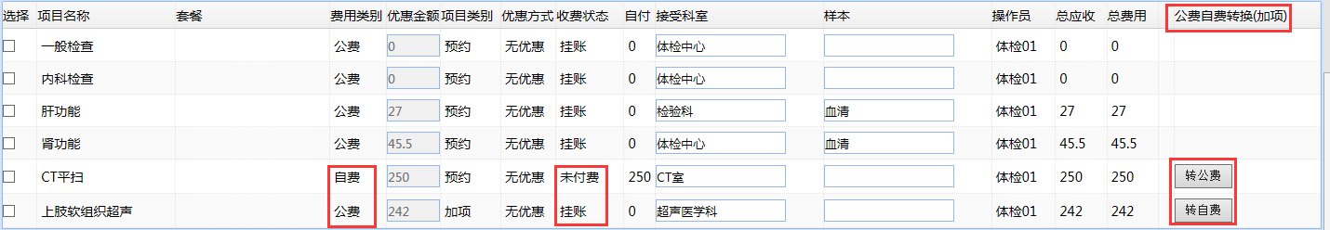

图 3‑36

点击【转自费】、【专公费】按钮后，公费项目转为自费，收费状态变为“未付费”，自费项目就转成了公费项目，收费状态变为“挂账”。如下图3-37所示：

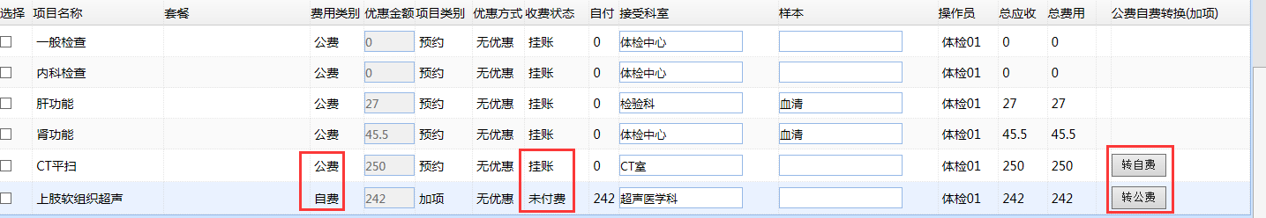

图 3‑37

在登记项目显示列表中，还增加了【收费状态】，以区分已付费和未付费的项目。如下图3-38所示：

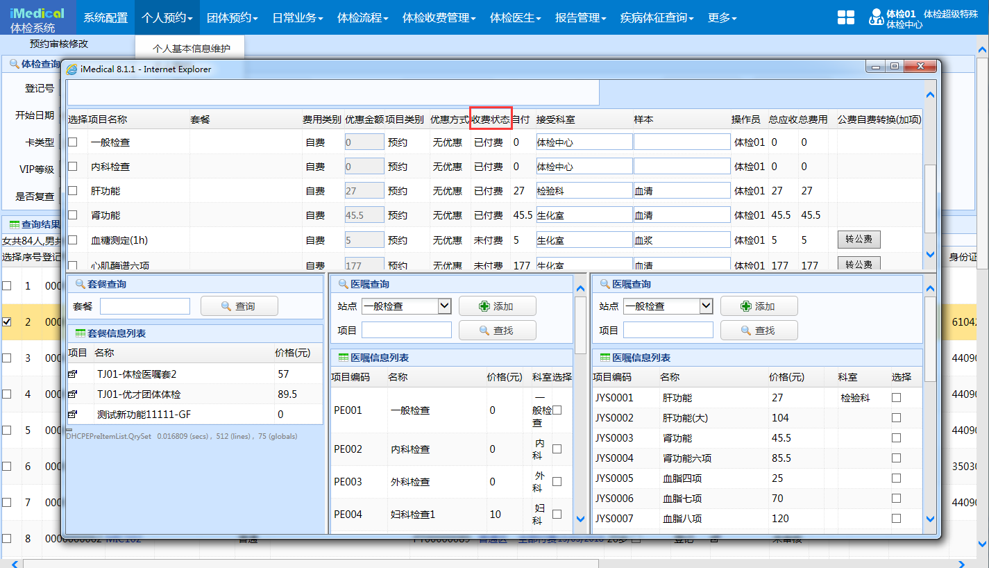

图 3‑38

点击【姓名】链接，可以进行人员替换操作，界面如下图所示。在【替换后】区域输入患者登记号回车，调出患者信息后，点击【保存】，即可将原先的患者记录替换成新的患者记录（仅限本次就诊）。替换后，会在姓名链接弹出的窗口中显示一条新的替换日志。如下图3-39、3-40所示：

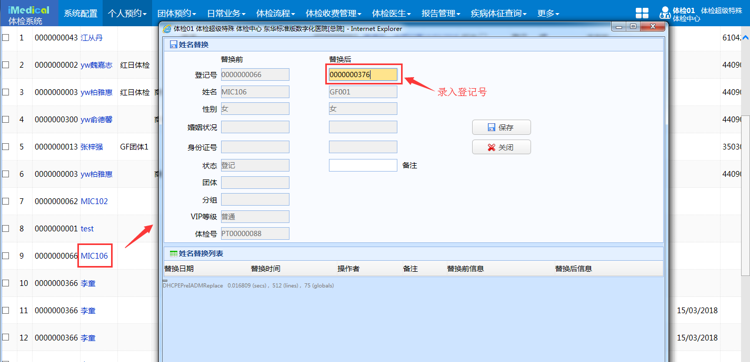

图 3‑39

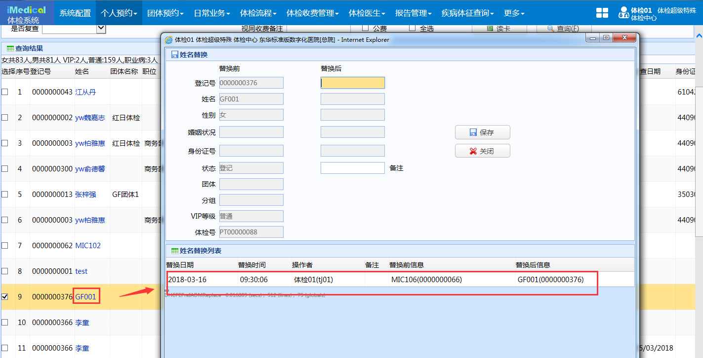

图 3‑40

点击【诊室位置】链接，弹出诊室位置调整窗口，修改诊室位置后，点击【保存】，即可修改诊室位置，如下图3-41所示：

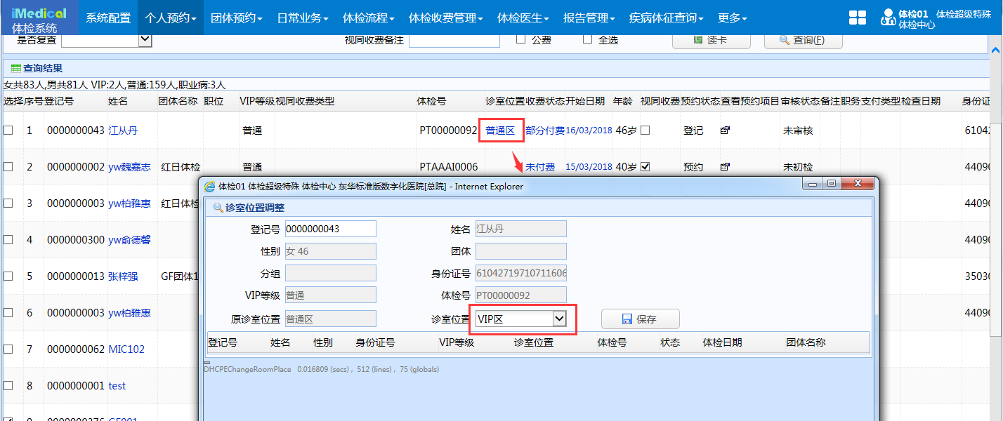

图 3‑41

点击【收费状态】链接，弹出收费状态列表，可以看到每次的收费记录，如下图3-42所示：

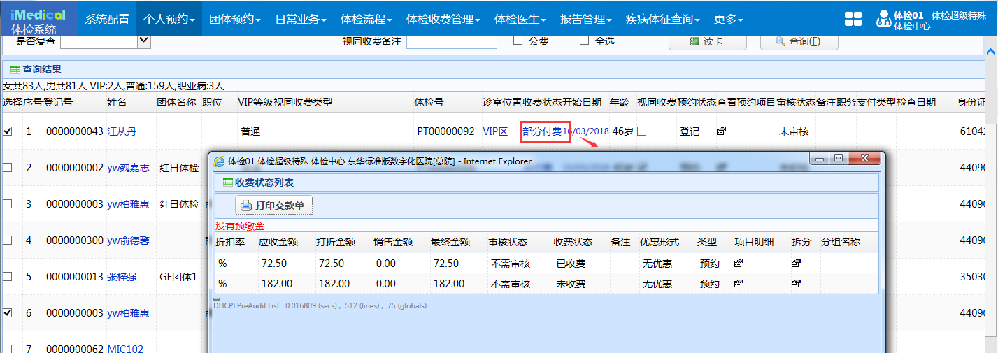

图 3‑42

【收费状态】包括没有项目、未付费、部分付费、全部付费，其中”未付费”也包括挂账的情况（即团体预约里的公费未结算）。如下图3-43所示：

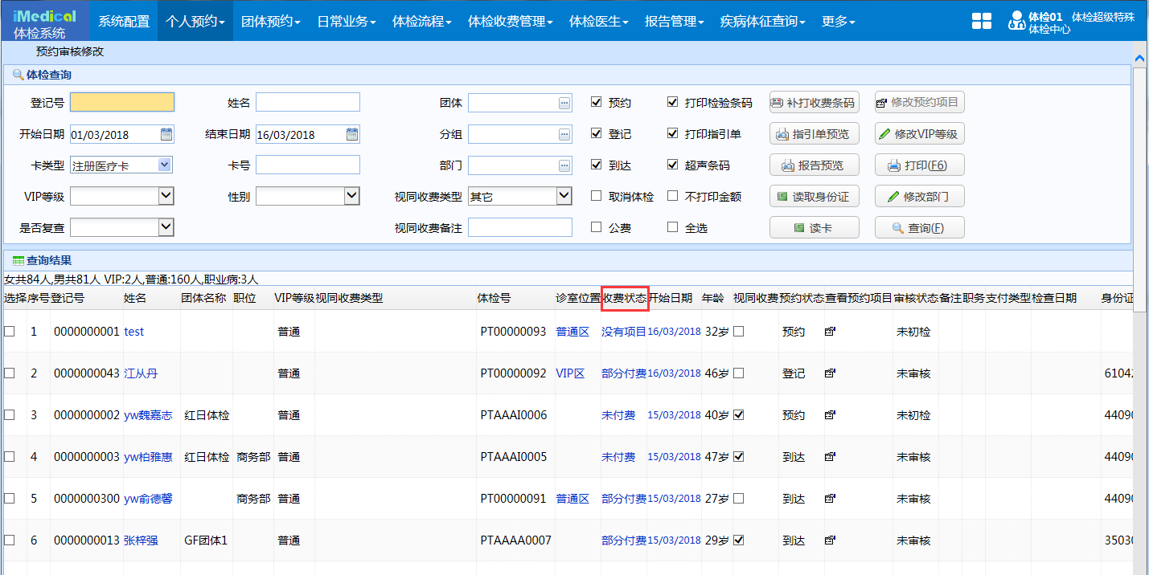

图 3‑43

点击【项目明细】图标，弹出医嘱明细窗口，能够看到项目的【销售金额】和【执行状态】等信息。如下图3-44所示：

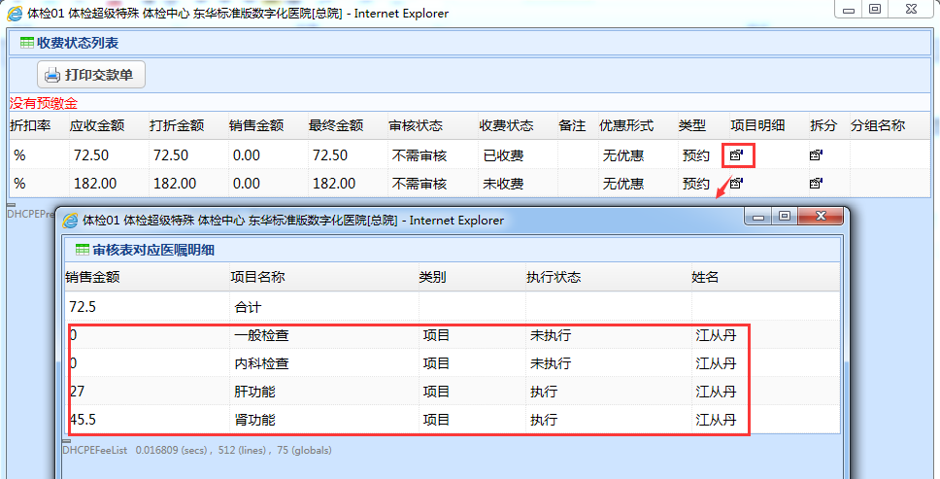

图 3‑44

点击【拆分】图标，弹出拆分窗口，此界面主要用于未收费项进行项目拆分，拆分后分别收费。左侧勾选要拆分的项目，点击【移动选择项】，即可进行拆分操作。如有两个项目不拆分，则在个人收费结算界面，只能两条项目一起结算。但将这两个项目进行拆分后，会在个人收费结算界面显示两条记录，能够对两个项目进行分别结算。界面显示如下图3-45、3-46所示：

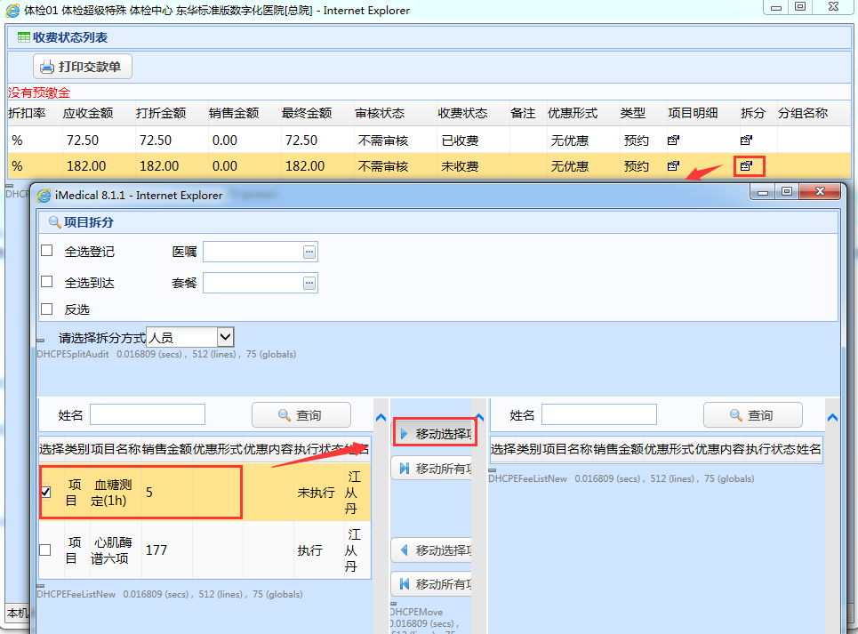

图 3‑45

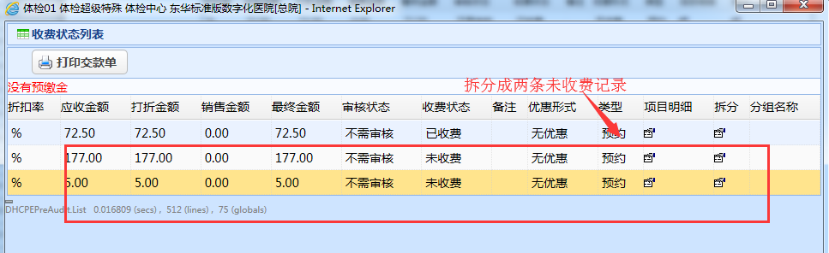

图 3‑46

如果项目已收费，选择项目拆分时，会提示已经收费，不能转移，如下图3-47所示：

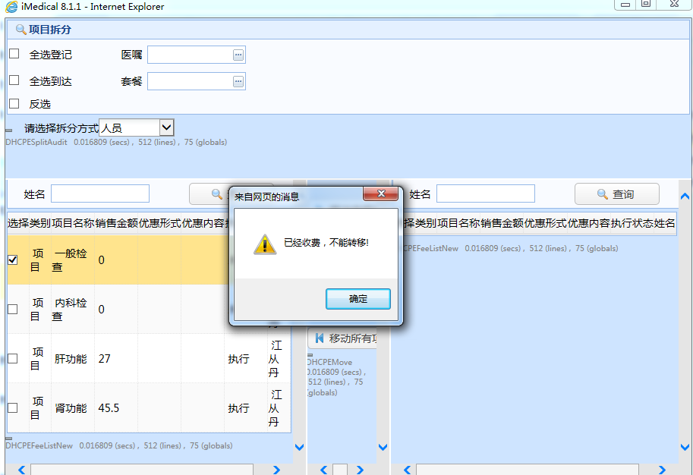

图 3‑47

点击【打印交款单】，会计算应交款总额，如下图3-48所示：

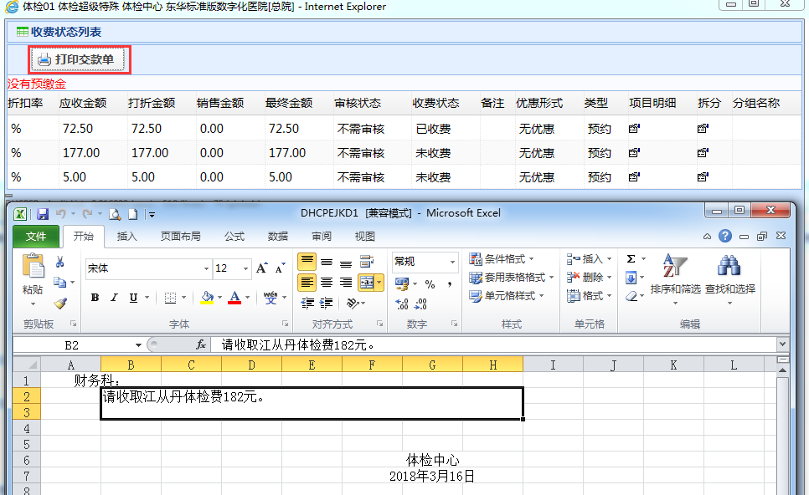

图 3‑48

点击【开始日期】链接，弹出日期修改窗口，填写【修改日期】点击【更新】即可更新【开始日期】，如下图3-49所示：

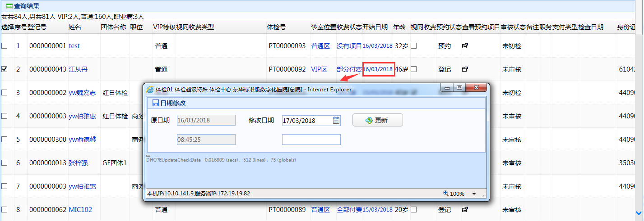

图 3‑49

点击【查看预约项目】列的图标，弹出预约项目窗口。该界面能够显示项目的【状态】、【标本号】、【收费状态】、【检验状态】和价格等信息，其中检验医嘱按试管的颜色标明显示。如下图3-50所示：

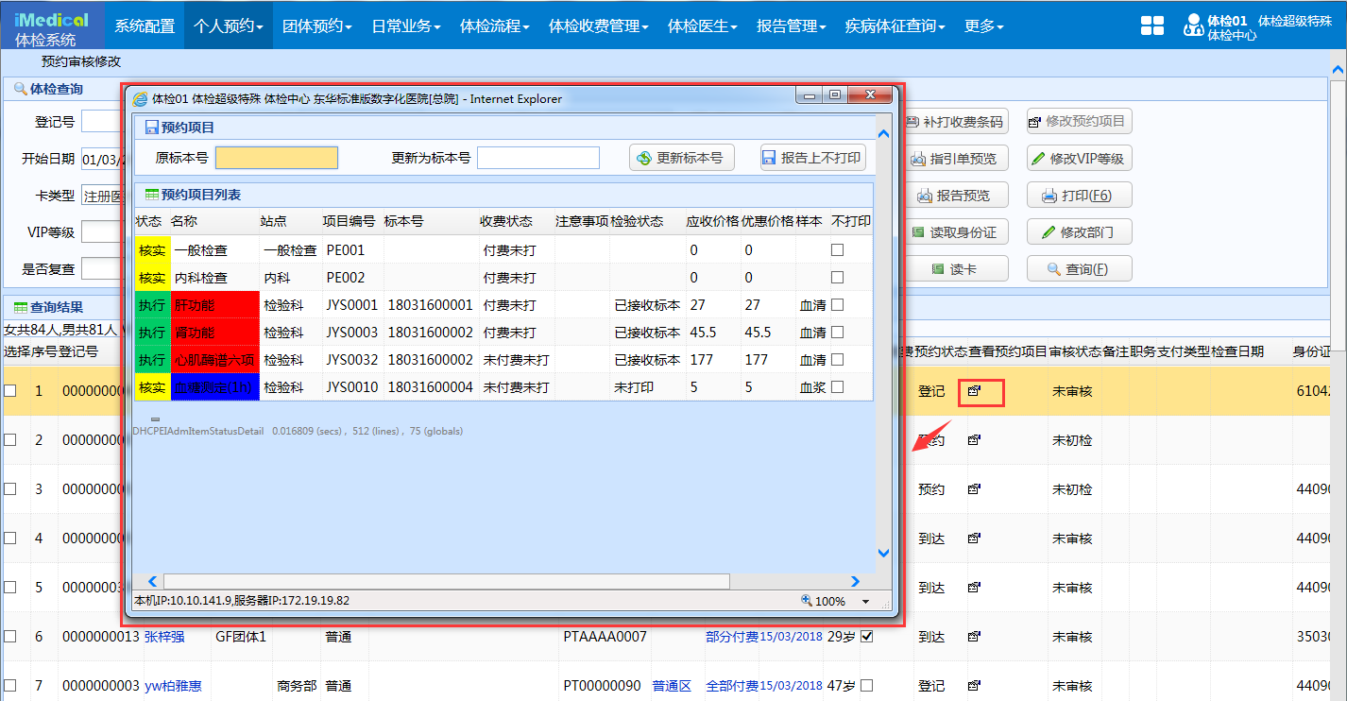

图 3‑50

选中需要打印标本号的项目，如检验医嘱，点击【打印条码】列的【打印】链接，弹出打印条码窗口，界面如下图所示。选中记录，点击【打印】即可打印选中记录的条码；点击【全部打印】，即可对列表中的记录全部打印条码。如下图3-51所示：

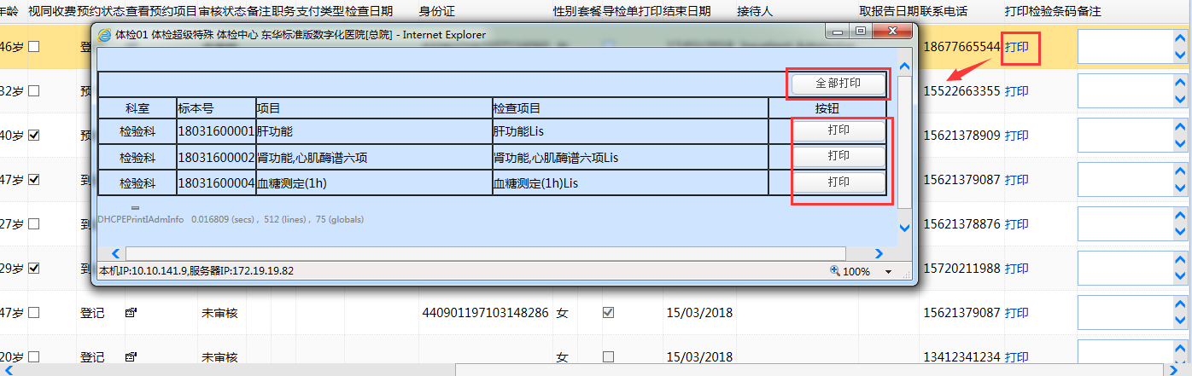

图 3‑51

注：检查项目在系统配置-产品配置-体检维护-站点与项目组合界面【项目组合信息】中勾选【基本信息条码】后，也会在此列表中显示并打印。

如标本已接收，点击【打印】时，会提示标本已接收，是否打印，如下图3-52所示：

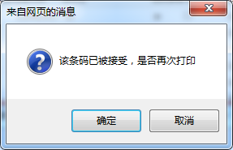

图 3‑52

【公费】：针对团体里面的人员，勾选【公费】，点击【修改预约项目】，这样这个人添加的项目就是公费的，也就是说费用使计算到团体里面的，否则就是自费的。

在“体检超级特殊”安全组中，个人预约查询界面具有【预约审核修改】功能，其下拉列表中包括费用、取消/视同收费、取消体检、到达/取消到达、撤销取消体检等功能。如下面图3-53所示：

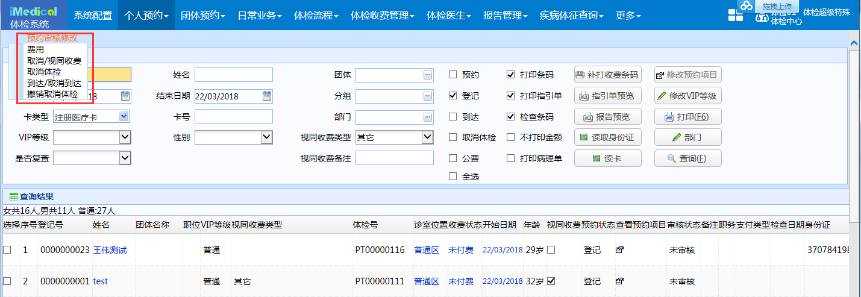

图 3‑53

注：【预约审核修改】功能可根据用户权限进行相关设置。标准版中仅超级特殊安全组拥有此权限，其他安全组没有设置。

【费用】：其用于对个人费用进行优惠设置的界面，【优惠形式】有无优惠、折扣、项目优惠、销售金额。可根据设定的不同的优惠形式来对个人体检费用进行优惠处理。具体操作同团体费用打折（详见团体预约查询中“团体费用打折”）。

【取消/视同收费】：对未收费的患者进行视同收费操作，就可以先做检查再进行交费。在查询结果列表中选择要视同收费的人员，点击【取消/视同收费】，提示更新成功。查看预约项目，收费状态显示为“挂账未打”。如下图3-54、3-55所示：

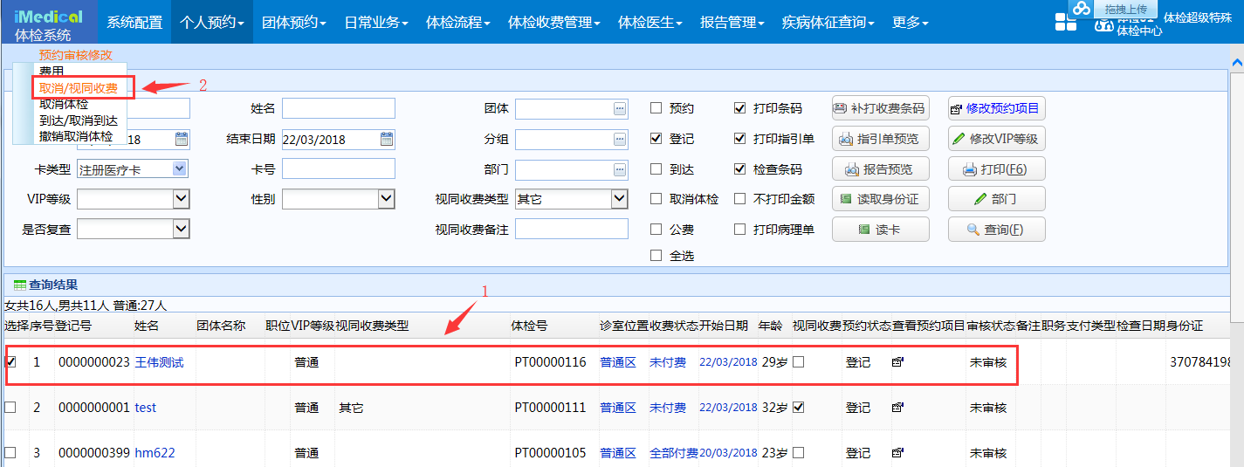

图 3‑54

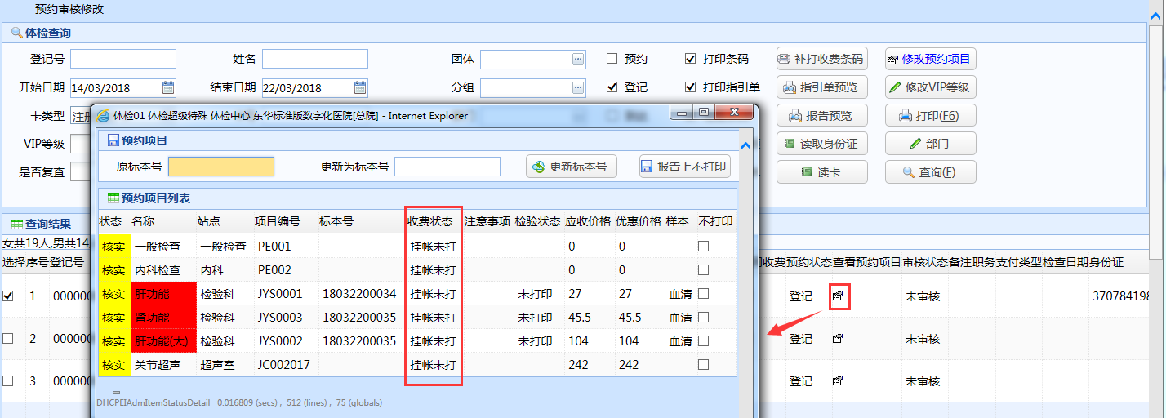

图 3‑55

如果选中该条记录，再次点击【取消/视同收费】，就会取消视同收费，查看预约项目，收费状态就会变回为“未付费未打”。如下图3-56所示：

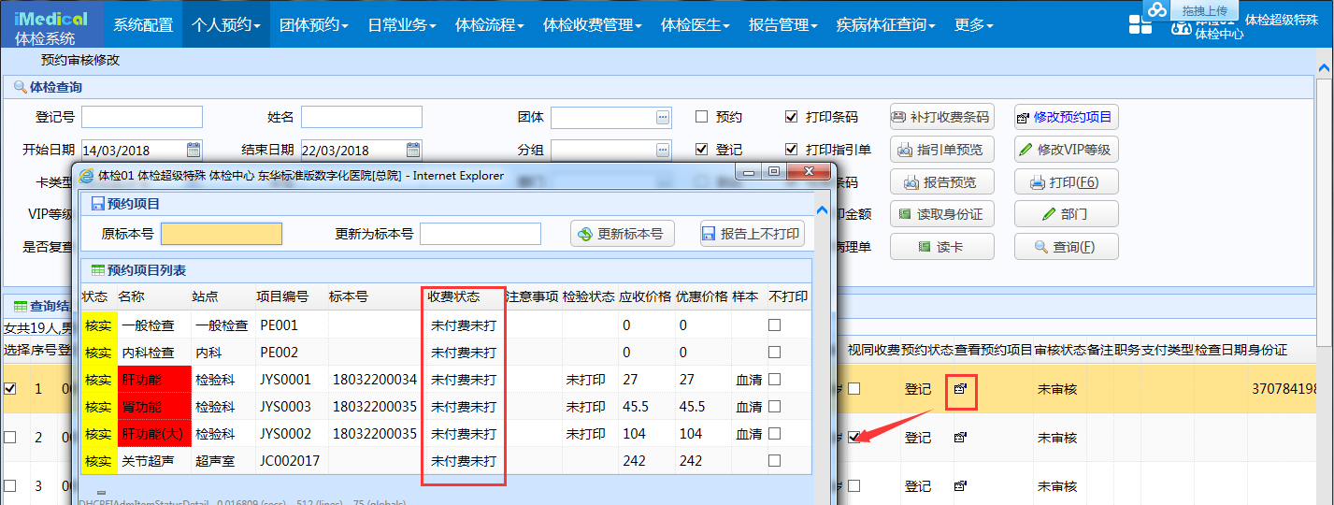

图 3‑56

【取消体检】：可对未付费的患者进行取消体检操作，查看预约项目，状态为“停止”。如下图3-57、3-58所示：

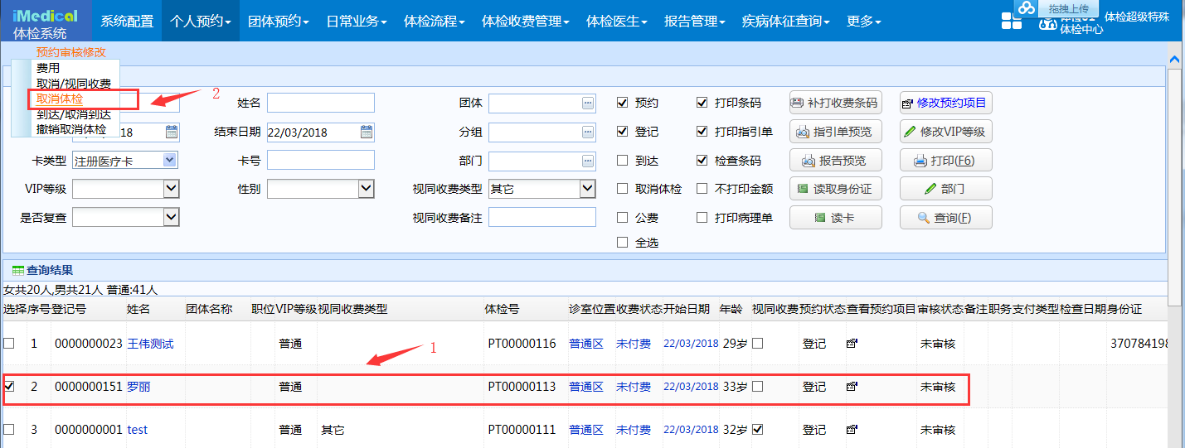

图 3‑57

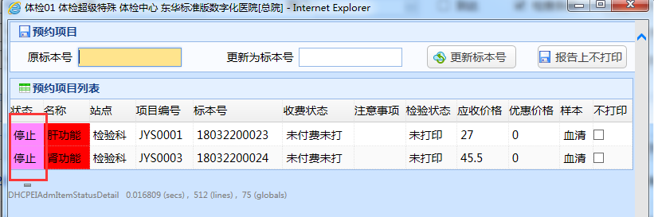

图 3‑58

【到达/取消到达】：对未收费已登记患者既能进行到达操作也能进行取消到达操作；对已收费的患者只能进行到达操作不能进行取消达到操作。

【撤销取消体检】：可对取消体检的患者进行撤销取消操作。

### 网上预约查询

选择【开始日期】、【结束日期】、【VIP登记】，点击【查询】，就可以查询出这一段时间内网上预约的信息。如下图3-59所示：

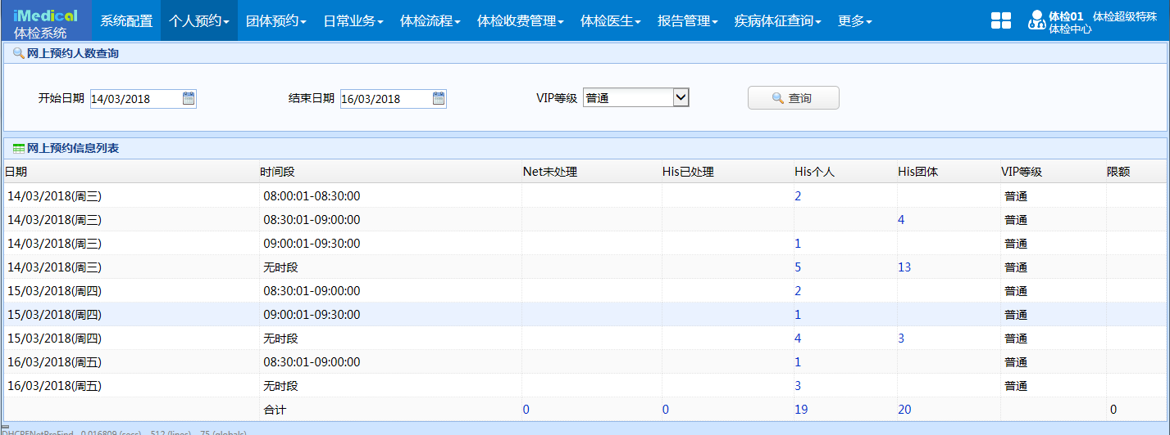

图 3‑59

点击蓝色数字链接，可看到预约明细。如下图3-60所示：

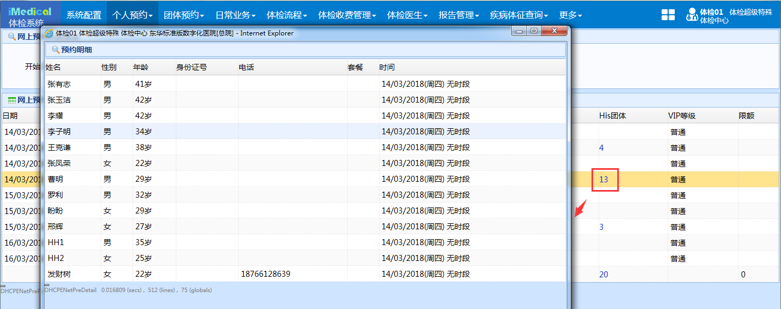

图 3‑60

## 团体预约

### 团体合同

团体合同菜单，用于维护团体合同，界面显示如下图3-61所示：

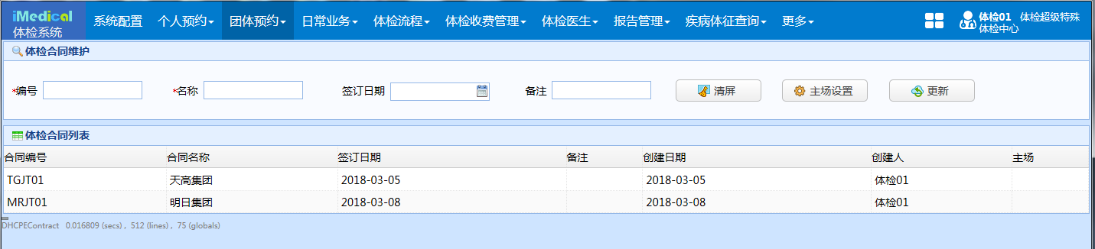

图 3‑61

不选中记录，填写【编号】、【名称】、【签订日期】和【备注】，点击【更新】，即可添加合同记录。

选中记录，在上方会自动调出合同记录的信息，修改后，点击【更新】即可进行修改。

点击【清屏】，会清除选中的记录。

【主场设置】是设置合同对应团体的检查主场，选择【开始日期】、【结算日期】，录入【每日人数】，点击【更新】按钮，每日该合同主场检查限额在设置结果列表中显示，点击【时段信息】，打开预约时间段设置界面，显示各时间段的男/女预约数量。界面显示如下图3-62所示：

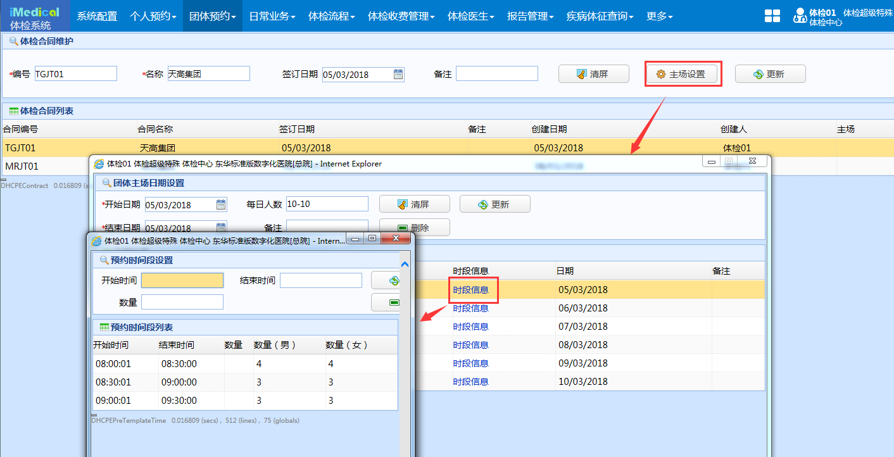

图 3‑62

在【预约时间设置】界面还可以对预约时间设置进行修改。选择要修改的记录条，选择【开始时间】、【结束时间】，录入【数量】（修改的总数量不能超过之前设置的总数量），点击【更新】，设置完成。如下图3-63、3-64所示：

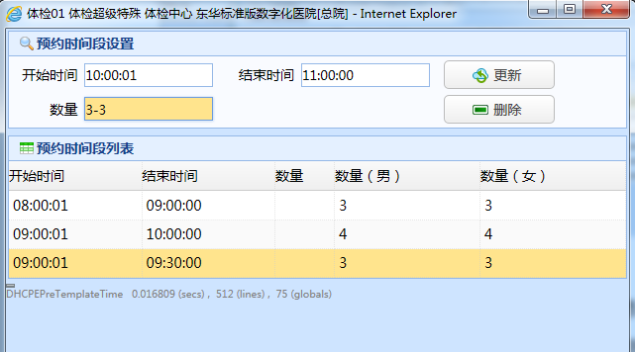

图 3‑63

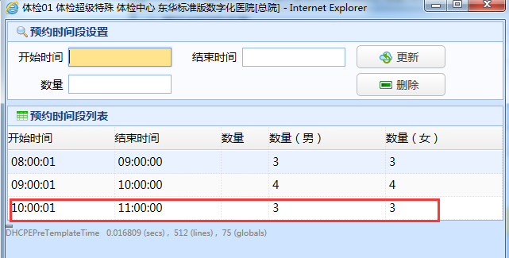

图 3‑64

维护后，可以在【团体预约】菜单进行团体预约时，选择合同信息，界面如下图3-65所示：

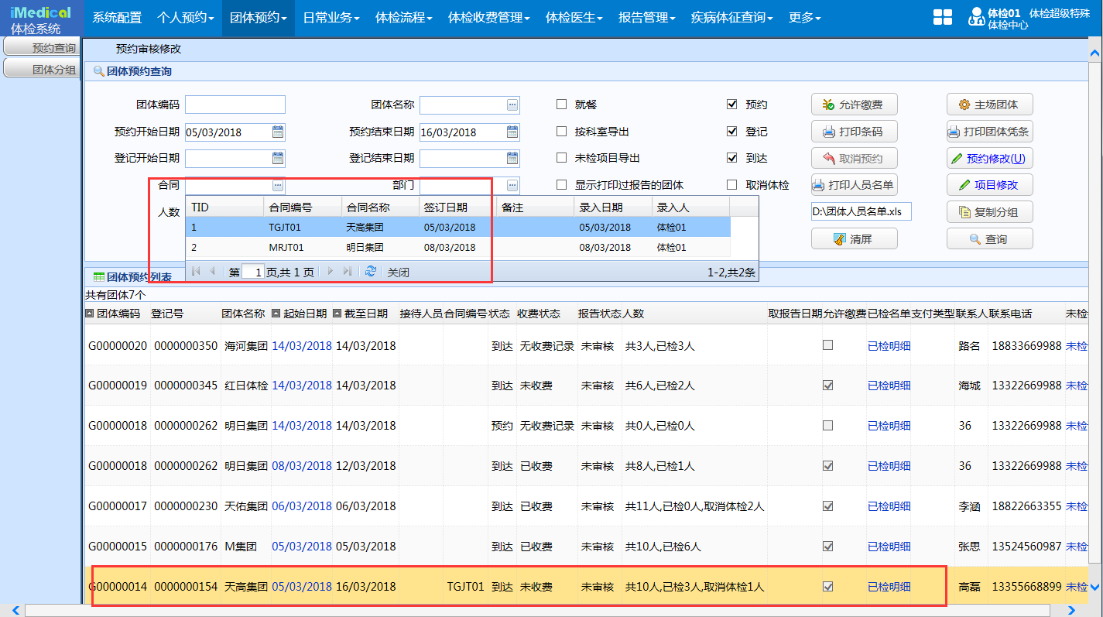

图 3‑65

### 团体基本信息维护

团体基本信息维护界面，主要用于维护团体的基本信息，只有维护团体信息后，才可以在【团体预约】界面对团体进行预约操作，界面显示如下图3-66所示：

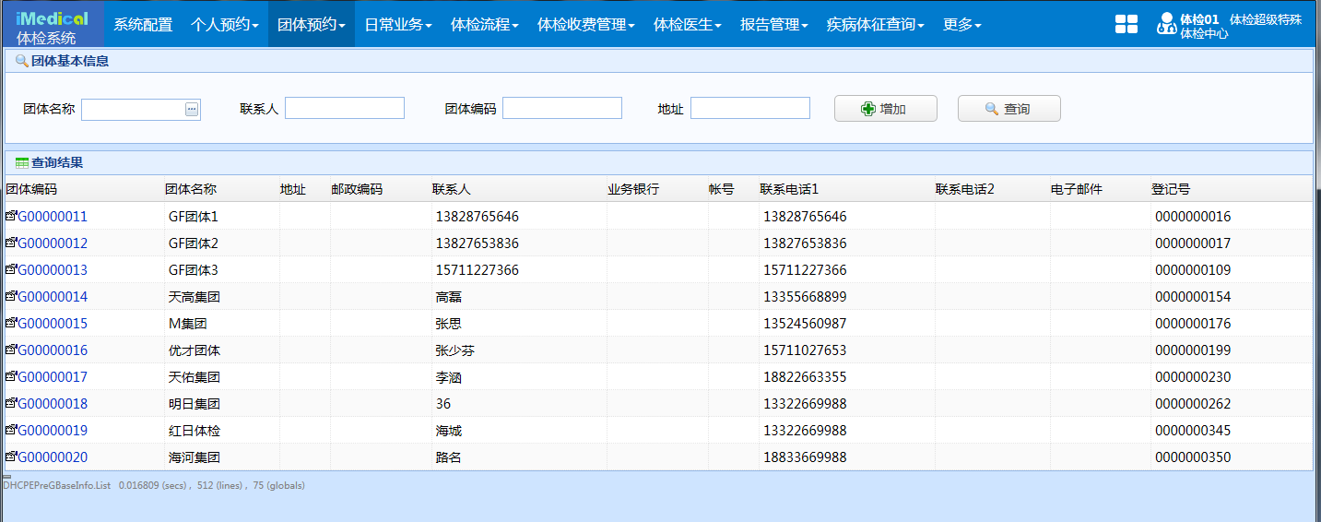

图 3‑66

该界面可以根据【团体名称】、【联系人】、【团体编码】进行查询操作。

在主界面点击【增加】，显示【团体客户基本信息维护】界面，输入【团体名称】、【联系人1】、【联系电话1】（此三项为必填项）和其他信息，无需输入【登记号】和【卡号】，点击【更新】，即可添加团体记录，如下图3-67所示：

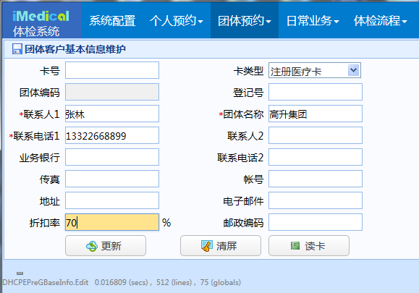

图 3‑67

新增团体记录后，会为团体在系统中分配登记号，但不会分配卡号。

点击【清屏】，可以清除团体信息，再次输入其他的团体登记号，可以对其他团体进行修改操作。

在主界面点击【团体编码】链接，弹出团体客户基本信息维护窗口，修改团体信息，点击【更新】可以对团体信息进行更新，界面与【增加】按钮弹出的窗口相同，如下图3-68所示：

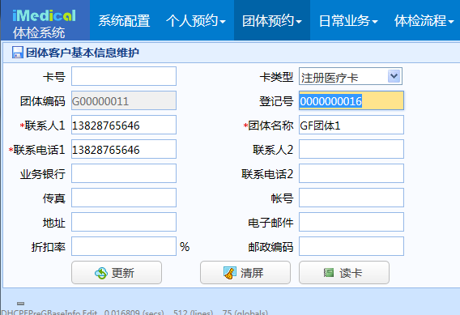

图 3‑68

### 团体预约

#### 1）添加团体预约

在【团体预约】页签，选择【团体名称】，填写其他信息，点击【保存】即可保存成功，界面如下图3-69所示：

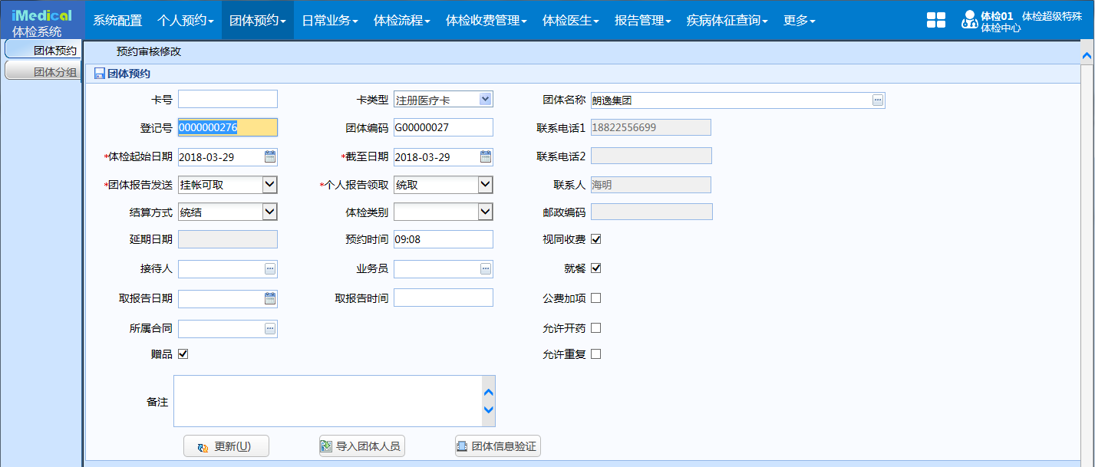

图 3‑69

【视同收费】：【团体预约】界面，新建预约时，勾选【视同收费】，或者在【团体预约查询】界面，选择团体预约记录，点击【预约修改】进入修改界面勾选【视同收费】。视同收费实现的是先做体检，后收费的业务流程。

【就餐】：勾选后，可以在【客户就餐】菜单中，查询到团体中的人员记录，能够进行发放食物；否则无法在【客户就餐】中查询到记录。（餐前检查需先做检查才能发放餐品）

【公费加项】和【加项金额】：可以在团体里设置公费加项，也可以在团体分组里设置公费加项（团体分组优先级大于团体）。设置【加项金额】后，超过限额部分为自费，比如加项限额设置为200，团体患者加了一项300元的检查，那么需要在团体费用管理里交200，个人费用管理里交100。登记加项时，那条既有一部分公费金额，又有一部分自费金额的【费用类别】为“公+自”，如下图3-70所示：

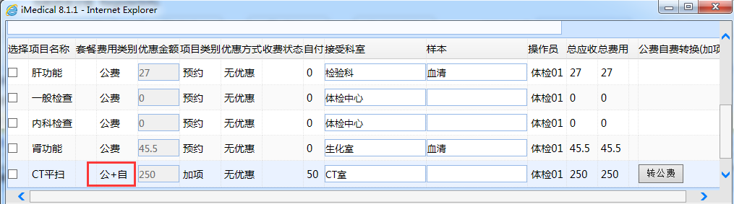

图 3‑70

注意：【个人预约查询】界面的【团体名称】列，必须放出来，否则不能计算公费自费金额。

【允许开药】：可以在团体里设置允许开药，只有勾选【允许开药】，才可以进行加药品医嘱项。

【允许重复】：勾选【允许重复】，可以重复添加团体中已经存在的成员。每次重复添加成员时都要先勾选【允许重复】，添加完成后，勾选自动取消。如下图3-71、3-72所示：

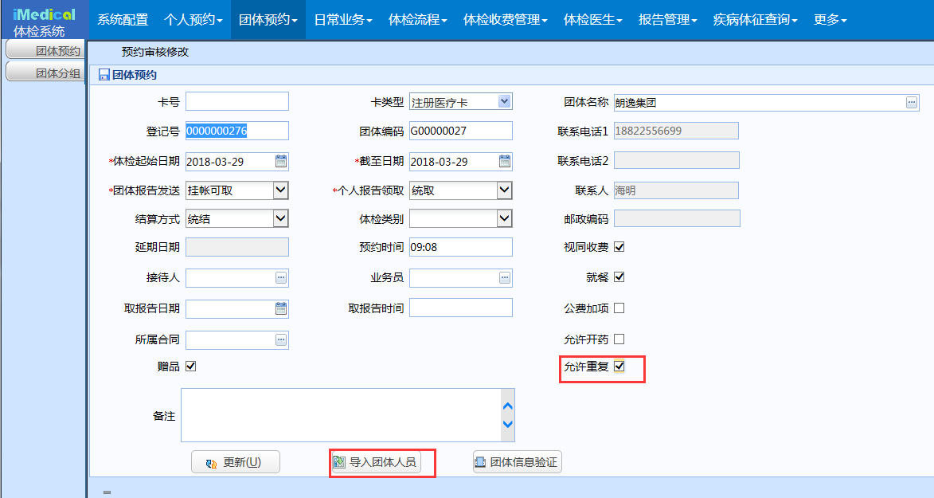

图 3‑71

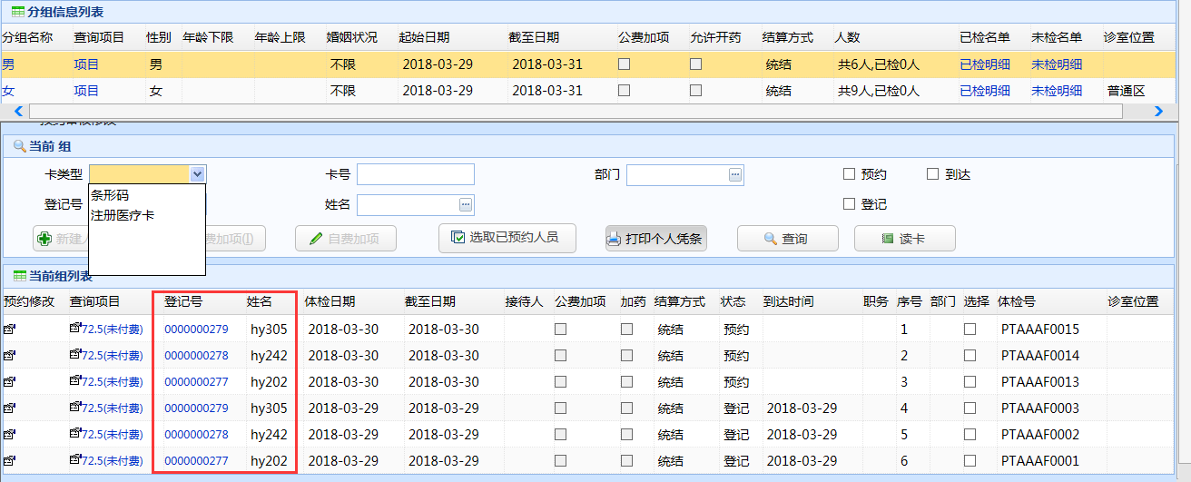

图 3‑72

#### 2）添加团体分组

团体预约后，点击【团体分组】页签，维护团体分组。点击【新建分组】按钮，弹出分组维护窗口，填写分组信息，界面如下图3-73所示：

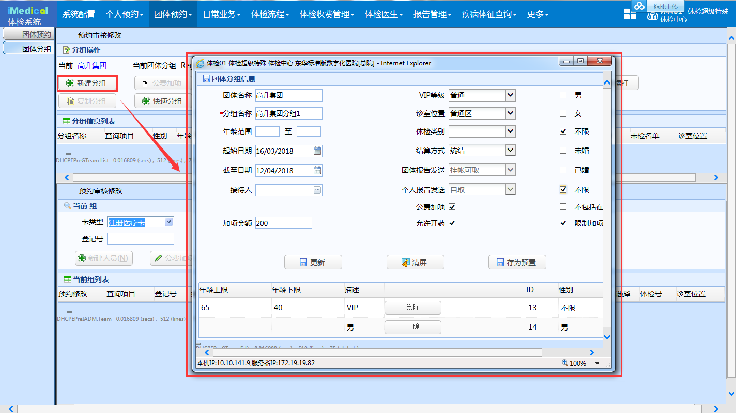

图 3‑73

可对团体分组进行性别、婚姻、不包括在团体、限制加项金额等进行设置。

填写完整后，点击【更新】即可添加分组。

【存为预置】：此功能类似于保存为分组模板，点击【存为预置】后，会在下方的列表中增加一条分组模板记录。下次新建分组时，双击列表中的分组模板记录，即可将模板的预置配置调入到上方的输入框中。

【清屏】：点击【清屏】后，可以清空上方输入框。

新建分组后，在【团体分组】页签的分组信息列表中，显示一条分组记录，如下图3-74所示：

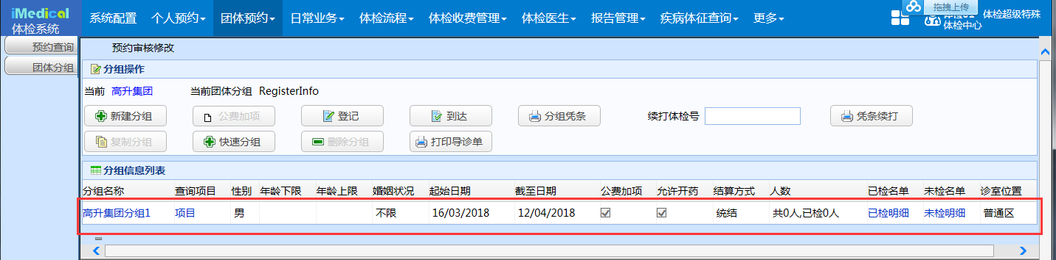

图 3‑74

【公费加项】：选中分组，为分组下的所有人员预约相同的公费检查项目。**公费加项界面与个人预约查询界面【修改预约项目】弹出的界面没有区别**，添加检查项目的操作类似，不再赘述。

【复制分组】：选中已维护的分组，点击【复制分组】后，生成具有相同信息的分组记录，如下图3-75所示：

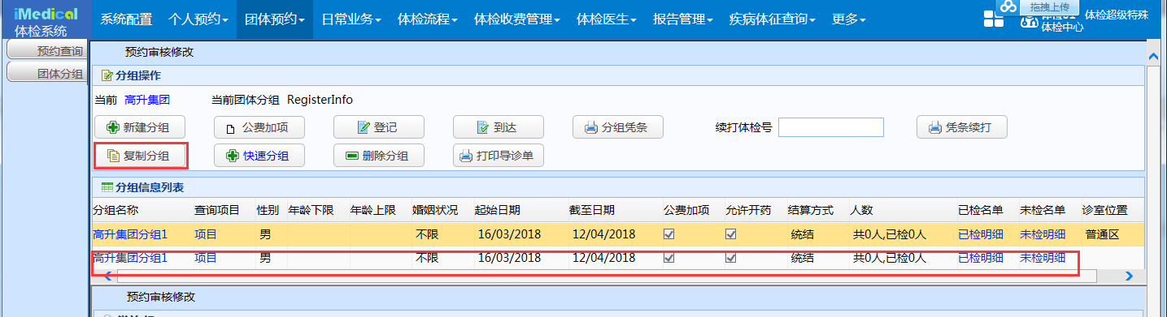

图 3‑75

【快速分组】：在团体还未分组的时候，点击【快速分组】，会弹出快速分组窗口。勾选需要的分组，填写其他信息，点击【保存】，即可快速新建分组，如下图3-76所示：

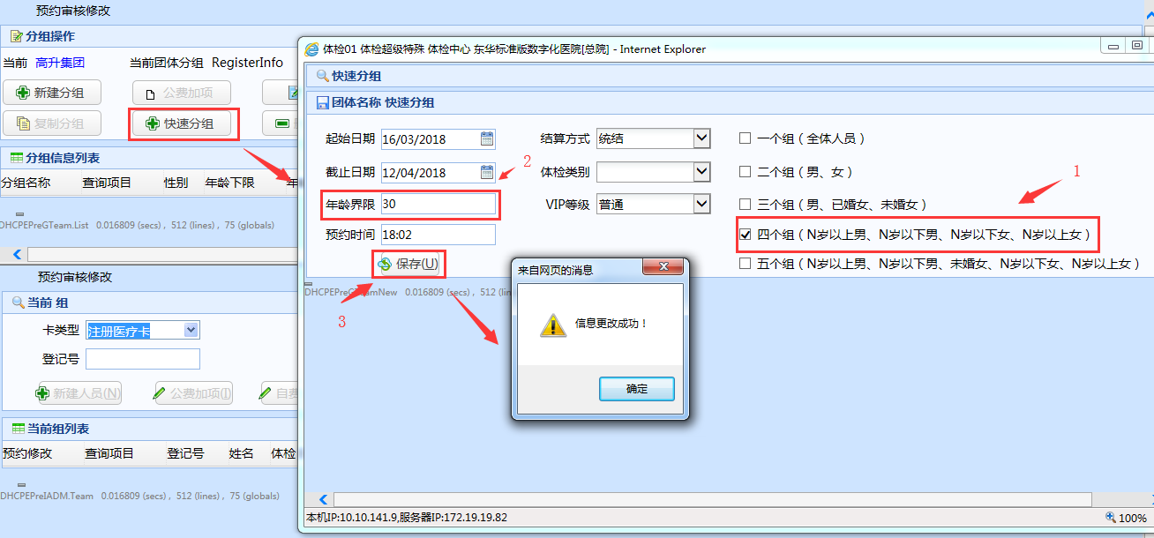

图 3‑76

操作完成的分组如下图3-77所示：

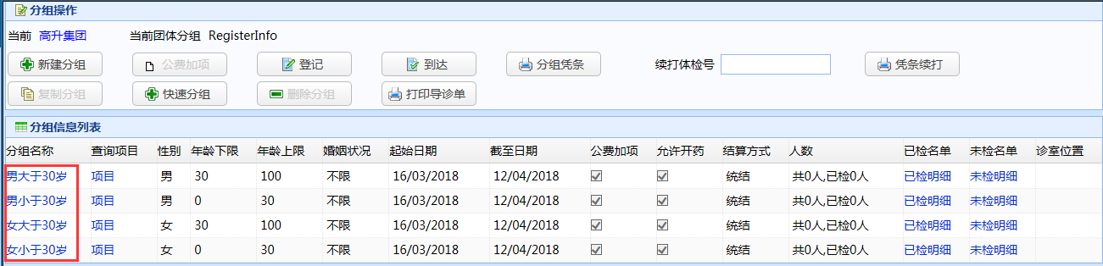

图 3‑77

如团体已分组，则不允许进行快速分组，【快速分组】按钮为灰，如下图3-78所示：

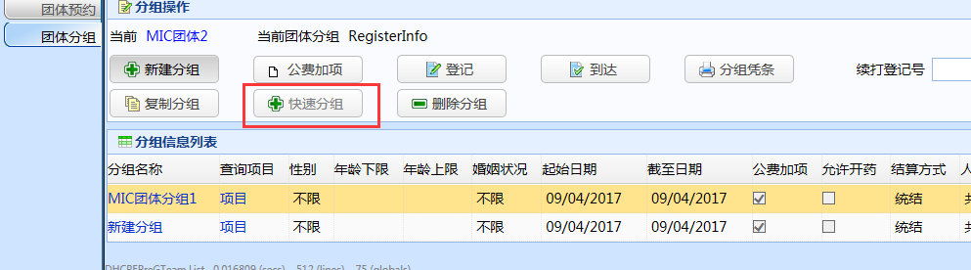

图 3‑78

【删除分组】：可以删除分组。如分组已添加人员，则会提示团体已有人员，不能删除，如下图3-79所示：

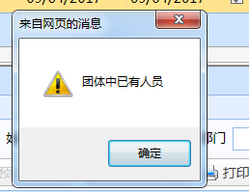

图 3‑79

【分组凭条】：打印分组凭条。

【登记】：选中分组，对分组中所有预约状态人员进行批量登记操作。

【到达】：选中分组，对分组中所有登记状态人员进行批量到达操作。

【打印导诊单】：选中分组，对分组中所有登记、到达状态人员进行批量打印导诊单。

【凭条续打】：在【续打体检号】录入打印中断的体检号编码，进行续打凭条。

分组信息列表区域：

点击【分组名称】链接，能够对分组信息进行更新。如下图3-80所示：

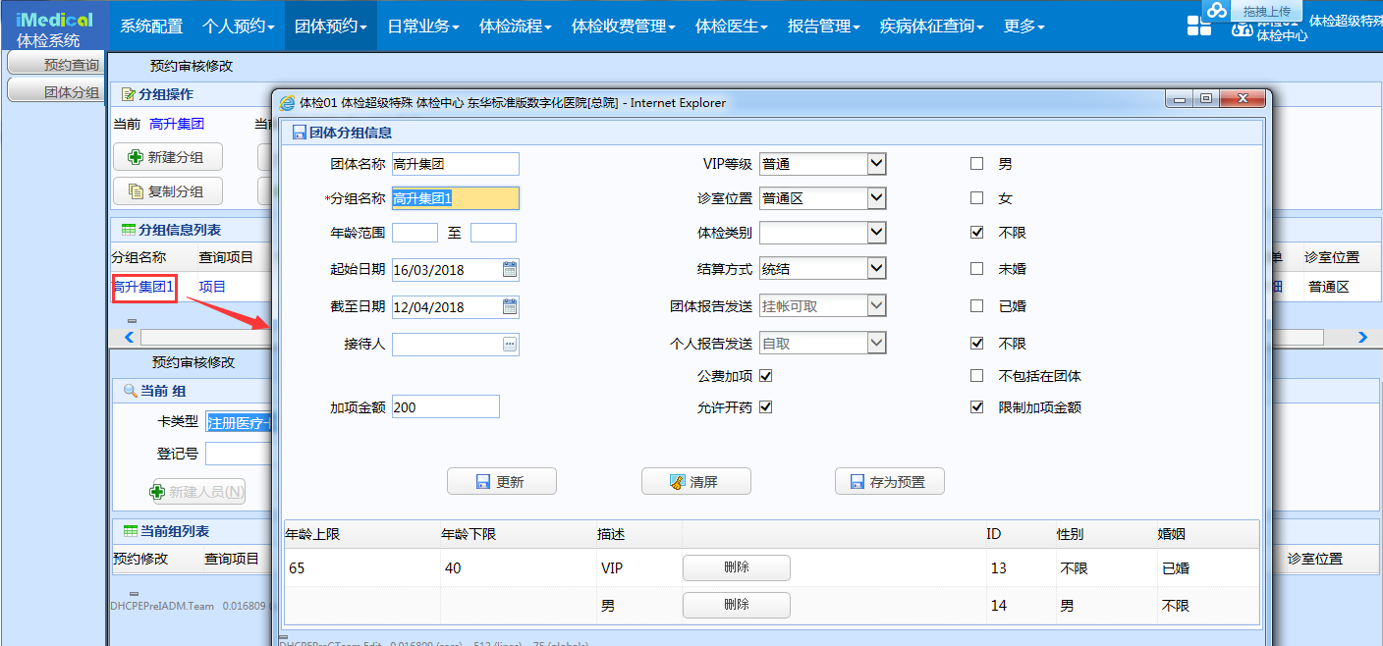

图 3‑80

点击【查询项目】列的“项目”链接，能够查询分组中的公费项目，如下图3-81所示：

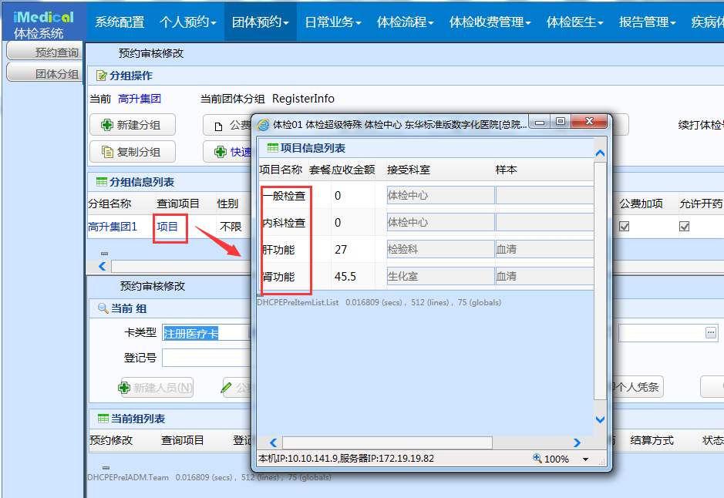

图 3‑81

点击【已检明细】，弹出已检人员名单列表，如下图3-82所示：

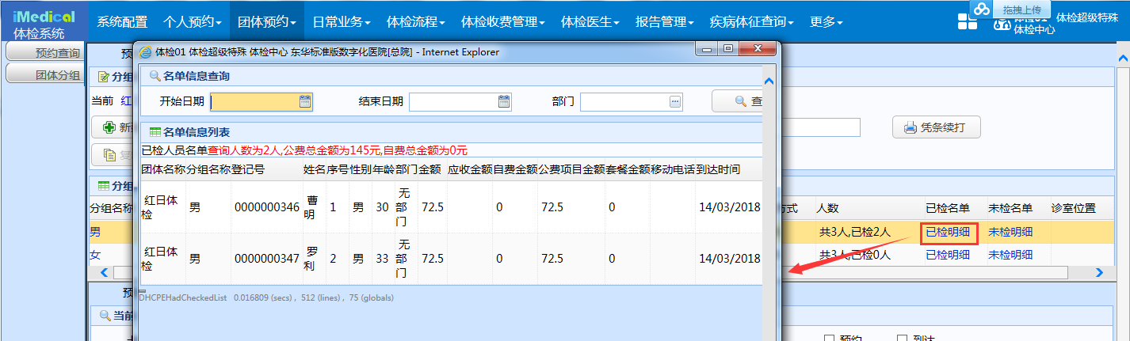

图 3‑82

点击【未检明细】，弹出未检人员名单列表，如下图3-83所示：

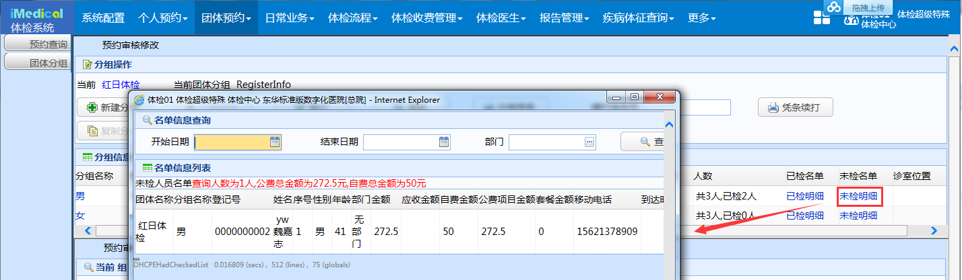

图 3‑83

#### 3）添加分组体检人员

有两种添加体检人员的方式，一种为手工添加人员，一种为批量导入团体人员。

1. 批量导入：

添加分组后，切换回【团体预约】页签，点击【团体信息验证】按钮，添加已经维护好的团体人员的excel表格，进行团体验证，提示验证成功后，打开excl表格，查看表格，如表格中所有列没有任何报错信息，则可以进行导入操作。如下图3-84所示：

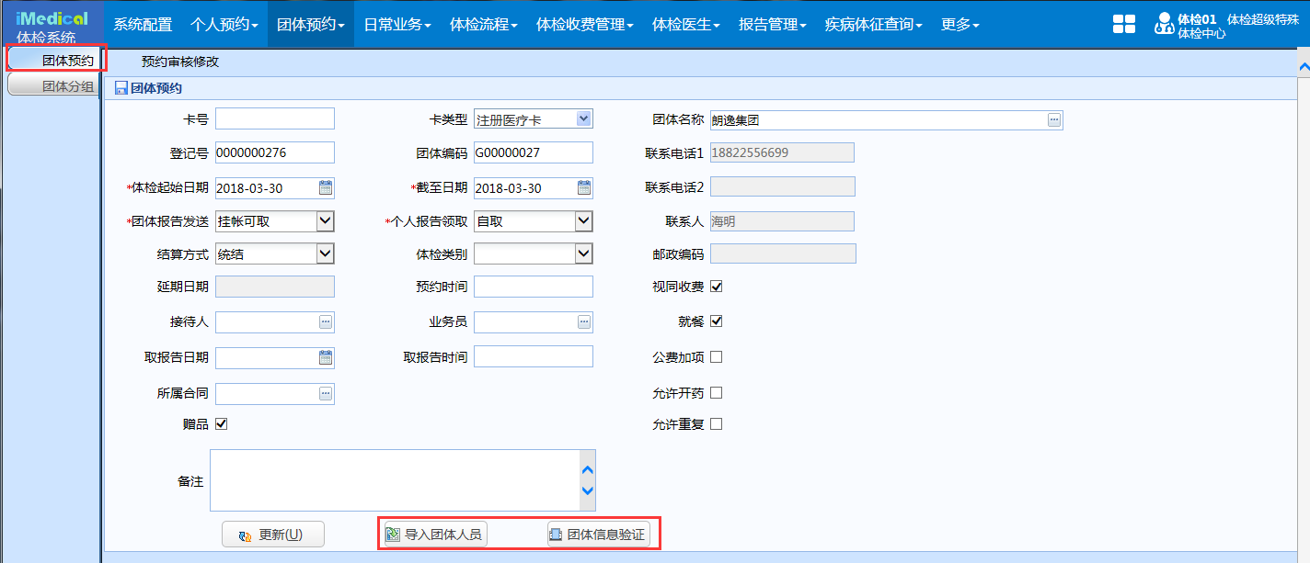

图 3‑84

点击【导入团体人员】按钮，添加刚刚验证过的excel表格，导入即可。

导入后，系统会根据每个分组的筛选条件（如性别、年龄、是否已婚等），对导入的人员进行自动分组。如下图3-85所示：

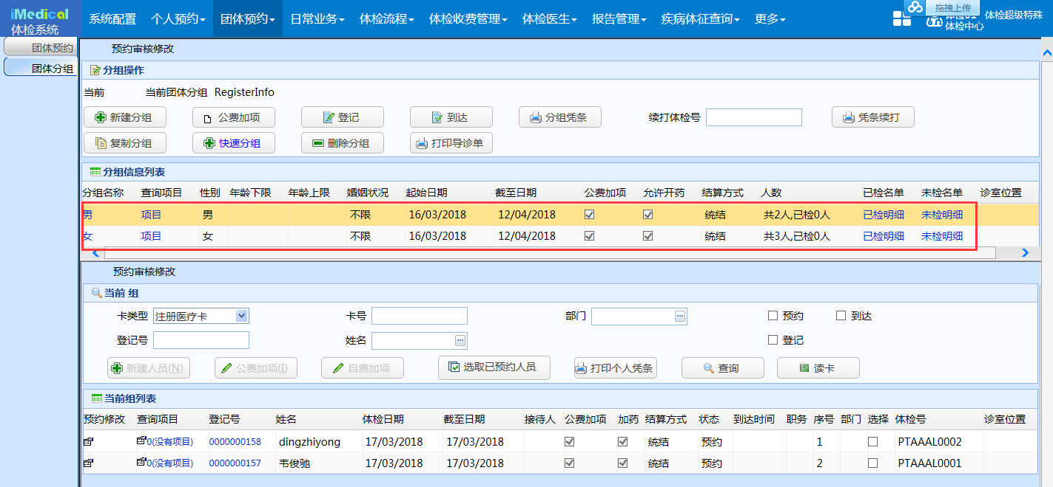

图 3‑85

1. 手工添加：

在【团体分组】页签，选中待添加人员的分组，输入患者登记号或卡号，点击【新建人员】，即可将人员添加到分组中。如下图3-86所示：

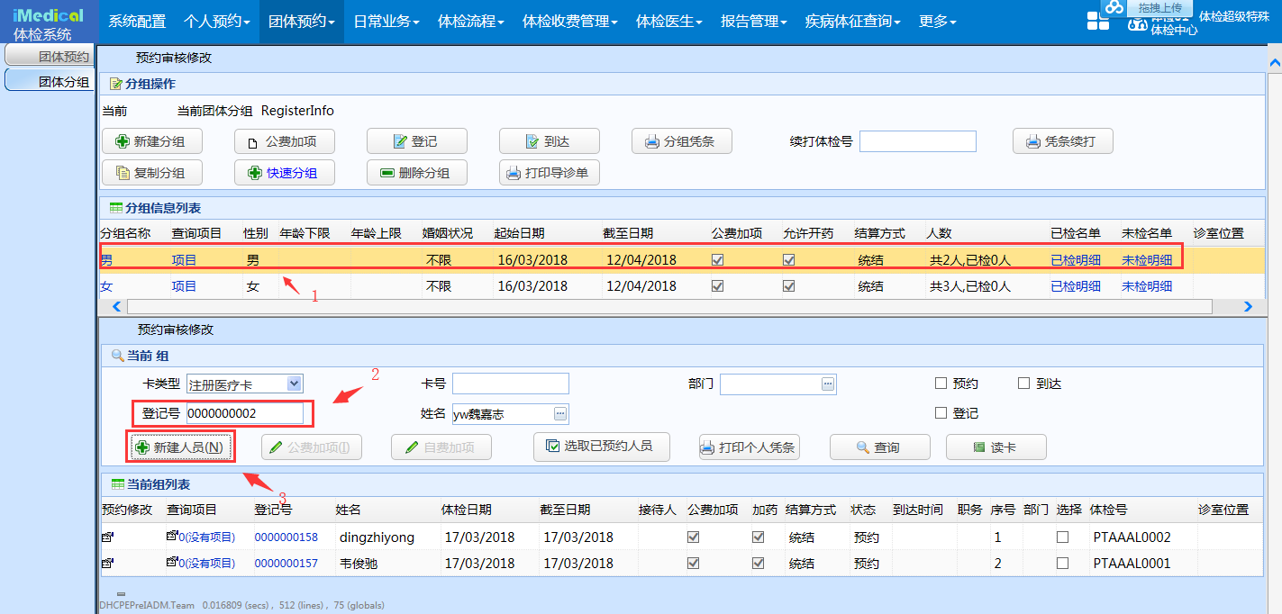

图 3‑86

注：个人加入团体，体检日期取加入团体的当时日期，而不是分组时的体检日期。如下图3-87所示：

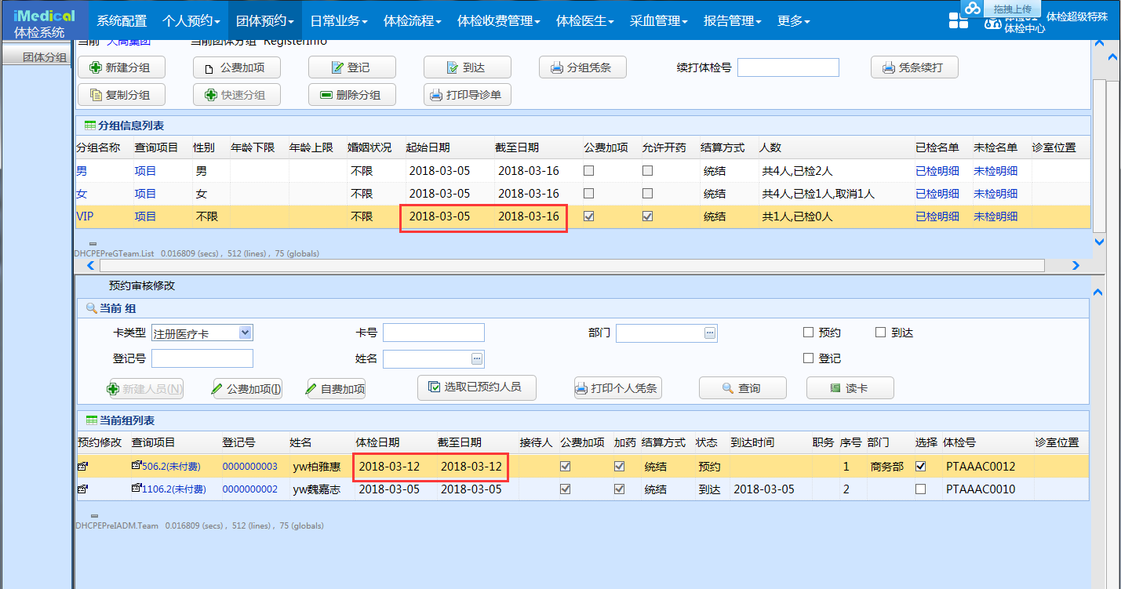

图 3‑87

添加人员后，选中人员，点击【公费加项】可以为当前选中人员进行单独的公费加项操作，即患者的**公费加项**项目的金额，算在团体费用中，无需患者自己结算。点击【自费加项】可以为当前选中人员进行**自费加项**操作，即患者的加项项目的金额，不能算在团体费用中，需要患者自己在个人费用结算界面进行结算。**【公费加项】、【自费加项】界面与个人预约查询界面【修改预约项目】弹出的界面没有区别**，添加检查项目的操作类似，不再赘述。

注：1、【公费加项】和【自费加项】界面中【公转自】、【自转公】按钮功能已在个人预约查询界面【修改预约项目】中描述，这里不再赘述。

2、对于有公费限额的团体，公费、自费加项不能进行【公转自】、【自转公】转换，没有【公转自】、【自转公】按钮。如下图3-88所示：

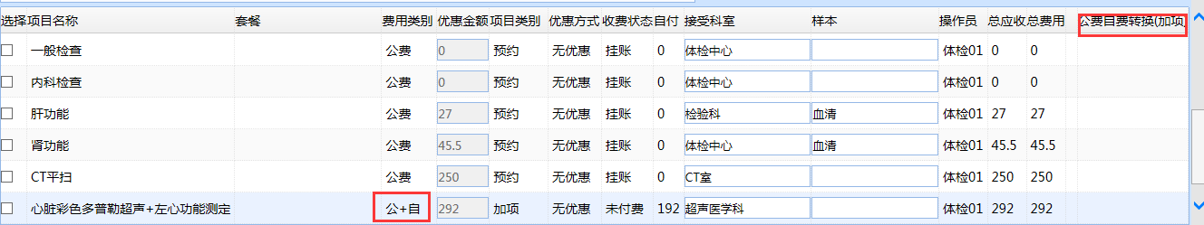

图 3‑88

【选取已预约人员】：把已预约状态的患者合并到团体中。点击【选取已预约人员】，弹出【合并团体】界面，录入【登记号】，点击【查询】，选择就诊记录，点击【新增】，该患者就被合并到团体中。如下图3-89、3-90所示：

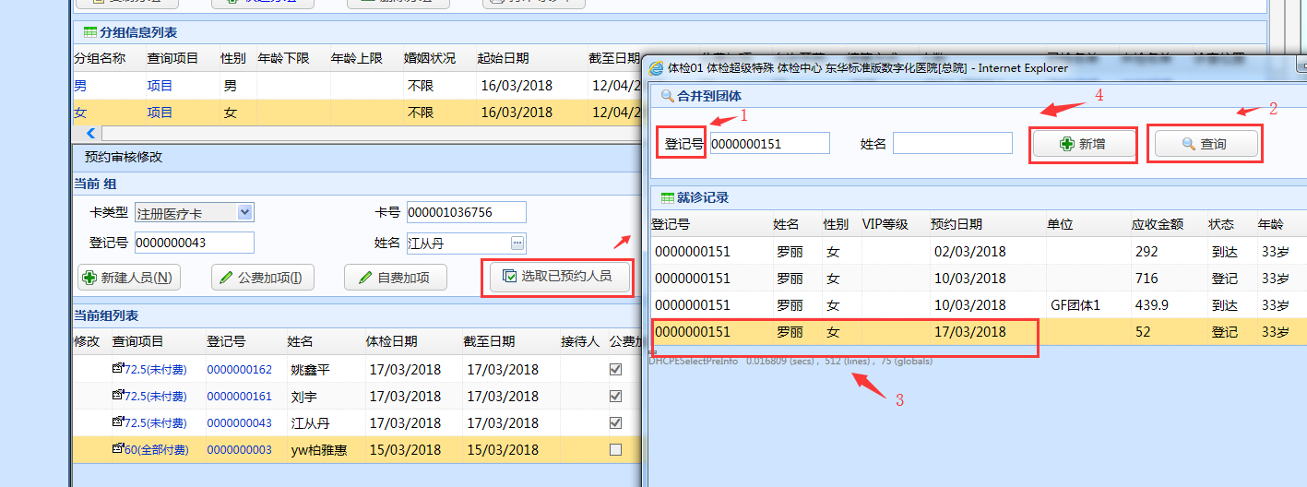

图 3‑89

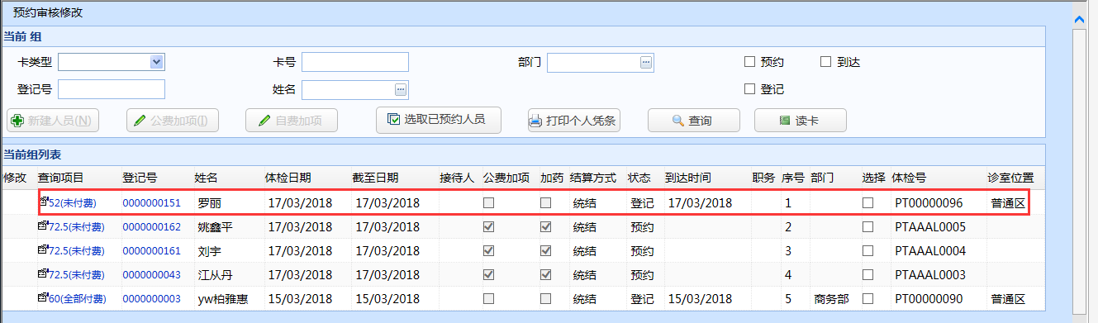

图 3‑90

【打印个人凭条】：点击后，即可打印个人凭条，界面如下图3-91所示：

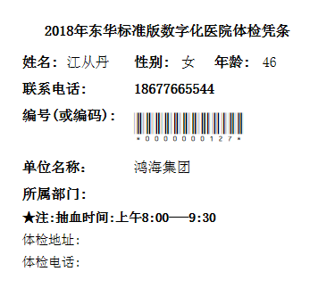

图3‑91

【查询】：可通过勾选预约、登记、到达来查询各状态的患者。如下图3-92所示：

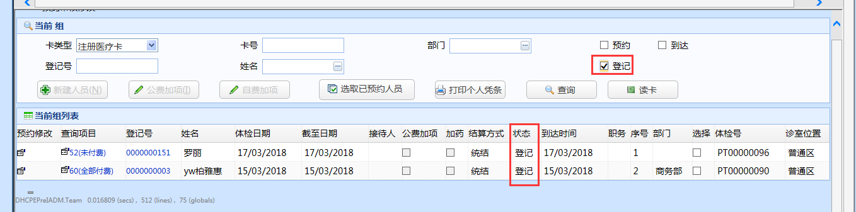

图 3‑92

【读卡】：通过读卡读出患者信息，再进行【新建人员】或【查询】等操作。

在人员列表中，点击【预约修改】图标，弹出团体客户预约修改窗口，此界面可以对体检人员进行单独修改预约操作，修改后点击【更新】即可，如下图3-93所示：

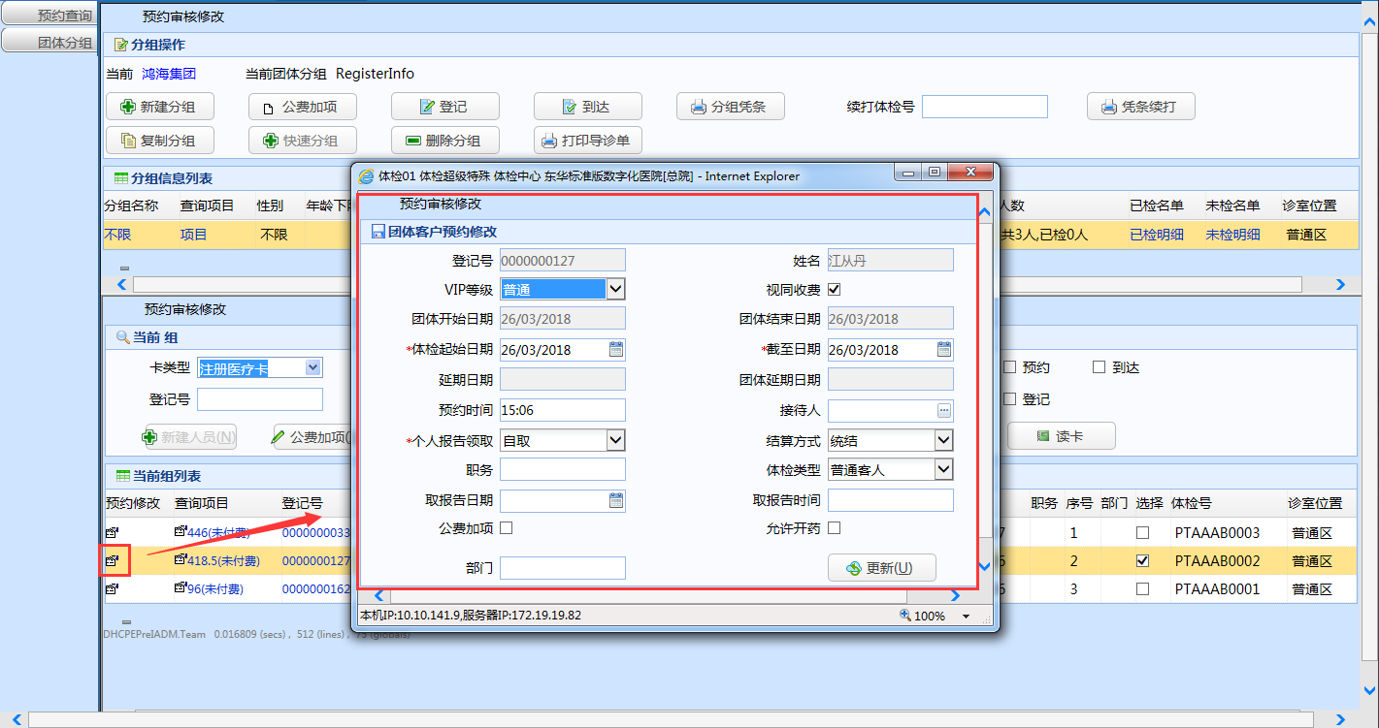

图 3‑93

点击【查询项目】列的费用金额链接，弹出项目查询窗口。如下图3-94所示：

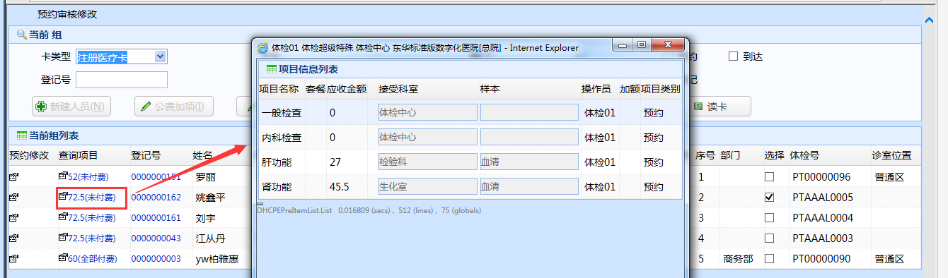

图 3‑94

点击【登记号】链接，弹出个人基本信息维护界面，如下图所示。此界面与【个人基本信息维护】菜单中的新建窗口类似，不在赘述。如下3-95所示：

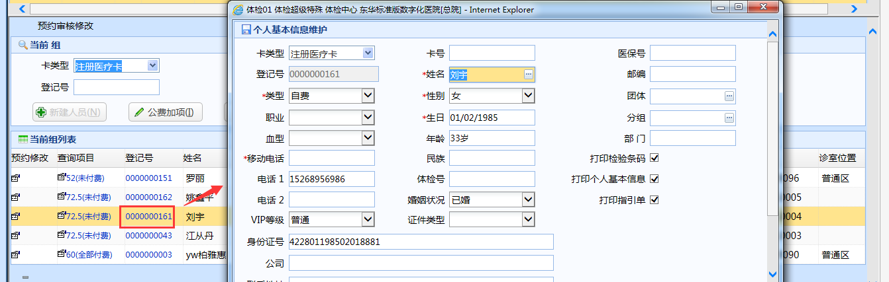

图3‑95

### 团体预约查询

团体预约查询菜单，用于对团体进行查询、打印、主场团体设置、预约修改、项目修改、复制分组、清屏操作等功能，界面如下图3-96所示：

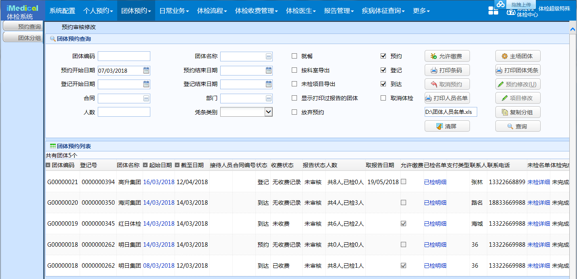

图 3‑96

在团体预约列表中，点击【已检明细】，弹出该团体已检人员列表，点击【打印名单】，即可打印团体已检人员名单，界面如下图3-97所示：

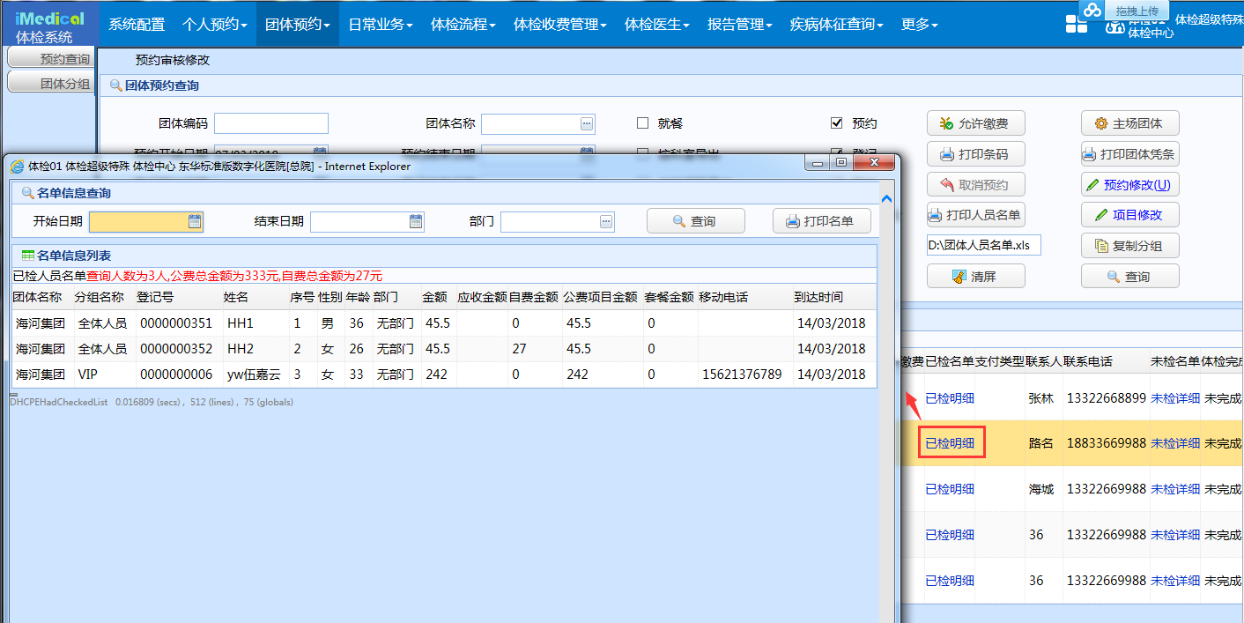

图 3‑97

点击【起始日期】链接，弹出【团体修改记录】界面。如下图3-98所示：

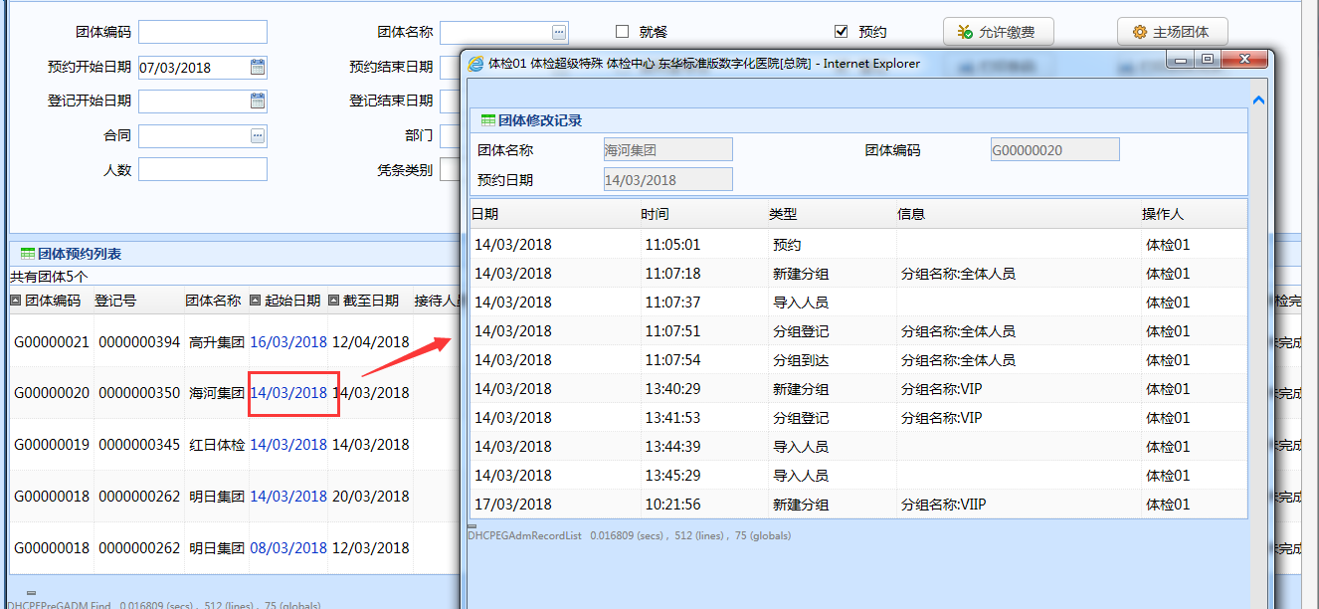

图 3‑98

团体预约列表中增加了【备注】，能进行备注的填写、查看和修改。如下图3-99所示：

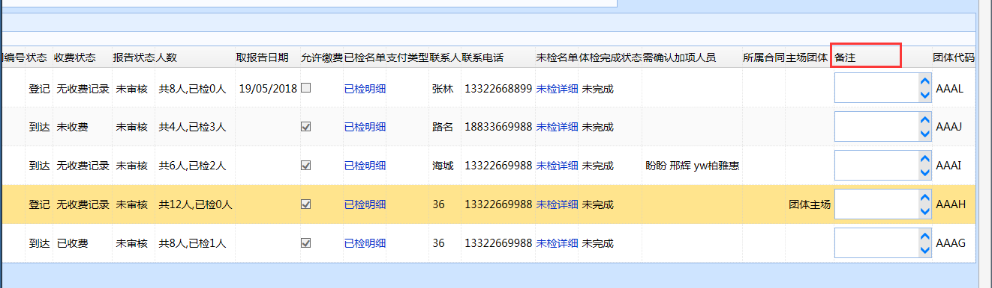

图 3‑99

因体检网上预约系统团体预约情况查询界面要求有团体代码的录入，团体代码需要在团体预约界面显示出来，团体预约列表中增加了【团体代码】显示。如下图3-100所示：

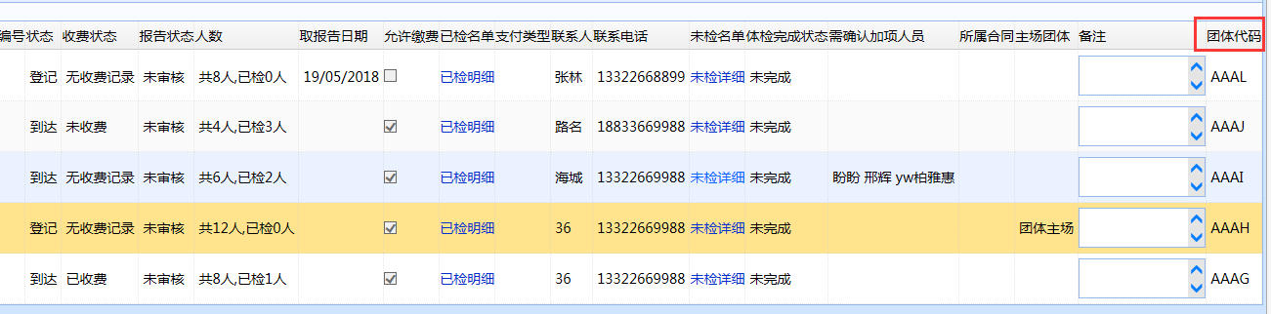

图 3‑100

【允许缴费】：允许缴费类似于账单已出，一般情况下，在团体人员都做完检查时，会点击【允许缴费】，提示团体可以来交费了，在团体预约列表中【允许交费】被勾选。但设置【允许缴费】不会改变团体的收费状态，”未收费”的团体仍为”未收费”，如下图3-101所示：

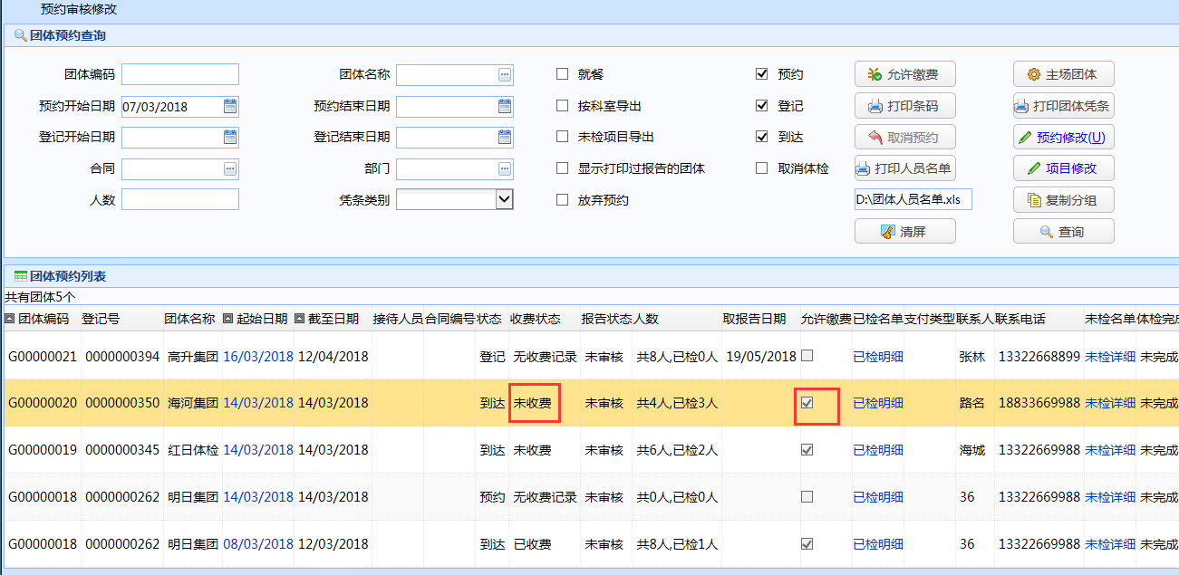

图 3‑101

【打印条码】：选中团体预约记录，批量打印团体人员的条码。

【取消预约】/【预约】：对“预约”状态的团体，点击【取消预约】，即可取消团体的预约。对于非“预约”状态的团体记录，如“登记”、“到达”等，不允许取消预约操作，【取消预约】按钮为灰。

取消预约后，勾选【放弃预约】，点击【查询】，即可查询到已取消预约的团体记录，点击【预约】可以对团体进行再次预约，如下图3-102所示：

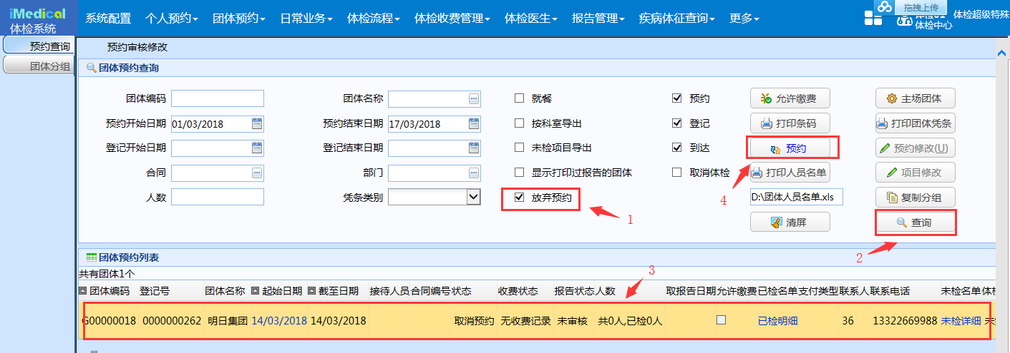

图 3‑102

【打印团体凭条】：批量打印团体人员的凭条，如下图3-103所示：

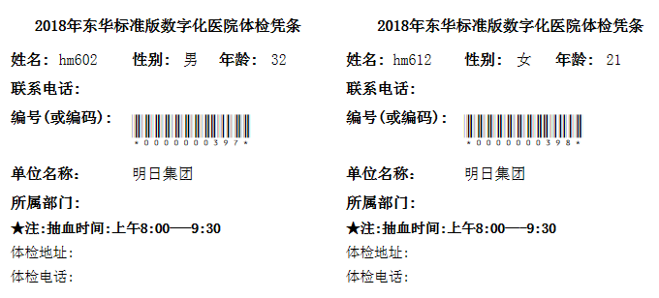

图 3‑103

【主场团体】：是针对团体的主场设置。点击【主场团体】，弹出【团体主场日期设置】界面，选择【开始日期】、【结算日期】，录入【每日人数】，点击【更新】按钮，每日该团体主场检查限额在设置结果列表中显示，点击【时段信息】，打开预约时间段设置界面，显示各时间段的男/女预约数量。如下图3-104所示：

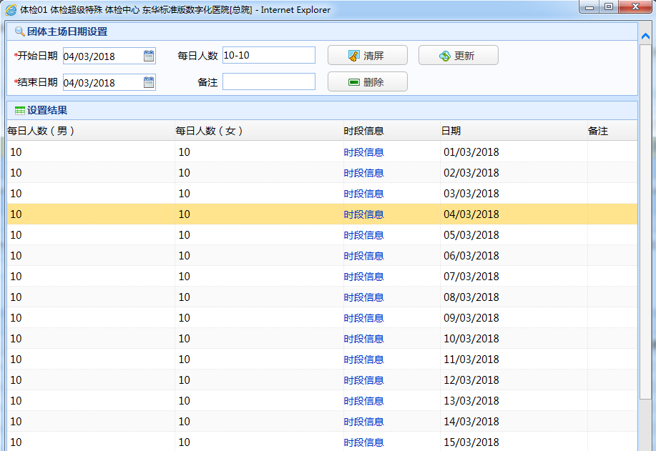

图 3‑104

【时段信息】：打开预约时间段设置界面，显示各时间段的男/女预约数量。在【预约时间设置】界面还可以对预约时间设置进行修改，操作同【团体合同】界面【主场设置】。如下图3-105所示：

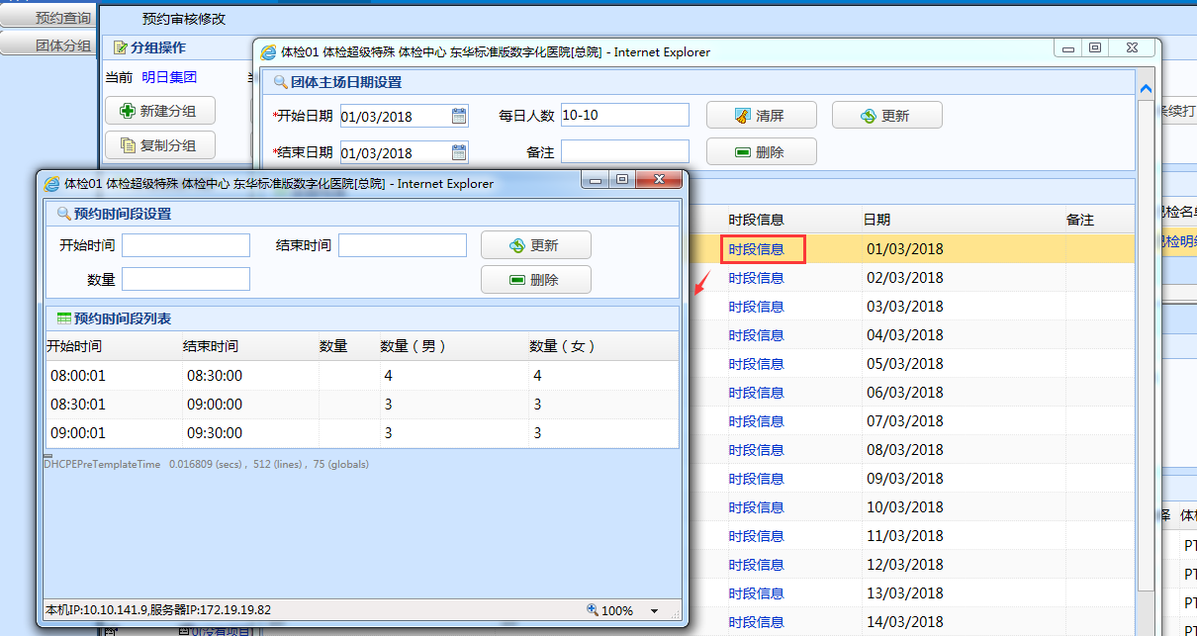

图 3‑105

注：选择的【结束日期】要在团体预约设置的【截止日期】内，否则会弹出以下图3-106提示弹窗：

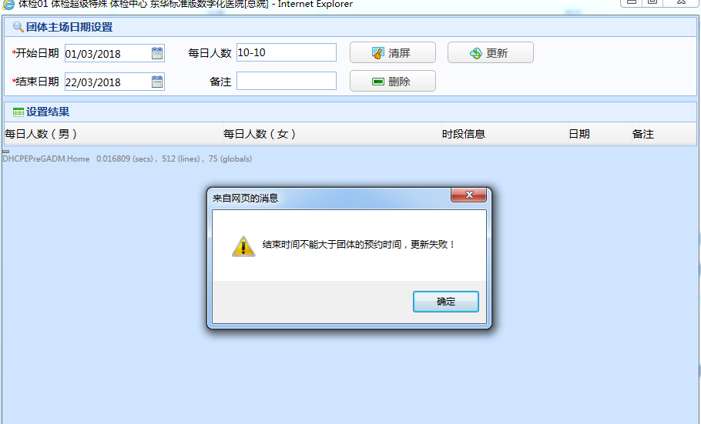

图 3‑106

每日人数的录入要大于或等于整个团体中男/女的人数，否则会出现以下图3-107弹窗提示：

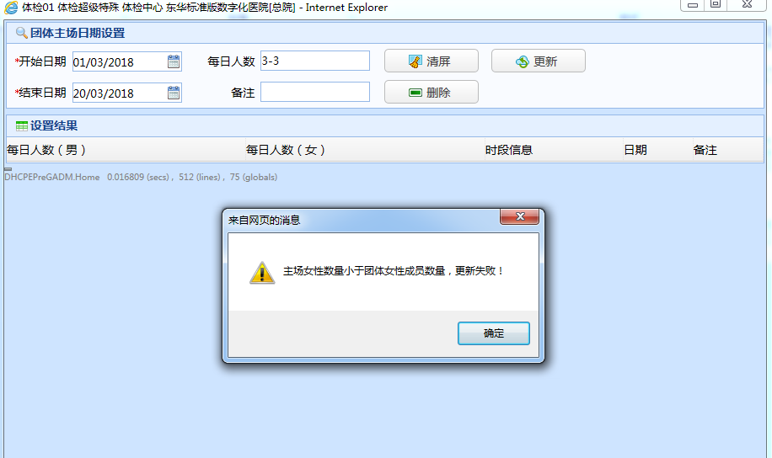

图 3‑107

【打印人员名单】：打印团体中全部人员名单，如下图3-108所示：

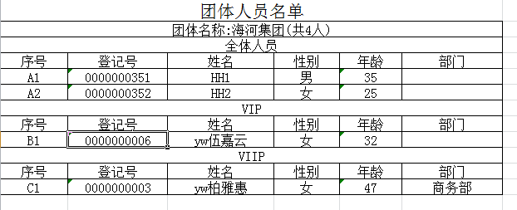

图 3‑108

在团体列表中，选中一条团体记录，点击【团体分组】页，可以查看该团体的团体分组和团体分组人员。此操作仅支持对分组进行【登记】、【到达】、打印【分组凭条】、【凭条续打】、【打印导诊单】、【打印个人凭条】、【查询】、【读卡】等操作，也不允许添加团体人员，界面如下图3-109所示。操作方式与【团体预约】菜单的团体分组维护基本相同，不再赘述。

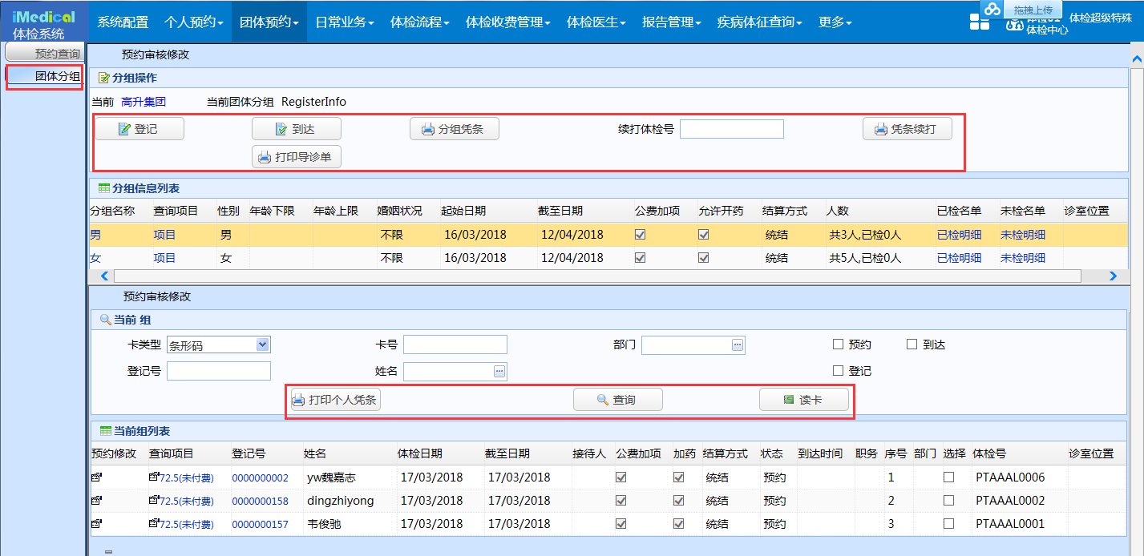

图 3‑109

【项目修改】：

在【预约查询】页签，选中团体预约记录，点击【项目修改】按钮，进入团体分组维护界面，可做新增分组等操作。此时左侧页签变为【团体预约】和【团体分组】。此时显示的按钮和功能，与【团体预约】菜单的【团体分组】页签相同，界面如下图3-110、3-111所示：

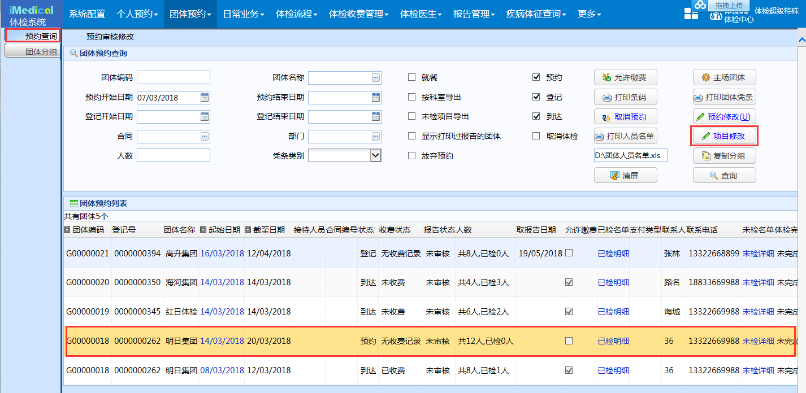

图 3‑110

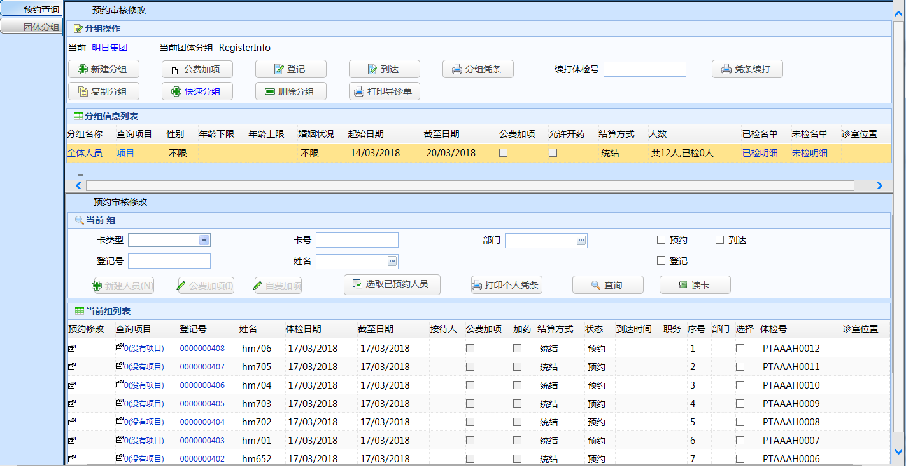

图 3‑111

【预约修改】：

在【预约查询】页签，选择一条团体预约记录，点击【预约修改】按钮，界面会进入【团体预约】菜单，此时左侧页签变为【团体预约】和【团体分组】，【团体预约】页签会调入选中团体预约的信息，可以在此界面修改团体预约和团体分组的任何内容，如下图3-112、3-113、3-114所示：

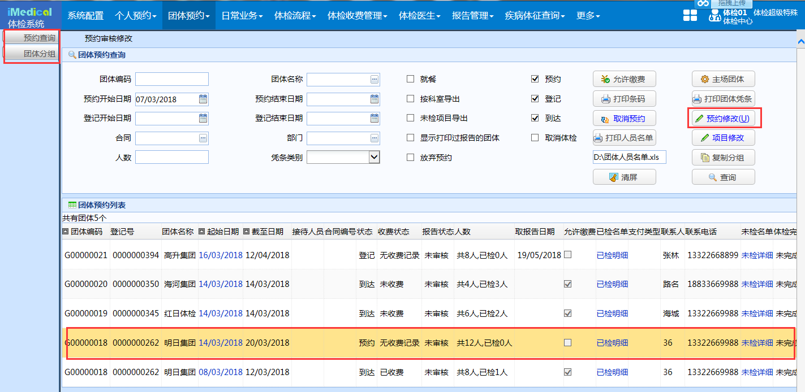

图 3‑112

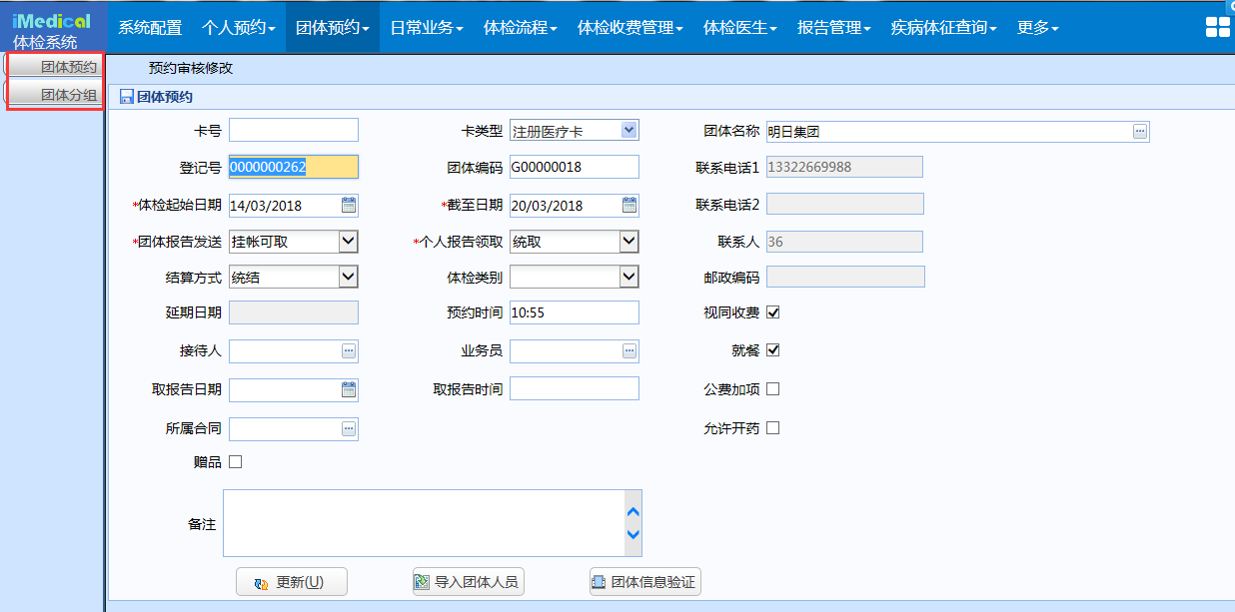

图 3‑113

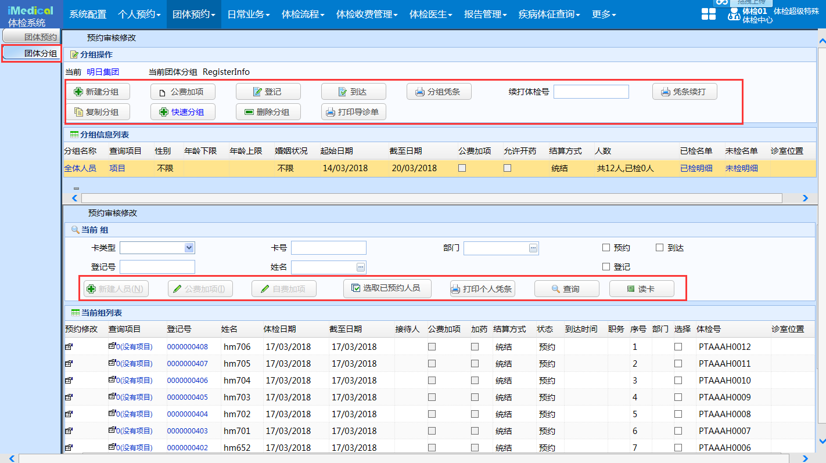

图 3‑114

注：如还需进行团体预约查询，需要再次点击【团体预约查询】菜单进入才能查询界面。

**团体费用打折：**

在团体预约查询界面，选中**登记**完成的团体记录后，点击【允许交费】按钮，点击【预约审核修改】菜单中的【费用】菜单，弹出费用界面。如下图3-115所示：

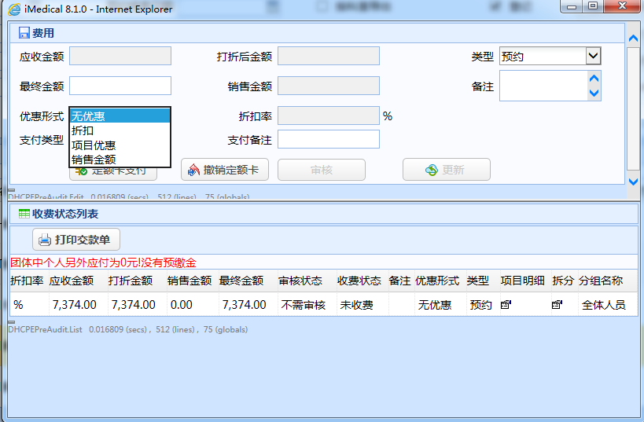

图 3‑115

【优惠形式】、【销售金额】、【最终金额】、【折扣率】：

【优惠形式】设置“无优惠”，【折扣率】与【销售金额】设置无效，不走任何优惠，即【打折金额】和【最终金额】显示为原价

【优惠形式】设置“折扣”，填写【折扣率】,更新后，【打折金额】和【最终金额】会根据折扣率进行计算，如应收10000元，【折扣率】为80%，则【应收金额】为8000。（是否允许用户操作折扣需要在【体检打折限制维护】界面进行维护）

【优惠形式】设置“销售金额”，填写【销售金额】，更新后，【最终金额】即为销售金额，【打折金额】和【折扣率】会根据【应收金额】和【最终金额】进行计算。

【优惠形式】设置“项目优惠”，设置后，在【预约登记】菜单，能够修改【优惠金额】，点击【保存金额】后，即可以优惠金额交费。如下图3-116所示：

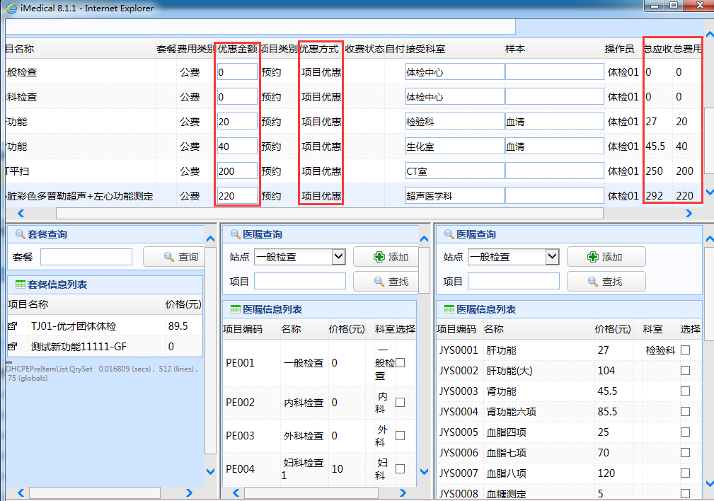

图 3‑116

未设置“项目优惠”的，【预约登记】界面的【优惠金额】为灰色。

注：经与产品组核实和测试，设置了折扣或销售金额优惠后，选择”项目优惠”，会既走折扣，又可以改项目价格，这两种折扣方式可以一起使用。项目上是允许这种操作的，一般设置折扣后，主任还想对某项目进行优惠来达到减钱的效果，就会这么用，目前很多项目都这么使用，所以应允许折上折。

# 日常业务

## 个人信息查询

【个人信息查询】界面用于查询已登记或已到达的患者记录，可以对项目做谢绝检查操作，界面如下图4-1所示：

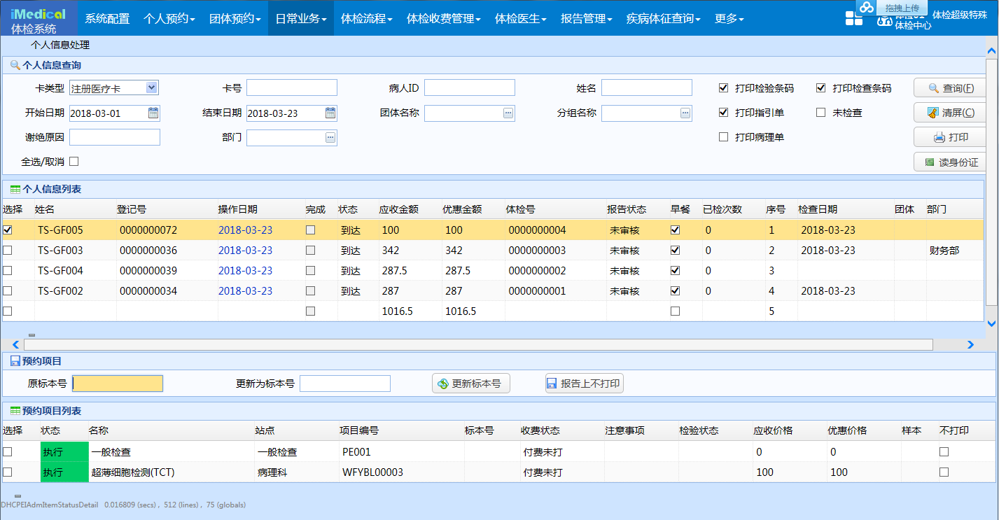

图 4‑1

该界面支持卡号、病人ID、姓名、团体、起止日期等查询条件的查询。勾选【未检查】，可以查询出还未做任何检查的人员记录。

【打印】：勾选【打印检验条码】、【打印检查条码】、【打印指引单】、【打印病理单】，可根据勾选打印相关内容。

【清屏】：清空查询界面信息。

【读身份证】：读取客人身份证后，体检信息直接在个人信息列表和预约项目列表中显示。如下图4-2所示：

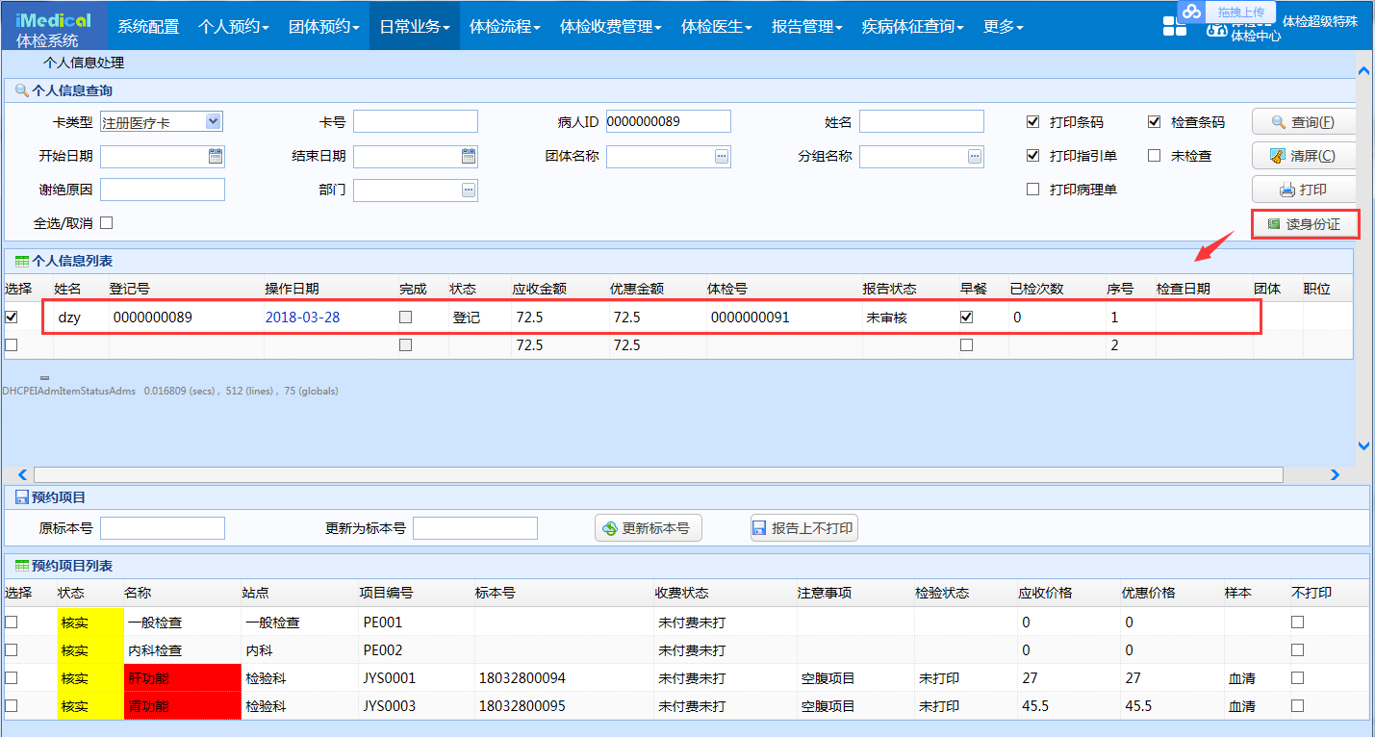

图 4‑2

注：通过个人信息进行查询，只能查询出本人已登记或到达的记录（即已有就诊的记录），查询不出预约记录（预约不生成就诊）。

查询出记录后，点击【操作日期】链接，弹出修改列表，能够查看该患者从预约、登记、到达、收费等任何状态变化的操作日志，如下图4-3所示

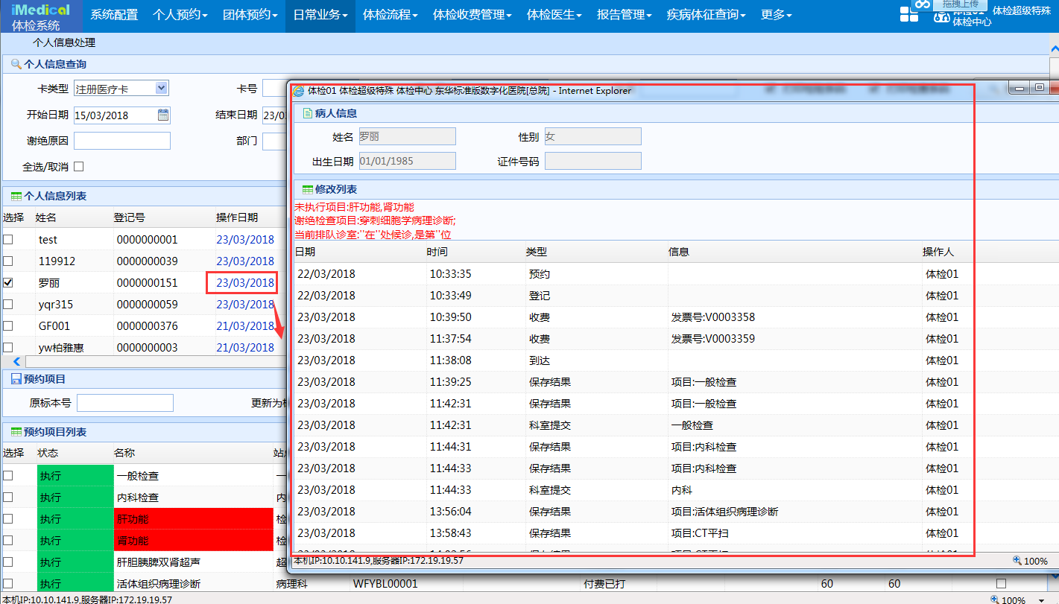

图 4‑3

选中患者体检记录后，下方显示具体的项目信息，在上方输入【原标本号】和【更新为标本号】，点击【更新标本号】即可更新检验标本号，如下图4-4所示。点击【保存不打印】，即不打印条码。

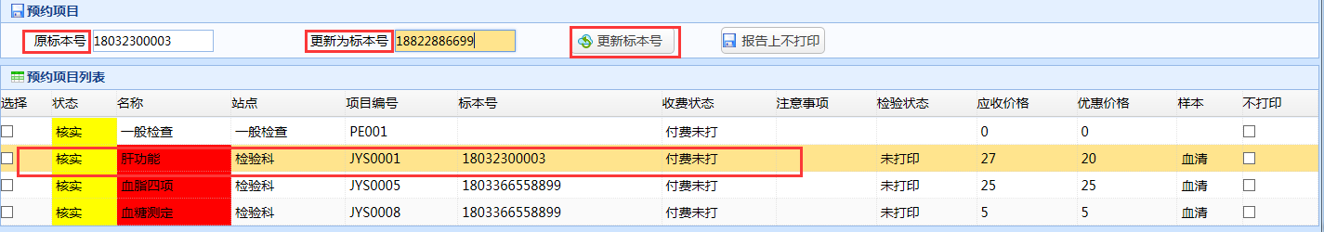

图 4‑4

【取消到达】：选择一条没有任何收费记录的“到达”状态的患者记录（如已收费，请先退费），点击【个人信息处理】-【取消到达】，可以对患者做取消到达操作，取消到达后，患者的状态由“到达”变为“登记”。

【谢绝检查】：选择患者记录后，在下方选中核实状态的项目，点击【个人信息处理】-【谢绝检查】，可以对项目做谢绝检查操作，项目状态变为“谢绝检查”，如下图4-5、4-6所示。谢绝检查状态的项目，不能在录入界面录入检查结果（录入时会提示已放弃），同样的，已执行的检查，不能谢绝检查。

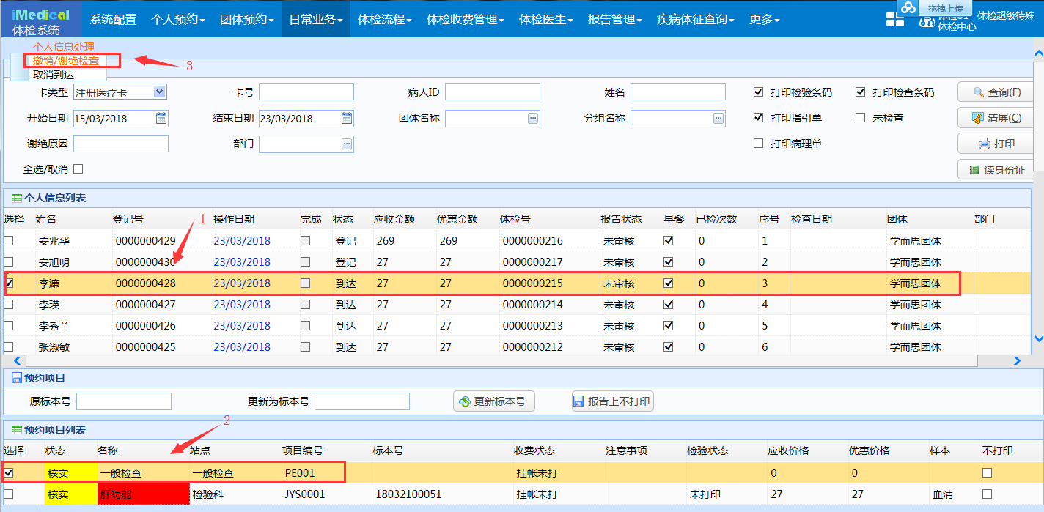

图 4‑5

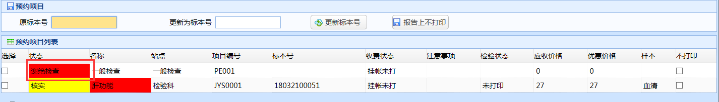

图 4‑6

## 退费申请

【退费申请】菜单，主要用于对需要退费的医嘱，做退费申请，只有做了退费申请的项目，才可以在【退费】界面做退费操作。在退费申请分为两种模式，一种为普通的退费申请操作，一种为全退操作。界面如下图4-7所示：

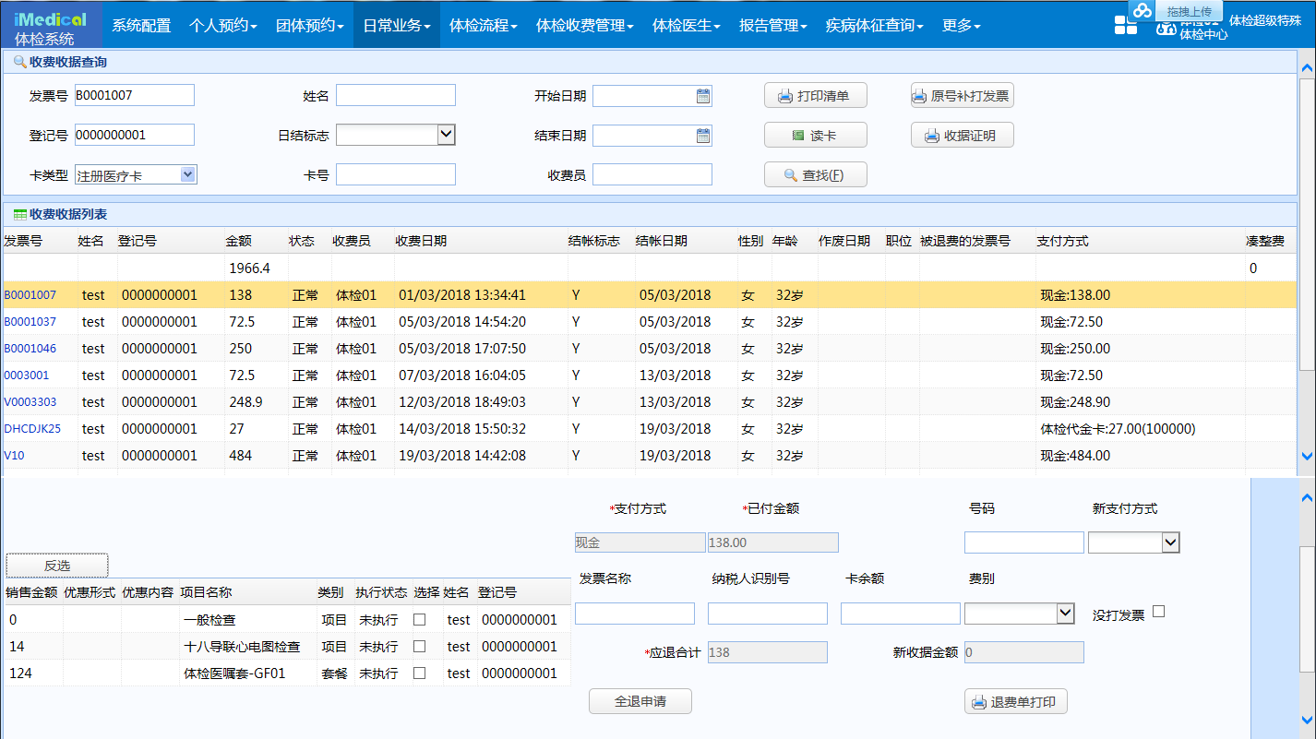

图 4‑7

普通的退费申请与门诊退费基本相同，通过录入【发票号】、【登记号】、【姓名】等查询出收费信息，并在收费收据列表中显示。点击列表中发票号链接，弹出已结算医嘱信息列表，如下图4-8所示：

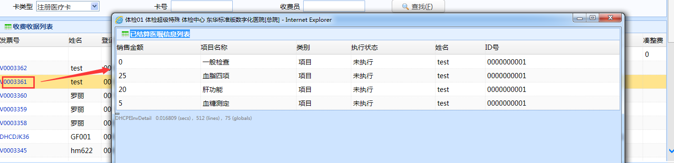

图 4‑8

在收费收据列表中选中待退费的记录，在下面界面显示已交费的项目，勾选待退费的项目，点击【退费单打印】，提交退费申请，并打印退费申请单。如下图4-9、4-10所示：

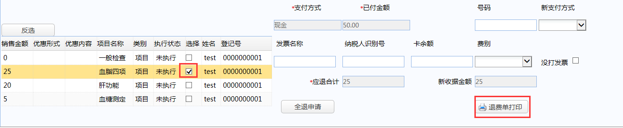

图 4‑9

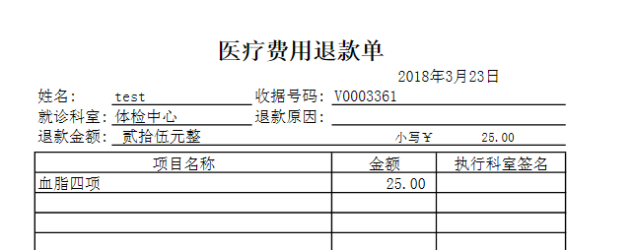

图 4‑10

注：已执行的项目不能做退费申请（【选择】项显示为灰，不允许勾选）如下图4-11所示：

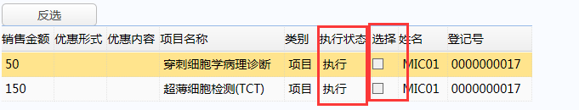

图 4‑11

【全退申请】：不勾选任何待退费的项目记录，即可提交全退申请（与医嘱执行状态无关），如下图4-12所示：

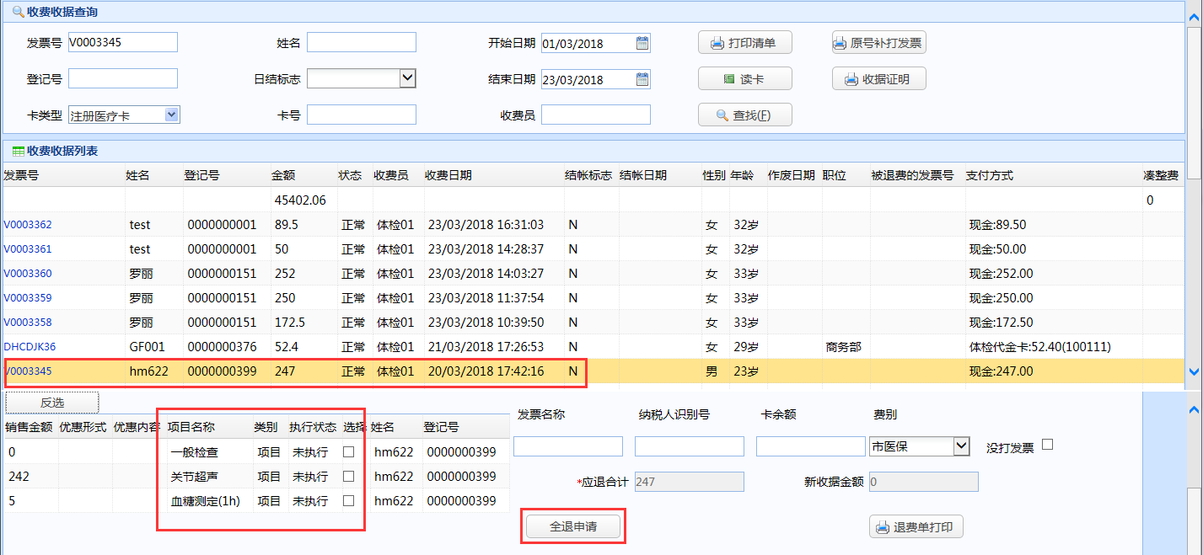

图 4‑12

“全退”与“退费”的区别请参见【体检收费管理】-【退费】菜单的说明。

## 客户就餐

此界面用来查询需要发放早餐的客人列表，并发放早餐。界面如下图4-13所示：

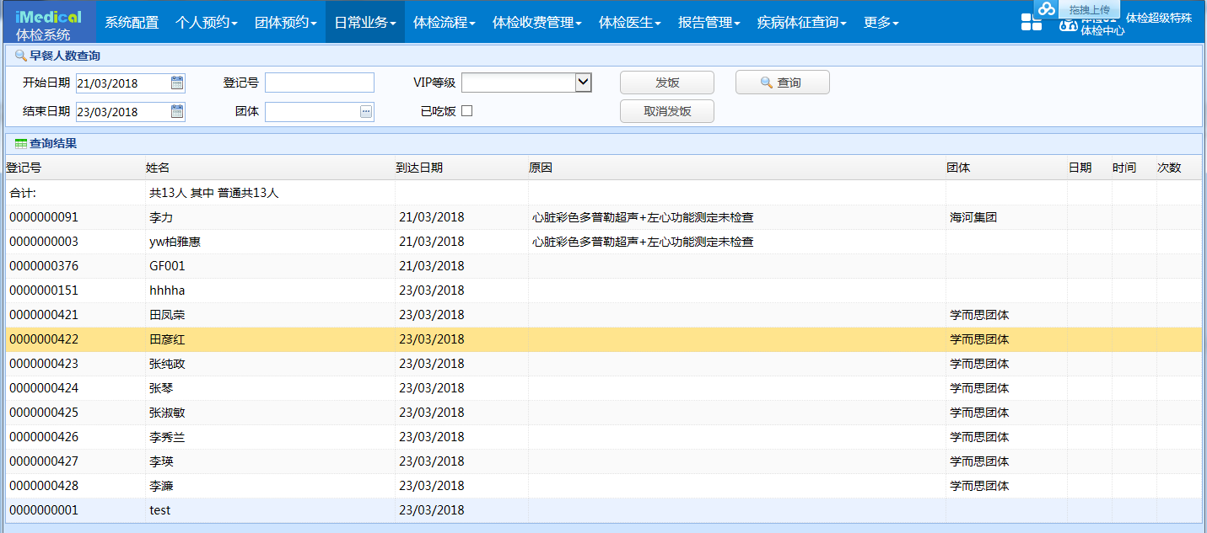

图 4‑13

客户是否需要就餐，则在【个人预约】界面预约时，是否勾选【就餐】，或【团体预约】界面预约时，是否勾选【就餐】项决定，如下图4-14、4-15所示。如不勾选，则在【客户就餐】界面查询不到该数据。

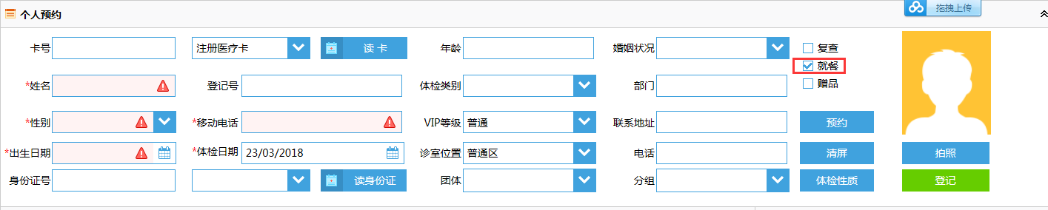

图 4‑14

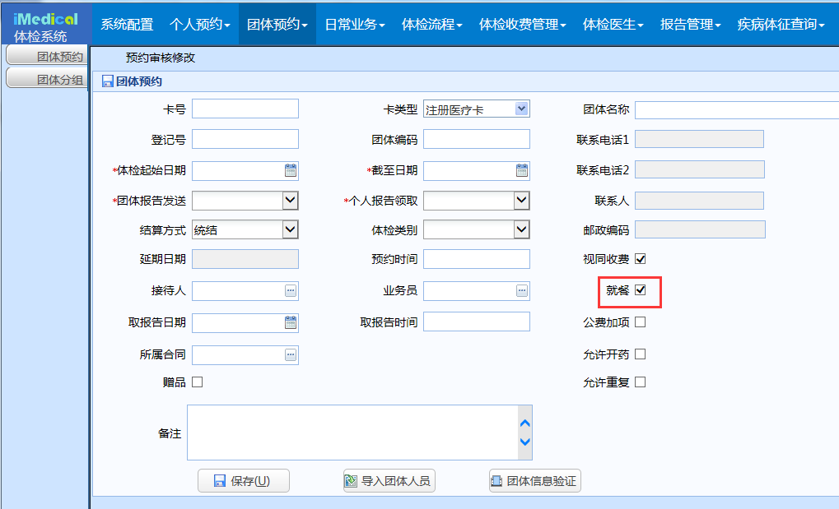

图 4‑15

如体检客人存在需要餐前就诊的项目（【站点与项目组合】勾选【餐前】即为餐前项目），则点击【发饭】时，会提示“餐前项目未检查问，不能吃饭”，如下图4-16所示：

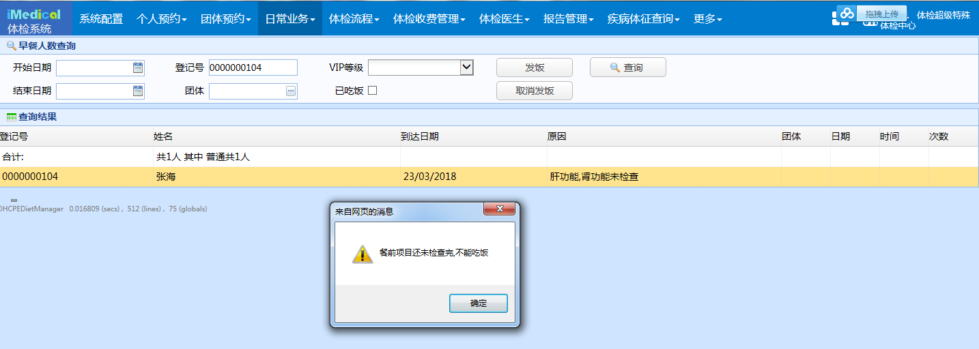

图 4‑16

发放早餐后，将不在列表中显示记录，勾选【已吃饭】，可以查看发放过早餐记录。已发早餐的客人，依然可以再次进行发放，选中后，会提示是否再次发饭，发放后，【次数】列会加1。如下面图4-17、4-18所示：

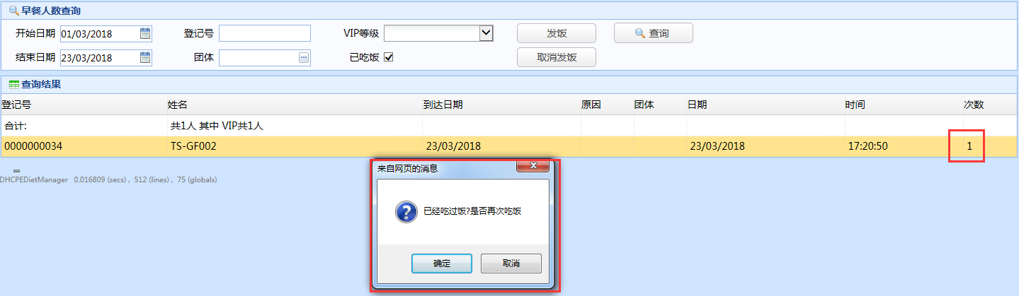

图 4‑17

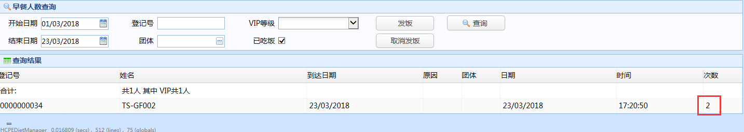

图 4‑18

【取消发饭】：可对发饭记录进行取消。

客户就餐界面新增了登记号扫码后自动完成发早餐操作，在标版上是直接录入【登记号】回车，就自动进行了发饭的操作。如下图4-19所示：

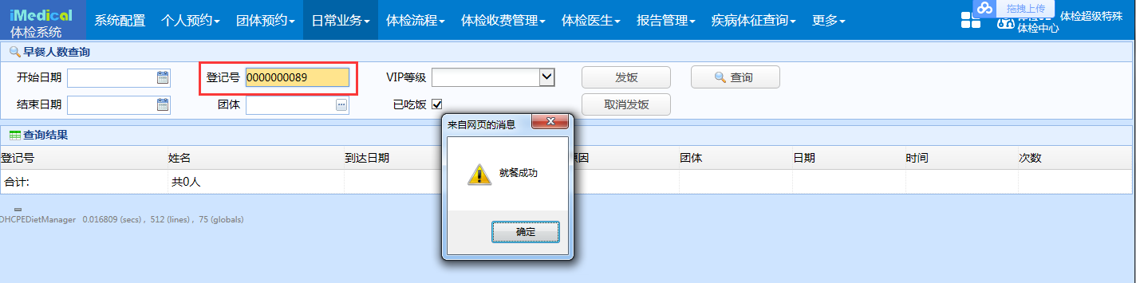

图 4‑19

## 诊室调整

诊室调整主要应用于叫号系统，具体操作见后面的**体检排队叫号系统中诊室调整**。

## 赠品管理

此界面用来查询需要发放赠品的客人列表，并发送赠品。

体检客人在个人/团体预约界面勾选【赠品】后预约，在客人到达以后，就可以在界面中查询出数据，如下图4-20、4-21、4-22所示：

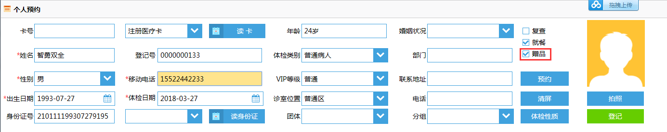

图 4-20

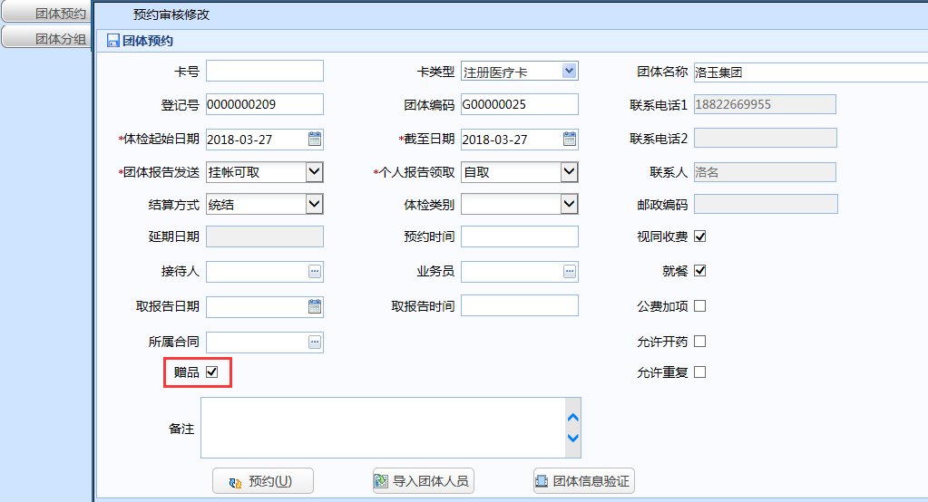

图 4-21

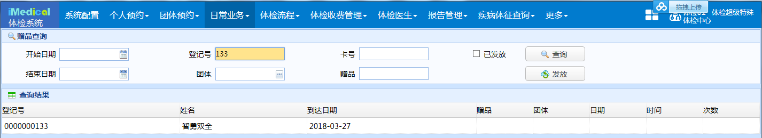

图 4-22

选中记录，在【赠品】栏输入赠送的物品名称，点击【发送】即可。发送后，该记录将不再在列表中显示，勾选【已发放】点击【查询】，就能查询出已发放人员的记录。如下图4-23所示：

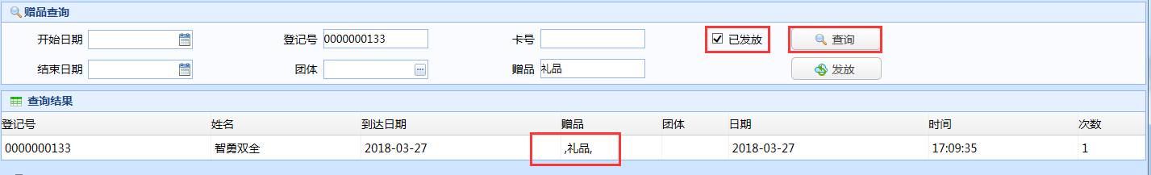

图 4-23

## 允许缴费管理

此菜单由于对团体或个人做允许缴费操作（一般只对团体操作），该界面只能查询出登记及到达后的患者，预约记录不能查询。

输入【登记号】、【姓名】或【团体名称】等信息，点击【查找】，查询出未允许的记录，勾选【显示团体】，即只显示团体记录。

选中记录后，勾选【允许】列的复选框，点击【保存】即变为允许缴费。同样的，勾选【已允许】查询记录，去掉【允许】列复选框的勾选，点击【保存】，即变为不允许缴费，界面如下图4-24、4-25所示：

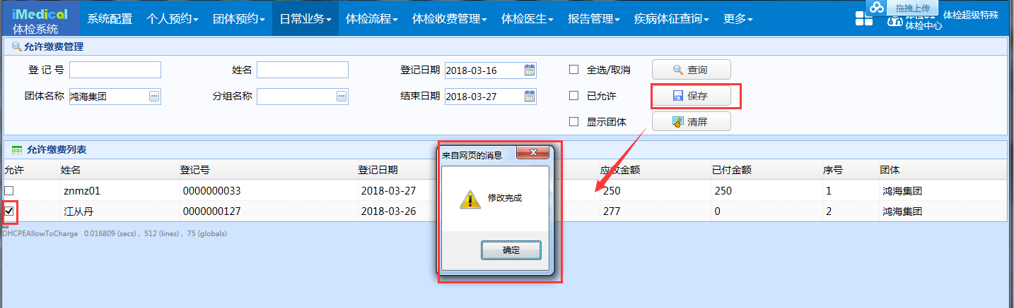

图 4-24

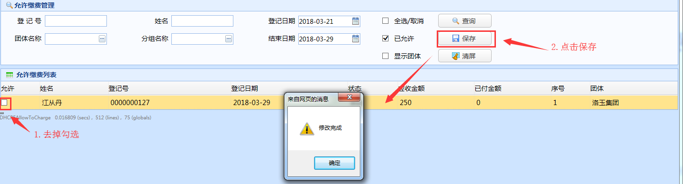

图 4-25

# 体检流程

## 收表

收表界面如下图所示5-1所示：

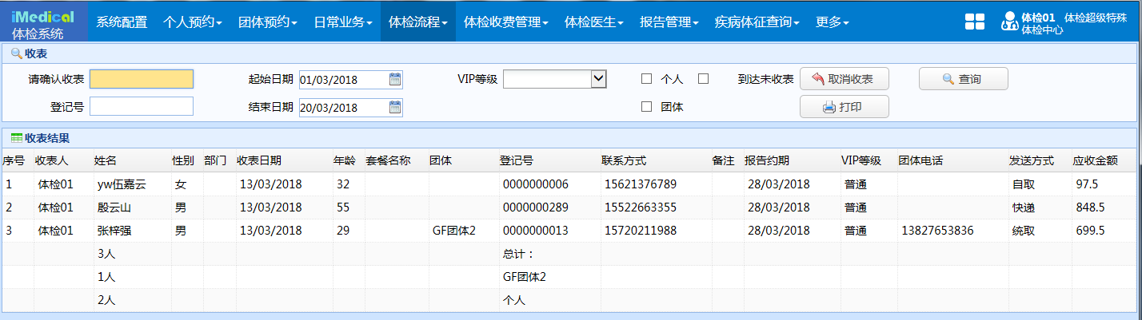

图 5‑1

在【请确认收表】中录入登记号回车，弹出送达方式选择界面，选择【送达方式】，点击【确定】，收表记录就会出现在收表结果列表中，送达方式会在列表中显示出来。如下图5-2、5-3所示：

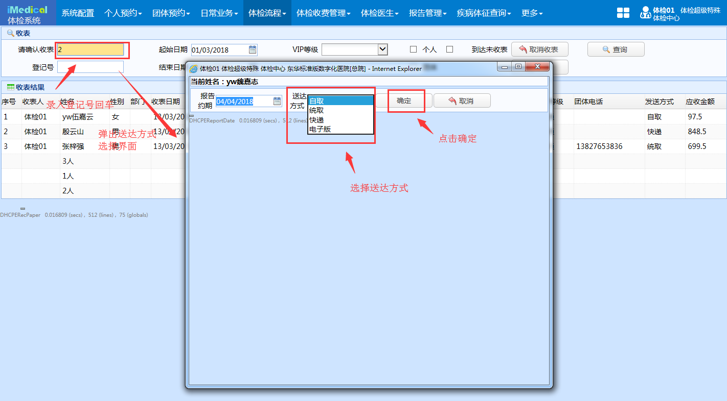

图 5‑2

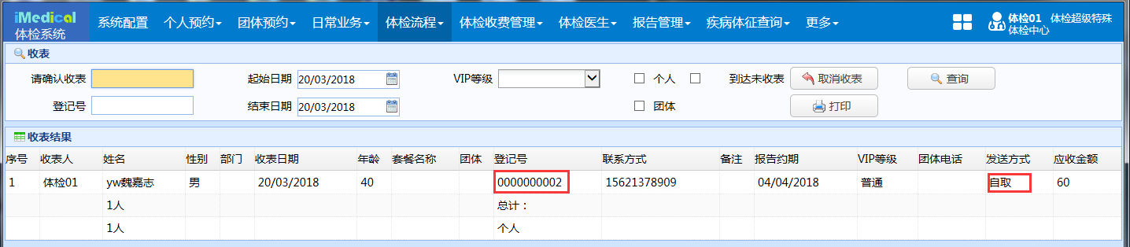

图 5‑3

勾选【到达未收表】，点击【查询】，即可查询出到达未收表的记录。

不勾选【到达未收表】，输入查询条件点击【查询】，查询出已收表的记录，选中记录，点击【取消收表】，即可取消收表。

【打印】：打印查询出的患者收表记录。

## 粘贴核对、粘贴

这两个菜单是非必须业务类，目的是给总检医生呈现一份体检报告的的完成状态和程度。

**粘贴核对菜单：**

此菜单用于粘贴操作，如下图5-4所示：

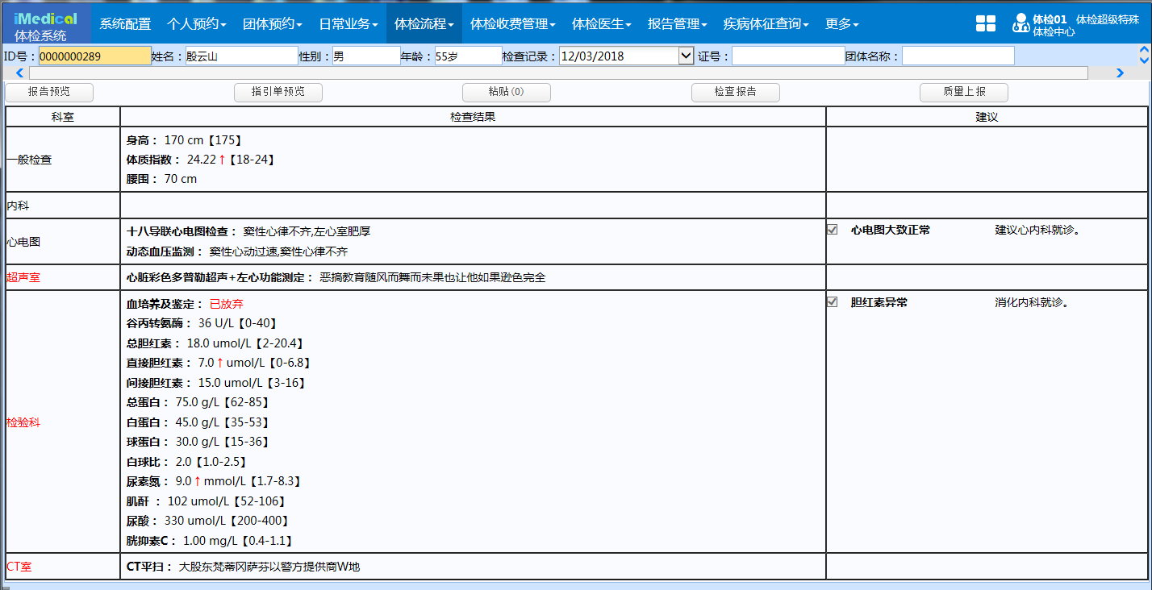

图 5‑4

在【ID号】输入框输入登记号回车，选择【检查记录】后，点击【粘贴】即可，如已粘贴，点击【粘贴】提示“已经粘贴，不需要再次粘贴”。如下图5-5所示：

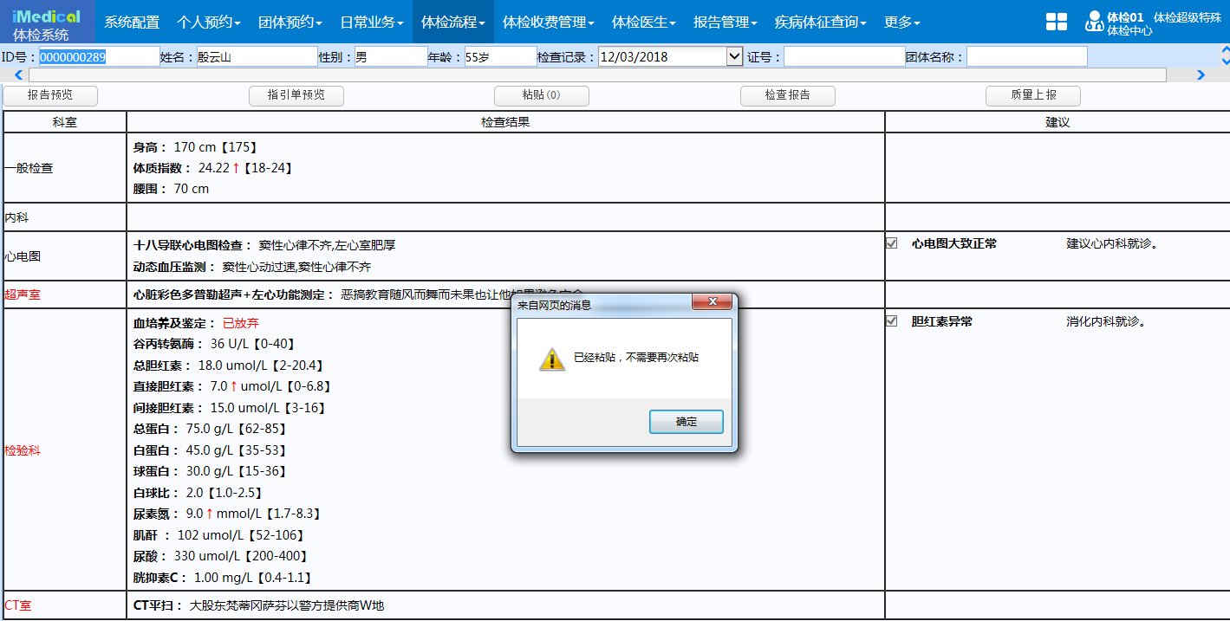

图 5‑5

**粘贴菜单：**

此菜单用于取消粘贴操作，也提供结果和报告查询功能，如下图5-6所示：

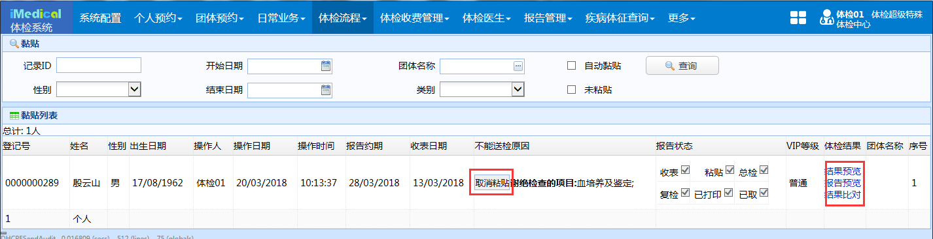图 5‑6

勾选【未黏贴】，选择【开日期】、【结束日期】，点击【查询】，可以查询出来未黏贴的患者。在黏贴列表中选中某一条记录，点击【黏贴】，就可进行黏贴的操作。如下图5-7所示：

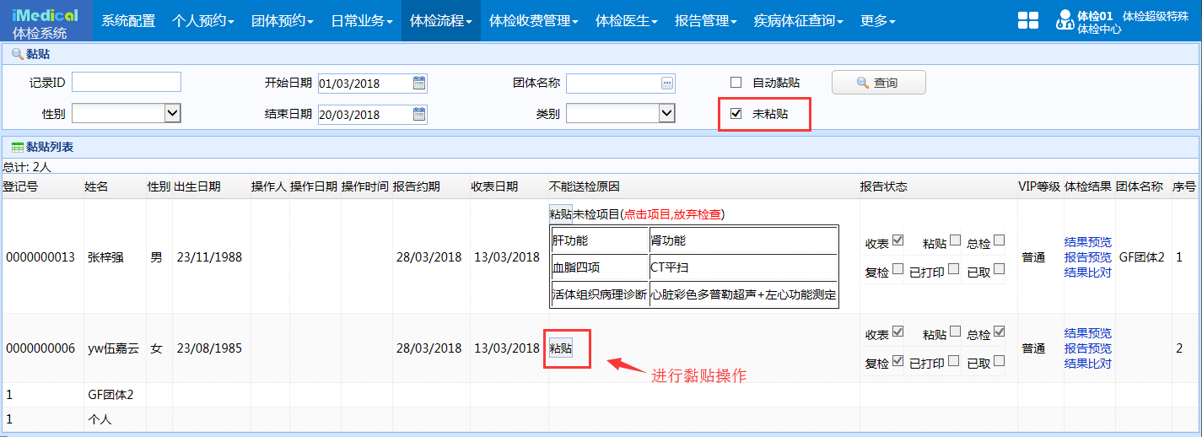

图 5‑7

## 报告已完成

输入已经总检复审且打印报告的记录ID（登记号），回车，即可置报告已完成状态，如下图5-8所示：

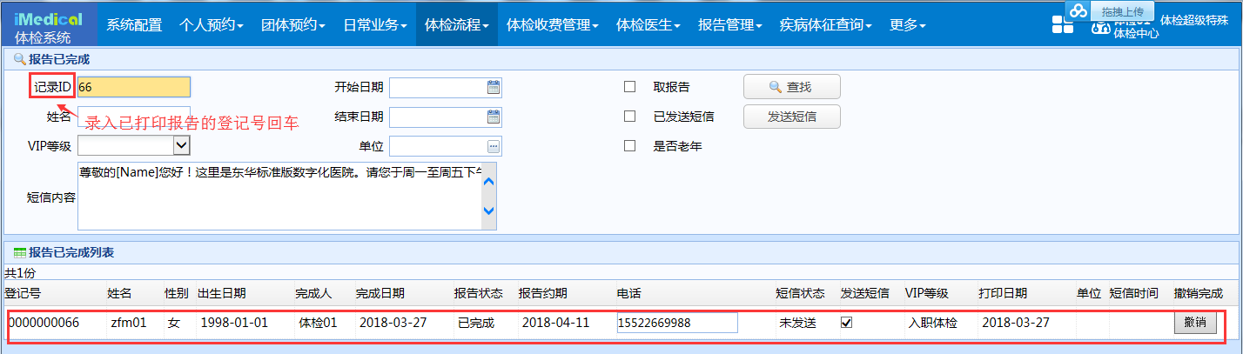

图 5‑8

如记录还未做初审，则提示总检还未审核，不允许置完成，如下图5-9所示

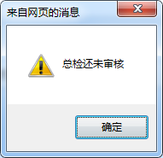

图 5‑9

如记录已初审，但报告还未在【个人报告】界面进行报告打印，则提示报告没有打印，不允许置完成，如下图5-10所示：

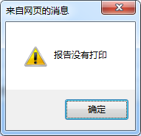

图 5‑10

如报告已置完成，会提示报告已完成，状态为C，如下图5-11所示：

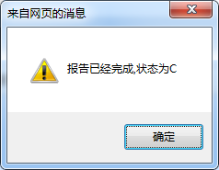

图 5‑11

如报告已置完成，且已在【取报告】界面取走报告，会提示报告已取走，状态为S，如下图5-12所示：

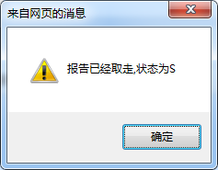

图 5‑12

其他相关提示：

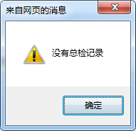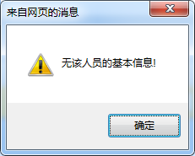

图 5‑13 图 5‑14

【发送短信】：选中已完成的记记录发送短信，如下图5-15所示：

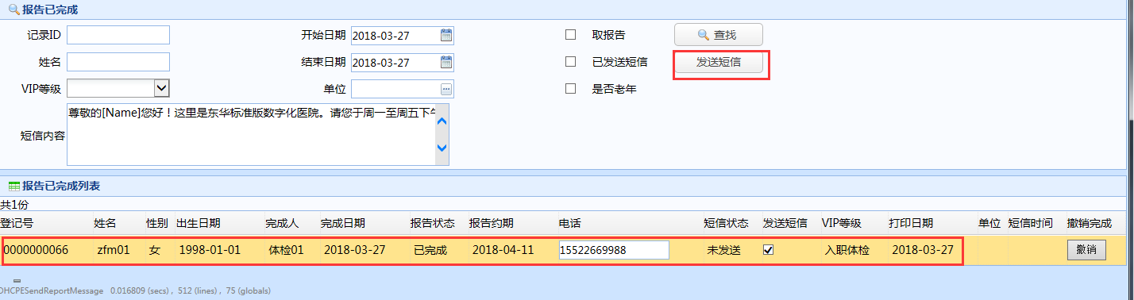

图 5‑15

勾选【已发送短信】，即可查询出已发送短信的报告完成记录，如下图5-16所示：

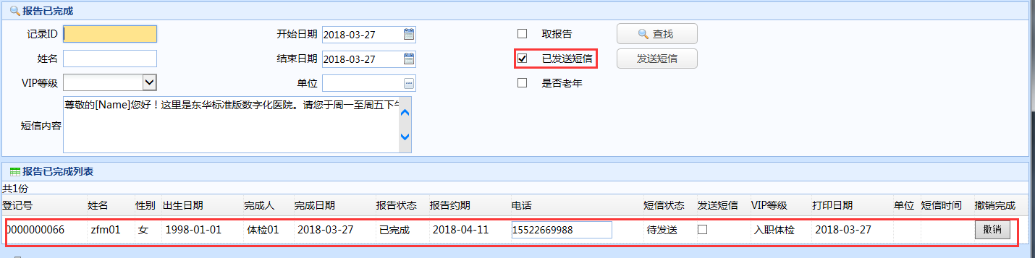

图 5‑16

点击已完成记录的【撤销】按钮，撤销报告完成操作。

## 取报告

输入【记录ID】或【体检编号】回车，即可执行取报告操作。如下图5-17所示：

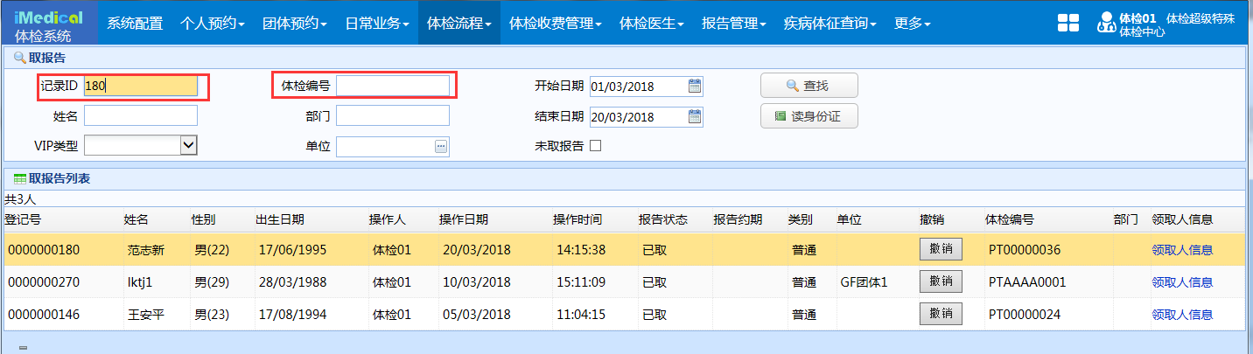

图 5‑17

点击【领取人信息】链接，弹出领取报告人信息录入界面，填入领取人的相关信息，以方便核实每一份报告的去向。如下图5-18所示：

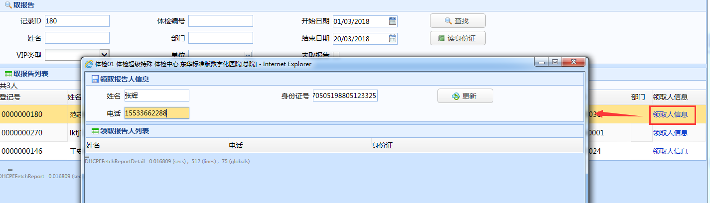

图 5‑18

如输入未打印报告的体检记录，回车后，会提示报告没有打印，不允许取报告，如下图5-19所示：

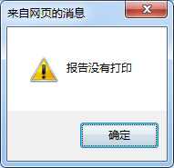

图 5‑19

不勾选【未取报告】，输入查询条件，点击【查询】，即可查询出已取报告的记录，可以看到上图中取报告的体检记录，界面中会显示取报告的【操作人】、【操作日期】、【操作时间】、【报告状态】等信息。如下图5-20所示：

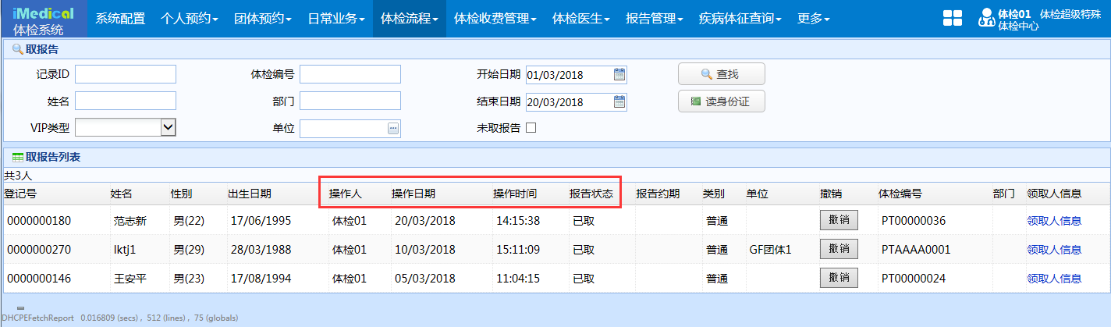

图 5‑20

【撤销】：撤销取报告操作。

【未取报告】：勾选，点击【查询】，即可查询出未取报告的记录，如下图所示：

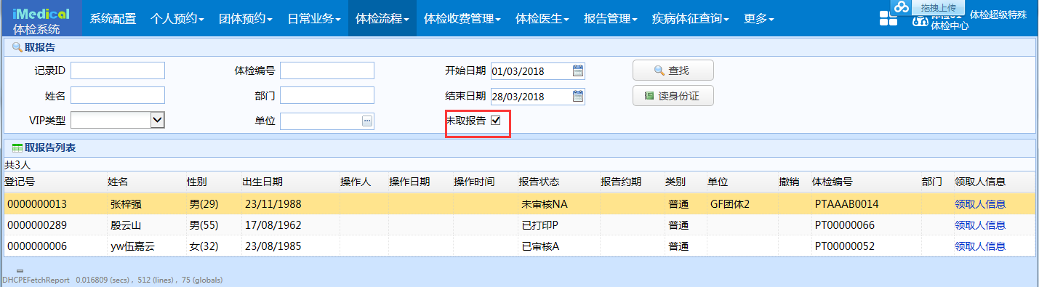

图 5‑17

注：查询【未取报告】是按照报告约期日期进行判断的，所查未取结果的相关人员的报告约期应当在【开始日期】和【结束日期】时间段内才能查询出来。

界面增加【读身份证】功能，点击【读身份证】，直接读取客人的ID号及姓名，在ID录入框中点击回车，取报告记录显现在下面列表中。如下面图5-18、5-19所示：

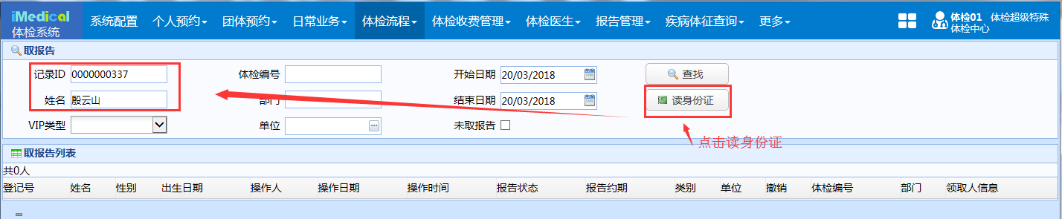

图 5‑18

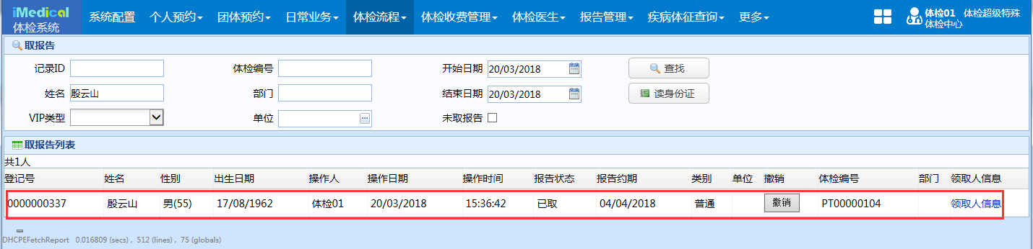

图 5‑19

## 短信发送

短信发送菜单，主要用于查询已发送的短信，包括“高危上报”，“复查提醒”和“报告通知”等类型的短信内容，该界面支持根据日期、【发送状态】、【ID号】（登记号）和【类型】进行查询如下5-20图所示：

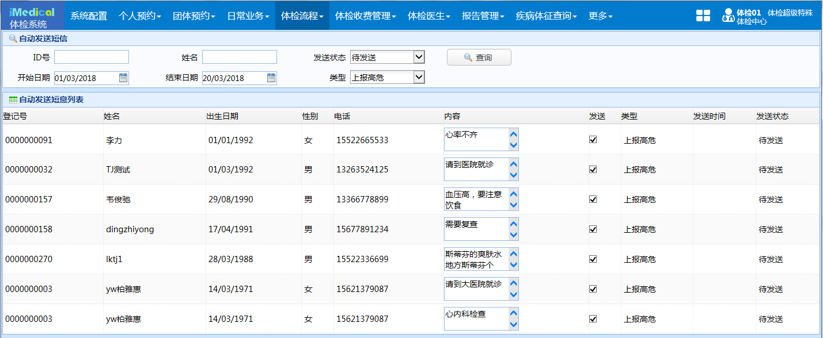

图 5‑20

其中，“高危上报”类型的短信，是在体检医生录入、初审和复审时，点击【高危】弹出的窗口中保存并发送的；“复查提醒”类型的短信，是在【体检状态查询】界面点击【发短信】进行发送的；“报告通知”类型的短信，是在【报告已完成】界面，点击【发送短信】发送的。

## 预约管理

此界面与个人预约限额、团体预约限额及主场设置相关，维护过主场的团体，就会显示在此界面中。如下图5-21、5-22所示：

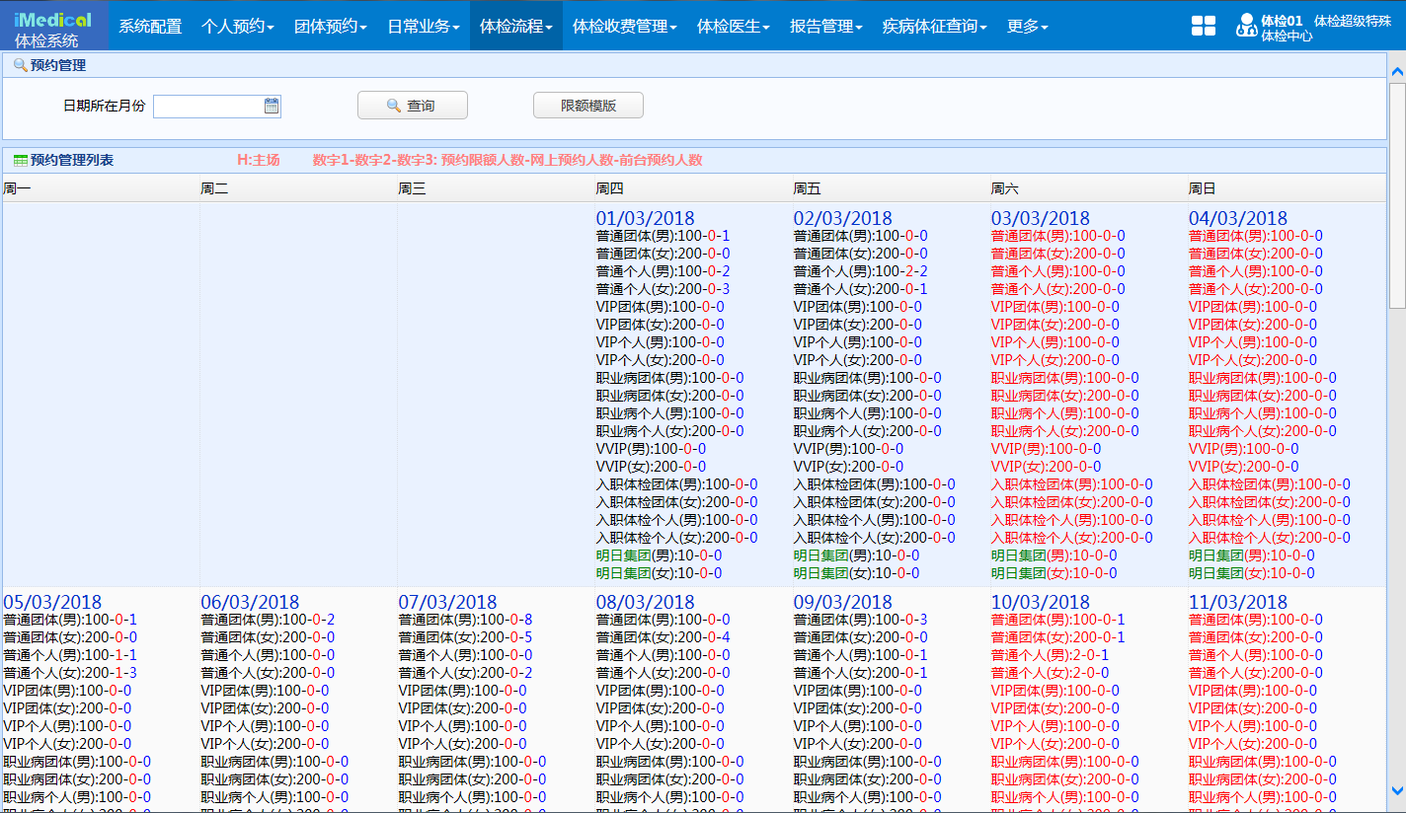

图 5‑21

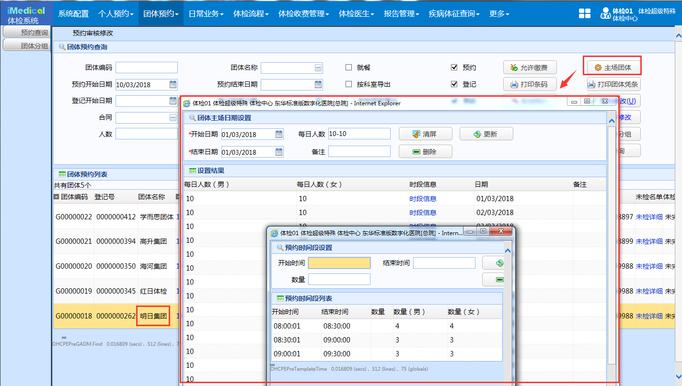

图 5‑22

在【日期所在月份】选择日期，点击【查询】，就可查询出该日期所在的月份所有预约限额（预约管理列表是按照一个整月日期排列的）。

点击【限额模板】，弹出预约限额模板维护界面，选择【日期范围】，在预约限额模板列表中对个人和团体设置周一至周日的预约人数，其中数字50-50中前面数字表示男士限额，后面数字表示女士限额。录完所有预约人数限额后点击【保存】。双击设置的数字限额，弹出预约时间段设置界面，界面为系统自动分配的时间段及对应时间段的人数，也可自行设置各预约时间段及对应时间段的人数。关闭预约时间段设置界面，点击预约限额模板维护【创建】，成功创建该时间段的预约限额模板。如下图5-23、5-24所示：

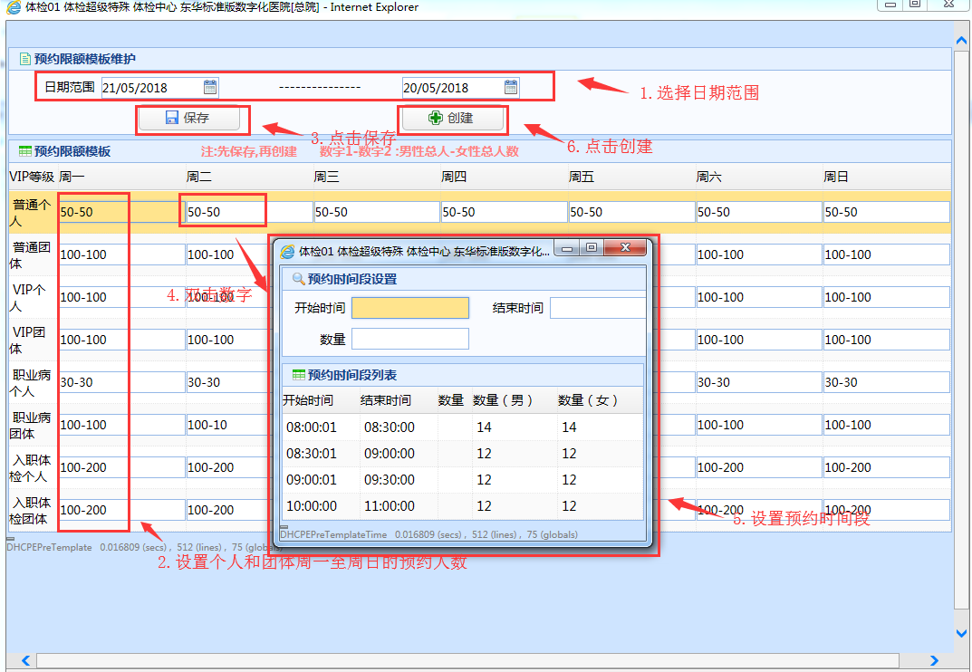

图 5‑23

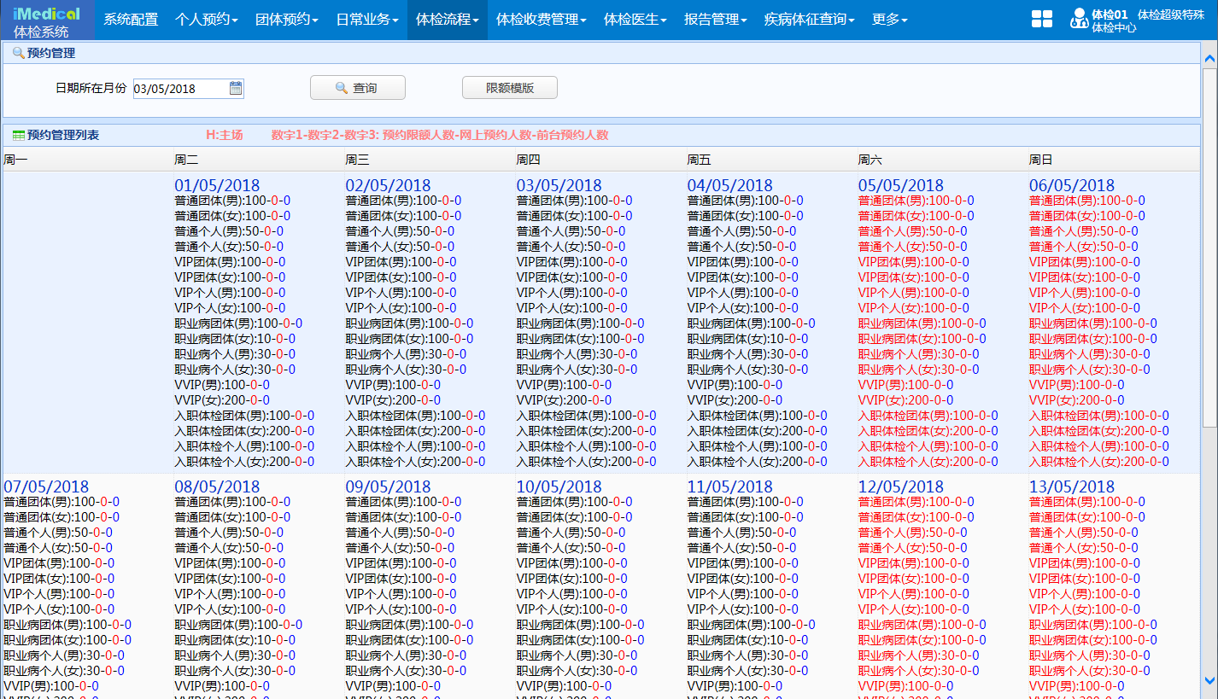

图 5‑24

注：团体设置好主场后会直接在对应日期时间段显示。

# 体检收费管理

## 个人费用管理

【个人费用管理】菜单，主要用于个人体检患者的缴费操作。输入登记号，回车，调出患者有未结算项目的体检记录，下方调出患者的费用记录，如下图6-1所示：

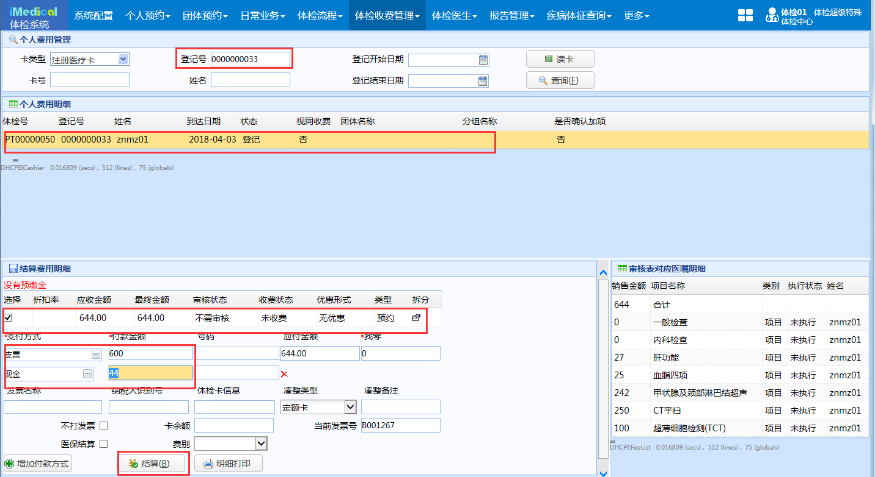

图 6‑1

下方勾选【收费状态】为“未收费”的记录，此时【应付金额】显示为勾选的未收费记录的费用总额，右侧显示所对应的项目明细。

点击【拆分】图标，弹出拆分窗口，此界面主要用于拆分项目后，对项目分别收费。左侧勾选要拆分的项目，点击【移动选择项】，即可进行拆分操作。如有所有项目均未收费，则在个人收费结算界面，只能一起结算。但将项目进行拆分后，会在个人收费结算界面显示两条记录，能够对两个项目进行分别结算。界面显示如下图6-2、6-3所示：

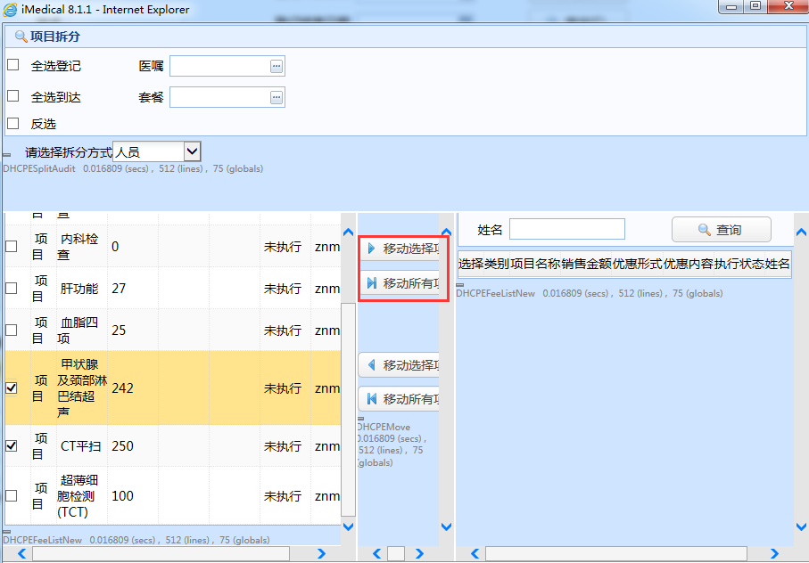

图 6‑2

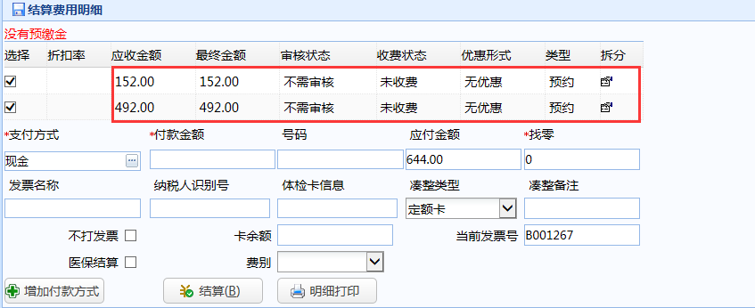

图 6‑3

如果项目已收费，选择项目拆分时，会提示已经收费，不能转移，如下图6-4所示：

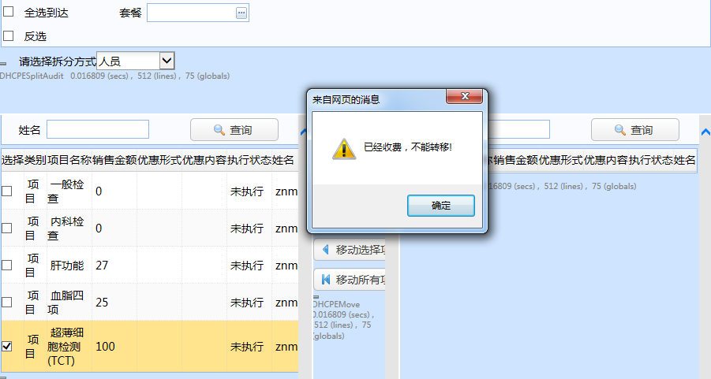

图 6‑4

在收费界面，选择【支付方式】，填写【付款金额】，如为“支票”或“银行卡支付”，需要在【号码】栏输入票号或卡号。如需要多种支付方式结算，点击【增加付款方式】增加付款方式。点击新添加支付方式后端的【X】，删除添加的支付方式。输入【发票名称】（即票头）、【纳税人识别号】，点击【结算】会提示确定进行本次结算，点击【确定】，即可结算成功，并打印发票。

注：代金卡暂不支持与其他支付方式混合支付结算。如下图6-5所示：

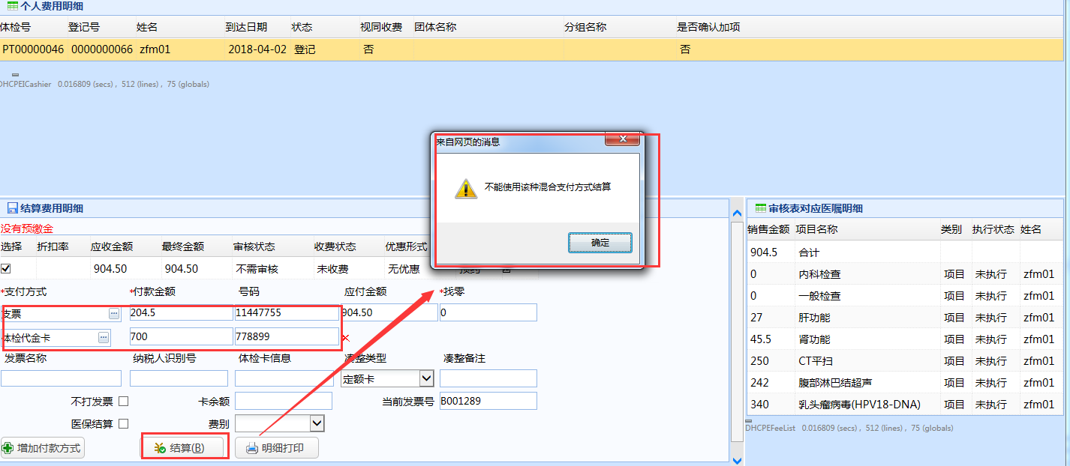

图 6‑5

如勾选【不打发票】，点击【结算】，不会打印发票，只会打印一张费用清单，清单中显示虚拟发票号，如下图6-6所示：

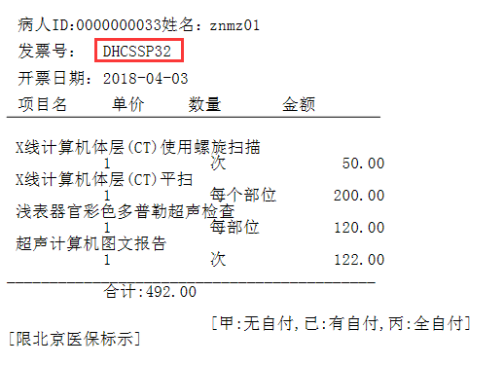

图 6‑6

收费时未打印发票的发票记录，需要在【集中打印发票】-【集中打印】界面进行发票打印，并在【集中打印发票】-【发票结算】界面进行收费员日结操作。

注：体检项目已加项但未点击【确认加项】按钮，费用信息能在收费处显示，增加“是否确认加项”列，已提示客人还未进行加项确认（状态为红底“是”）；在未确认状态进行结算，会弹出提示窗“结算失败，请先确认所有加项医嘱！”。等在登记界面点击【确认加项】按钮后，“是否确认加项”列显示为“否”，就可进行结算。如下面图6-7、图6-8所示：

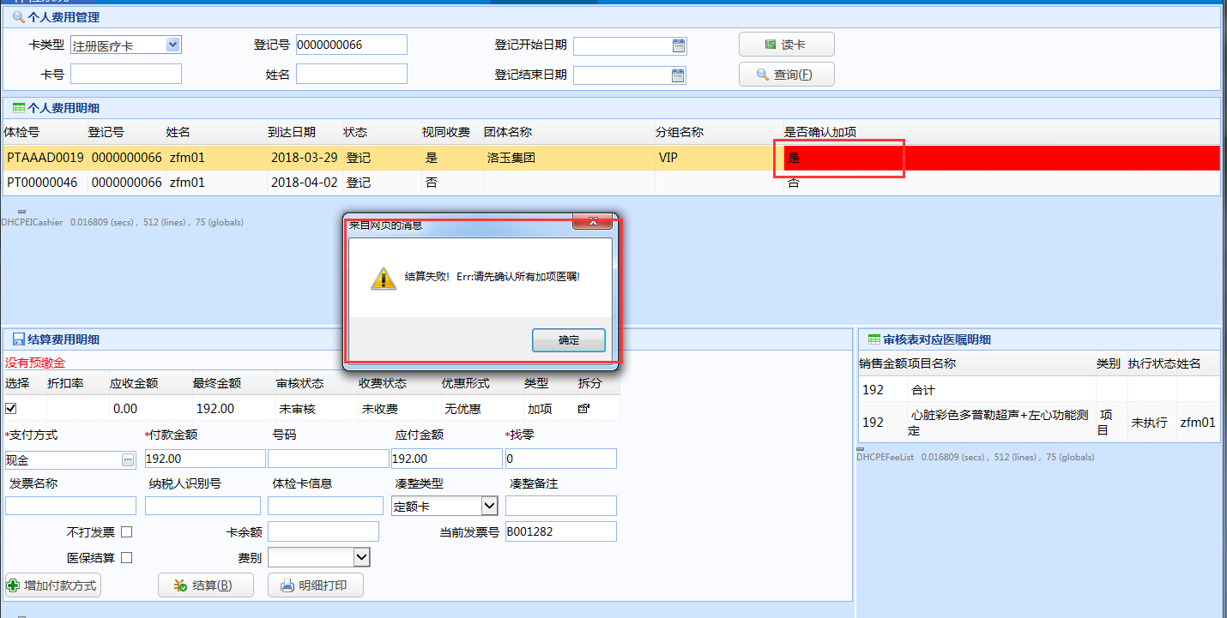

图 6‑7

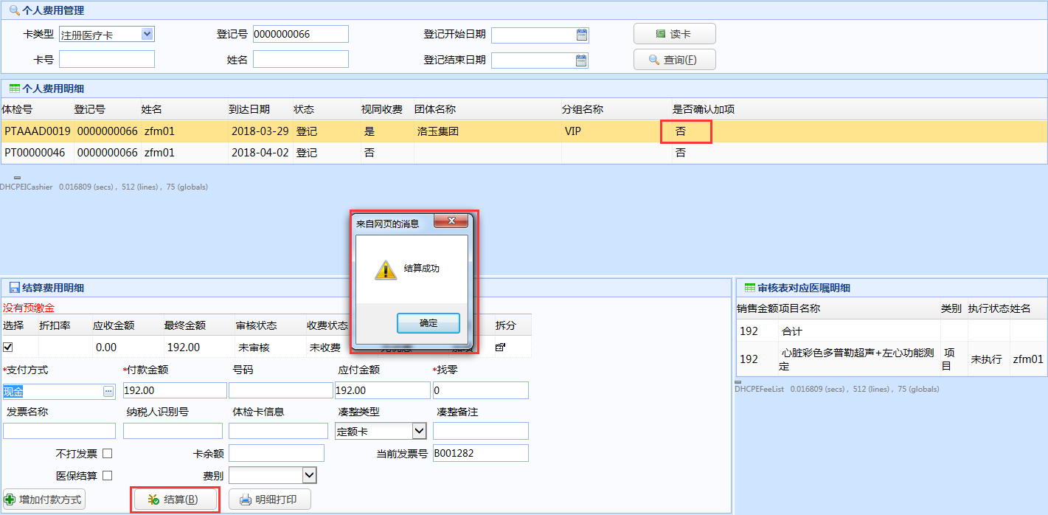

图 6‑8

**预缴金卡消费：**

对已在【体检卡管理】-【预缴金管理】界面交预交金的患者,结算时，【支付方式】选择”体检预交金”结算，如下图6-9所示：

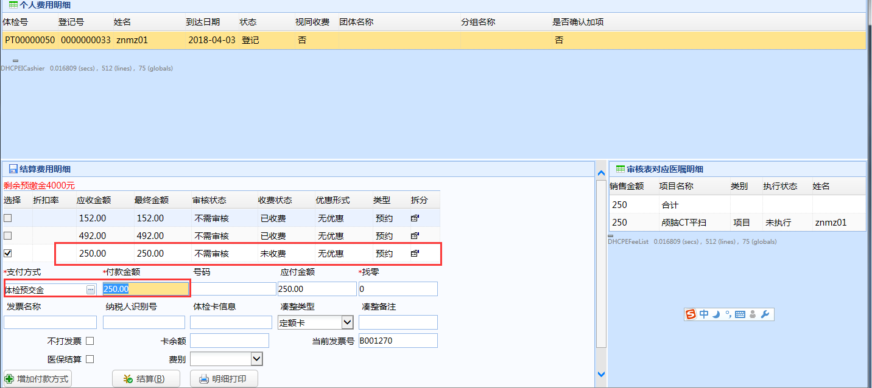

图 6‑9

结算后，预交金总额会自动减少，在预交金明细查询中，可以查到所剩余额。如下图6-10所示：

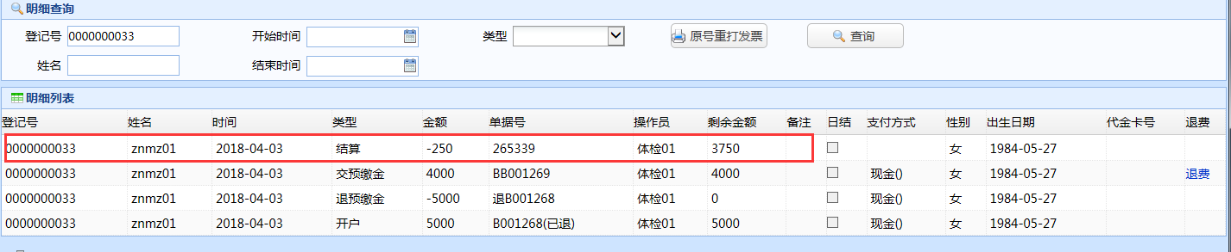

图 6‑10

**代金卡消费：**

费用结算界面结算时，选择【支付方式】为”体检代金卡”，【号码】栏输入有效的代金卡号码（此项必须填，否则无法走代金卡结算）后切换鼠标光标位置，下方输入框会自动显示代金卡名称，【卡余额】栏会显示代金卡余额，界面如下图6-11所示。点击【结算】，即可进行结算操作，结算时会从卡余额中扣除金额。

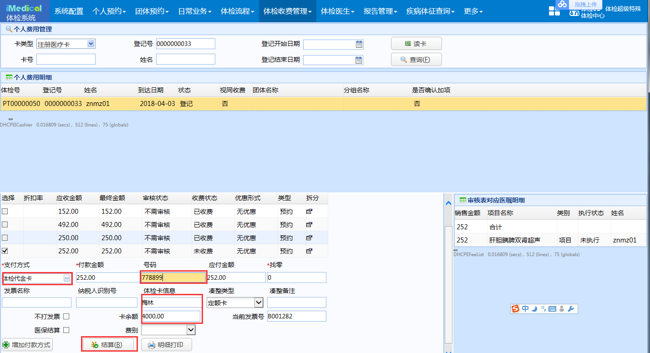

图 6‑11

如代金卡状态为挂失、冻结等非有效状态，输入代金卡号后，卡名称和卡余额区域会显示没有可用账户，同时点击结算时，也会提示没有可用账户，不能结算。如下图6-12所示：

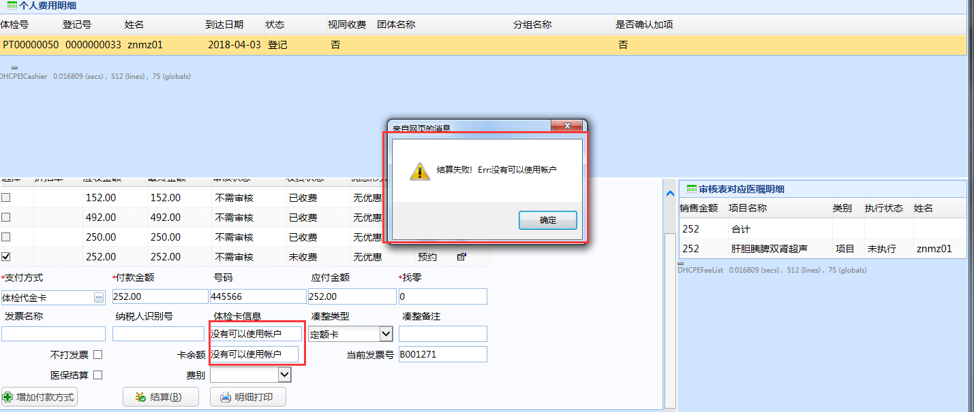

图 6-12

由于代金卡缴费（即充值）时，已打印常规发票，因此收费结算时，打印的发票为体检代金卡发票（如发票号为DHCDJK开头），如下图6-13所示：

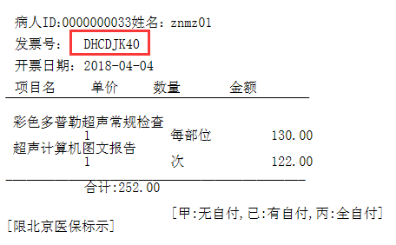

图 6‑13

如果在global中设置了凑整费的权限，则在个人收费管理界面会出现【新增凑增费】按钮和【删除按钮】，如下图6-14所示：

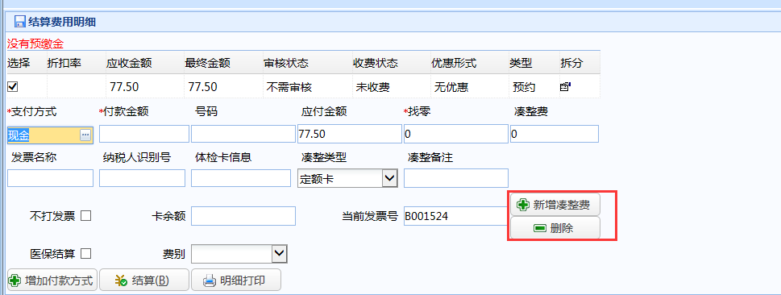

图 6‑14

具体操作：

如上图的应付金额为“77.50元”，想要对其进行凑增，在【凑增费】里录入金额，点击【新增凑增费】，则在结算费用明细中增加了一条费用记录，对应右侧的项目名称为” 体检调整费“。两条收费记录最总的应付金额显示为“77.00元“，按【结算】按钮，实际收费金额为”77.00元“，就实现了费用的凑增功能。如下图6-15、6-16所示：

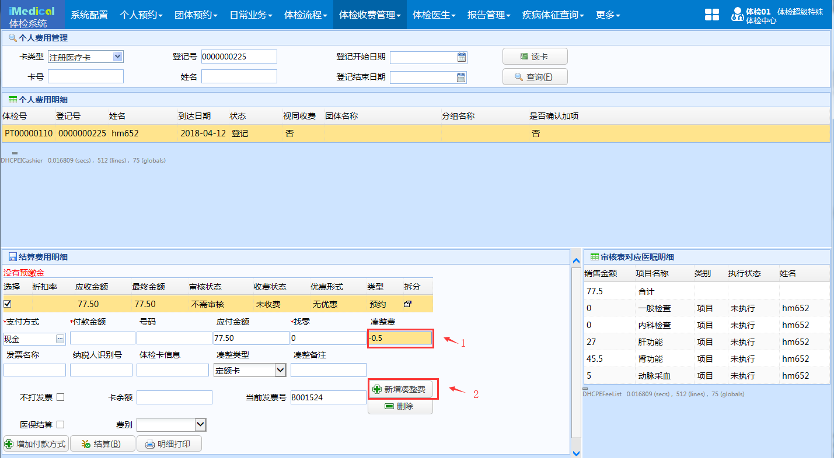

图 6‑15

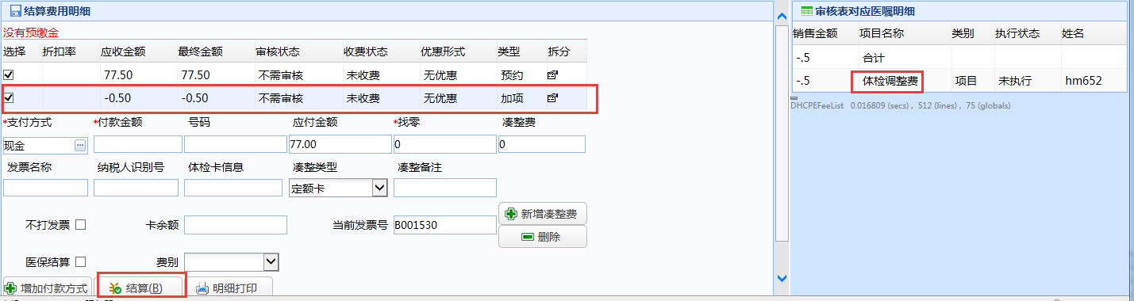

图 6‑16

## 团体费用管理

【团体费用管理】菜单，主要用于团体体检中，对团体的缴费操作。基本收费结算操作与【个人费用管理】菜单相同。

输入团体登记号，回车，调出患者有未结算项目的体检记录，下方调出团体费用记录，如下图6-17所示：

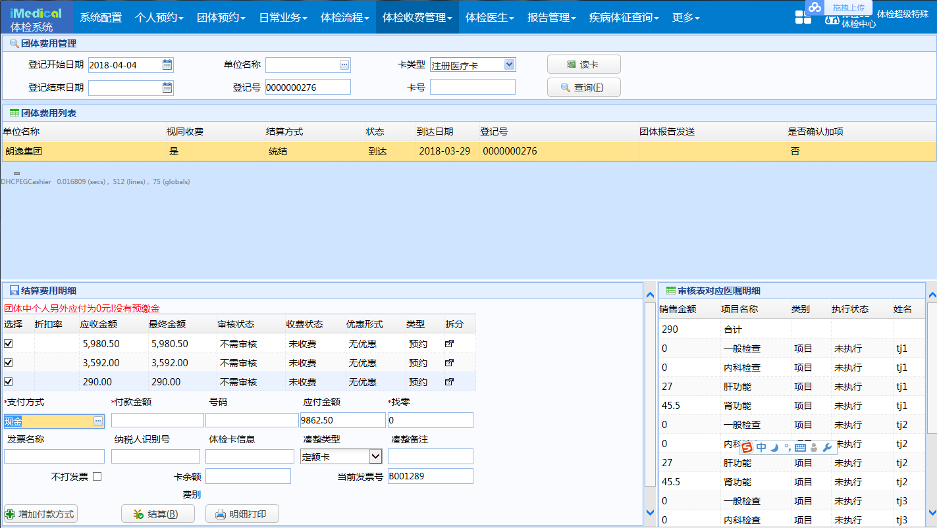

图 6‑17

下方勾选【收费状态】为“未收费”的记录，此时【应付金额】显示为勾选的未收费记录的费用总额。选中一条收费记录后，右侧审核表对应医嘱明细显示对应的项目明细。

点击【拆分】图标，可以对收费记录进行拆分，拆分后可以分别结算，具体操作参见【个人费用管理】菜单说明。

选择【支付方式】，填写【付款金额】，如为“支票”或“银行卡支付”，需要在【号码】栏输入票号或卡号。如需要多种支付方式结算（代金卡暂不支持与其他支付方式混合支付结算），点击【增加付款方式】增加付款方式，点击新添加支付方式后端的【X】，删除添加的支付方式。输入【发票名称】（即票头），点击【结算】会提示确定进行本次结算，点击【确定】，即可结算成功，并打印发票。

如勾选【不打发票】，点击【结算】，不会打印发票，只会打印一张费用清单，清单中显示虚拟发票号。

收费时未打印发票的发票记录，需要在【集中打印发票】-【集中打印】界面进行发票打印，并在【集中打印发票】-【发票结算】界面进行收费员日结操作。

【支付方式】为“预缴金卡”与“代金卡”结算的，请参见【个人费用管理】菜单说明，操作步骤相同，不在赘述。

注：团体体检项目已加项但未点击【确认加项】按钮，费用信息能在收费处显示，增加“是否确认加项”列，已提示还未进行加项确认（状态为红底“是”）。具体操作流程与个人收费管理中一样，这里不再赘述。

## 退费

【退费】菜单，主要用于对个人或团体收费的发票做退费操作，需要先对发票做退费申请后，才可以在退费界面查询出要退费的记录。退费与退费申请一致，也分为两种模式，一种为普通的退费申请操作，一种为全退操作。界面如下图6-18所示：

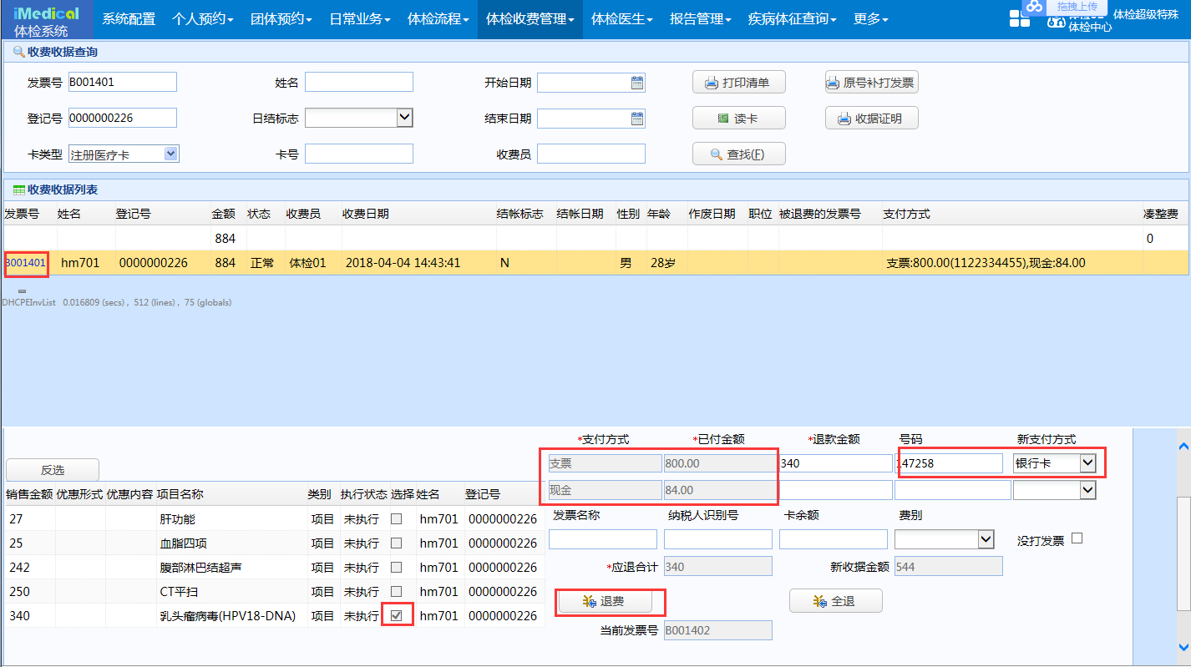

图 13‑18

**退费操作：**

查询出已在【退费申请】界面做了“退费申请”的记录并选中，在下方区域，根据【应退合计】填写各支付方式的【退款金额】。

部分退费时，支持重新选择支付方式结算，填写【新支付方式】后，即可根据新支付方式重现结算。每种支付方式的数值，为原支付方式的【已付金额】-【退款金额】。点击【退费】后，红冲旧发票，生成新发票，如下图6-19所示：



图 6‑19

全部退费时，会彻底红冲原发票。

**全退操作：**

查询出已在【退费申请】界面做了“全退申请”的记录并选中，无需输入【退款金额】，直接点击【全退】即可做全退操作，如下图6-20所示：

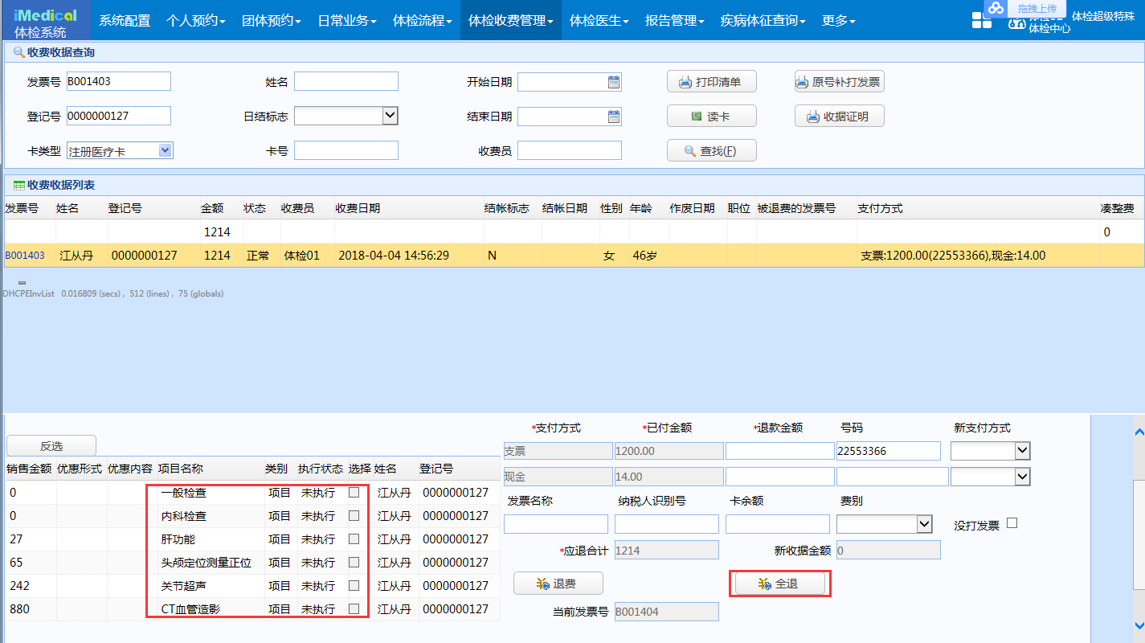

图 6‑20

**说明：**退费操作与全退操作的区别：

“退费”操作，主要用于正常流程的退费，类似于门诊退费流程，如患者在收费后，不愿做检查等。只有医嘱状态为“核实”状态的，才能做退费申请操作。在执行正式退费操作后，医嘱的状态会从“核实”变为“停止”，不会在录入界面显示，因此不会再做检查。如图6-21所示：

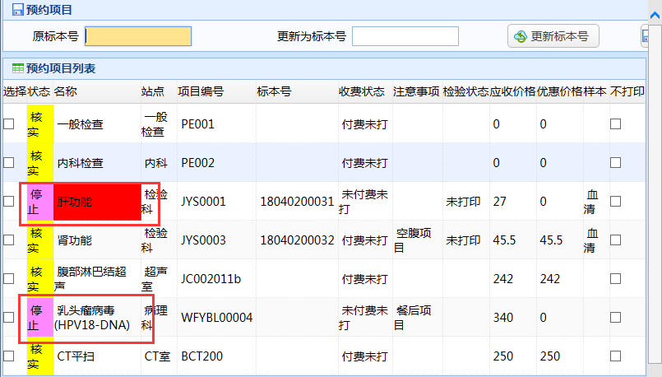

图 6-21

“全退”操作，主要用于异常的处理，如结算有问题时，需要回退结算步骤，则先做【全退】后，再对发票重新进行结算。无论医嘱状态为“核实”还是“执行”，都允许做全退申请。在执行正式的全退操作后，不会改变医嘱的任何医嘱状态，并在个人或团体收费界面，重新显示出该发票的项目，此时项目均为未结算，可以重新做结算操作。如下图6-22所示：

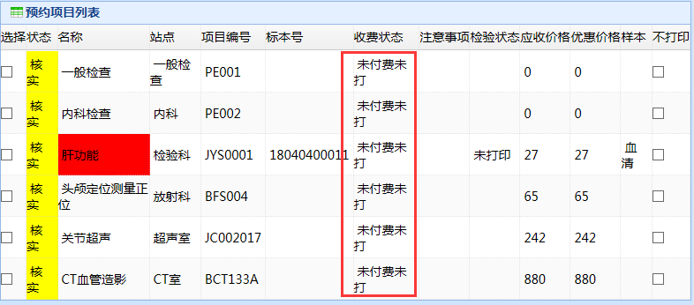

图 6‑22

## 发票重打

【发票重打】菜单，主要用于发票的原号补打和过号重打操作，也可以打印清单和收据证明，界面如下图6-23所示：

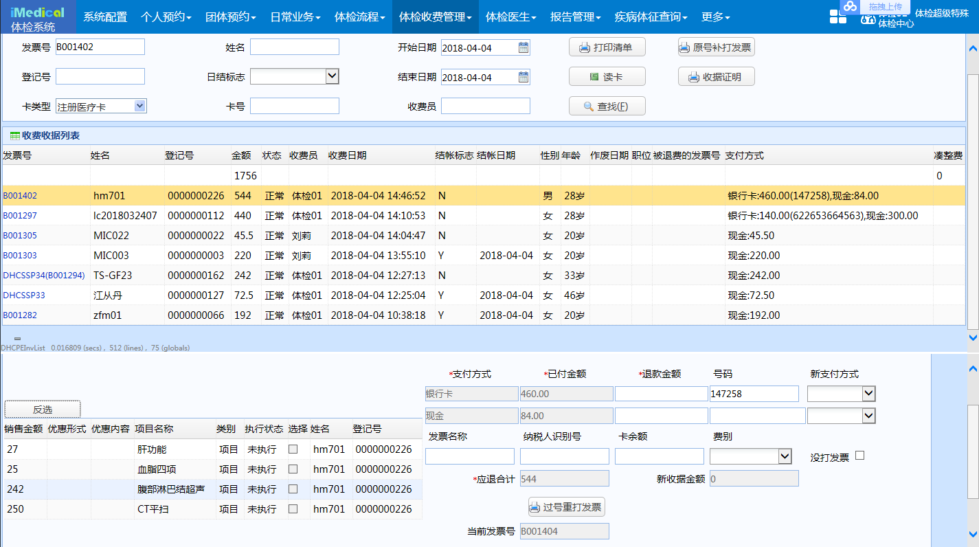

图 6‑23

输入查询条件，点击【查询】接口查询出发票数据，选中发票记录后，下方显示收费明细和支付方式明细。点击【发票号】链接，显示已结算医嘱信息列表窗口，显示该发票中对应的项目名称，如下图6-24所示：

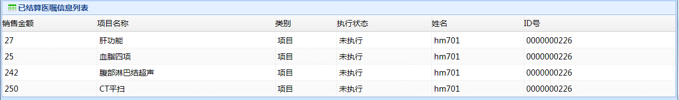

图 6‑24

【原号补打发票】：选中记录，可对发票进行原号补打。

【收据证明】：打印体检交费证明。如下图6-25所示：

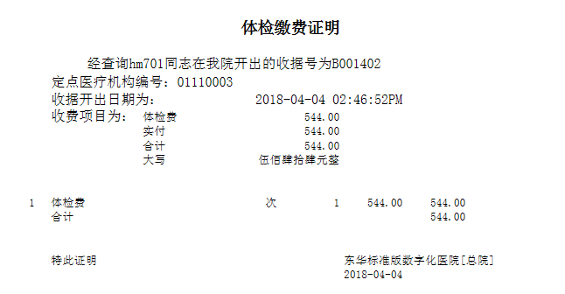

图6‑25

【打印清单】：打印出体检交费项目明细清单。

【读卡】：读就诊卡患者的信息。

在下方区域，不需要输入【支付方式】和【退费金额】，点击【过号重打发票】，会作废原发票，重新打印一张新发票，且更换新的发票号。

注：已在【退费申请】界面做了退费申请或全退申请的发票，不在该界面显示，也不能过号重打发票，需要在【退费】菜单先进行退费操作。

## 收费员日结账

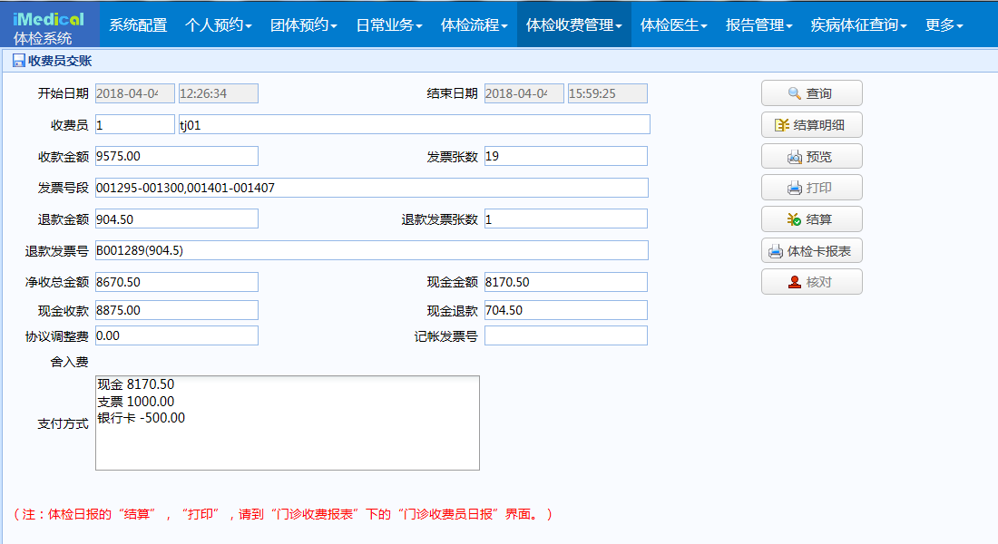

图6‑26

此菜单与门诊收费员日结算类似，用来进行操作员日结账。

点击【结算明细】，弹出明细打印界面，显示要结算的发票明细记录，可通过勾选【退费】、【收费】，点击【查找】来查看退费、收费的明细。点击【打印】，可打印出查询的明细。如下图6-27所示：

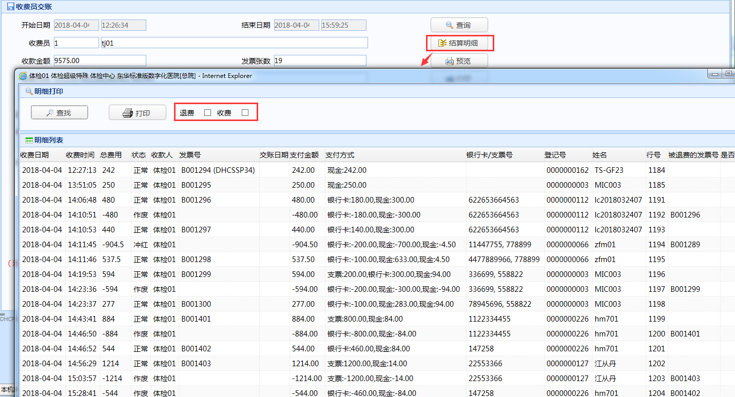

图6‑27

点击【结算】进行结算。

结算后，点击【打印】可以打印结算记录。

点击【打印体检卡日报表】打印体检卡消费的日报，如下图6-28所示：

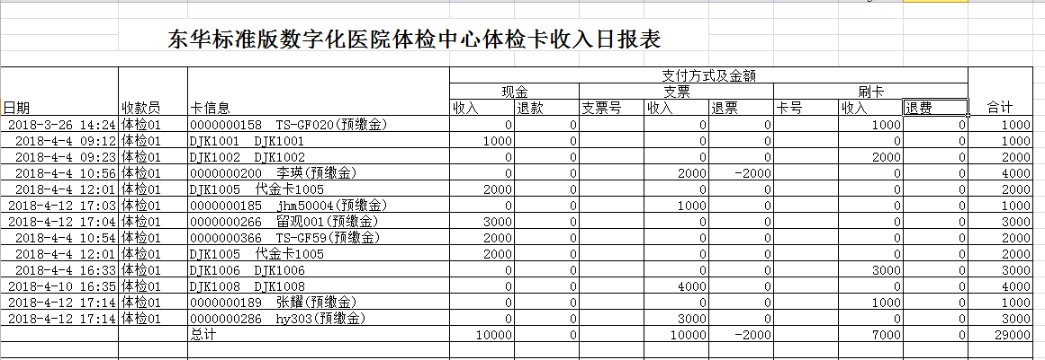

图 6‑28

点击【核对】，会置核对日期和核对人（核对日期和核对人可在【后台交账】菜单进行查看）。

## 后台交账

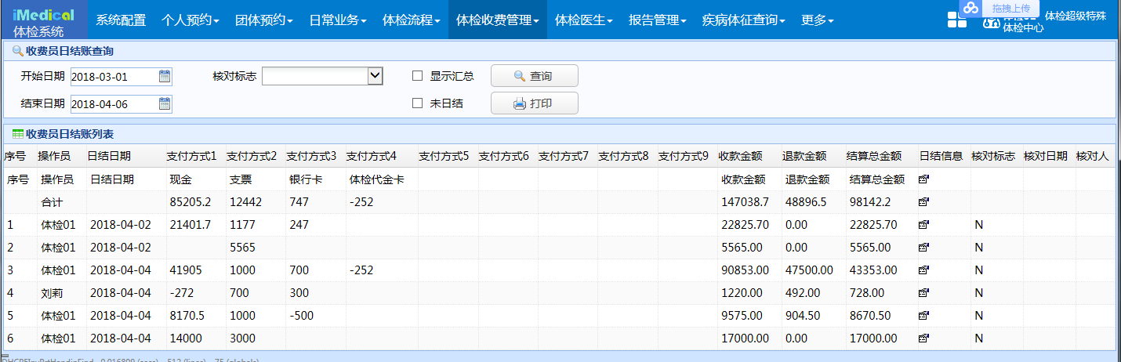

图 6‑29

不勾选【显示汇总】查询，则按照结算记录显示，勾选【显示汇总】，按照操作员汇总显示。

勾选【未日结】，则按照操作员显示还未结算的记录。

选中未结算的记录，点击【日结信息】列的图标，弹出操作员日结窗口，能够进行操作员日结算，结算后能够进行【核对】操作。选中已结算的记录，点击【日结信息】列的图片，弹出操作员日报汇总窗口，可以查询和打印已结算的明细记录，也可以进行【核对】操作。

注：勾选【显示汇总】后查询出的汇总记录，点击【日结信息】图片链接，是不显示数据的。

## 修改支付方式

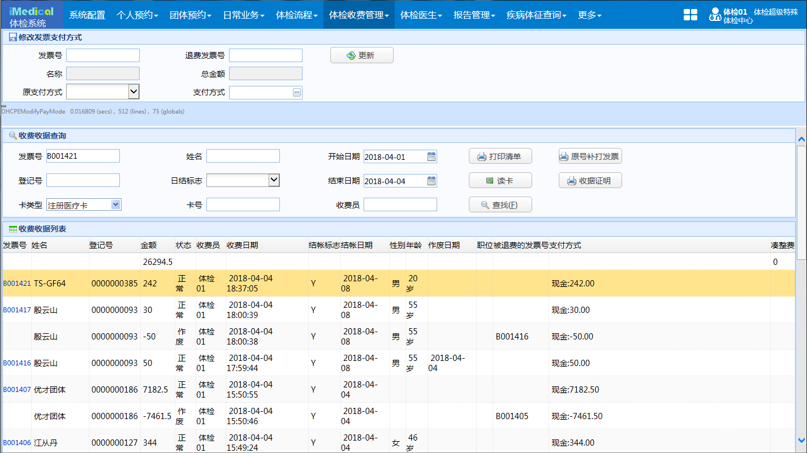

图 6‑30

在下方【收费收据查询】界面查询出发票记录，双击记录，将发票信息调入上方的【修改发票支付方式】区域，选择【支付方式】修改新的支付方式，点击【更新】即可。

如果发票为多种支付方式支付，需要选择【原支付方式】进行修改，如下图6-31所示：

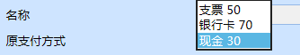

图 6‑31

选中发票记录后，点击【原号补打发票】后可以原号补打发票，点击【打印清单】和【收据证明】能够根据发票记录进行打印。点击【读卡】，可读出卡的登记号并直接查询出该患者的交费记录。

## 集中打印发票

### 集中打印

【发票名称】：即发票抬头，一般情况下，个人来医院体检的默认发票抬头默认的都是自己的名字 ，除非自己要写公司或其他的 ，如果在结算的时写了发票名称这里就是写的那个。

在收费时，勾选【不打印发票】，点击结算，不会打印正式发票，只会打印一张费用清单，并生成一个虚拟发票号，如下图6-32、6-33所示：

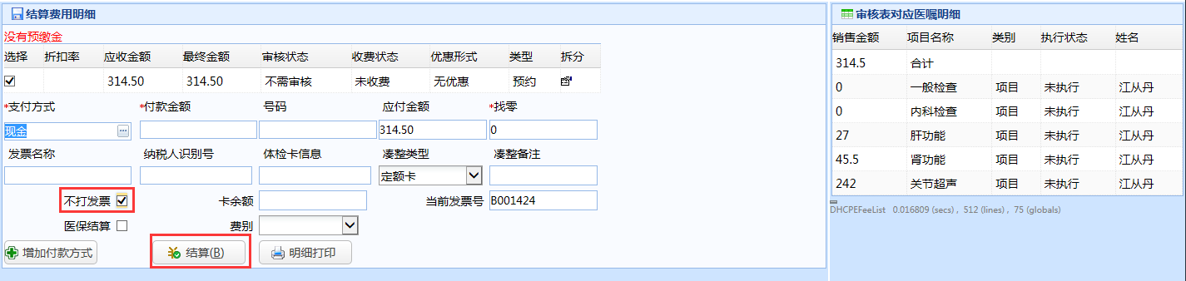

图 6‑32

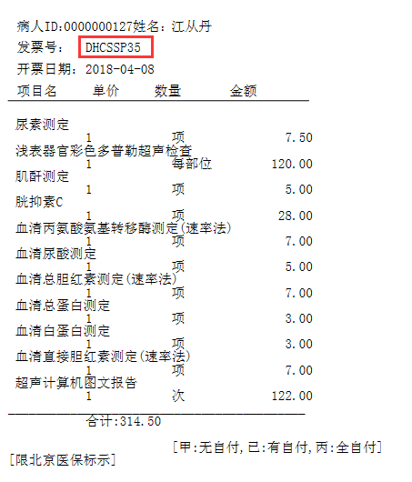

图 6‑33

进入【集中打印发票】-【集中打印】菜单，在下方【发票查询】区域输入查询条件，点击【查询】，可以查询到还未打印的发票记录，支持【发票号】、【登记号】、【卡号】和起止日期查询，如下图6-34所示：

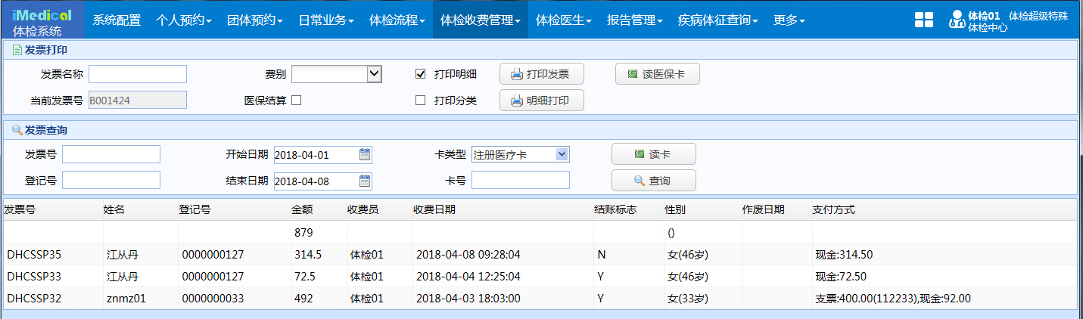

图 6‑34

【发票打印】区域，自动显示【当前发票号】。在下方的【发票查询】界面选中要打印的发票后，输入【发票名称】（即票头），点击【打印发票】即可打印发票，如下图6-35所示：



图 13‑31

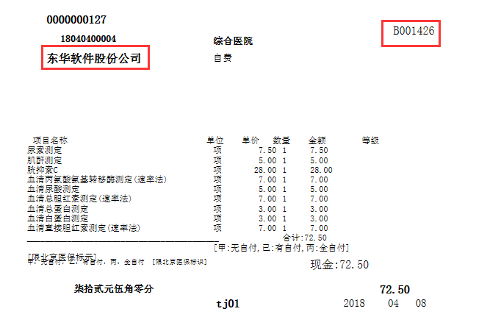

图 6‑35

未打印发票前，点击【明细打印】，可以打印发票的费用清单信息，如下图6-36所示：

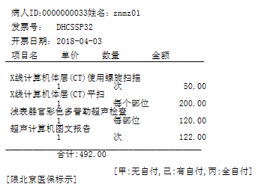

图6‑36

### 发票结算

【集中打印发票】的【发票结算】菜单，主要用于收费员对集中打印发票的日结算操作，【发票段】显示还未做日结的集中打印发票所使用的发票号，点击【明细】按钮，显示未结算的集中打印发票的详细信息，界面如下图6-37所示：

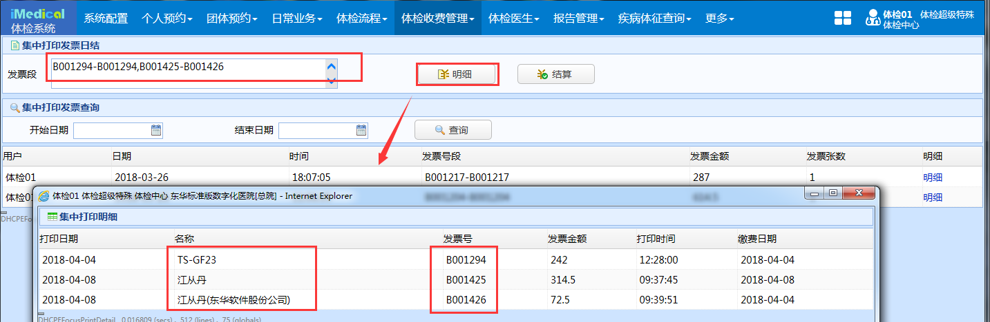

图 6‑37

其中，【集中打印明细】窗口的【名称】列，显示的是“[患者姓名]([发票票头])”。

点击【结算】，进行结算操作，下方的【集中打印发票查询】区域可以查询出结算记录，如下图6-38所示：

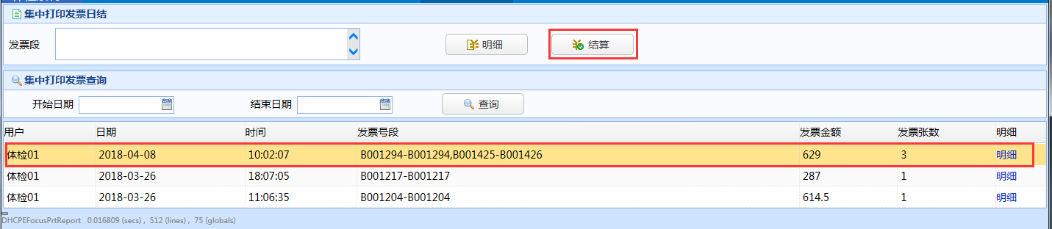

图 6‑38

点击【明细】按钮，弹出集中打印明细界面。

## 体检卡管理

### 预缴金管理

界面如下图6-39所示：

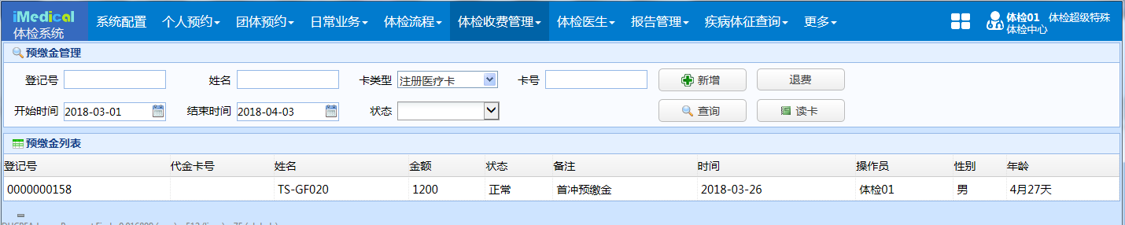

图 6‑39

点击【新建】弹出交费窗口，输入登记号或卡号弹出卡信息和卡余额，下方选择【支付方式】，填写【充值金额】，点击【新建】即可进行充值，界面如下图6-40所示：

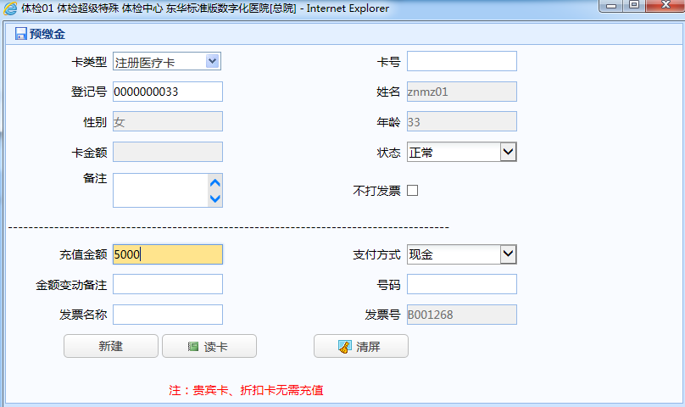

图 6‑40

【读卡】：读出患者卡内信息。

【退费】：弹出退费窗口，如下图6-41所示：

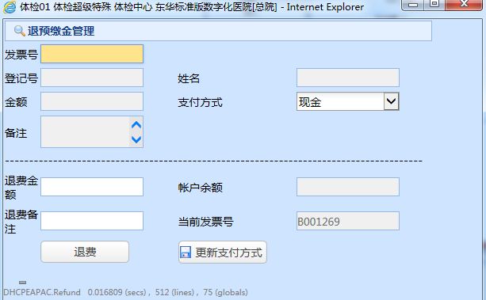

图 6‑41

输入发票号回车可以调出发票信息，点击【退费】即可退费。退费后可以在【预缴金明细查询】界面查询。如下图6-42所示：

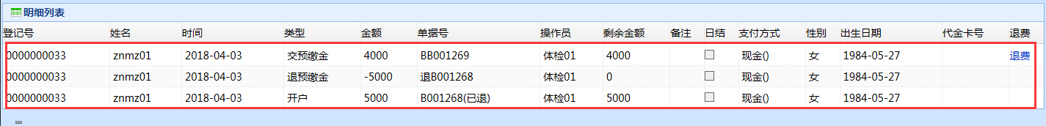

图 6‑42

预交金消费的具体收费方式，参见【个人费用管理】菜单说明。

### 预缴金明细查询

可根据登记号、姓名、开始日期、结束日期、类型来查询预交金记录。界面如下图6-43所示：

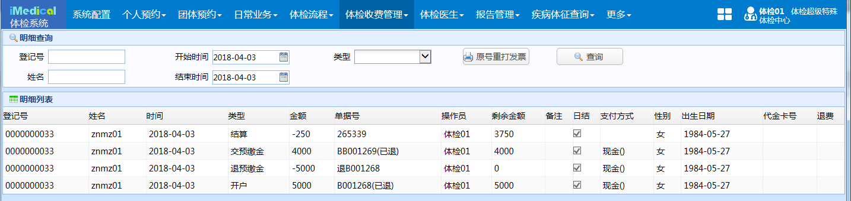

图 6‑43

【原号重打发票】：对已交的预交金进行发票原号重新打印。

### 卡状态查询

此界面用来查询各类型卡的卡状态，界面显示如下图6-44所示：

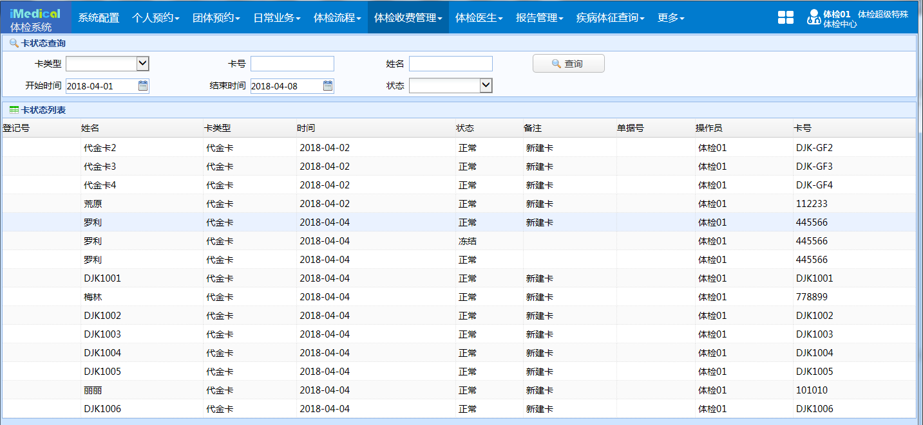

图6‑44

支持根据卡类型、卡号、卡状态、姓名、时间等进行查询。根据姓名查询时要先选择卡类型。

【状态】栏的链接，仅供贵宾卡使用，目前在标准版中暂不使用。

### 代金卡管理

此界面用来添加和管理代金卡信息，所谓代金卡，类似于公交卡和超市购物卡，这类卡并不记名，谁都可以刷。代金卡管理界面显示如下图6-45所示：

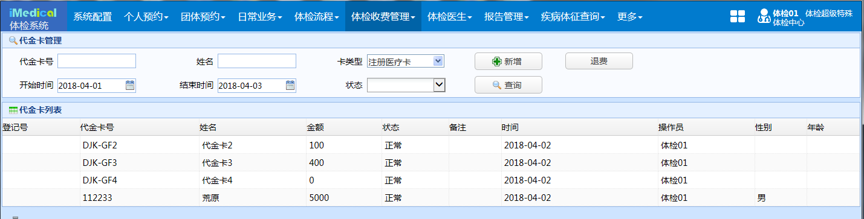

图 6‑45

输入查询条件，点击【查询】，能够根据卡状态、时间、卡号、姓名进行查询。

点击【新建】，即可新建代金卡，界面显示如下图6-46所示：

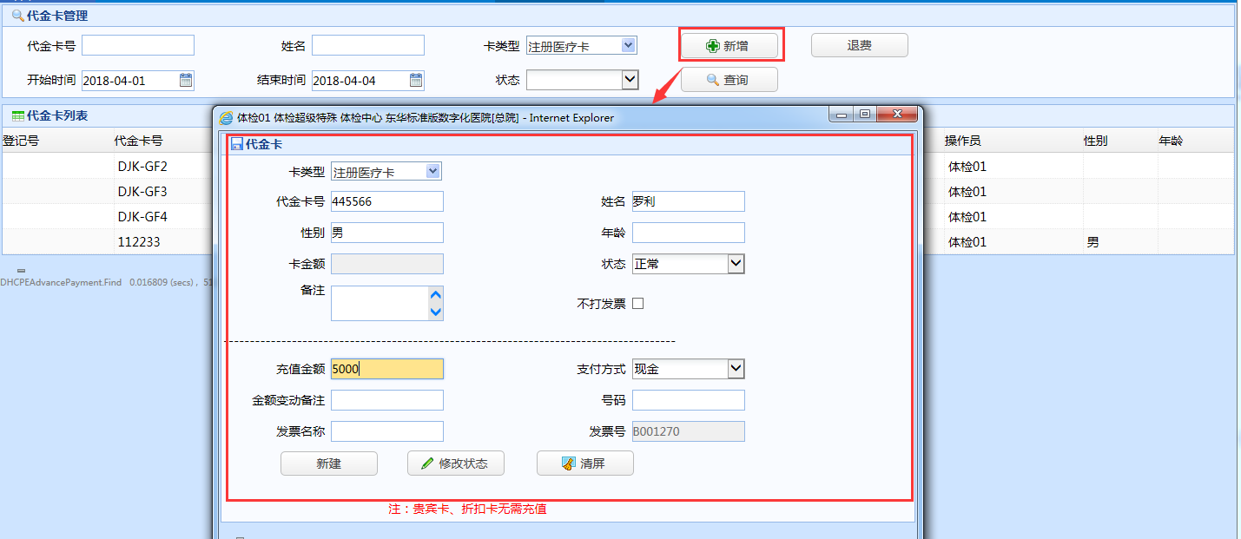

图 6‑46

新建后，会在【代金卡明细查询】界面查询出一条”开户”状态的记录。如下图6-47所示：

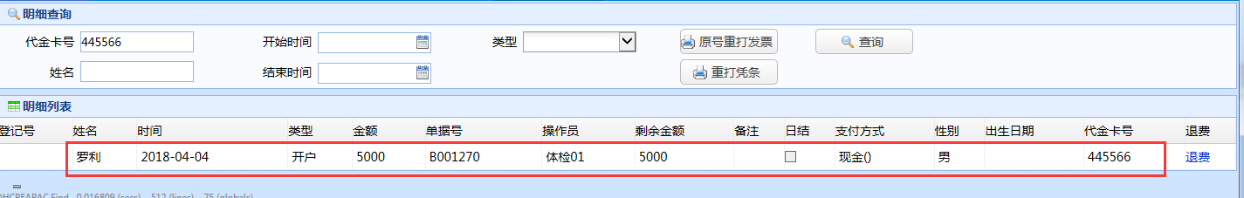

图 6‑47

【修改状态】：点击【新建】弹出代金卡信息窗口后，输入要修改状态的代金卡号，回车，会自动调出代金卡信息，此时修改【状态】栏，选择挂失、冻结、作废等（作废时，卡内余额应为0，如不为0，应先退费），点击【修改状态】，即可修改代金卡状态。如下图6-48、6-49所示：

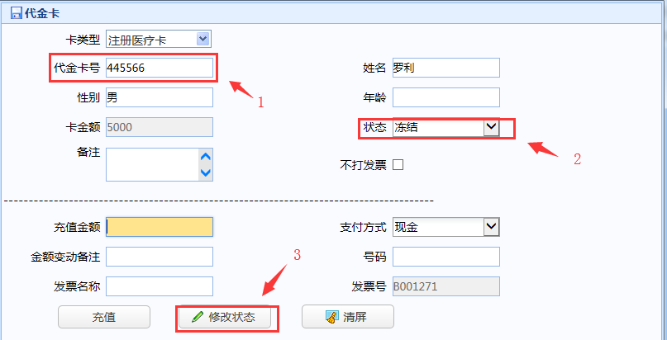

图 6‑48



图 6‑49

收费结算界面，输入代金卡号后，卡名称和卡余额区域会显示没有可用账户，同时点击结算时，也会提示没有可用账户，不能结算。如下图6-50所示：



图 6‑50

【退费】：点击【退费】按钮弹出退费窗口后，输入收款的发票号，填写退款金额，点击【退费】，即可红冲原发票，生成一张新发票（发票金额为原金额-退费金额），退费界面如下图6-51所示：

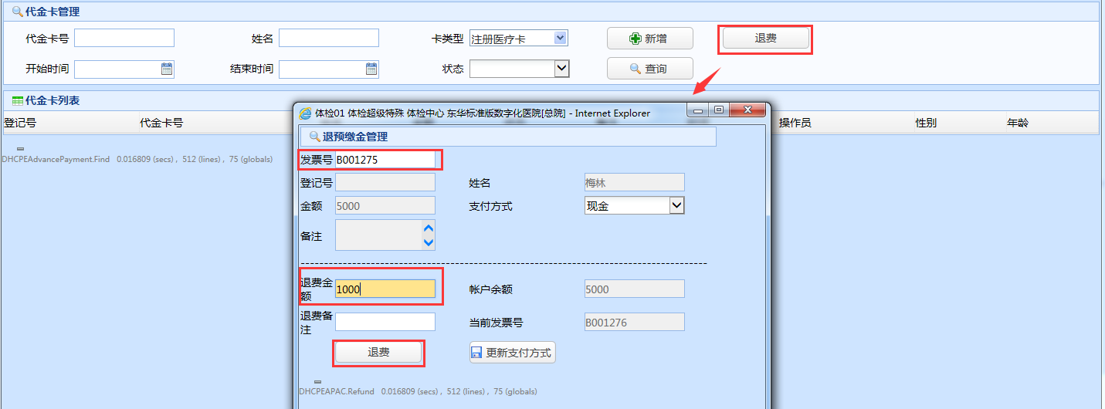

图 6‑51

退费后，会在【代金卡明细查询】界面查询出一条”退预缴金”状态和一”交预缴金”的记录，如上图中的操作，退前卡余额为5000，退1000，则退后卡余额为4000，明细查询中会生成一条退预缴金5000的记录，和一条交预缴金4000的记录。如下图6-52所示：

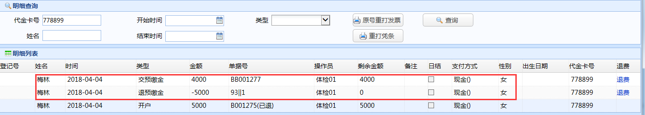

图 6‑52

代金卡结算（个人收费或团体收费）后，会在【代金卡明细查询】界面查询出一条”结算”状态的记录。如图6-53所示：

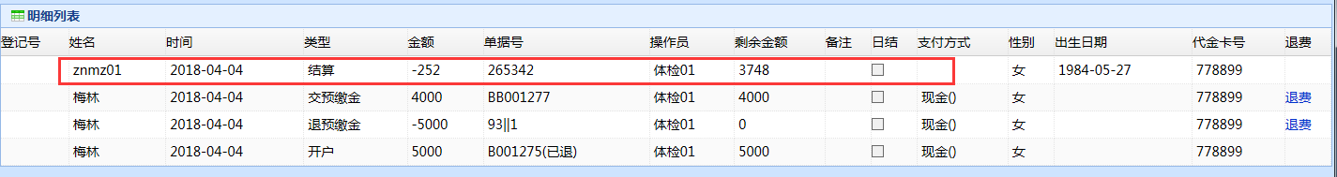

图 6‑53

Ps：项目退费后，会在【代金卡明细查询】界面查询出一条”结算退费”状态的记录。如图6-54所示：

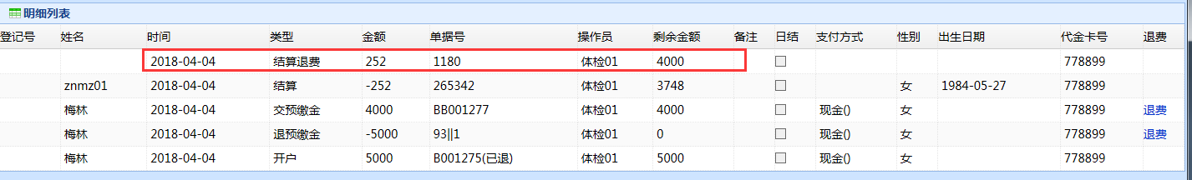

图 6‑54

### 代金卡明细查询

此界面用来查询代金卡操作明细，界面显示如下图6-55所示：

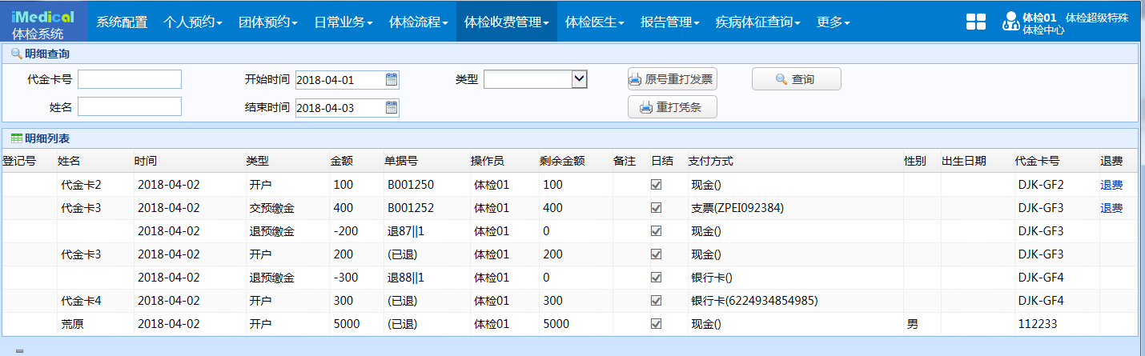

图 6‑55

此界面能够根据代金卡号、姓名、时间、类型进行查询代金卡的使用明细。

选中记录，点击【重打凭条】能够重新打印收费凭条，凭条内容如下图6-56所示：

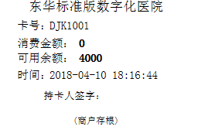

图 6‑56

### 转卡金额

此界面用于代金卡间转移金额使用，界面显示如下图6-57所示：

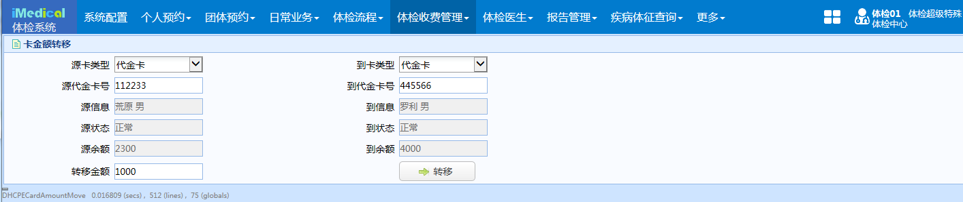

图 6‑57

输入【源代金卡号】回车，调入源代金卡信息，输入【到代金卡号】回车，调入到代金卡信息。输入【转移金额】，点击【转移】，即可将源代金卡的金额转移到新代金卡上。如源卡金额为2300，到卡金额为4000，转移金额为1000，那么点击【转移】后，源卡金额为1300，到卡金额为5000。

转移后，会在【代金卡明细查询】界面查询出一条”转入”和一条”转出”状态的记录。如下图6-58、6-59所示：

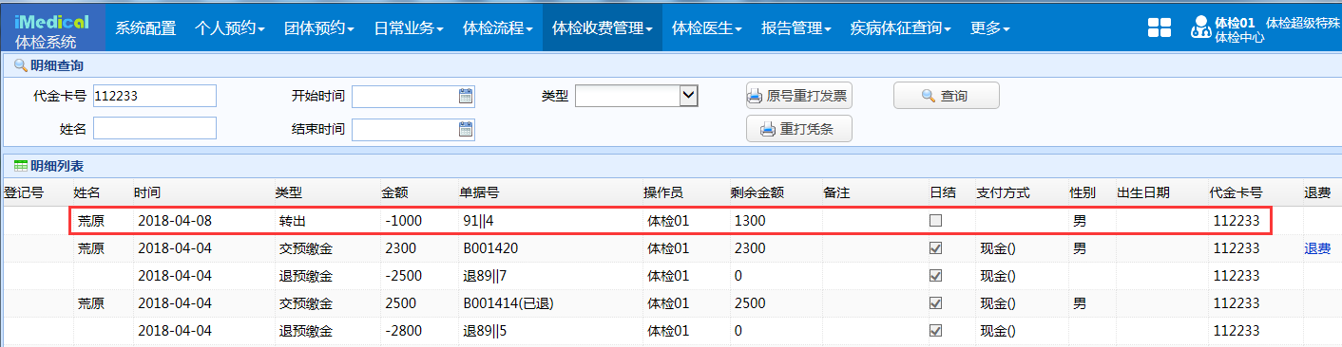

图 6‑58

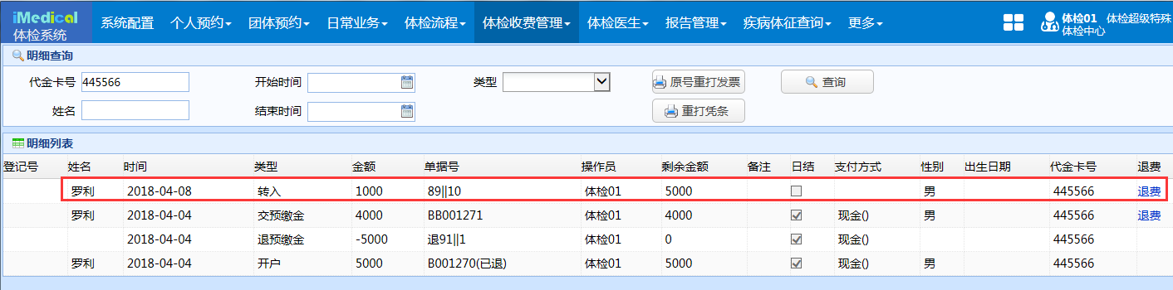

图 6‑59

### 卡月报管理

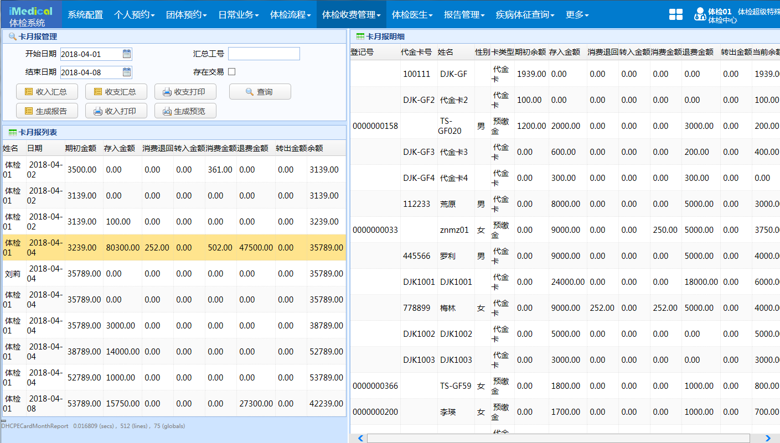

图 6‑60

点击【生成预览】，弹出预览。如下图6-61所示：

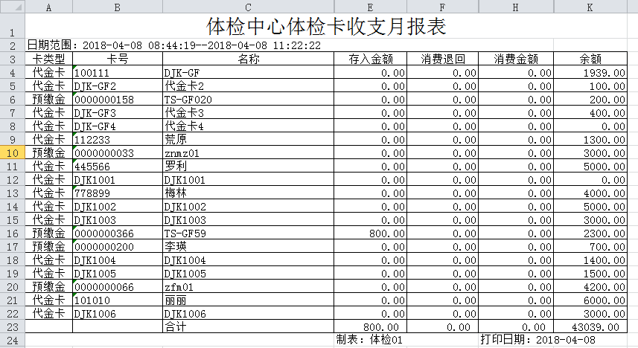

图 6‑61

【收入汇总】与【收入打印】，如下图6-62所示：

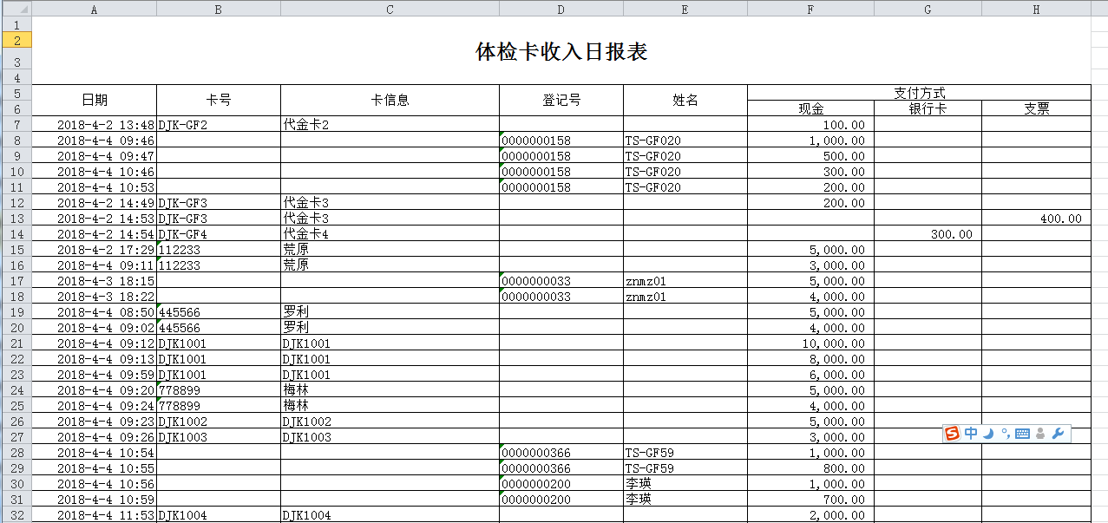

图 6‑62

【收支汇总】与【收支打印】，如下图6-63所示：

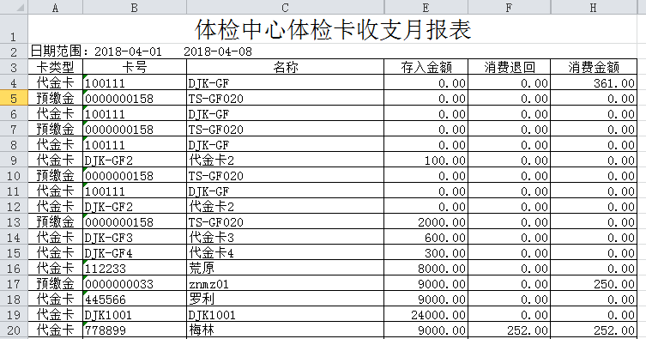

图 6‑63

## 收费查询

### 收费收据查询

此菜单用于收据查询。支持【发票号】、【登记号】、【卡号】、【姓名】和起止日期等查询条件的查询。输入查询条件，点击【查询】即可，界面如下图6-64所示：

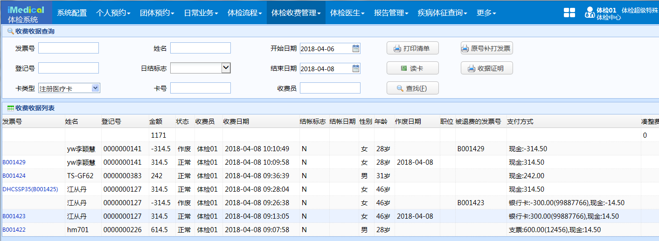

图 6‑64

【打印清单】：点击后，打印费用清单。

【原号补打发票】：可以对发票进行原号补打。

【收据证明】：可以打印收据缴费证明。

点击收费收据列表中的【发票号】链接，可以查看已结算的项目明细，如下图6-65所示：

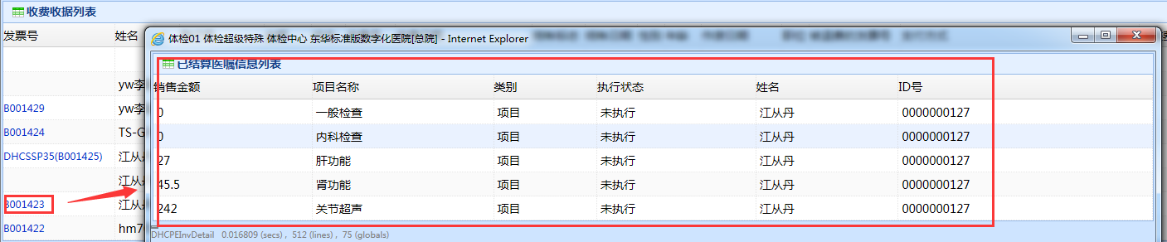

图 6‑65

### 收费员结算查询

此菜单用于查询收费员已做日结的结算记录和记录明细。输入【结算记录开始日期】和【结算记录结束日期】，点击【结算记录查询】，即可根据结算日期查询出结算记录，选中记录后，上方的【收费员交账】区域，会显示详细的收退款信息，如下图6-66所示：

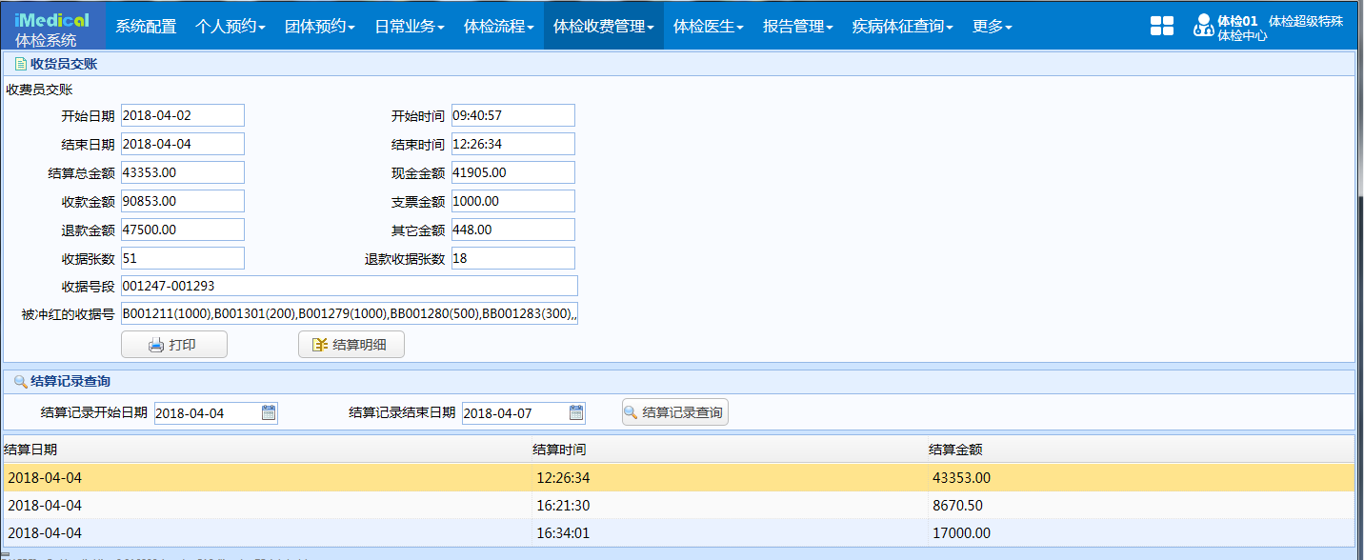

图 6‑66

点击【打印】，即可打印结算汇总信息。

点击【结算明细】，显示明细打印窗口，如下图6-67所示：

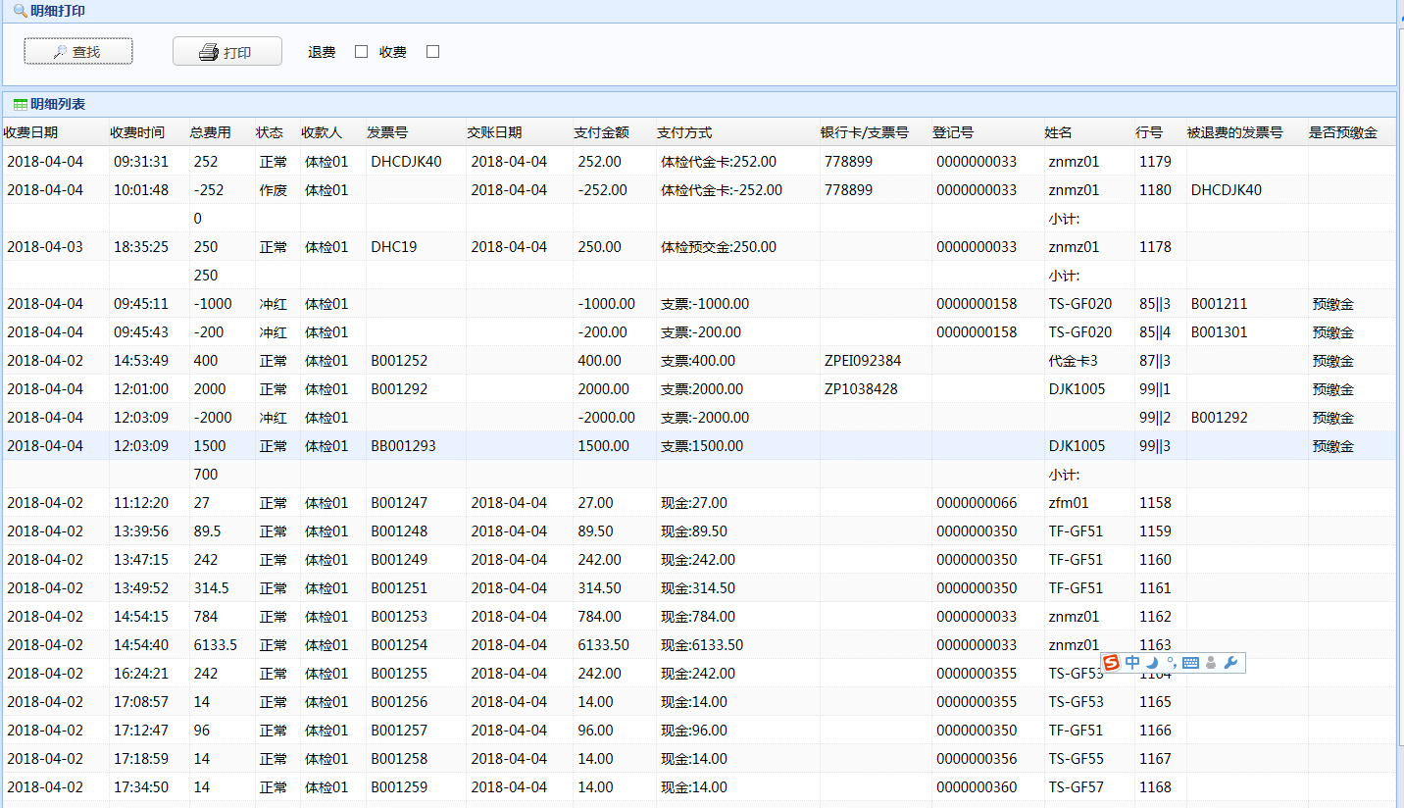

图 6‑67

勾选【退费】，点击【查询】，则只能查询出退费记录。勾选【收费】，点击【查询，则只能查询出收费记录。点击【打印】即可打印结算明细，如下图6-68所示：

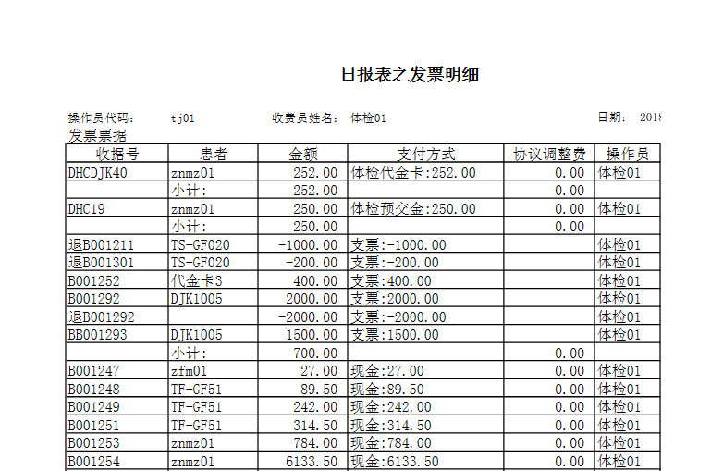

图 6‑68

### 收费员日结账查询

此界面用于对收费员日结账做汇总查询。输入起止日期和其他条件，点击【查询】，即可根据查询条件进行查询，如下图6-69所示：

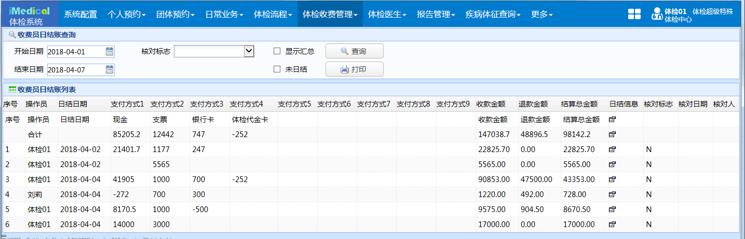

图 13‑69

其中【核对标志】为收费员日结算后，点击【核对】按钮进行核对的标志。

【显示汇总】：勾选后，只显示收费员结算的总金额，如下图13-70所示：

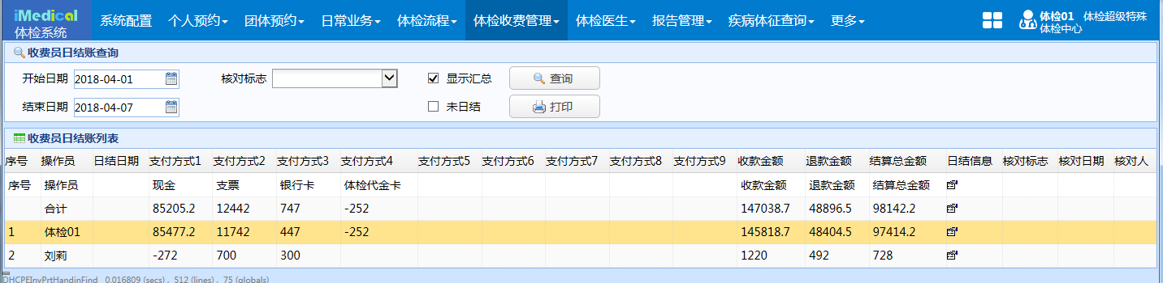

图 13‑70

【未日结】：勾选后，查询还未进行日结的记录，如下图13-71所示：

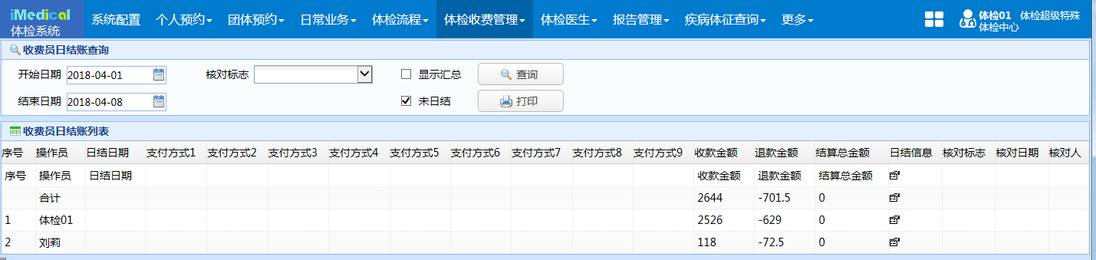

图 13‑71

点击【打印】，可以对查询出的记录进行打印操作。

点击【日结信息】图标，弹出日结窗口，可以查看结算信息和结算明细信息，如下图13-72所示：

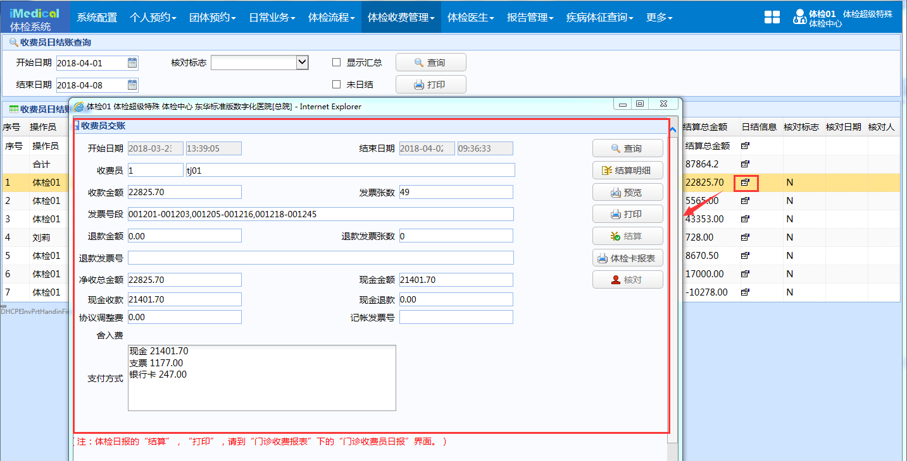

图 13‑72

### 体检日结汇总

输入【开始日期】和【结束日期】，点击【查询】即可查询出日期区间内该用户的日结汇总数据，如下图13-73所示：

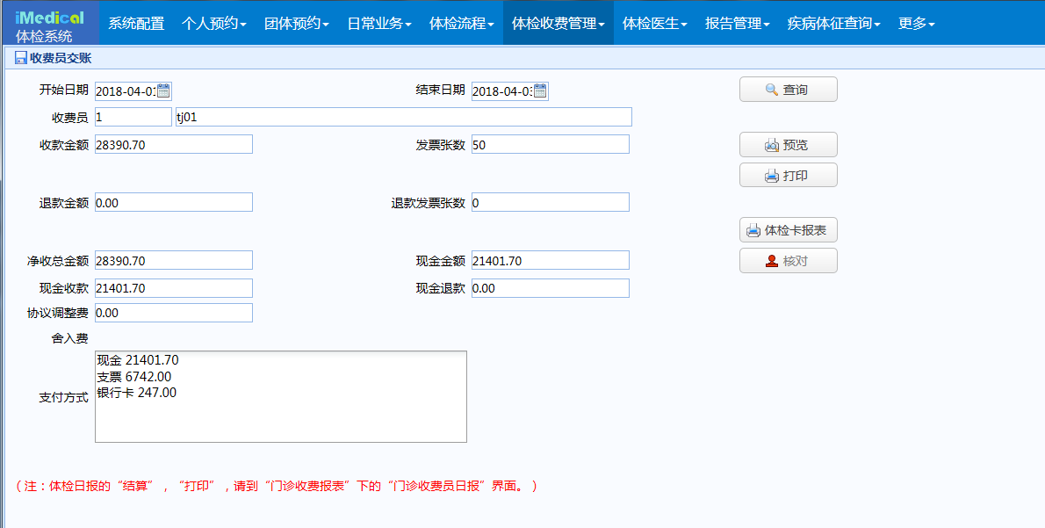

图 13‑73

点击【预览】和【打印】，可预览和打印收费员日报汇总。

点击【体检卡报表】，打印体检卡日报汇总。

### 团体支付方式汇总

此界面查询团体支付方式汇总信息，选择【团体】、【支付方式】和起止日期，点击【查找】即可进行查询，查询结果如下图13-74所示：

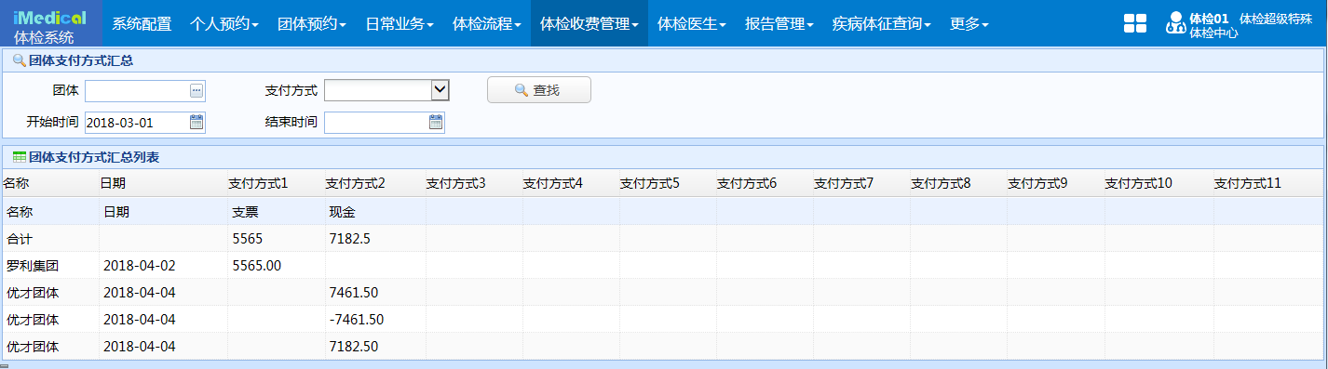

图 13‑74

# 体检医生

## 录入

体检医生录入界面，主要用于体检医生录入体检项目的相关检查结果，界面增加了照片显示功能（标准版无法测试）。界面如下图7-1所示：

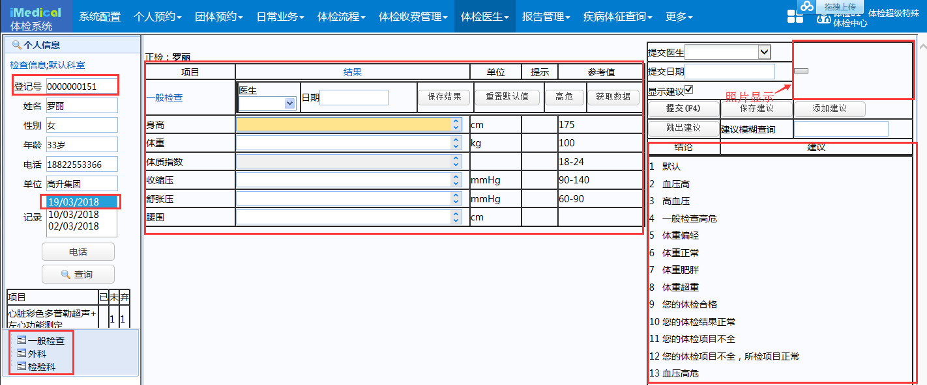

图 7‑1

输入登记号回车，调出患者的就诊信息，如患者状态为登记而未置到达，会提示是否置到达操作，点击【是】，可以为患者置到达操作。

选中【记录】框中的一条体检记录（当天有多条体检记录的，只显示最后打印导诊单的那条就诊记录），下方会显示该医生名下项目是否已检查的表格，【已】即已检，【未】即未检，【弃】即放弃。点击某个项目对应表格中的数字，弹出该项目已检/未检/弃检人员名单。如下图7-2、7-3所示：

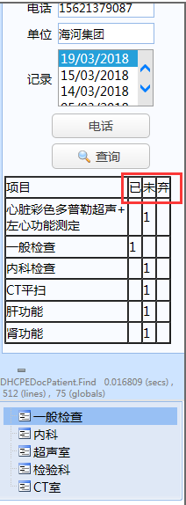

图 7‑2

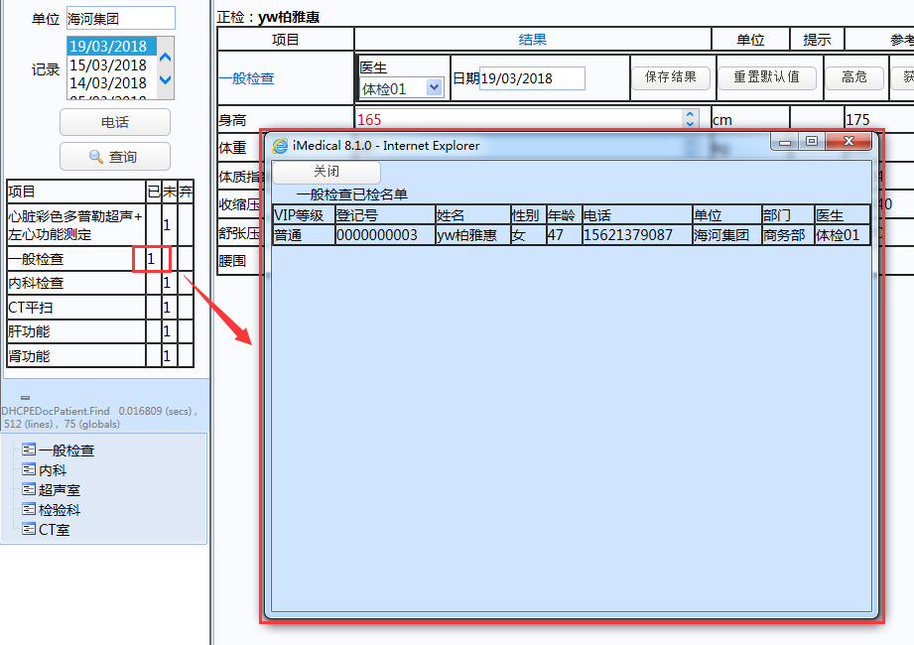

图 7‑3

如登录用户设置了默认站点（【体检医生权限管理】菜单设置），选择体检记录后，如有默认站点的项目，则无需选择站点，默认显示设置默认站点的界面。

左下方选择一个站点后，中间区域会调入该站点的项目检查内容，右侧区域会调入该站点的建议。填写检查内容，点击【保存结果】，即可保存结果，【保存结果】按钮变为【修改结果】按钮。此时在个人预约查询界面点击【查看预约项目】，会看到医嘱状态由“核实”变为“执行”。保存结果后刷新，会在【保存结果】上方的输入框显示【录入人】和【录入日期】。如下图7-4、7-5所示：

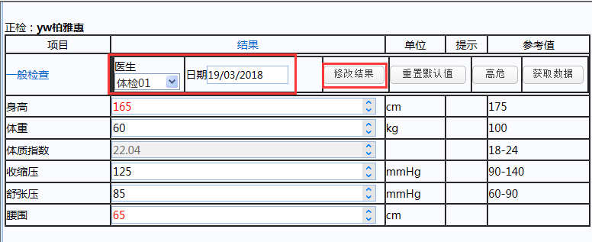

图 7‑4

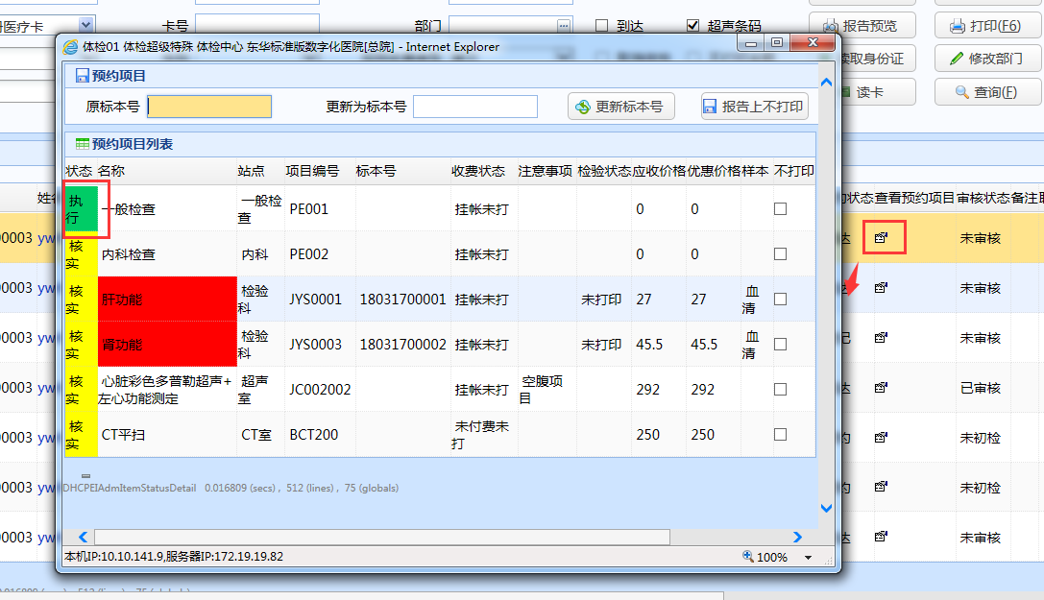

图 7‑5

【修改结果】：修改检查数据，点击【修改结果】后可以修改之前保存的结果。

【获取数据】：此按钮主要是连接身高体重仪血压仪的，并且是串口的仪器。

点击左侧区域上方的【检查信息】，弹出体检已检未检查询界面，输入查询条件可以根据站点查询已检患者和未检患者信息。点击患者列表的【登记号】链接，可以看到检查项目的详细状态记录，还可以做报告预览、指引单预览、粘贴，查看检查报告和质量上报的操作，如下图7-6所示：

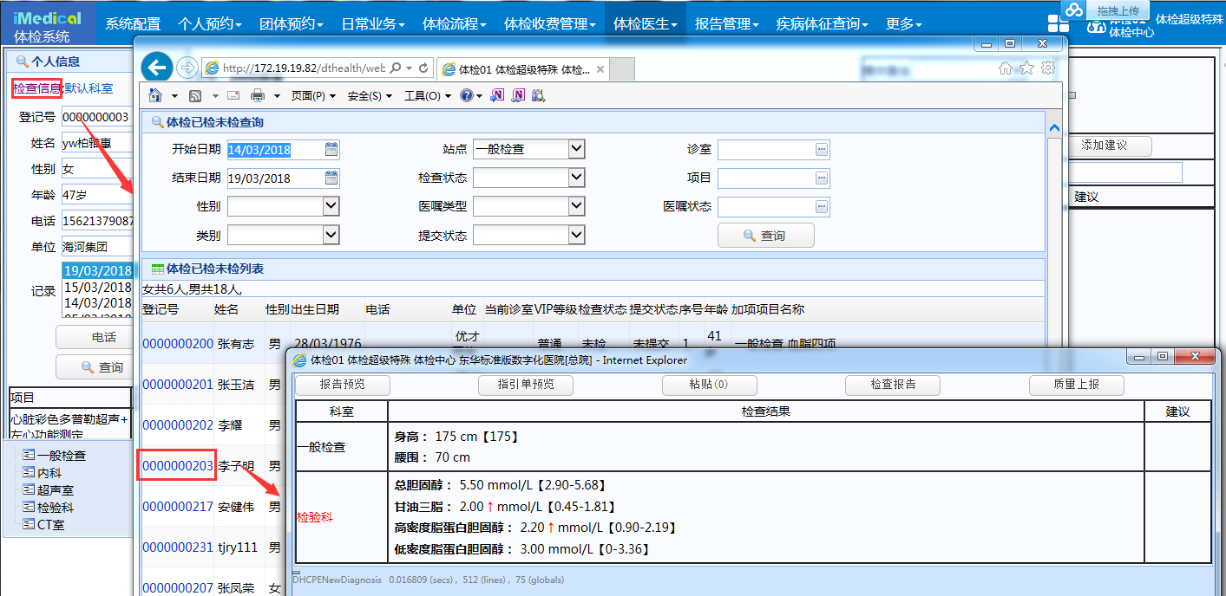

图 7‑6

点击左侧区域上方的【默认科室】弹出体检医生权限管理界面，此界面功能与【体检医生权限管理】菜单相同，但在录入医生这里，无法修改【可读】、【可写】的权限，只能修改【默认】的权限。如下图7-7所示：

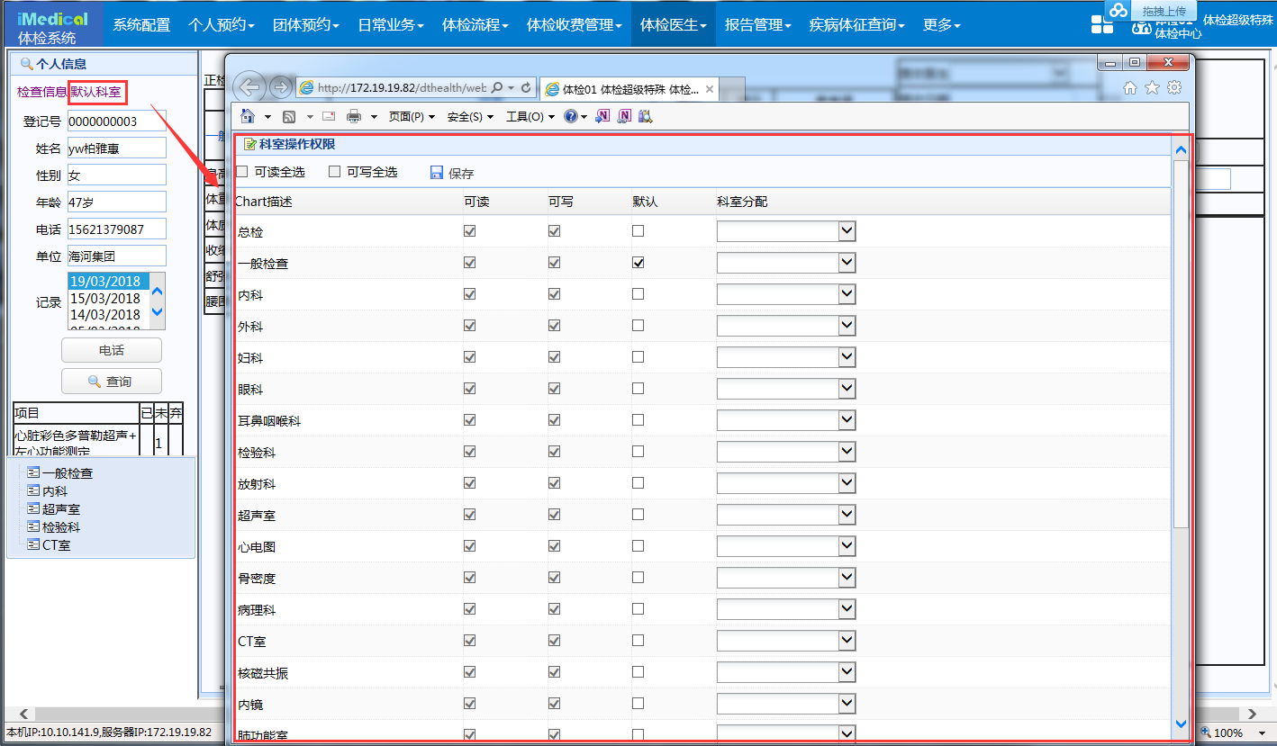

图 7‑7

中间检查录入区域：

点击【结果】，弹出检查结果界面，可以查看本次体检的详细结果，还可以做报告预览、指引单预览、粘贴，查看检查报告和质量上报的操作，如下图7-8所示：

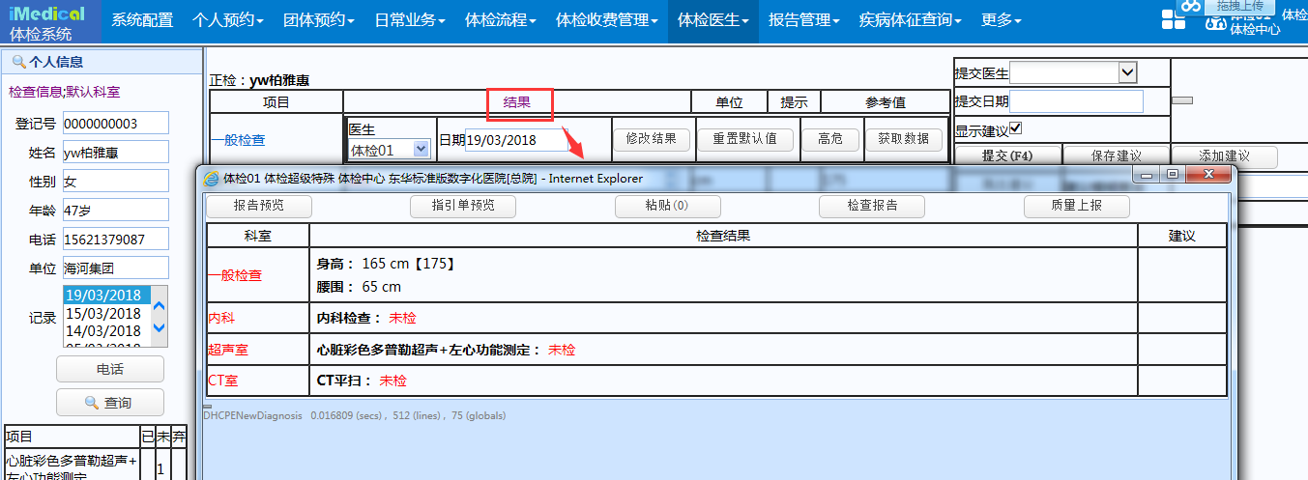

图 7‑8

点击【检查报告】，弹出ris检查报告窗口，可以查看检查记录的状态和检查报告，如下图7-9所示：

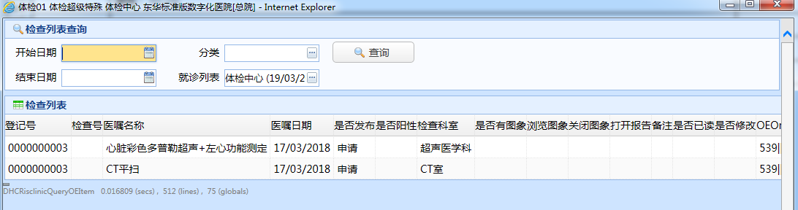

图 7‑9

点击【质量上报】，弹出质量管理错误上报窗口，选择【错误类型】和【错误人】，选择【项目】，双击【错误信息】，选择该项目的错误细项内容，点击【保存】即可。点击【删除】即可删除记录，有关【错误类型】的说明，请查看【质量管理错误类型】菜单的相关内容，界面如下7-10图所示：

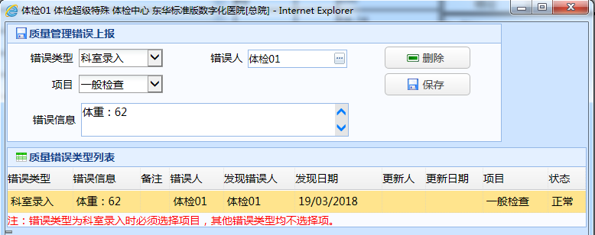

图 7‑10

点击项目名称链接，弹出患者该项目检查的历史记录，可以查看患者之前的检查结果。点击【导出】，导出患者的历史结果，如下图7-11所示：

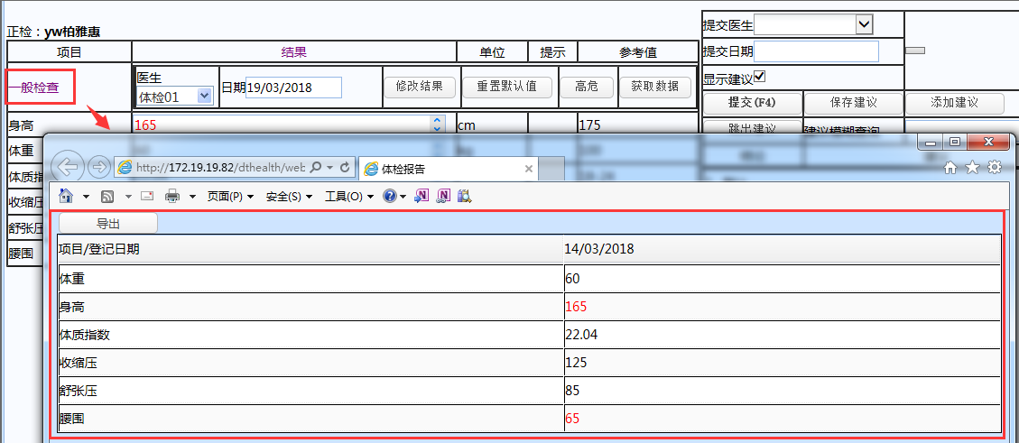

图 7‑11

导出的数据如下图7-12所示：

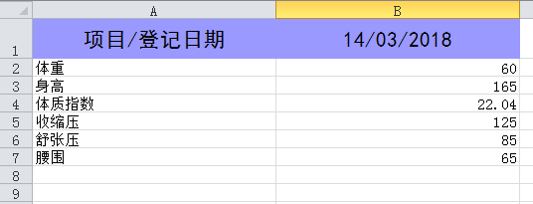

图 7‑12

**添加建议：**

在【建议】区域，单击下方的一条记录，弹出对话框显示出建议，勾选【添加结论】，双击记录，成功在上方添加结论和建议，并将结论添加到检查结果中，如下图7-13所示。

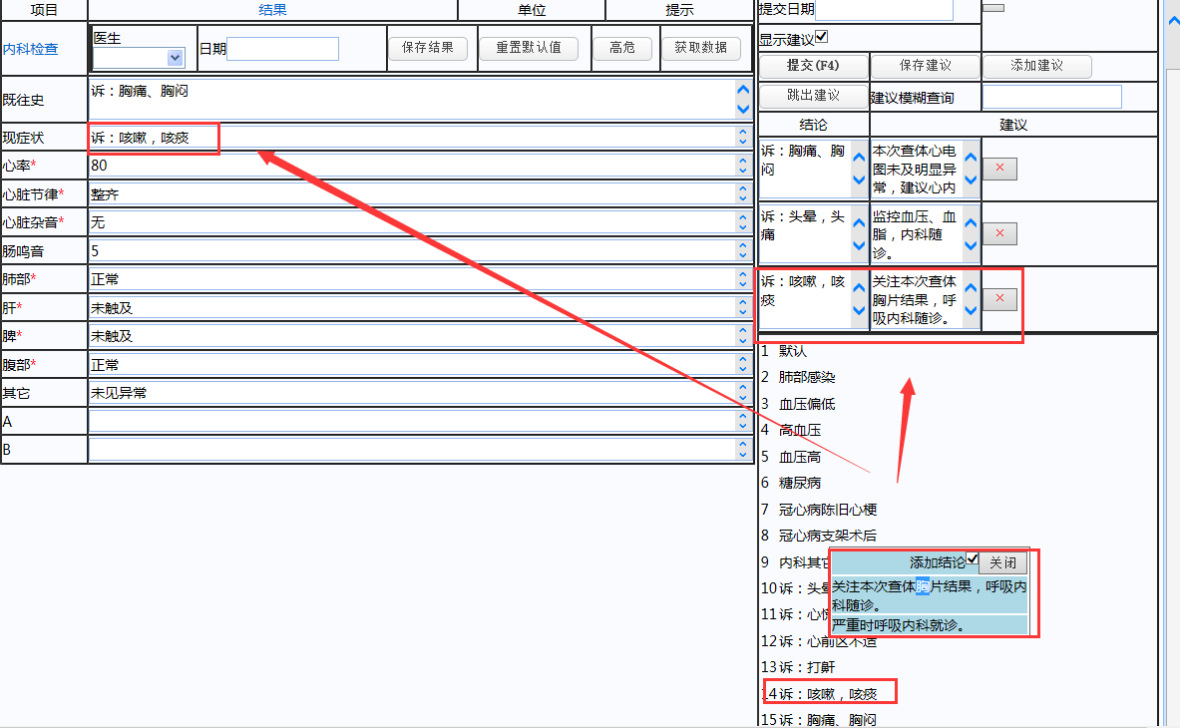

图 7‑13

当【结果】为**默认状态**，不勾选【添加结论】，双击记录，则在建议区域添加结论和建议，结论也在结果显示。当【结果】中**已有结论**，不勾选【添加结论】，双击记录，则在建议区域添加结论和建议，结论则不在结果显示。如下图7-14、7-15所示：

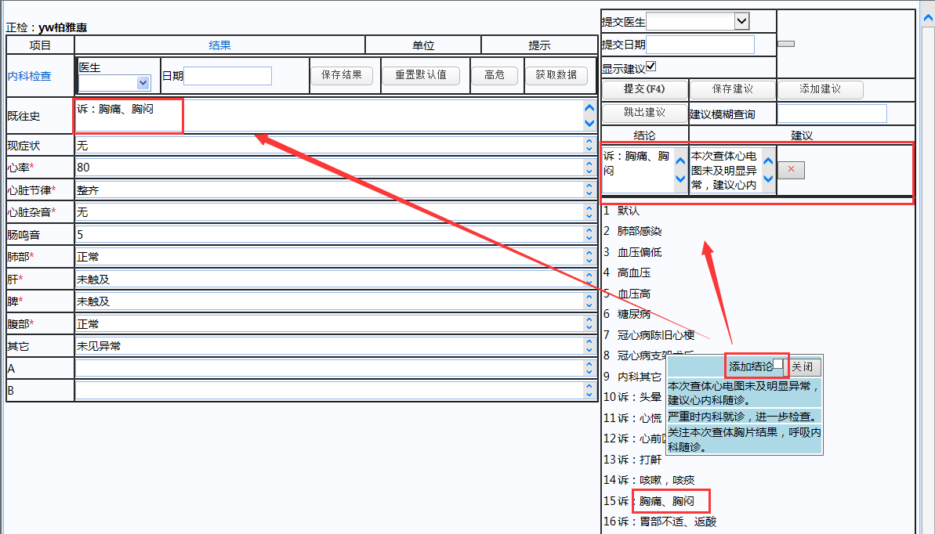

图 7‑14

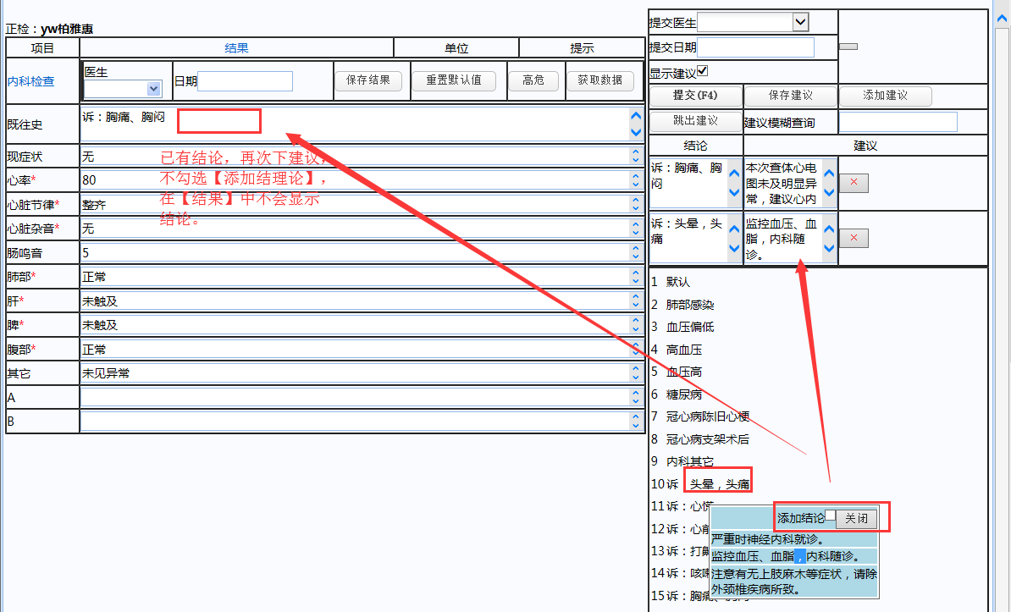

图 7‑15

已添加的建议，点击建议右侧的，可以删除建议。点击【保存建议】可以对建议进行保存。

在建议区域的上方，有输入框，提供建议检索，输入简拼，回车即可。如下图7-16所示：

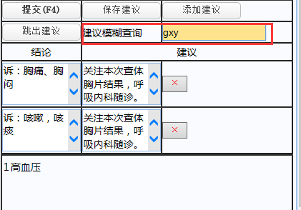

图 7‑16

如果细项关联了建议，则在录入结果区域，双击细项名称，即可弹出关联的建议内容，选择建议和结论即可添加，如下图7-17所示：

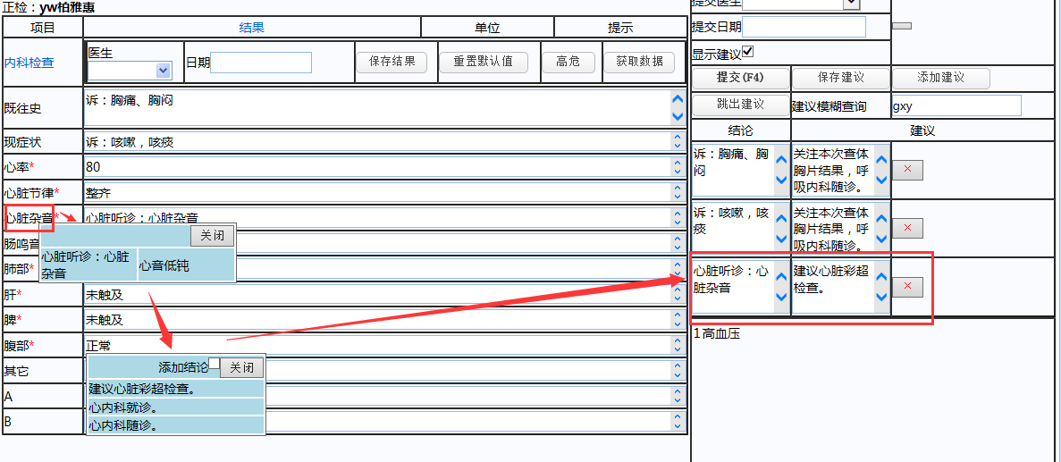

图 7‑17

**提交：**

如果对某站点的检查结果和建议结论都录入完毕，在右侧点击【保存建议】按钮，点击【提交】按钮，对记录进行提交，上方显示【提交医生】和【提交时间】。提交后，不允许对检查结果进行修改。且无论是否提交，均不允许对别人录入的结果进行修改。如果需要修改结果，可以点击【取消提交】进行取消提交操作。如下图7-18所示。

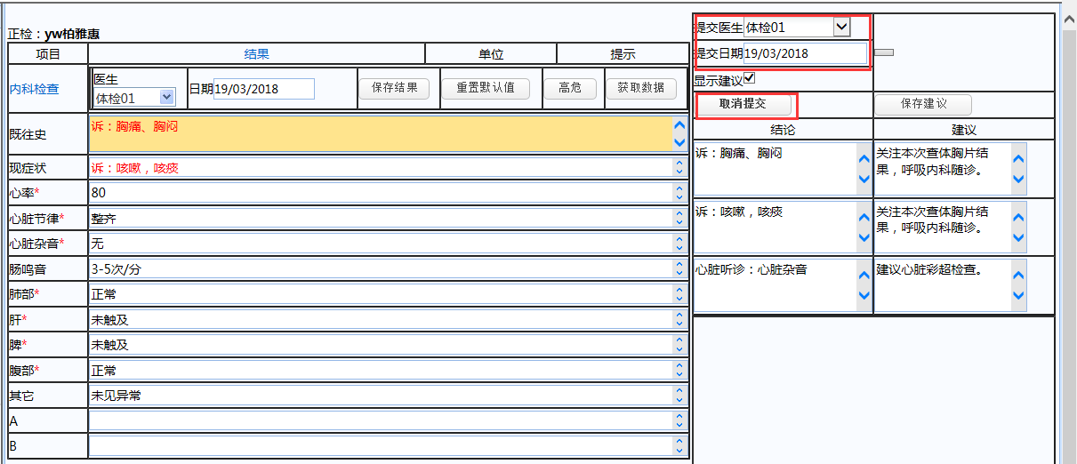

图 7‑18

**添加高危信息：**

中间的检查内容区域，点击项目的【高危】按钮，弹出高危信息窗口，如下图7-19所示：

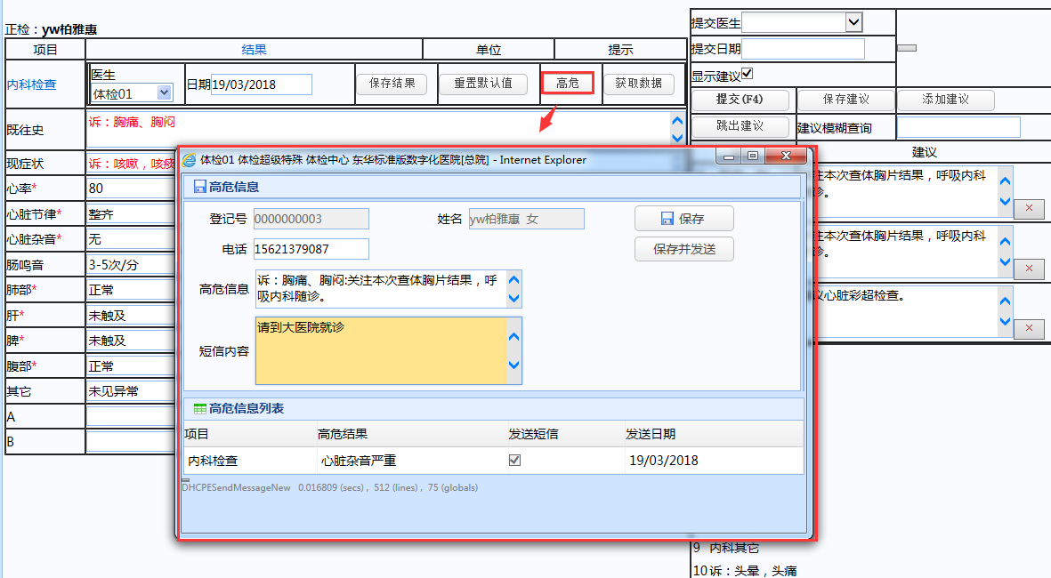

图 7‑19

在【高危信息】区域双击，显示该站点已添加过的建议下拉列表，选择建议添加到【高危信息中】，输入【短信内容】，点击【保存】或【保存并发送】即可保存或发送短信，并在下方的【高危信息列表】中添加一条高危记录。

**检查、检验、病理项目的录入：**

检查项目（包括ris医嘱和心电医嘱）结果录入界面如下图7-20所示：

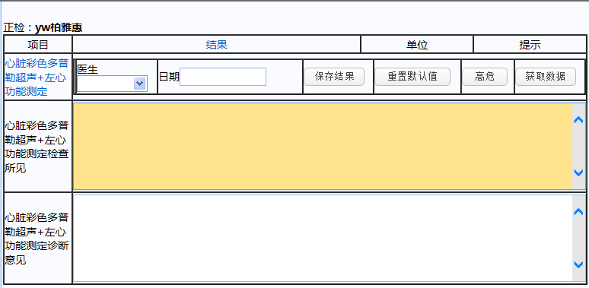

图 7‑20

**检查项目**一般由检查科室做检查，检查报告审核后，可以在【初检】界面，输入登记号或点击【获取数据】来获取检查科室的报告数据，直接进行初检，不需要体检科室这边再在录入界面录入检查数据。

如果有需要，也可以由体检科室来录入检查结果。体检医生输入【检查所见】和【诊断意见】后，点击【保存结果】即可。如下图7-21所示：

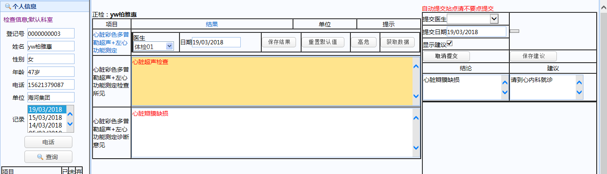

图 7‑21

**检验项目**结果显示界面如下图7-22所示：

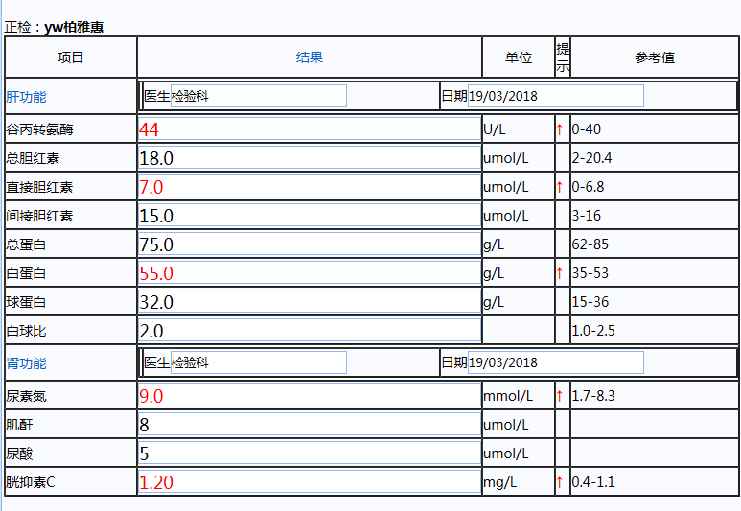

图 7‑22

**检验项目**由检验科室做检查，检验报告审核后，可以在【初检】界面，输入登记号或点击【获取数据】来获取检验报告数据，直接进行初检，不需要体检科室这边再在录入界面录入数据。

**病理项目**结果录入界面如下图7-23所示：

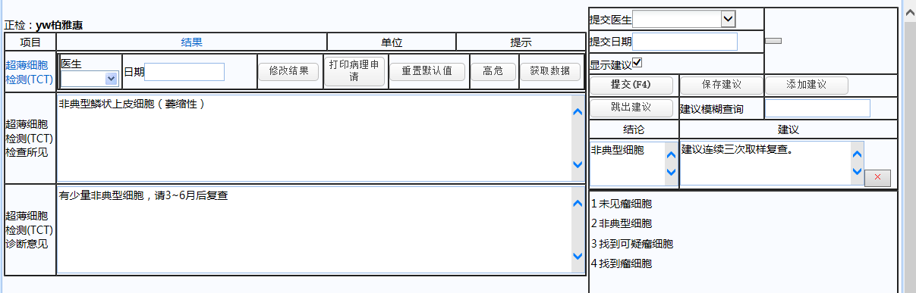

图 7‑23

**病理项目**一般由病理科做检查，报告审核后，可以在【初检】界面，输入登记号或点击【获取数据】来获取病理科的报告数据，直接进行初检，不需要体检科室这边再在录入界面录入病理结果。

如果有需要，也可以由体检科室来录入病理结果。体检医生输入【检查所见】和【诊断意见】后，点击【保存结果】即可。

**发送病理申请：**

病理站点的项目，如果在【站点与项目组合】界面，【标本类型】为空，病理项目登记时，就已经发送病理申请，但没有标本。需要到医生录入界面补标本在体检医生录入界面，进入病理项目录入结果区域，点击【打印病理申请单】来补充标本信息，点击【保存】，就可点击【打印】、【打印条码】，直接打印出病理申请单和病理标本条码。如下图7-24、7-25所示：

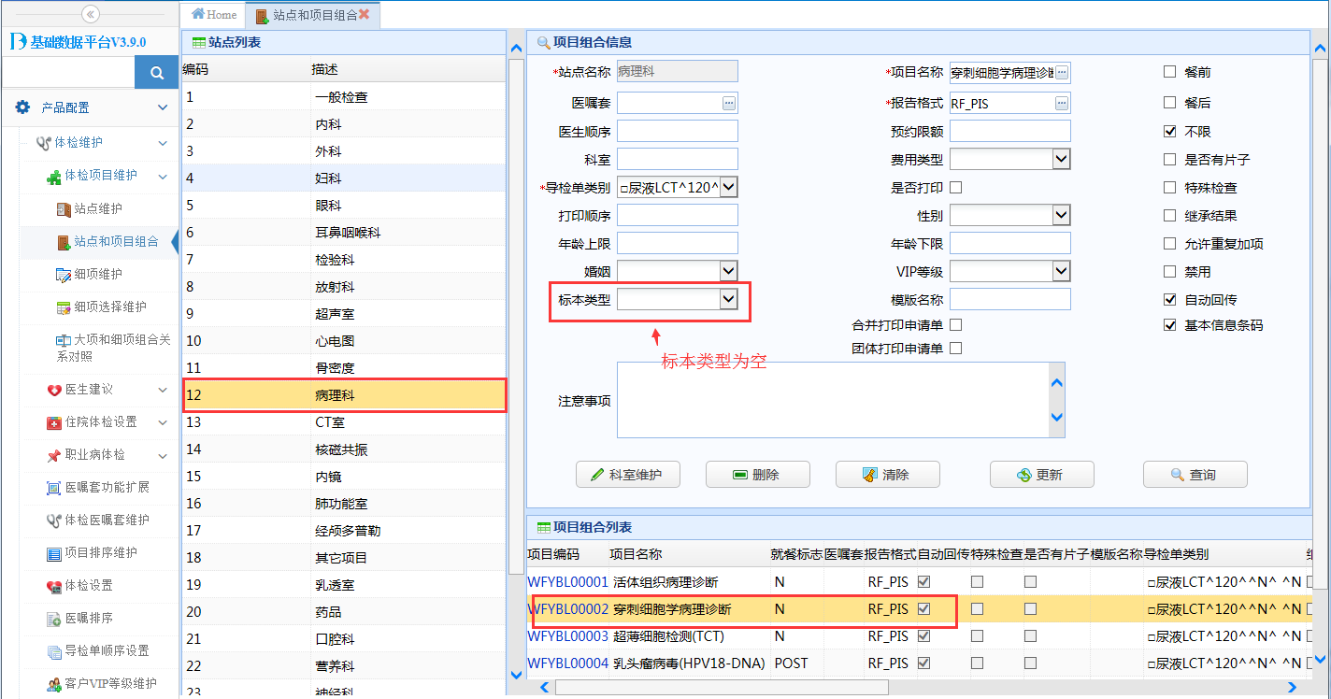

图 7‑24



图 7‑25

病理申请单采用新版检查检验申请单，体检中最常用的有三种：

1. 穿刺细胞学病理申请单，界面如下图7-26所示：



图 7-26

1. 超薄细胞监测（TCT）申请单，界面如下图7-26所示：



图 7-26

1. 乳头瘤病毒(HPV18-DNA)申请单，界面如下图7-27所示：



图 7-27

## 总检初审

总检初审用于审核体检医生录入的结果。输入患者登记号回车，此时会从各接口获取检查检验结果，并调出【检查记录】。选择一条需要初审的【检查记录】，点击【获取结果】，下方会调出录入医生录入的检查结果，和录入医生添加的建议结论，如下图7-28所示：

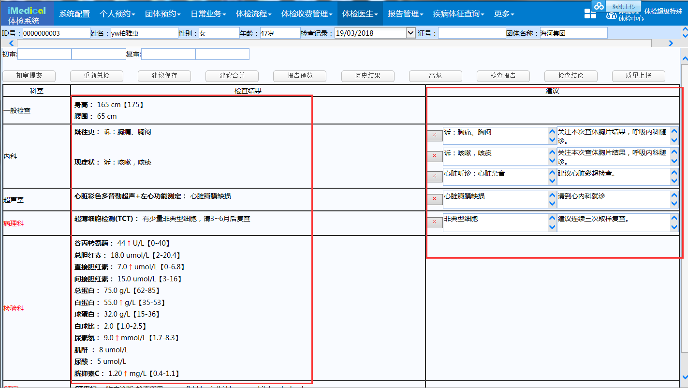

图 7‑28

如之前已有审核记录或已在初审界面调出过检查信息的，选择【检查记录】后会提示已经有审核纪录，是否需要更新，如下图7-29所示：

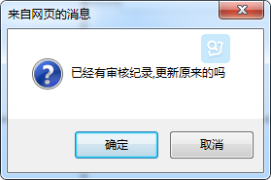

图 7‑29

如检查记录存在未检项目，则提示有未检项目，如下图7-30所示：

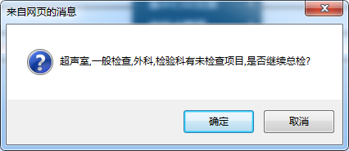

图 7‑30

如检查记录存在录入医生未提交的项目，则提示有未提交项目，如下图7-31所示：

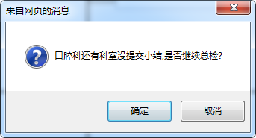

图 7‑31

【重新总检】：点击【重新总检】后，会还原初审界面修改的建议，再次显示为体检医生录入后的初始保存内容。

【初审提交】：点击【初审提交】，弹出建议总结窗口，点击【确定】即可提交成功，如下图7-32所示：

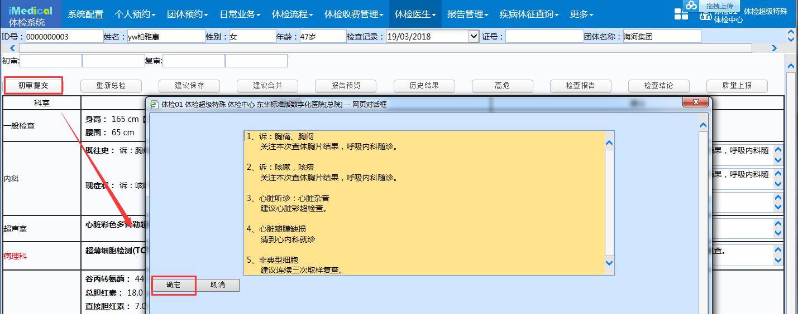

图 7‑32

操作后，不允许对初审内容进行修改，上方显示【初审医生】和【初审日期】。后面显示”已初审”，【初审提交】按钮转换成【取消初审】。如下图7-33所示：

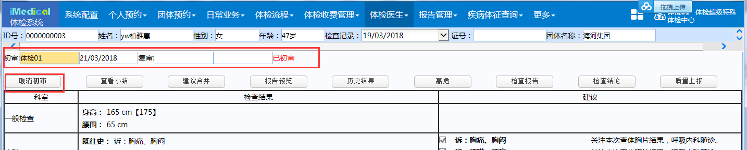

图 7‑33

点击【取消初审】，即可取消初审操作。

如患者已复审，则不显示【初审提交】或【取消初审】按钮，不允许取消初检操作，状态显示为“已复审”，如下图7-34所示：

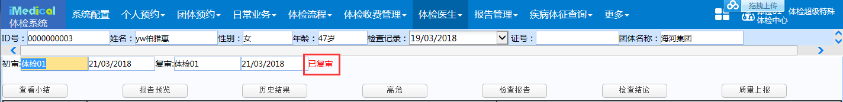

图 7‑34

【建议】区域，点击，可以删除建议；可在建议的输入框中直接修改，修改后点击上方的【建议保存】，可以保存修改后的建议；点击站点名称，可以弹出该站点的建议列表窗口，可以添加建议。如细项关联了建议，也可以双击【细项】可以添加建议。如下图7-35所示：

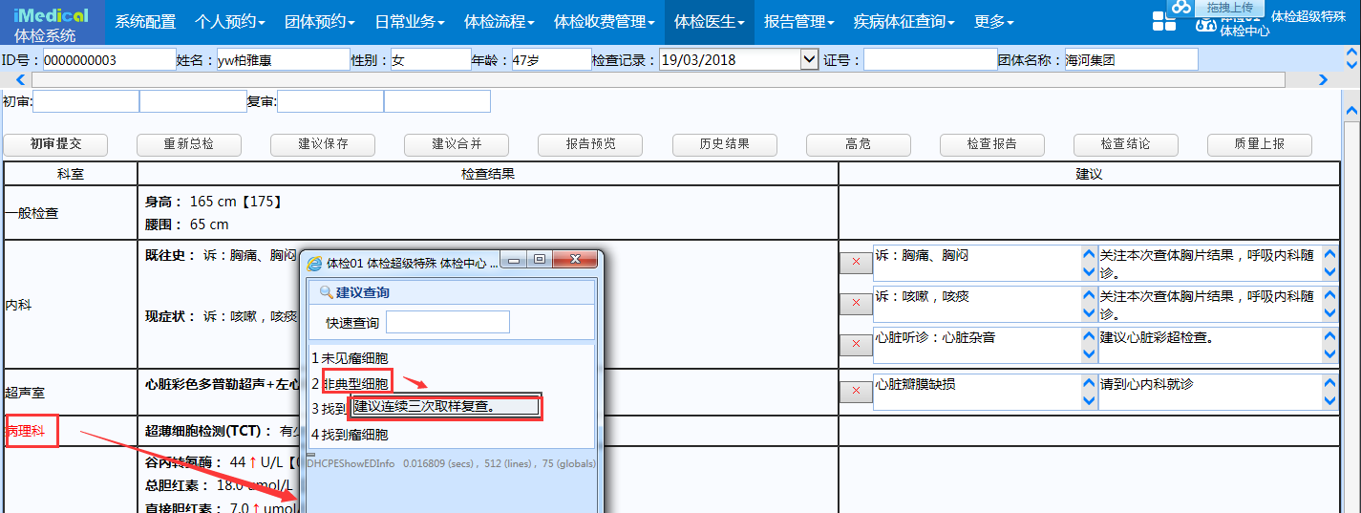

图 7‑35

在建议区域的上方，有输入框，提供建议检索，输入简拼，回车即可。如下图7-36所示：

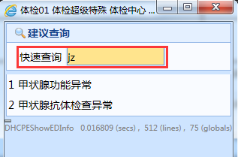

图 7‑36

【建议合并】：点击后，弹出建议合并窗口，勾选需要合并的建议，点击【合并】对多条建议进行合并操作，点击【确定】，关闭窗口，操作如下图7-37所示：

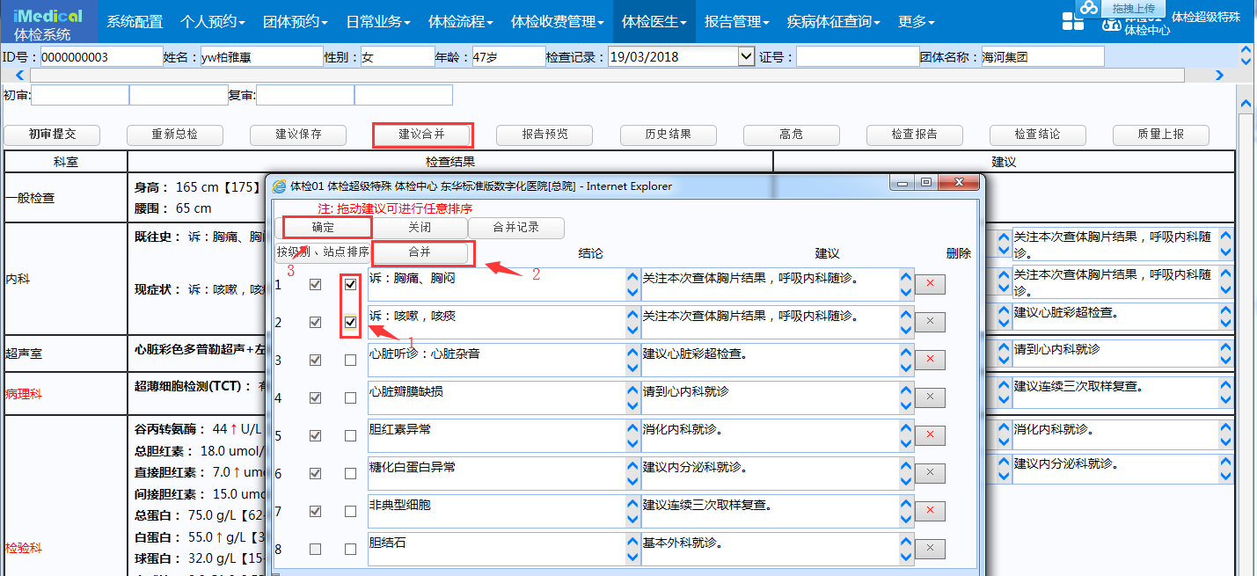

图 7‑37

点击【合并】后，建议合并窗口的建议显示如下图7-38所示：

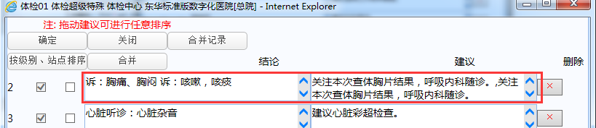

图 7‑38

【初审】界面的建议显示如下图7-39所示：

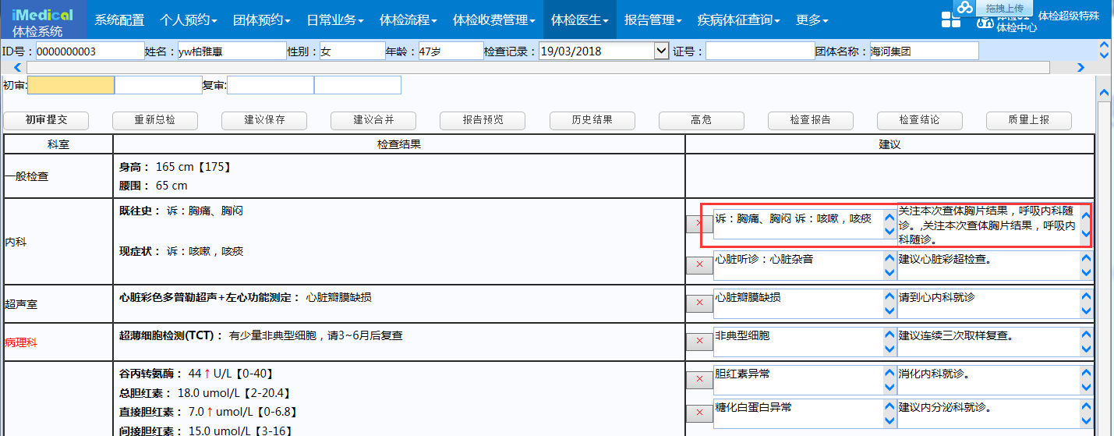

图 7‑39

【按级别、站点排序】：在序号区域，选中记录后，拖动，如把第二个拖动放到第一个位置，点击【按级别、站点排序】，可以更改建议顺序。

点击【删除】列的，可以删除建议记录。

点击【合并的记录】，弹出已合并的建议，界面如下图7-40所示。选中需要撤销合并的建议，点击【撤销】即可撤销合并，点击【关闭】，关闭合并记录窗口。

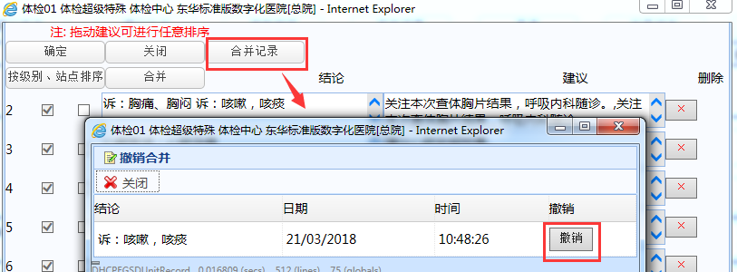

图 7‑40

初审界面，点击【报告预览】，即可打开报告预览界面查看报告，并打印。

点击【历史结果】，弹出患者最近三次的检查结果。如下图7-41所示：

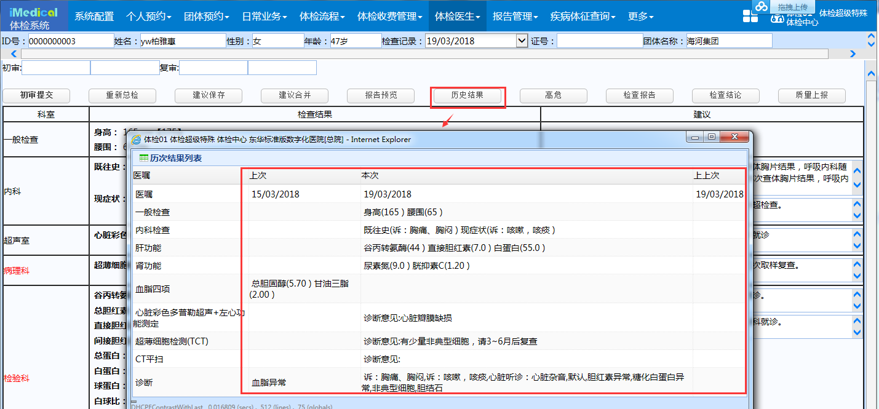

图 7‑41

【高危】：点击后，弹出高危窗口，与录入界面的【高危】操作相同，不在赘述。

点击【检查报告】，弹出检查列表，可以查看检查（超声、CT、X射线、病理、心电图等）的状态，审核报告后，可以查看检查报告，如下图7-42所示：

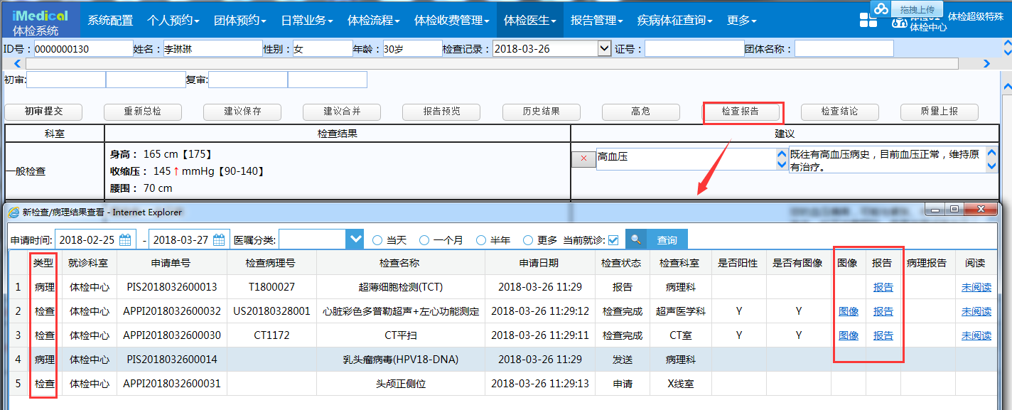

图 7‑42

点击【图像】，可以查看检查的图像。

点击【报告】，可以查看检查的PDF报告。

点击【确定阅读】，阅读状态变为“已阅读”。如下图7-43所示：

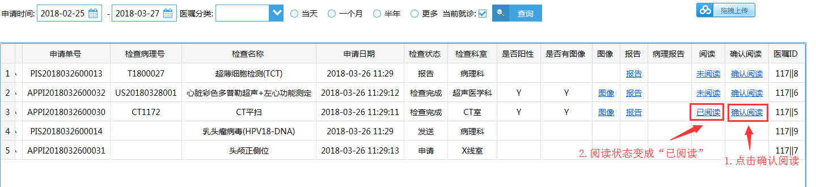

图 7‑43

点击【已阅读】链接，弹出阅读明细界面，可以查看阅读人、阅读日期、阅读时间。如下图7-44所示：

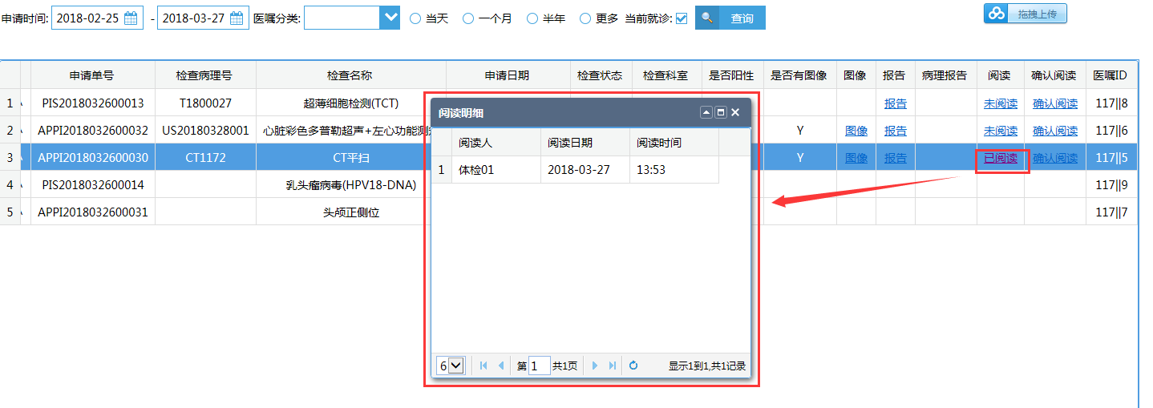

图 7‑44

【检查结论】：此功能用于职业病相关的体检。选择【职业病结论分类】、【诊断标准】，填写其他信息，点击【保存】即可，如下图7-45所示：

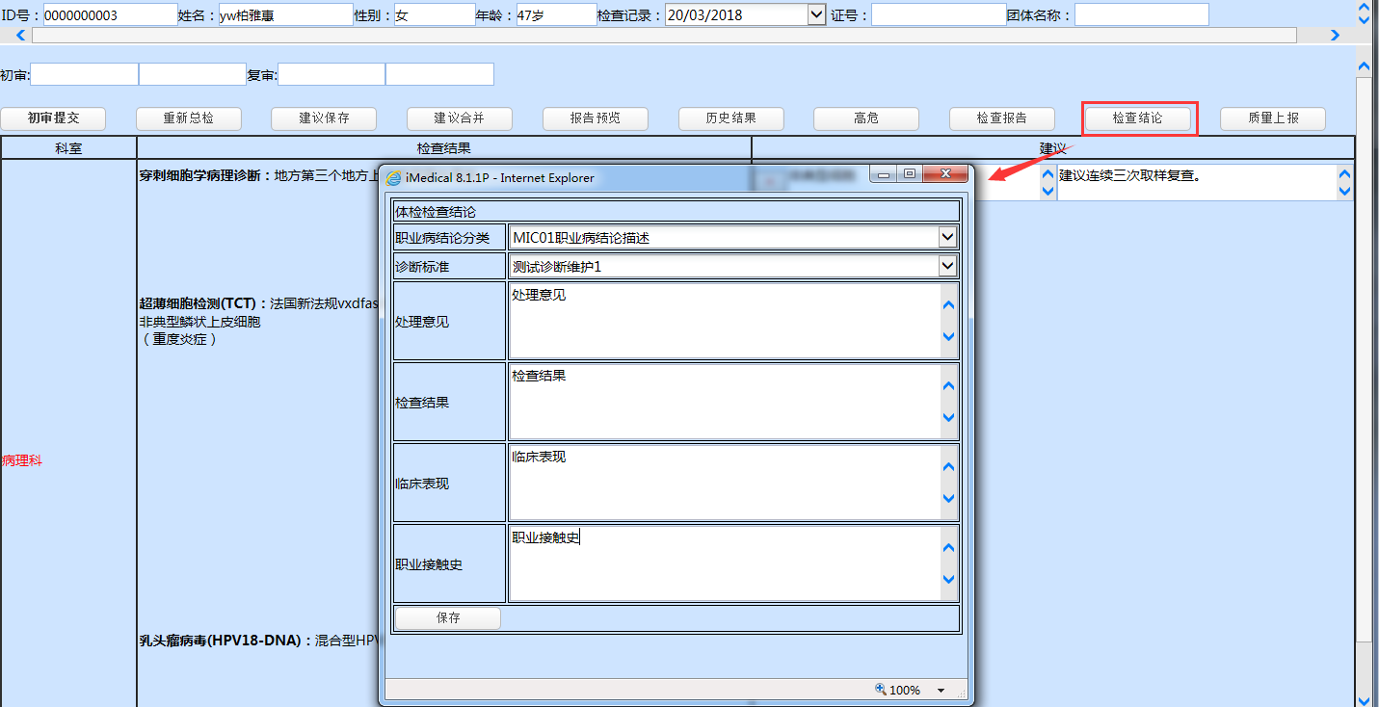

图 7‑45

【质量上报】：此功能与【录入】界面的【质量上报】相同，界面如下图7-46所示，操作方法不在赘述。

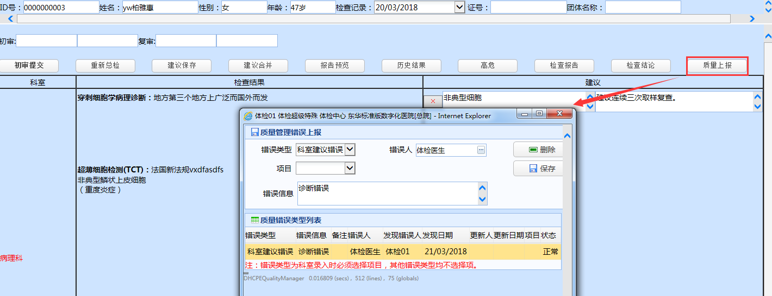

图 7‑46

## 总检复审

总检复审用于总检初审后的的再次审核。输入一个已初审的患者登记号回车，调出【检查记录】，选择一条需要复审（已初检）的【检查记录】，下方会调出录入医生录入的检查结果，以及经过初审医生复核过的检查建议结论，如下图7-47所示：

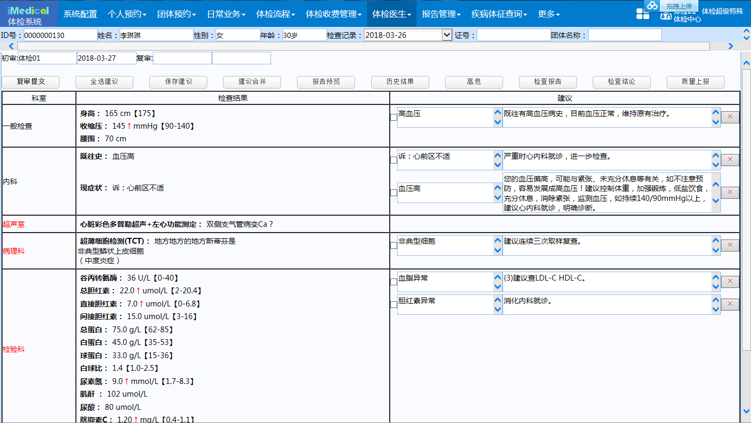

图 7‑47

未初检的用户，不允许复检，不显示【复审提交】按钮，如下图7-48所示：

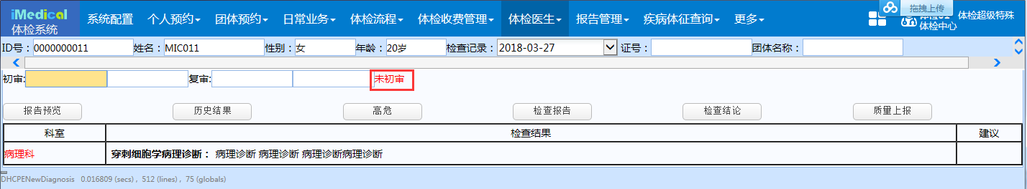

图 7‑48

【复审提交】：勾选需要提交的建议，或点击【全选建议】全部选择建议后，点击进行【复审提交】操作，弹出建议总结窗口，点击【确定】即可提交成功，如下图7-49所示：

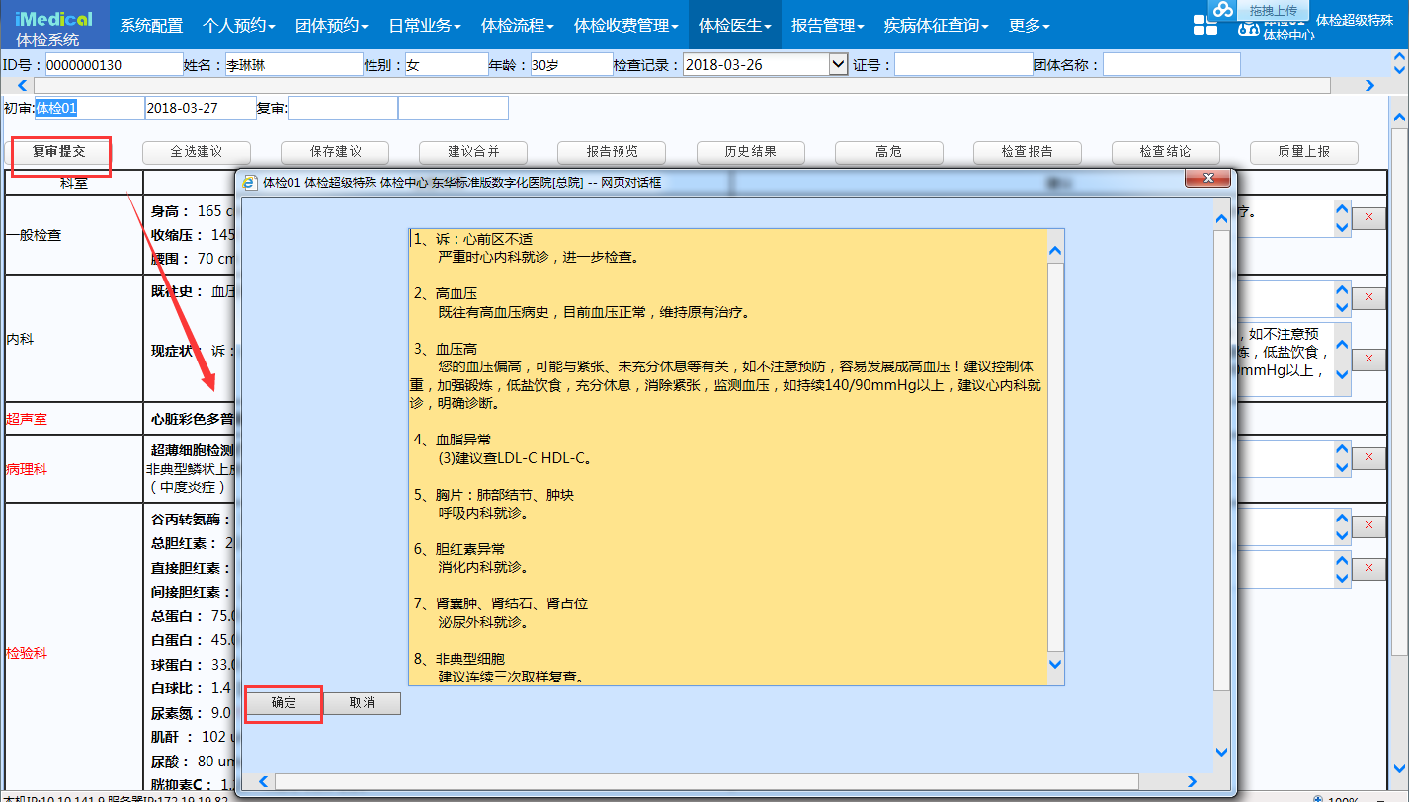

图 7‑49

如未选中全部建议，点击【复审提交】时，会提示是否继续，如下图7-50所示，点击【确定】后，弹出的结论窗口中只显示选中的建议。

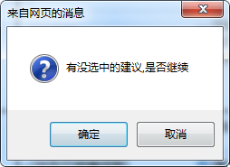

图 7‑50

操作后，不允许对复审内容进行修改，上方显示【初审医生】、【初审日期】、【复审医生】和【复审日期】。【复审提交】按钮变为【取消复审】，如下图7-51所示：

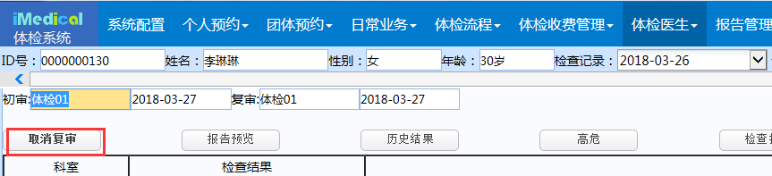

图 7‑51

点击【取消复审】，即可取消复检操作。

添加、删除、修改建议的方法，【保存建议】、【建议合并】、【报告预览】、【历史结果】、【高危】、【检查报告】、【检查结论】与【质量上报】功能，与【初审】菜单相同，不再赘述。

## 结果比对

结果比对界面，主要是方便多次体检的患者对比历次体检数据，一般为同一患者的多次体检数据做比对，但也支持不同患者之间的结果比对。

输入查询条件，如【登记号】或登记日期等，点击【查询】，查询出患者体检记录，勾选需要比对的记录，点击【结果比对】，会弹出勾选的几次体检记录的全部体检数据，以表格形式显示，如下图7-52所示：

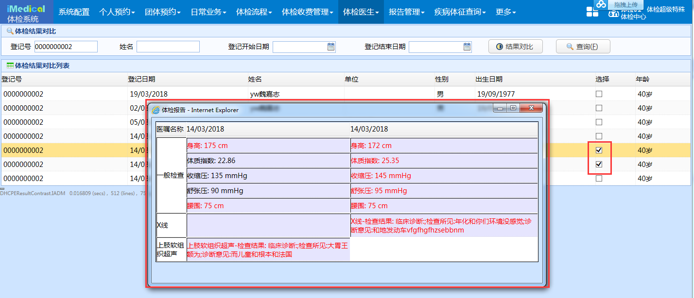

图 7‑52

## 体检列表

体检列表界面，能够查询体检患者的体检记录，界面如下图7-53所示：

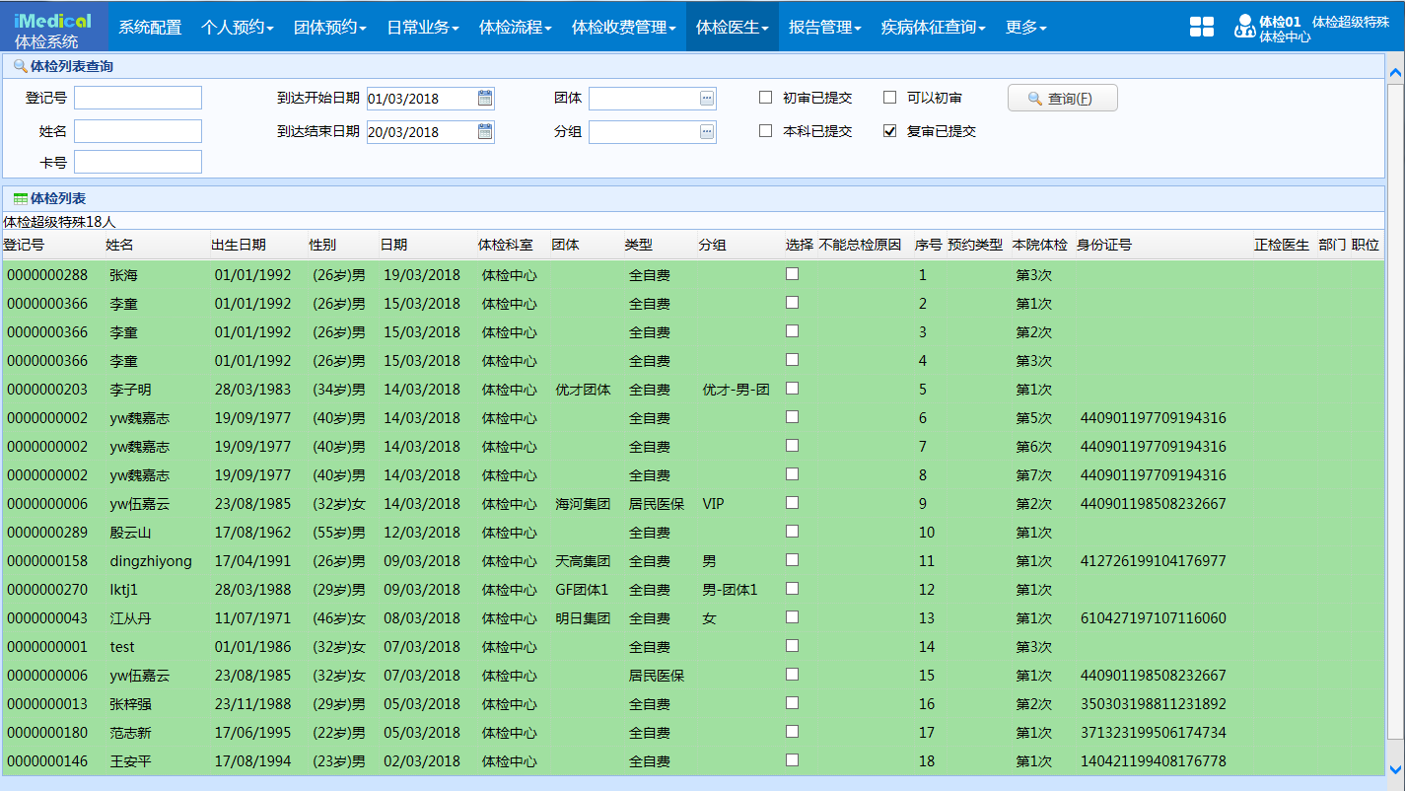

图 7‑53

录入登记号、姓名、到达开始日期、到达结束日期、团体、分组、卡号等查询条件，点击【查询】即可进行查询。并可以按初审已提交、可以初审、本科已提交、复审已提交等查询条件进行查询。

## 发证管理

发证管理用于健康证的打印界面，录入【ID号】回车，体检患者检查结果出现在下方界面，如下图7-54所示：

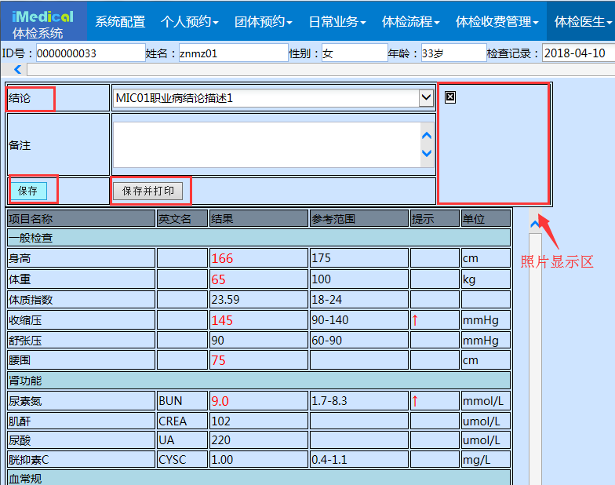

图 7‑54

根据体检结果，医生在结论中选择对应的结论（结论在【职业病体检】-【职业病结论分类】中维护，结论中对应的【严重中程度】为“0”是合格，为“1”是不合格）点击击【保存】或【保存并打印】。如果选择的是“合格”的结论，就直接打出健康证（标版没有照片，点击【打印】后会提示“没有照片不能打印”）。如果选择的是“不合格”的结论，打印出来的是医院回执单。如下图7-55、7-56所示：

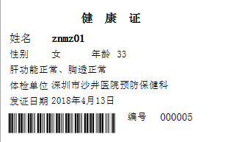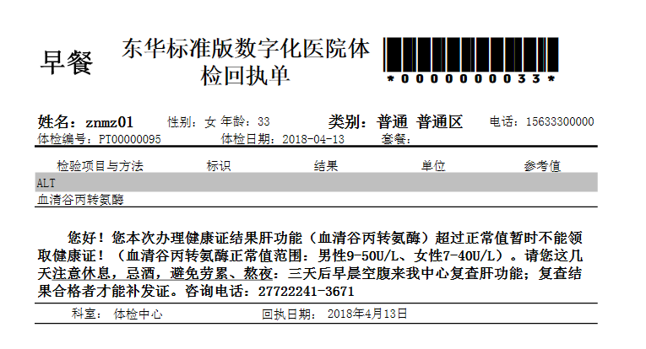

图 7‑55 图 7‑56

注：当点击【保存】按钮后，按钮会变成【撤销保存】，如果要修改结论，就要先点击【撤销保存】后再选择要修改的结论。

# 报告管理

## 团体汇总分析

左侧区域，勾选团体，在右侧区域点击【查询疾病】，即可在下方显示疾病记录，如下图8-1所示：

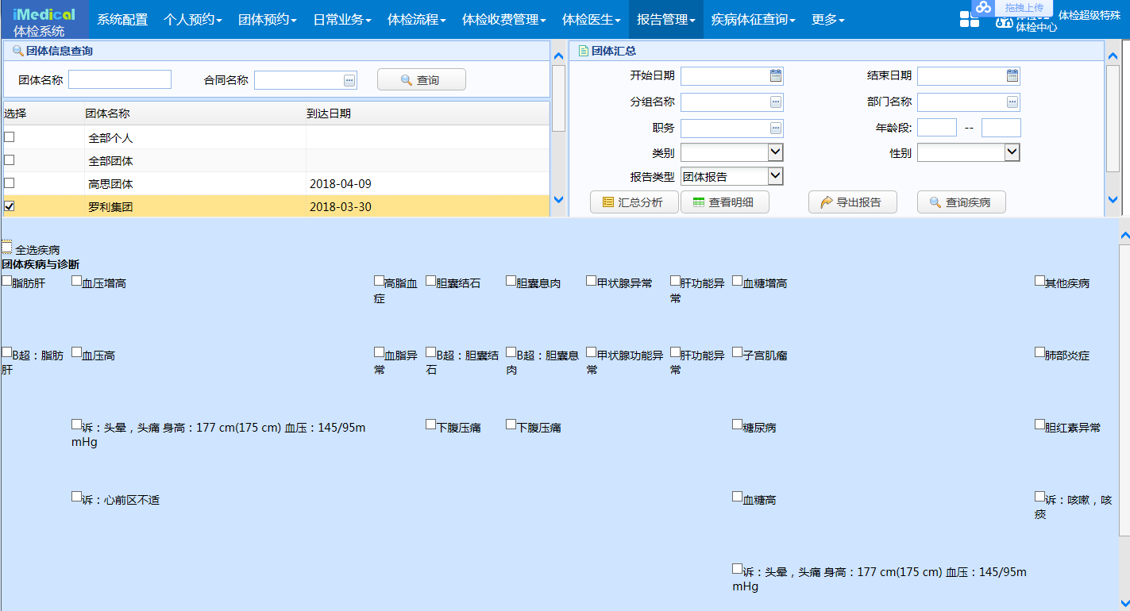

图 8‑1

勾选【疾病】，点击【汇总分析】，弹出汇总分析窗口，可以查看疾病汇总数据，如下图8-2所示：

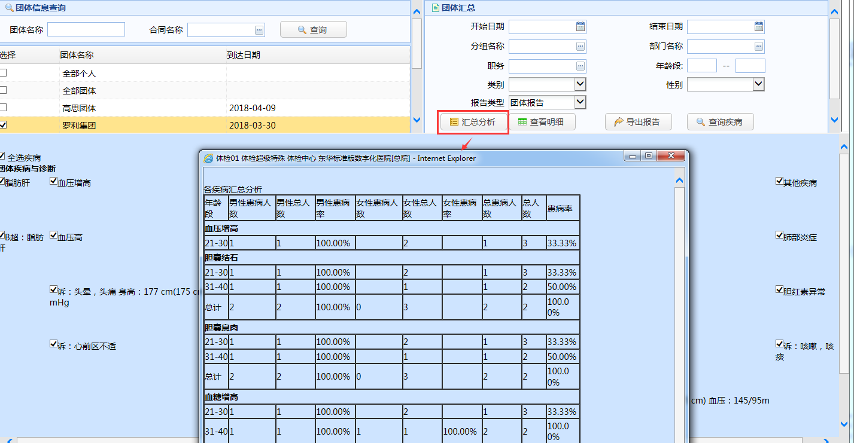

图 8‑2

查看明细：

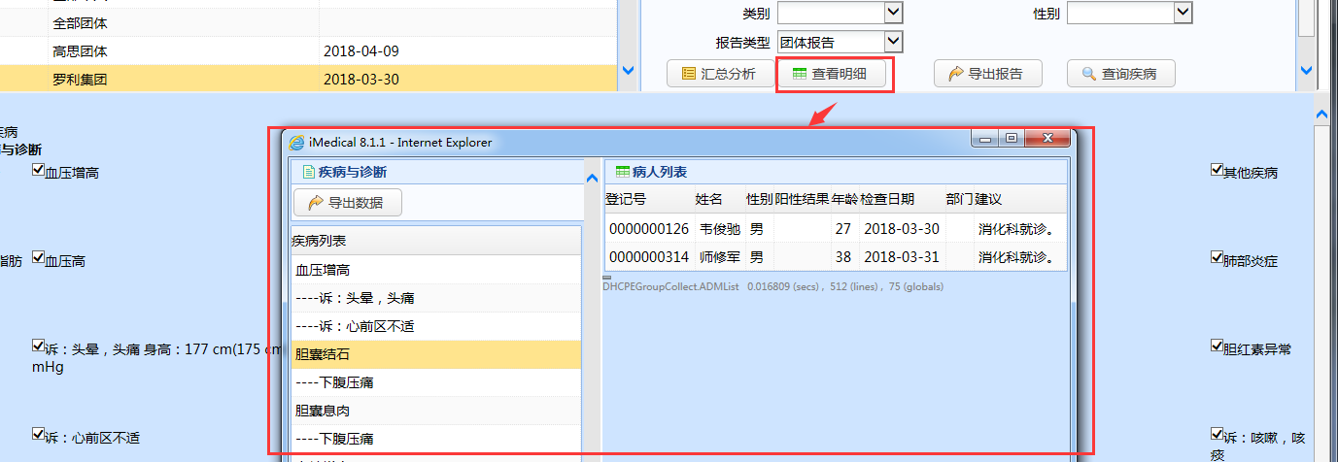

图 8‑3

左侧的【疾病列表】中单击一条疾病记录，即可在右侧【病人列表】区域看到符合条件的患者记录。点击【导出数据】，即可导出数据，导出的数据如下图8-4所示：

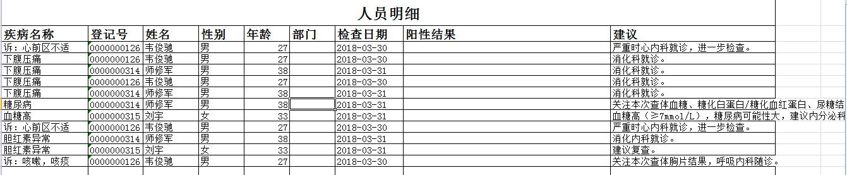

图 8‑4

点击【导出报告】导出word版团体报告。如下图8-5所示：

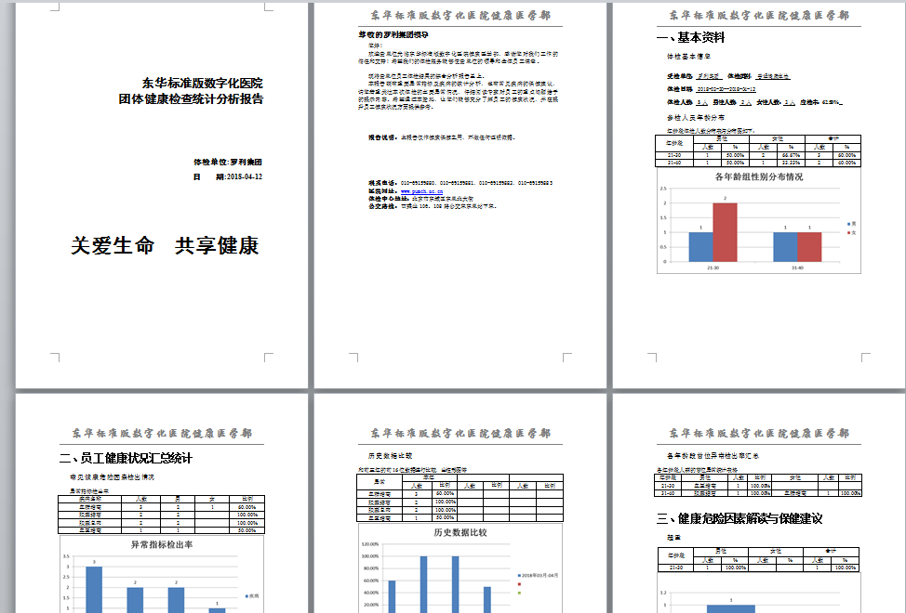

图 8‑5

注：团体汇总分析中根据选择的【报告类型】，要在【医生建议】-【疾病维护】中对【类型】做对应的维护，否则在导出的报告中看不到统计数据。

## 团体报告

团体报告菜单，用于打印和导出团体信息和团体汇总结果，如疾病分布等，界面如下图8-6所示：

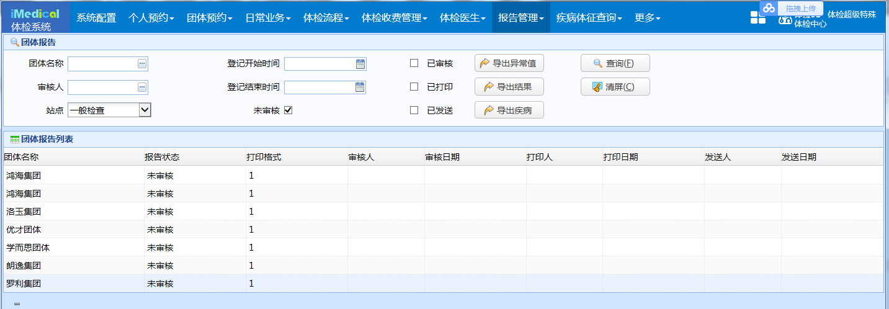

图 8‑6

可以根据团体名称、登记时间、是否审核、是否打印等查询条件进行查询。

选中记录，点击【导出异常值】，即可导出团体人员的异常值记录，如下图8-7所示：

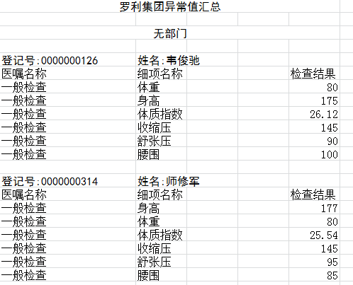

图 8-7

点击【导出结果】，可以导出团体中全部已检人员的体检结果。如下图8-8所示：



图 8-8

点击【导出疾病】，可以导出患病的团体人员记录。如下图8-9所示：



图 8-9

点击【清屏】，清除界面中的查询记录。

## 个人报告

个人报告菜单，主要用于对个人体检的患者报告做导出和打印的操作，界面如下图8-10所示：

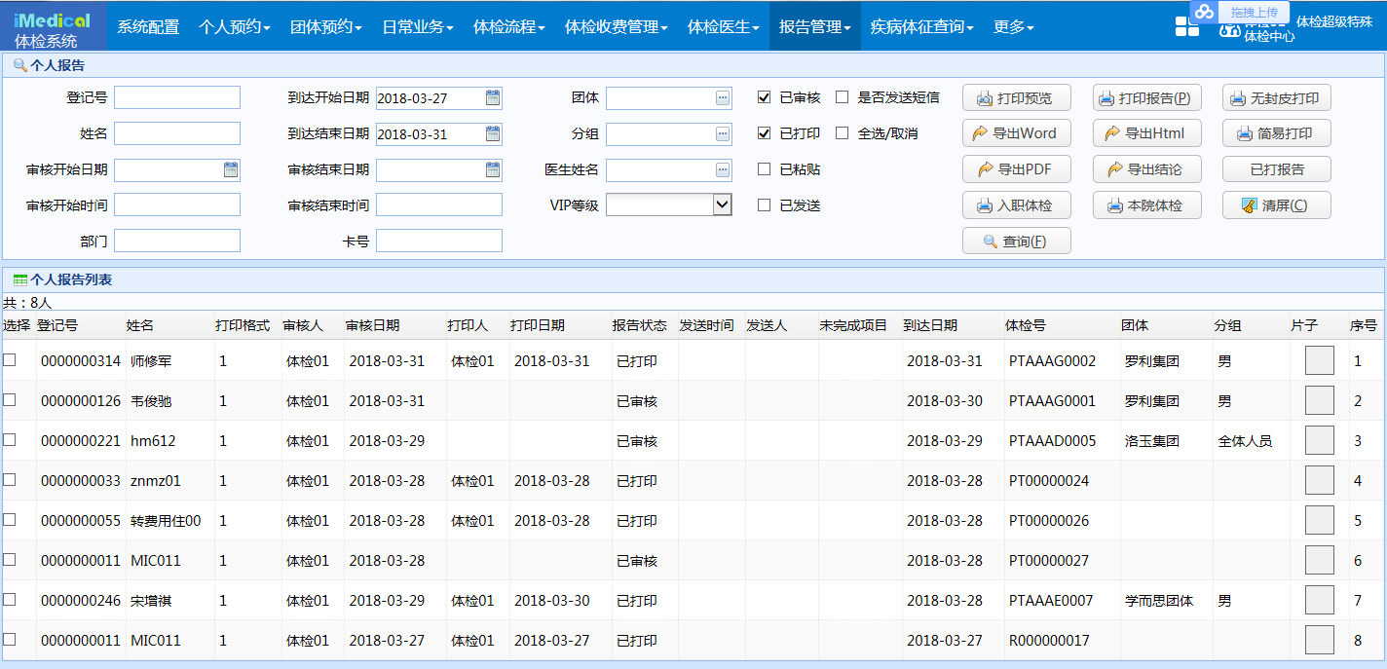

图 8‑10

首先要按照提供的《个人报告打印客户端配置》安装步骤，安装客户端程序PEReport_setup_x64/PEReport_setup_x86，就可实现个人报告界面【打印预览】、【打印报告】、【导出Word】、【导出Html】、【导出PDF】等操作。

此界面支持登记号、姓名、审核日期、到达日期、团体、VIP等级、是否审核、是否打印、是否粘贴等条件进行查询。

选中一条记录，点击【打印预览】弹出打印预览界面。点击【打印报告】，可以进行报告打印操作，打印后，患者的报告变为“已打印”状态

勾选一条记录，点击【无封皮打印】，则只打印体检结果和建议，不打印封面。

【导出Word】：导出Word版的报告。

【导出Html】：导出Html格式的报告。如下图8-11所示：

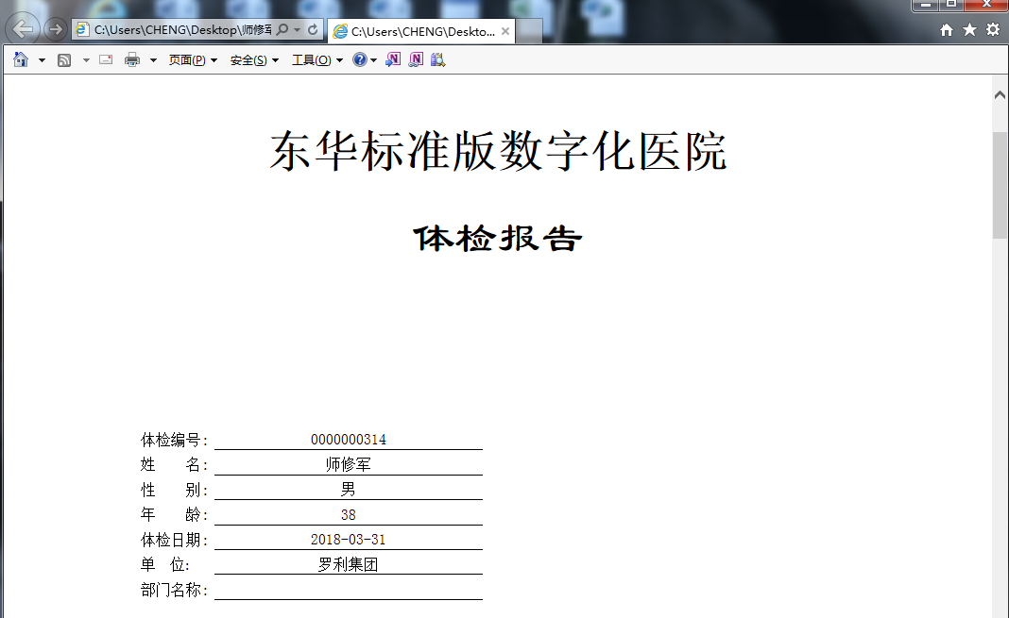

图 8‑11

【导出PDF】：可以导出PDF格式的报告。如无法打印，则需要配置PDF打印机，详见“.\打印机设置”文件夹中的“导出PDF的打印机设置.docx”文档。

【简易打印】：打印简易版报告。

【导出结论】：可以将选中记录的结论导出到word中，如下图8-12所示：

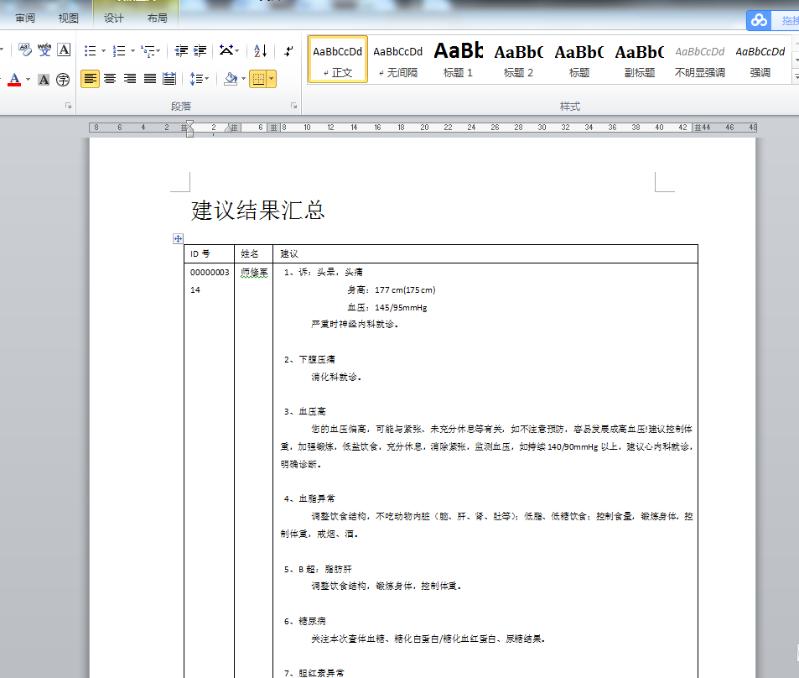

图 8‑12

【已打报告】：点击【已打报告】，弹出已打报告查询界面，输入打印日期或其他条件，点击【查询】即可进行查询，点击【打印】，打印列表结果，点击【导出】，导出列表结果。如下图8-13、8-14、8-15所示：

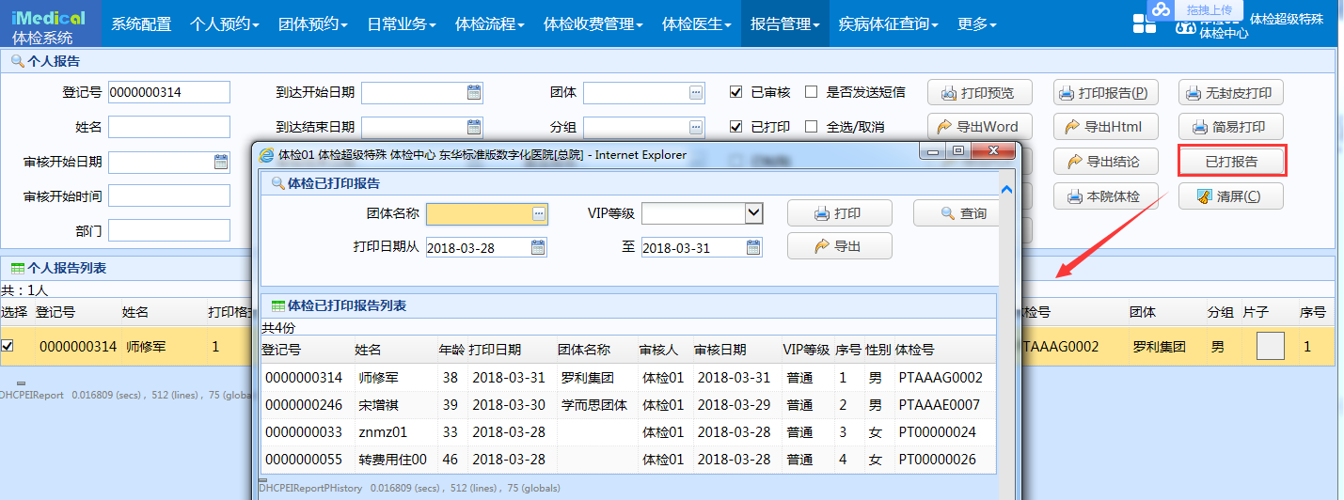

图 8-13

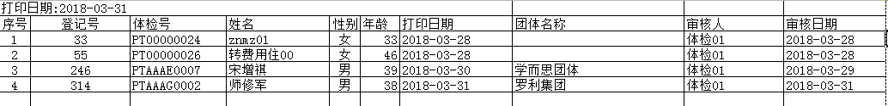

图 8-14

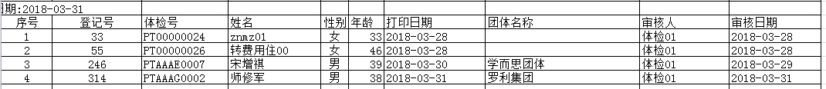

图 8-15

【入职体检】：可以打印入职体检的报告封面，如下方左图8-16所示。

【本院体检】：打印本院体检的报告封面，如下方右图8-17所示。

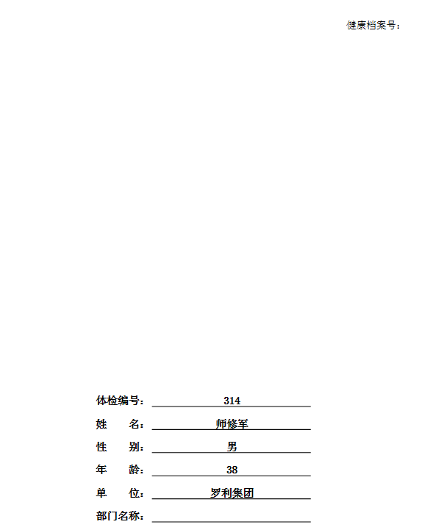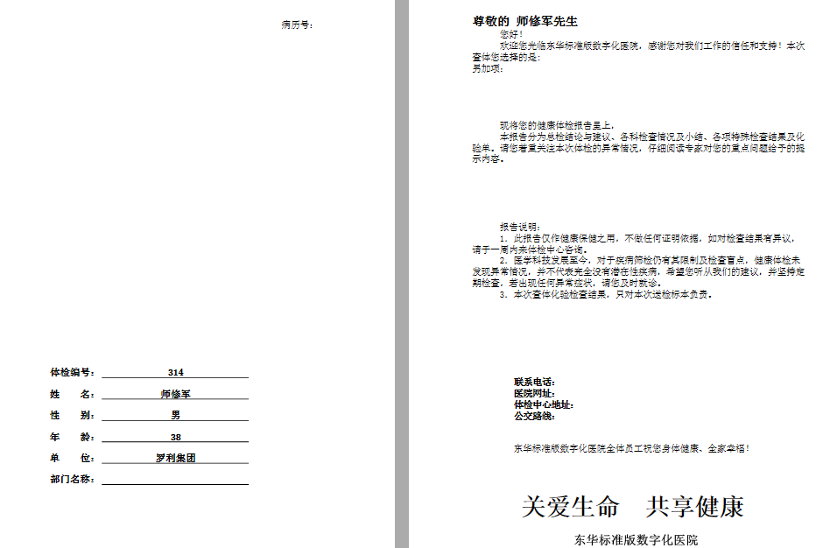

图 8-16 图 8-17

## 保密报告查询

【客户VIP等级维护】菜单，为VIP等级勾选了【保密】后，该VIP等级的患者报告在【个人报告】界面查询不出该报告，只有在【保密报告查询】界面才能查询出数据。相反的，未勾选【保密】，在【报告管理】-【个人报告】界面可以查询出记录，但【保密报告查询】无法查询。设置界面如下图8-18所示：

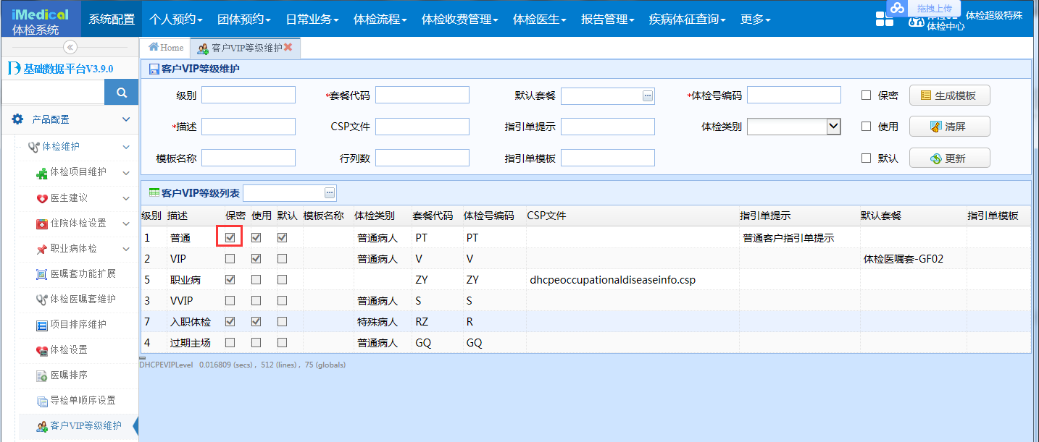

图 8-18

勾选后，可以查询出报告记录，如下图8-19所示：

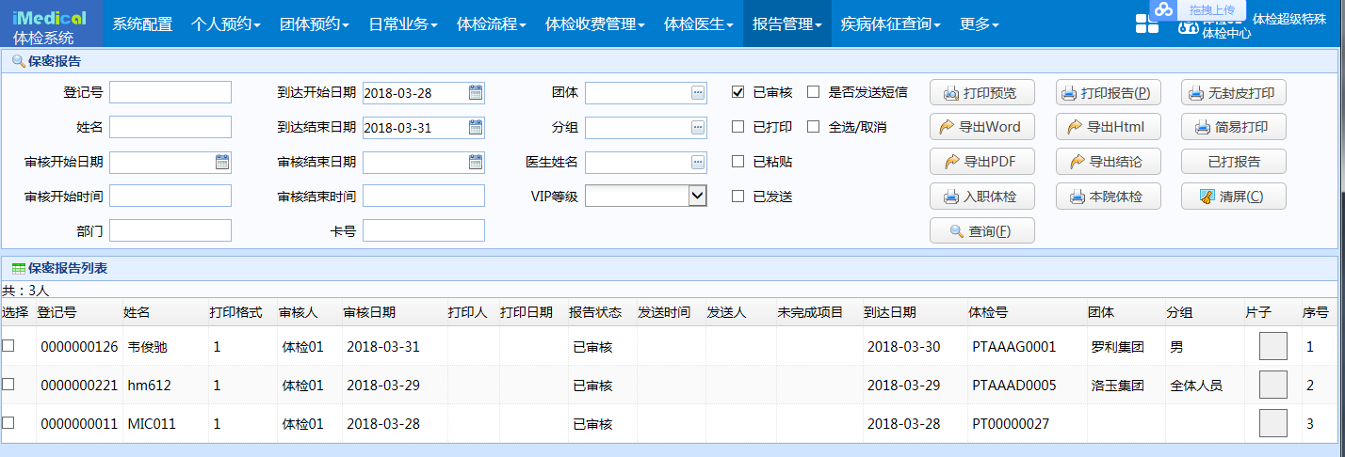

图 8-19

在【客户VIP等级维护】界面如果不勾选【保密】，则该界面查询不出数据。

该界面其他功能与【个人报告】菜单相同，不在赘述。

## 到期报告

点击【到期报告】菜单，弹出到期报告查询界面，输入日期，点击【查询】查询到期报告。不勾选【团体报告】，查询出的是个人报告信息，勾选【团体报告】，查询出的是团体报告信息。界面如下图8-20、8-21所示：

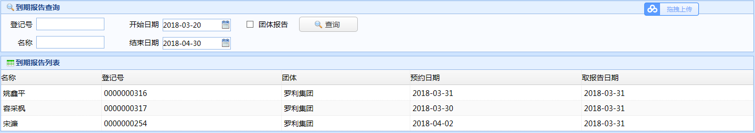

图 8‑20

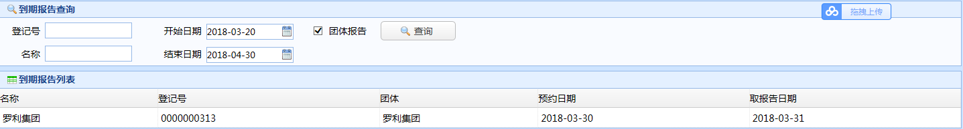

图 8‑21

## 已打报告

输入打印日期和其他查询条件（团体名称、VIP等级），点击【查询】，能够查询出在【个人报告】界面打印过报告的记录，如下图8-22所示：

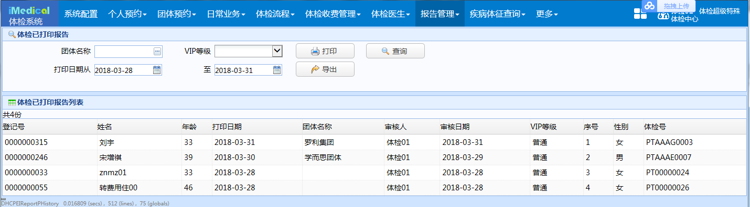

图 8-22

点击【打印】，打印出列表清单。点击【导出】，导出列表中的数据。

# 疾病体征查询

## 疾病统计

用于体检疾病的统计，界面如下图9-1所示：

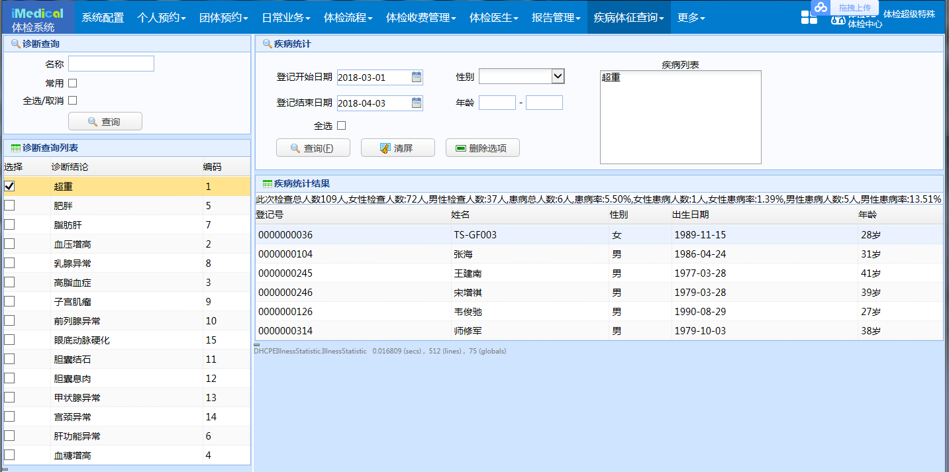

图 9‑1

在左侧诊断查询列表中勾选疾病，会在右侧区域的【疾病列表】框中，显示添加的疾病名称；去掉左侧的勾选，或者在疾病列表中选择疾病后点击【删除选项】，可以删除已经添加的疾病。支持根据登记日期、性别、年龄进行查询。左侧在【名称】栏输入疾病全称可以查询疾病。勾选【常用】，能够查询出常见病数据（需在【疾病维护】菜单中，为疾病勾选【常见病】）。

勾选【全选】时，会查询出同时满足疾病列表显示的全部疾病的患者记录。如下图9-2所示：

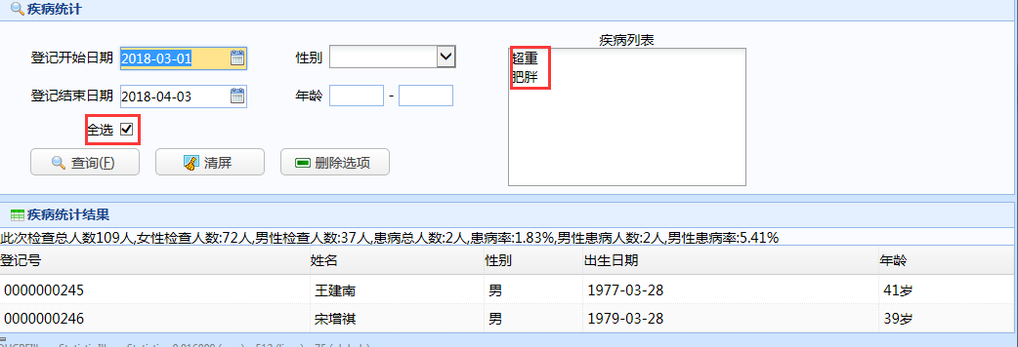

图 9‑2

疾病需要与建议进行关联后，才可以在疾病统计中查询出来。在【专家建议维护】界面进行维护。

## 疾病汇总

用来查询出团体和全部个人的患病情况，可统计出某些疾病的患病人数及发病率。如图9-3所示：

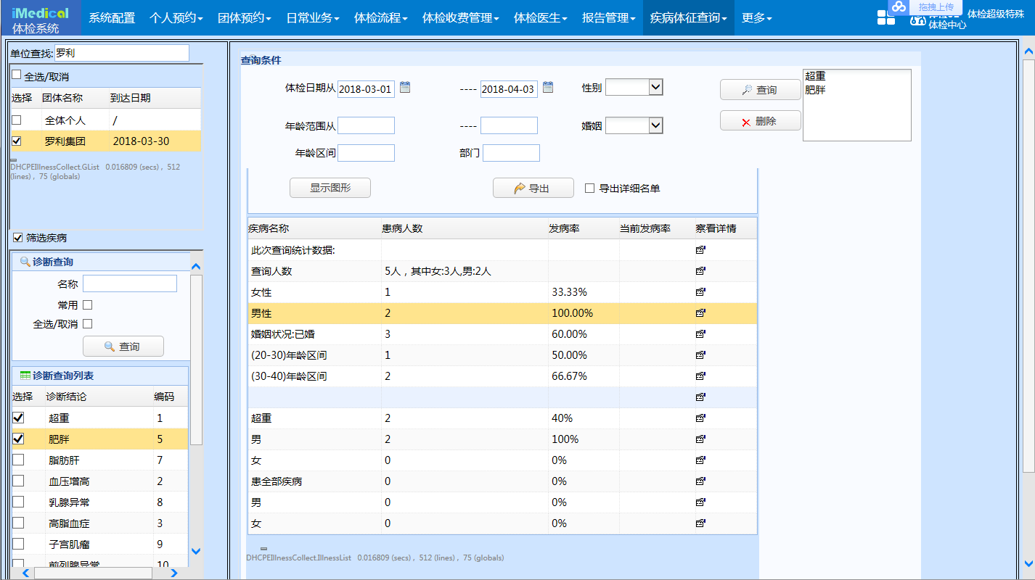

图 9‑3

在左侧诊断查询列表中勾选疾病，会在右侧区域的【疾病列表】框中，显示添加的疾病名称；去掉左侧的勾选，或者在疾病列表中选择疾病后点击【删除选项】，可以删除已经添加的疾病。点击【查询】可以根据条件进行查询，支持根据登记日期、性别、年龄、婚姻等进行查询。左侧在诊断查询【名称】栏输入疾病全称可以查询疾病。勾选【常用】，能够查询出常见病数据（需在【疾病维护】菜单中，为疾病勾选【是否常见病】）。不勾选【筛选疾病】，右侧的【疾病选项】区域显示为灰，查询结果为全部疾病的记录。

左上方区域能够对团体进行查询，支持根据单位名称模糊查找（输入后回车即可查询）。

【年龄范围】：如输入从20到70，则查询20岁到70岁之间满足条件的人次。

【年龄区间】：用来控制查询结果的显示方式，如我有两个27岁的患者和一个57岁的患者，此时输入20，则区间就是20-40，40-60，如下图所示。不输入任何数据，默认为10，区间则显示为20-30，50-60。如下图9-4所示：



图 9‑4

在【发病率】不为0的行，点击后面察看详情下的图标链接，会弹出具体的患者信息。

【显示图形】：会根据数据显示统计图表（润乾报表）。

点击【导出】，可以导出列表中的数据，勾选【导出详细名单】能够导出详细患者的疾病数据，如下图9-5、9-6所示：

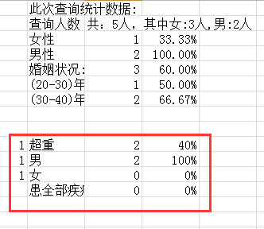 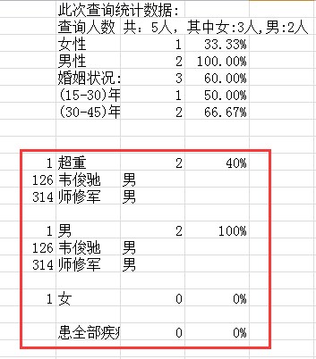

图 9‑5 图 9‑6

## 体征查询

【体征查询】主要用来对指定细项的体检结果进行查询和统计。界面如下图9-7所示：

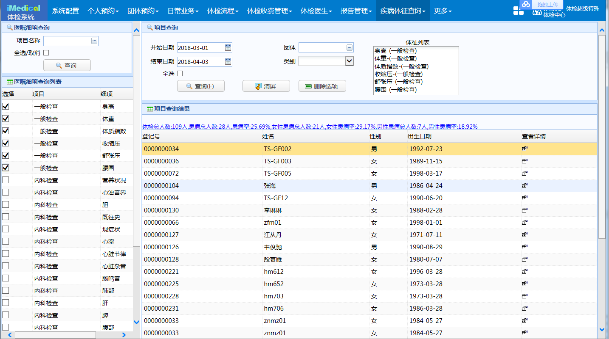

图 9‑7

左侧区域查询项目细项，选择【项目名称】可以根据项目对下方的细项进行筛选。勾选需要查询的细项，勾选后，会在右侧区域的【体征列表】框中显示该细项。勾选【全选】则添加全部细项到右侧的【体征列表】中。去掉左侧的勾选，或者在体征列表中选择细项后点击【删除选项】，可以删除已经添加的细项。

输入其他查询条件，点击【查询】，能够根据细项查询出这些细项的非正常值的体检记录，同时，查询结果的第一行会显示体检总人数、患病总人数、总患病率、女性患病总人数、女性患病率、男性患病总人数、男性患病率的信息，如下图9-8所示：

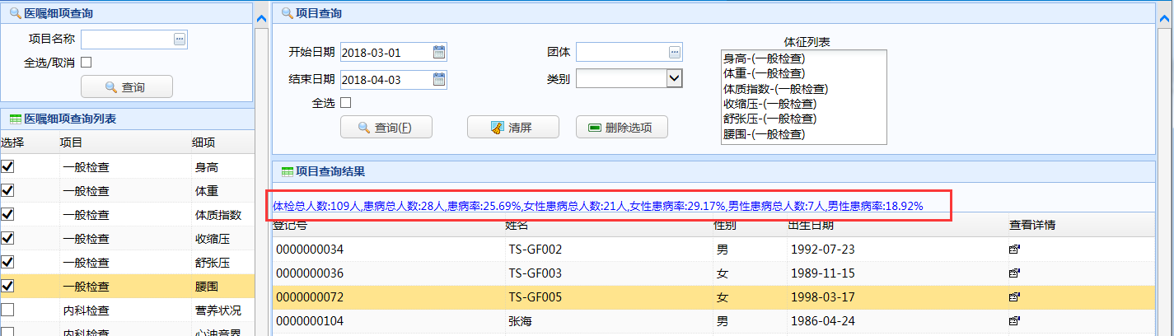

图 9‑8

点击【查看详情】图标，可以查看细项的详细信息，如下图9-9所示：

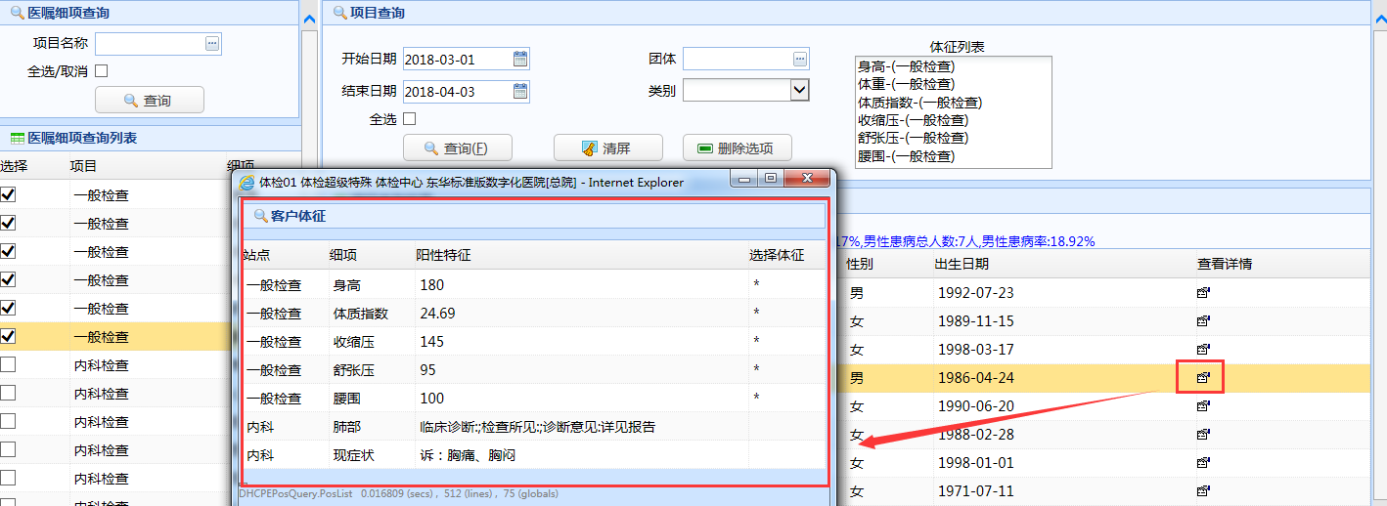

图 9‑9

其中，数值型的细项，阳性特征在【细项选择维护】菜单进行维护，如下图9-10所示：

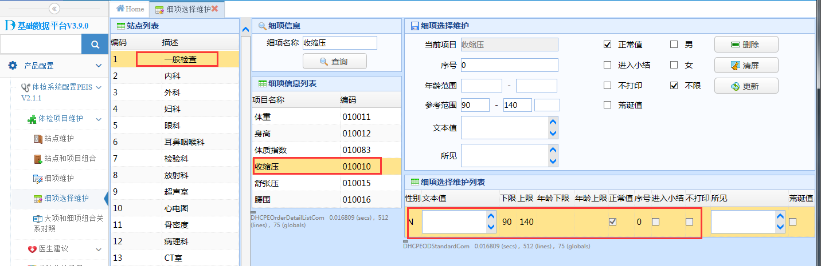

图 9‑10

## 体征汇总

【体征汇总】主要用来对体检结果阳性率进行查询和统计。界面如下图9-11所示：

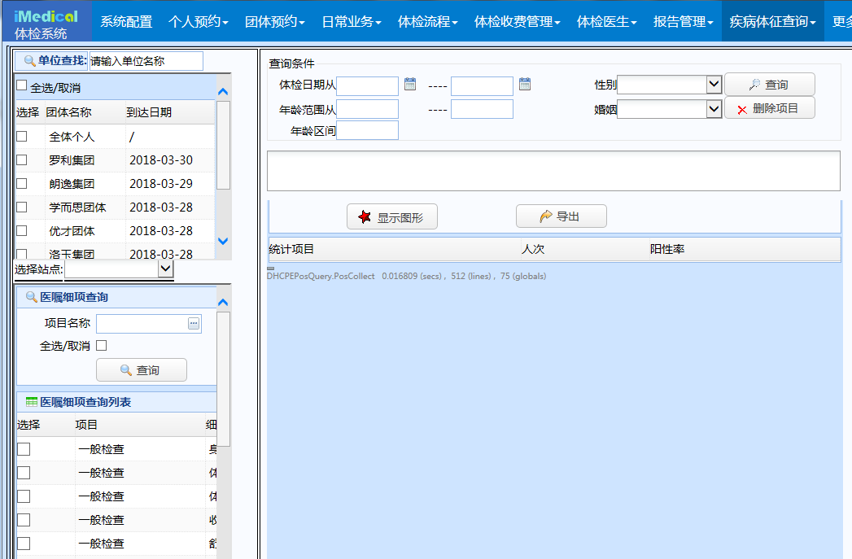

图 9‑11

左侧区域上方勾选需要查询的团体或全体个人，下方查询项目细项，选择【项目名称】可以根据项目对下方的细项进行筛选，勾选需要查询的细项，勾选后，会在右侧区域的列表框中显示该细项。勾选【全选】则添加全部细项到右侧的列表框中。右侧区域，在列表框中选中细项，点击【删除项目】能够删除选中的细项。

双击列表框中的细项，会弹出细项数值维护窗口，如下图9-12所示：

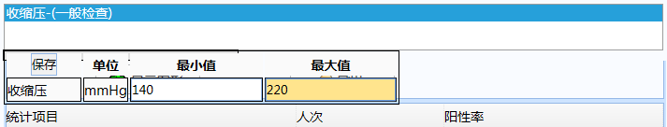

图 12‑12

输入【最小值】和【最大值】，点击【保存】，即可保存细项的查询数据，保存后细项显示如下图9-13所示：



图 9‑13

输入其他查询条件，点击【查询】，即可进行查询，如下图9-14所示：

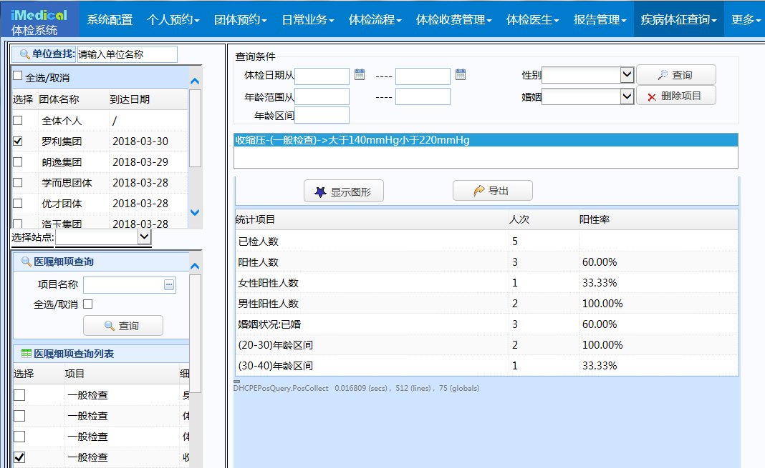

图 9‑14

【年龄范围】和【年龄区间】：与【疾病汇总】菜单用法相同，不在赘述。

【显示图形】：会根据数据显示统计图表（润乾报表），如下图9-15所示：

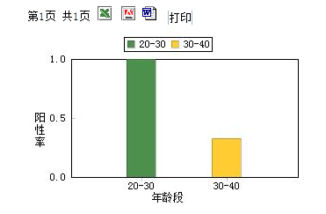

图 9‑15

点击【导出】，可以导出详细患者的体征汇总数据。

## 体征数据查询

输入【开始日期】和【结束日期】，【细项】栏输入细项名称，选择细项，填写【开始值】和【结束值】，点击【查询】，即可根据查询条件查询出数据，如下图9-16所示：

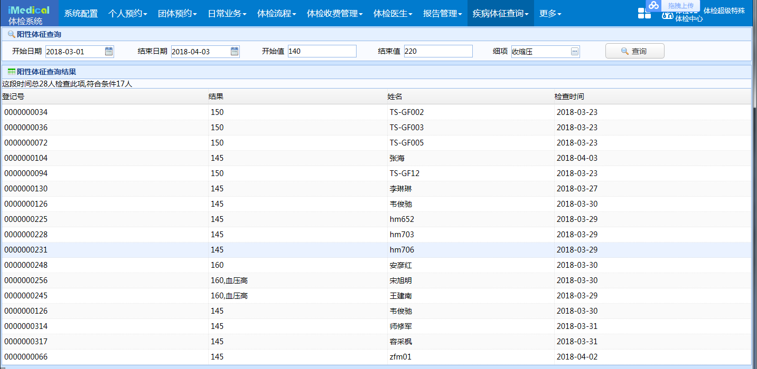

图 9‑16

## 检查结果查询

该界面用来查询患者的检查结果，支持日期查询，也支持根据患者登记号、姓名查询界面如下图9-17所示：

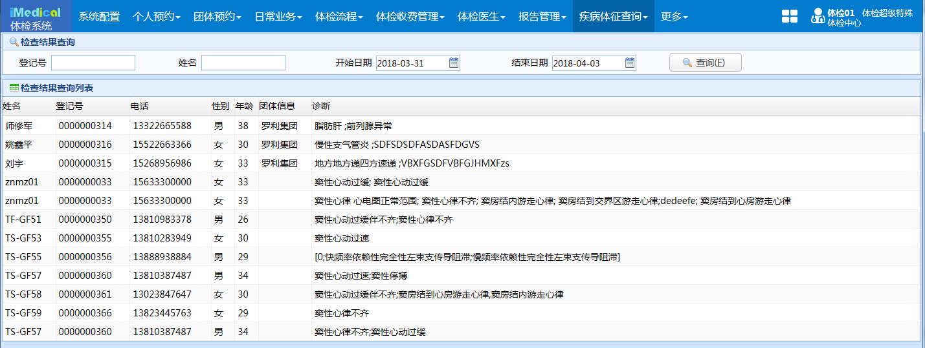

图 9‑17

# 工作量统计

## 科室工作量统计

此菜单用于计算科室工作量，输入查询条件，点击【查询】，即可进行查询，支持按照团体、体检项目、团体和类别进行查询，界面如下图10-1所示：

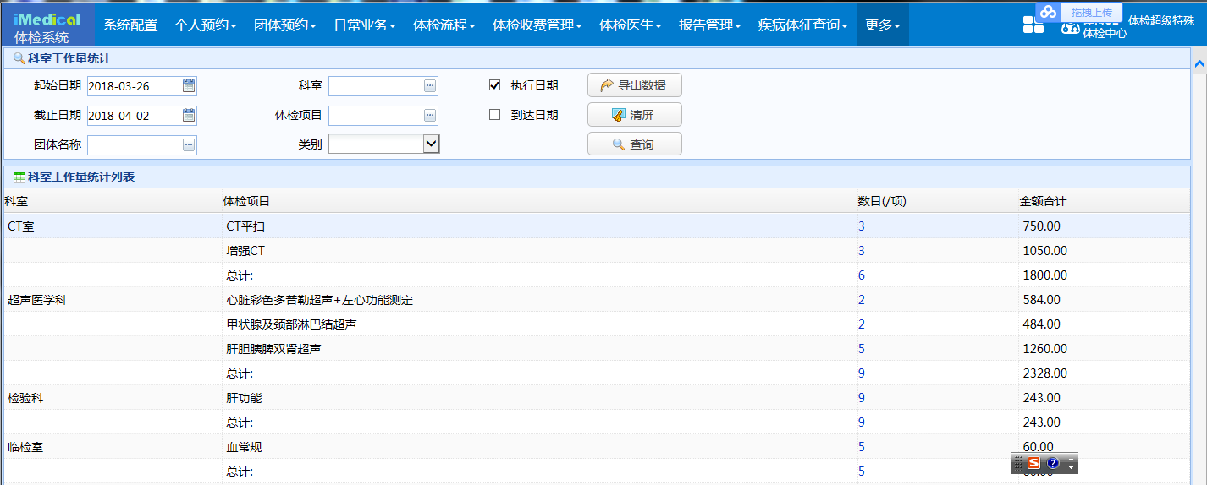

图10‑1

根据【到达日期】查询：只要登记或加项的项目，都计算在其中，包括未收费的。

点击【数目/项】链接，弹出人员明细信息窗口，可以查看具体人员信息。点击【导出数据】，导出列表中的数据。如下10-2、10-3所示：

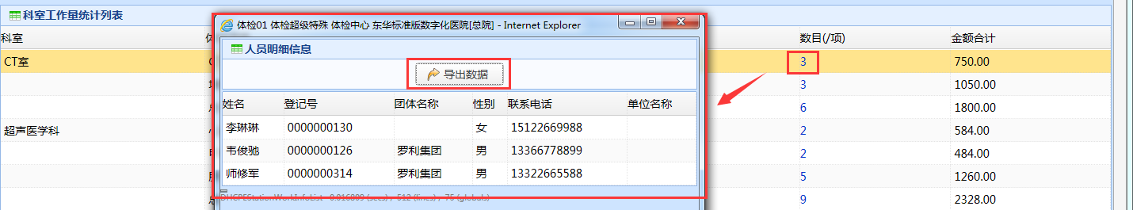

图 10‑2

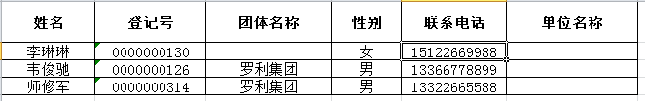

图 10‑3

点击【导出数据】，可以导出列表中的数据，如下图10-4所示：

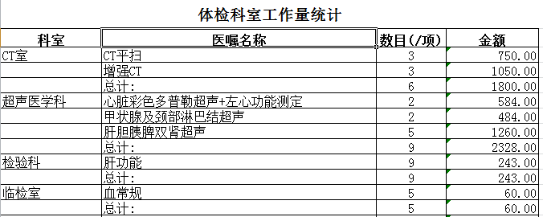

图 10‑4

## 体检中心工作量统计

体检中心工作量统计菜单，主要用于统计团体和个人的收费情况（**收费员日结后才能统计**），输入开始日期和结束日期后，点击【查询】，即可查询出工作量数据，如下图10-5所示：

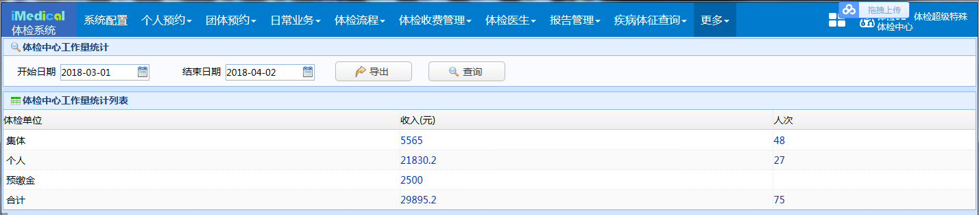

图 10‑5

点击【收入（元）】链接，显示发票列表窗口，如下图10-6所示：

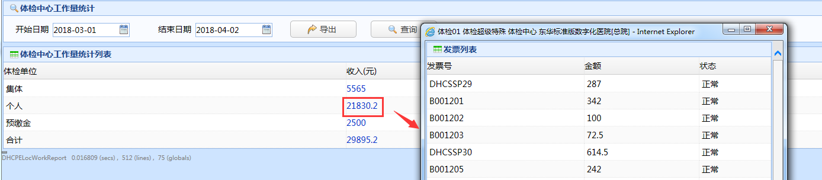

图 10‑6

点击【人次】链接，弹出人员明细窗口，如下图10-7所示：

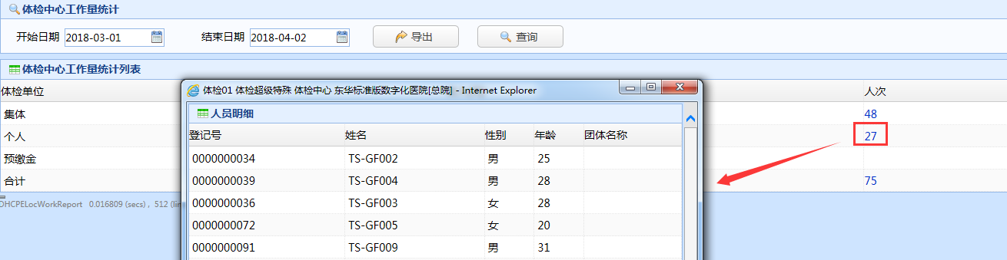

图10‑7

## 科室检查人次统计

科室检查人次统计菜单，主要是按人次统计科室的工作量，界面如下图10-8所示：

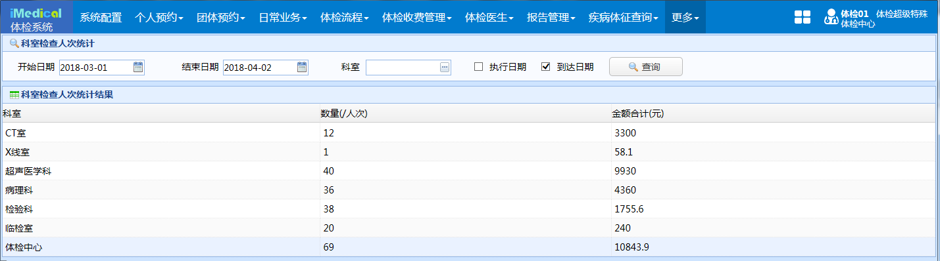

图 10‑8

输入开始日期、结束日期后，选择科室，勾选【执行日期】或【到达日期】，点击【查询】即可进行查询。

## 总检医生工作量统计

用于查询总检医生的工作量，输入开始日期、截止日期，选择【VIP等级】，勾选【初审】查询即可查询医生的初审工作量数据，勾选【复审】查询即可查询医生的复审工作量数据，如下图10-9所示：

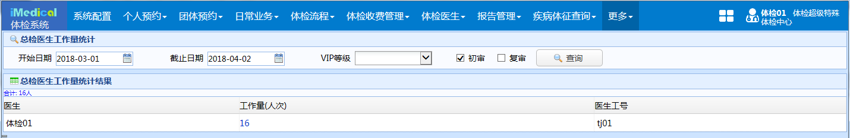

图 10‑9

勾选【初审】查询出数据后，点击【工作量（人次）】链接，弹出总检人员列表窗口，如下图10-10所示：

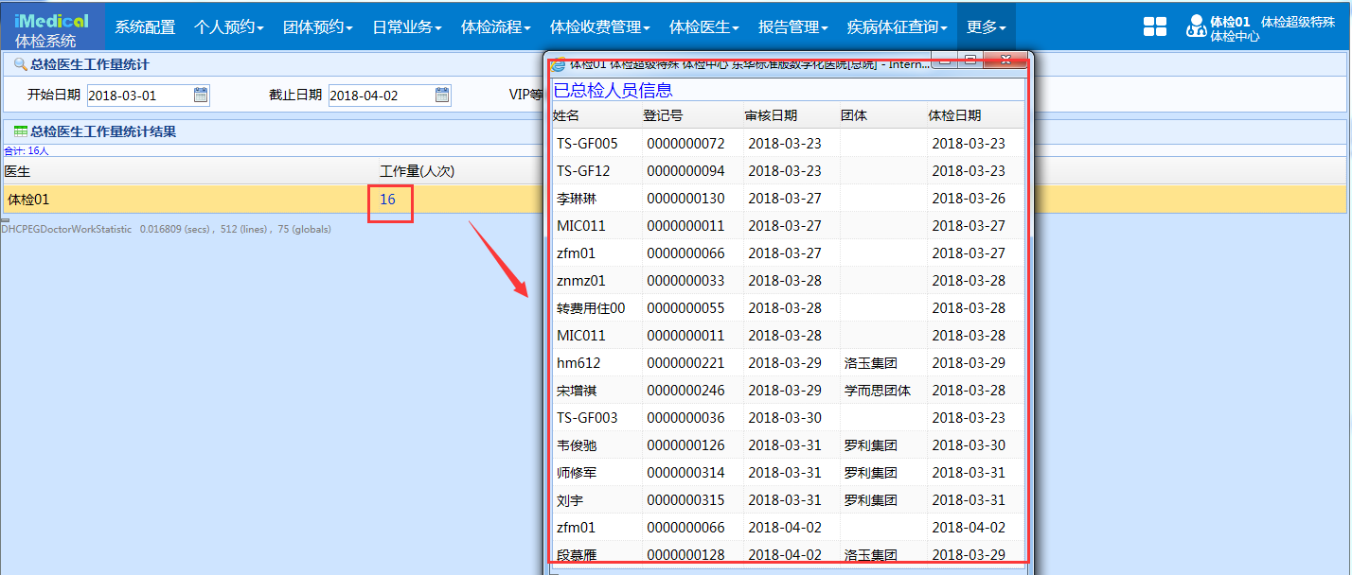

图 10‑10

勾选【复审】查询出数据后，点击【工作量（人次）】链接，弹出复检人员列表窗口，如下图10-11所示：

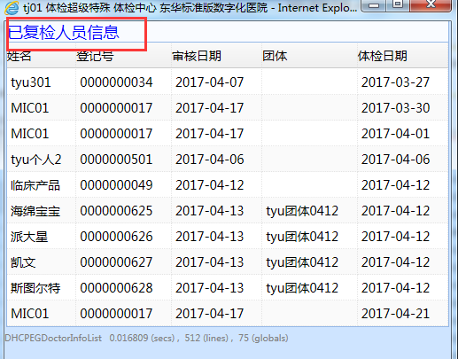

图 10‑11

## 医生工作量统计

输入查询条件，点击【查询】，即可根据医生和医生操作的项目，按人次统计出工作量数据，如下图10-12所示：

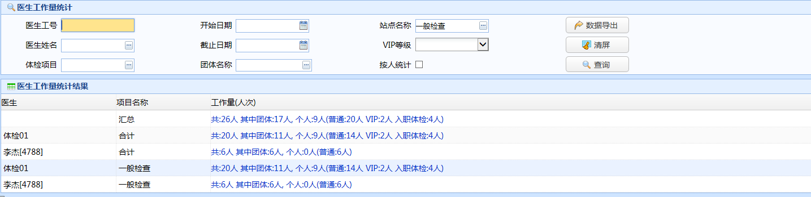

图 10‑12

点击【工作量（人次）】链接，弹出人员明细列表窗口，可以查看人员明细数据，如下图10-13所示：

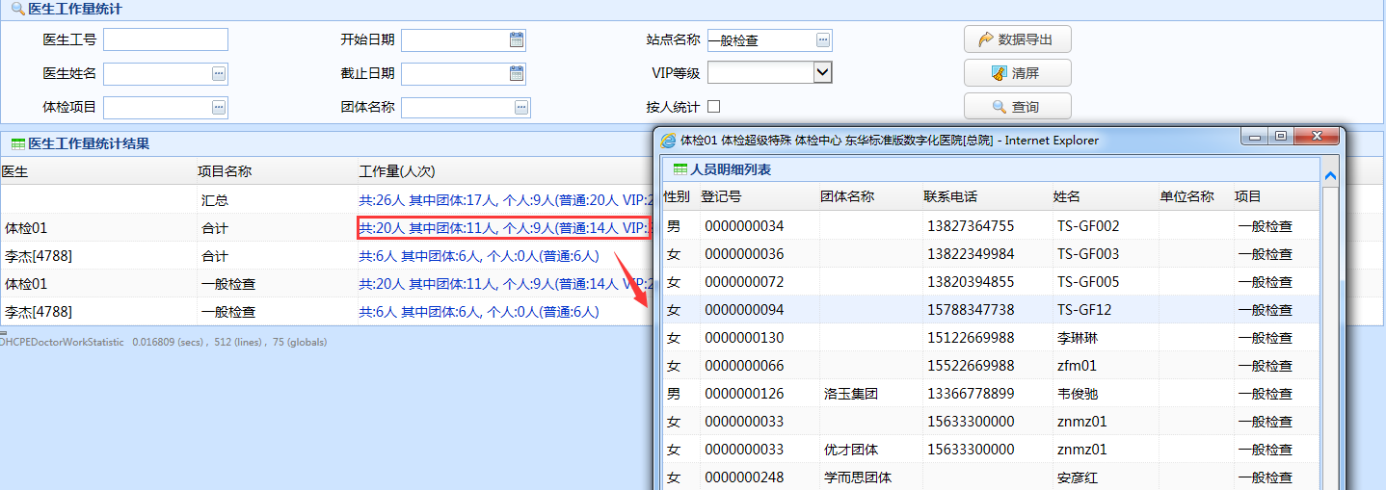

图 10‑13

点击【数据导出】，则导出列表中的数据，如下图10-14所示：

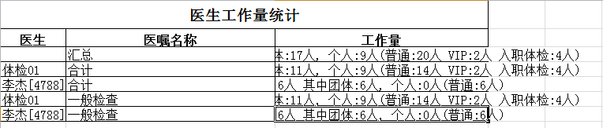

图 10‑14

勾选【按人统计】，则不按具体项目统计，只按照医生统计工作量数据，如下图10-15所示：

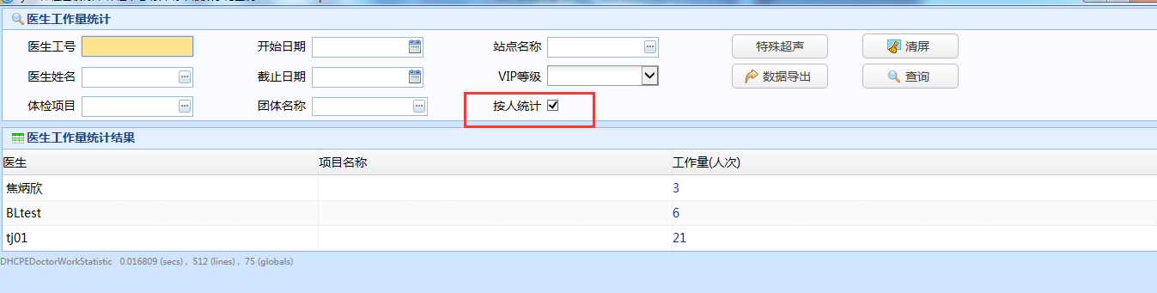

图 10‑15

点击【数据导出】，则按人导出数据，如下图10-16所示：

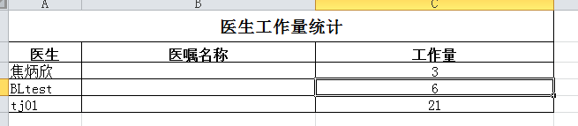

图 10‑16

## 医嘱数量查询

用于查询所开项目的数量（**收费员日结后的数量**），界面如下图10-17所示：

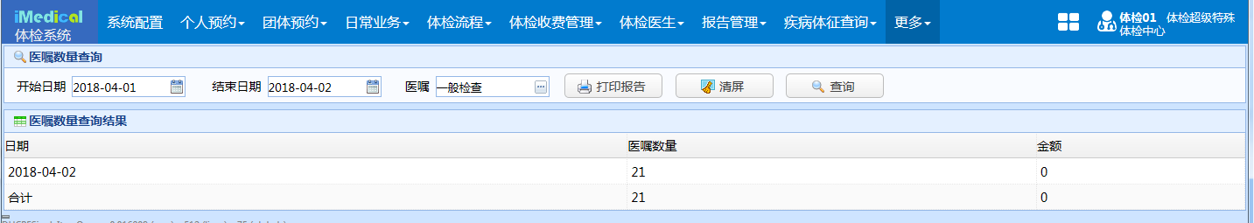

图 10‑17

点击【打印】，打印结果，如下图10-18所示：  
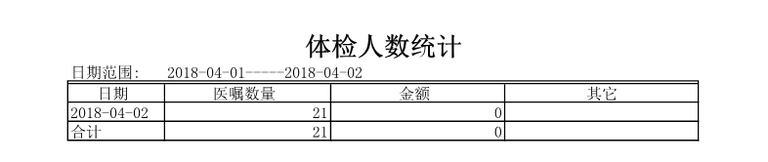

图 10‑18

# 其他统计

## 阳性记录统计

用于统计非正常记录的人数，可以根据性别进行查询，输入【开始日期】和【结束日期】，点击【查询】即可进行查询操作，如下图11-1所示：

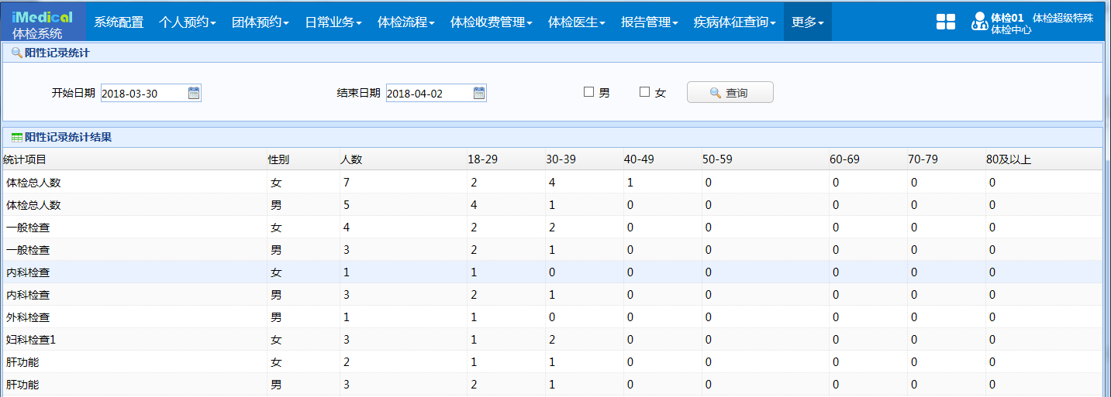

图 11‑1

阳性记录分为两种，一种是输入的细项内容为非正常值或非默认值（需要在【细项选择维护】界面维护细项的正常值和默认值），另一种是在【阳性记录维护】菜单维护的阳性记录条件。

勾选【男】或者【女】，可以根据性别进行查询，如下图11-2所示：

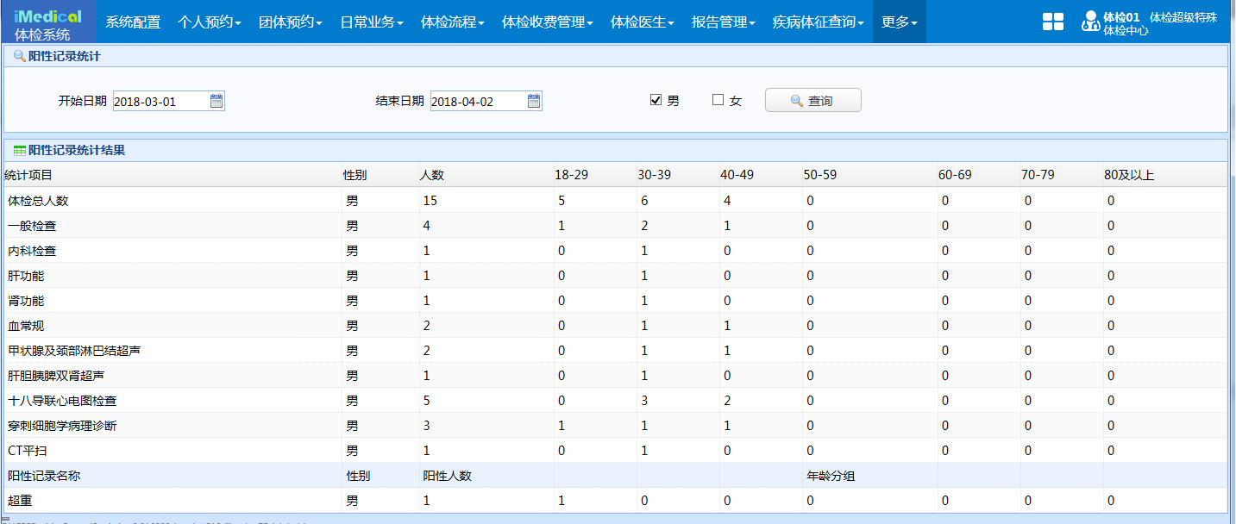

图 11‑2

## 月统计

【月统计】菜单如下图11-3所示：

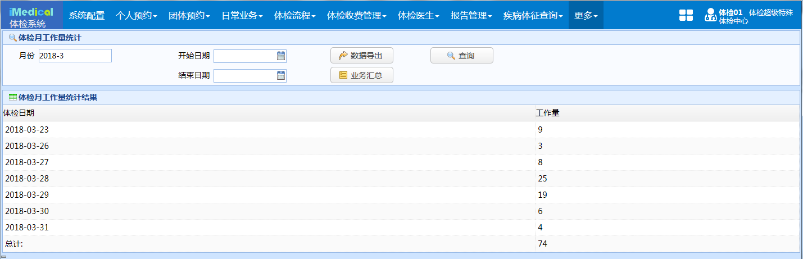

图 11‑3

点击【数据导出】，导出月统计数据，会导出具体的体检人员名单、人数统计、科室计数、项目计数和医生计数的统计数据，界面如下图11-4所示：

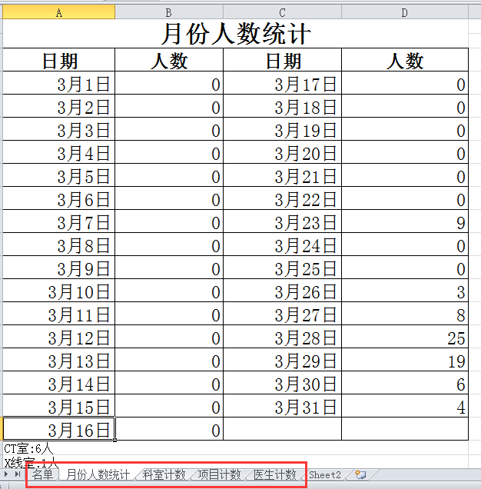

图 11‑4

点击【业务汇总】按钮，导出业务汇总数据，界面如下图11-5所示：

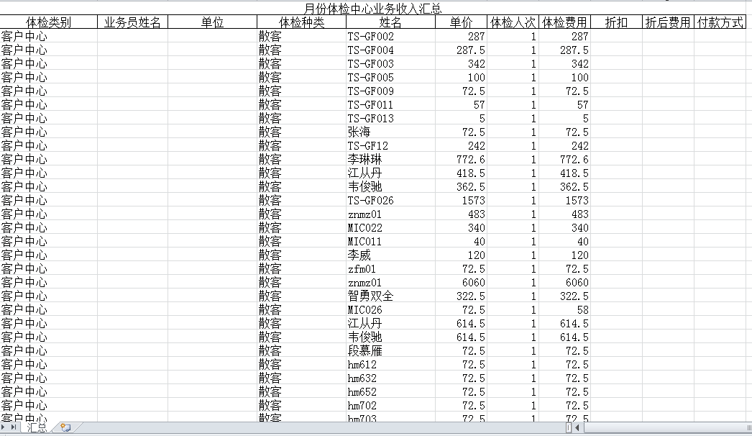

图 11‑5

## 体检综合查询

该界面主要用于体检患者的查询，能够查看患者报告、指引单、缴费金额、预约项目等信息，支持根据日期、登记号、姓名、团体、性别、收费状态、是否复检等条件进行查询操作，查询结果如下图11-6所示：

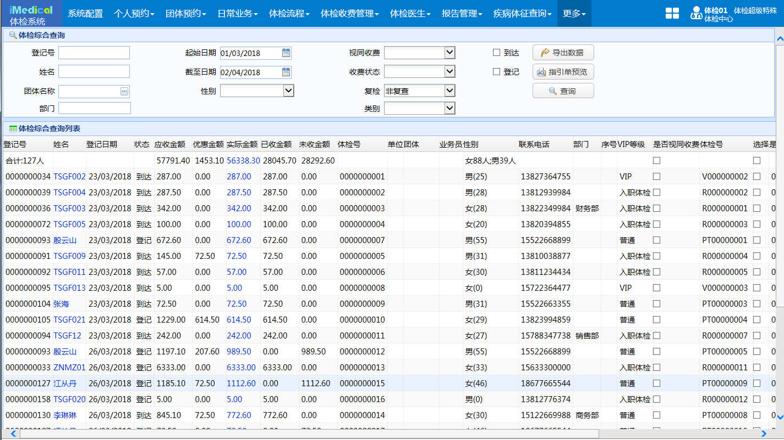

图 11‑6

点击【金额】链接，可以根据支付方式显示患者结算金额，如下图11-7所示：

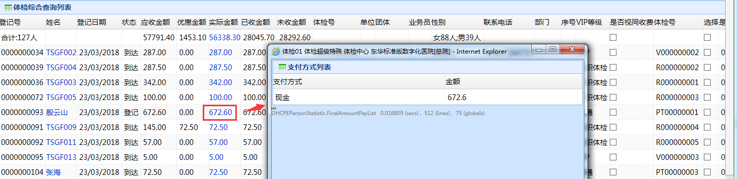

图 11‑7

点击【姓名】链接，可以查看患者的体检报告，如下图11-8所示：

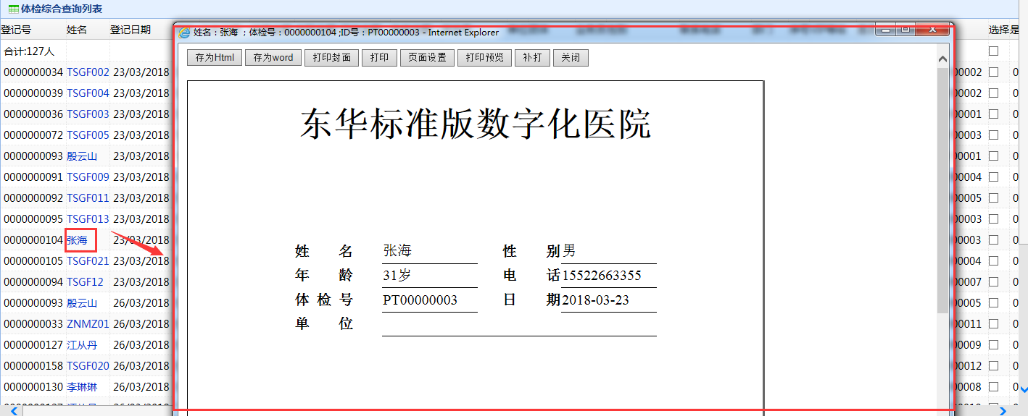

图 11‑8

点击【查看预约项目】图标，可以查看患者的预约项目，如下图11-9所示：

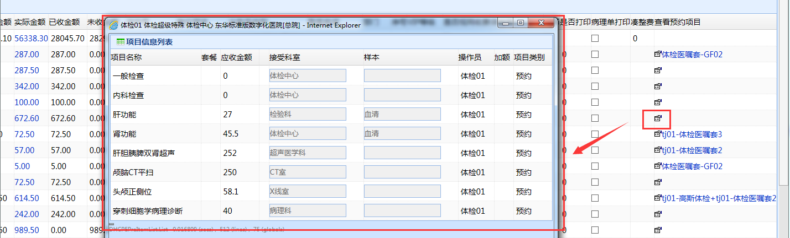

图 11‑9

点击【指引单预览】，可以查看指引单，如下图11-10所示：

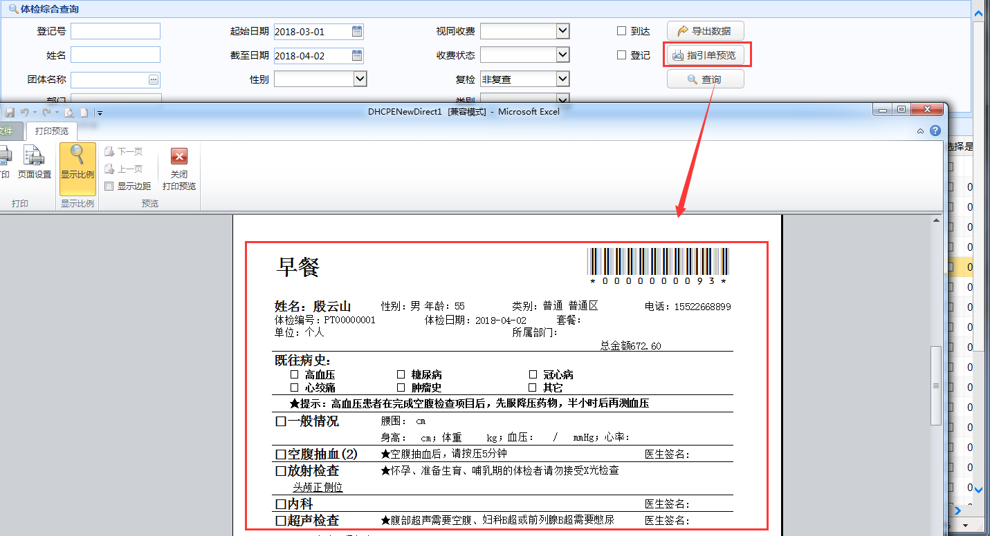

图 11‑10

点击【导出数据】，导出excel文件，导出内容如下图11-11所示：

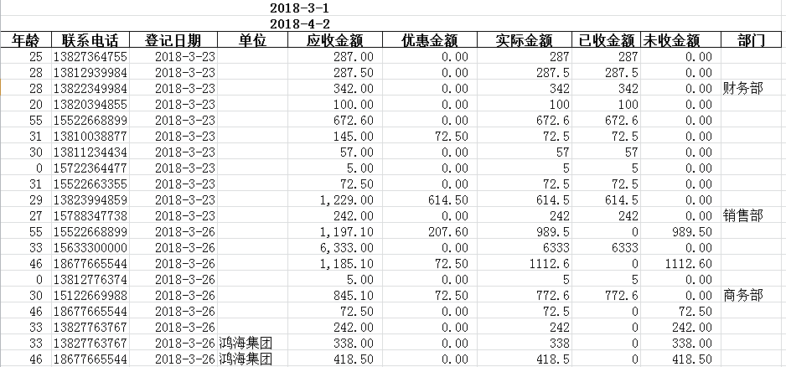

图 11‑11

## 科室收入统计

该菜单主要用于根据【接收科室】、【体检项目】、【团体名称】等查询科室的收入，查询结果如下图11-12所示：

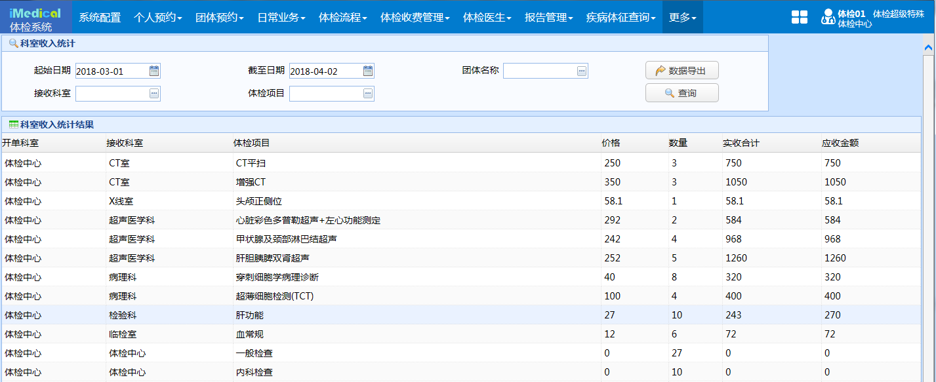

图 11‑12

点击【导出数据】，导出excel文件格式数据。

## 团体费用统计

此菜单查询在团体费用管理界面进行了团体结算的和未进行团体结算的团体应收应退金额。勾选【已结算】，点击【查询】，查询出已结算的团体费用数据，如下图11-13所示：

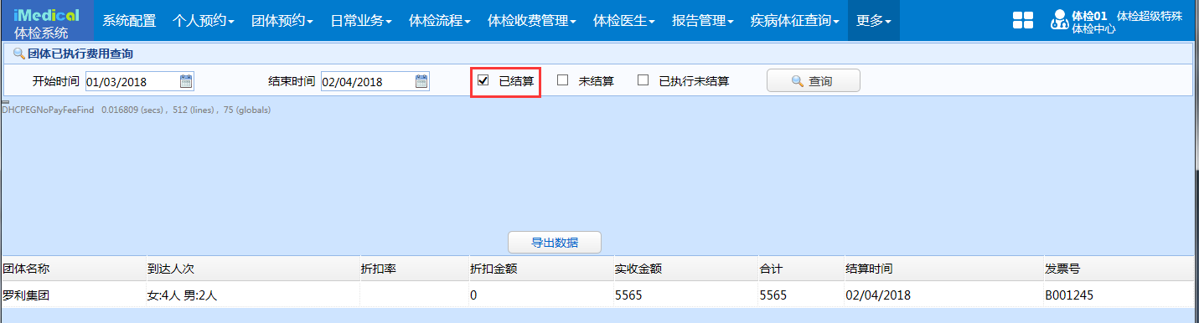

图 11‑13

点击【导出数据】，会导出到“d:\体检团体已结算报表.xls”中，如下图11-14所示：

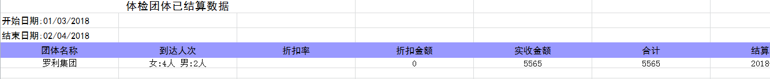

图 11‑14

勾选【未结算】，点击【查询】，查询出未结算的团体费用数据，如下图11-15所示：

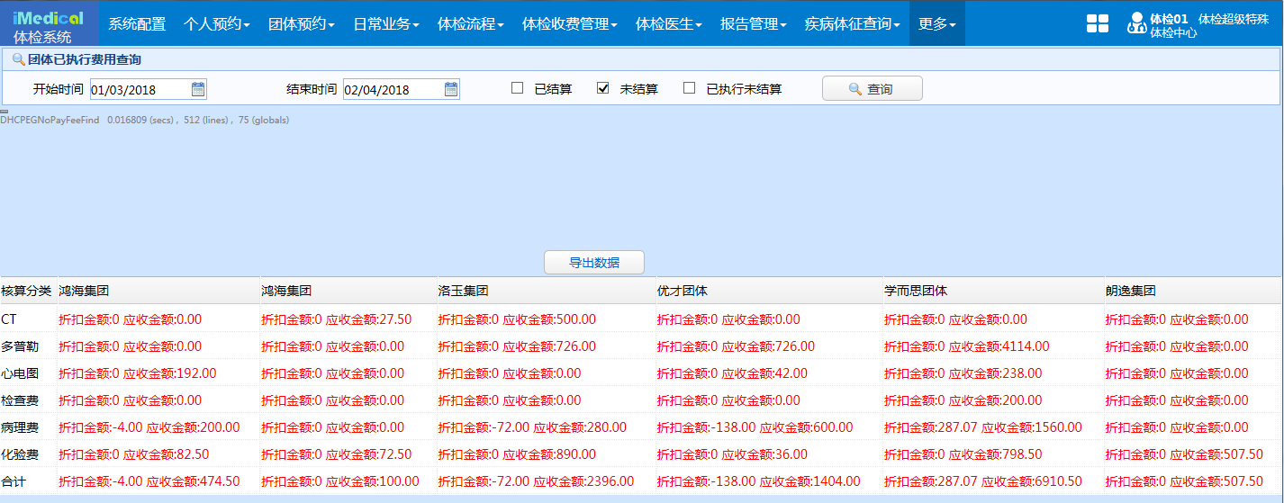

图 11‑15

点击【导出数据】，会导出到“d:\体检团体未结算报表.xls”中，如下图11-16所示：

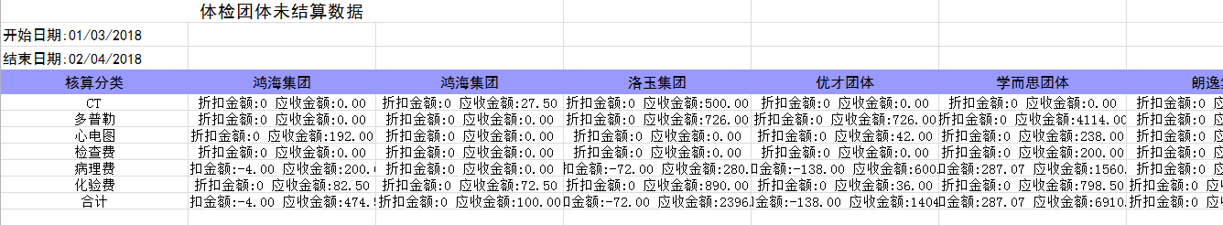

图 11‑16

勾选【已执行未结算】，点击【查询】，查询团体中已经执行但还未结算的项目的费用数据，如下图11-17所示：

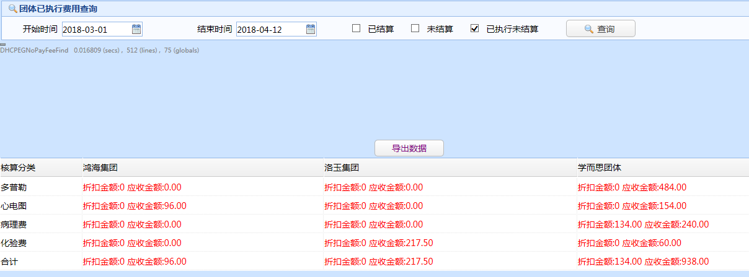

图 11‑17

点击【导出数据】，会导出到“d:\体检团体已执行未结算报表.xls”中，如下图11-18所示：

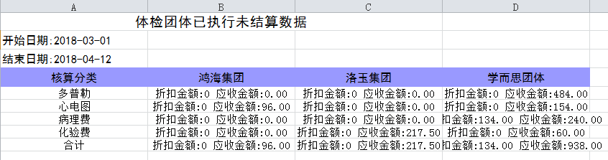

图 11‑18

## 未检补检未总检查询

此菜单可以查询体检患者的体检状态，可以查询已总检、补检、未总检、未检的记录，支持登记号、到达日期和团体查询。勾选检查状态，点击【查询】，即可查询结果，如下图11-19所示：

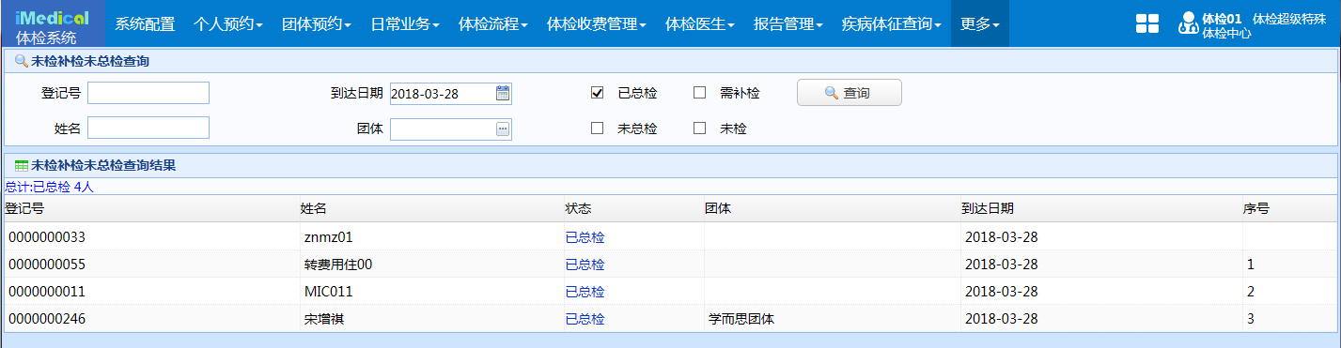

图 11‑19

点击【状态】链接，弹出未完成项目列表，查看未完成项目，如下图11-20所示：

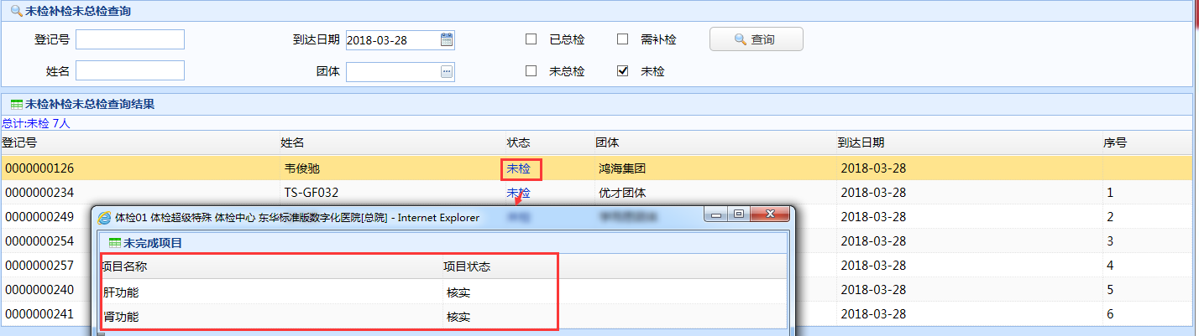

图 11‑20

## 项目明细

输入起止日期、登记号、姓名、团体等信息，点击【查询】，即可查询出客人“到达”状态下的各医嘱项状态数据，如下图11-21所示：

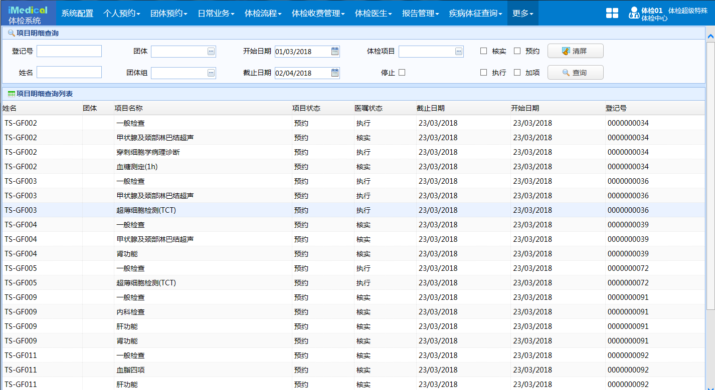

图 11‑21

其中【预约】和【加项】复选框，指的是列表中的【项目状态】，【核实】、【执行】、【停止】指的是列表中的【医嘱状态】。

点击【清屏】，可以清除查询记录和查询条件。

注：【加项】指的是团体中个人自费加项。

## 体检预约查询

输入【开始日期】和【结束日期】，点击【查询】，可以根据时间段查询出每日的预约人数，如下图11-22所示：

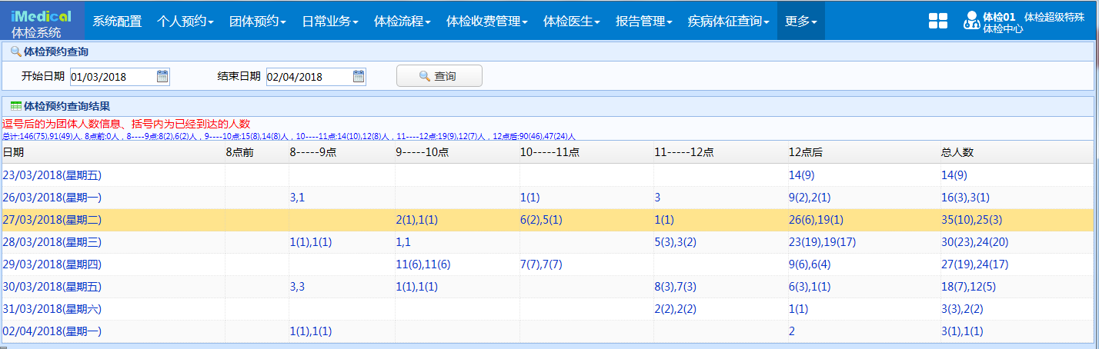

图 11‑22

点击【日期】链接，可以查看预约人员明细列表，如下图11-23所示：

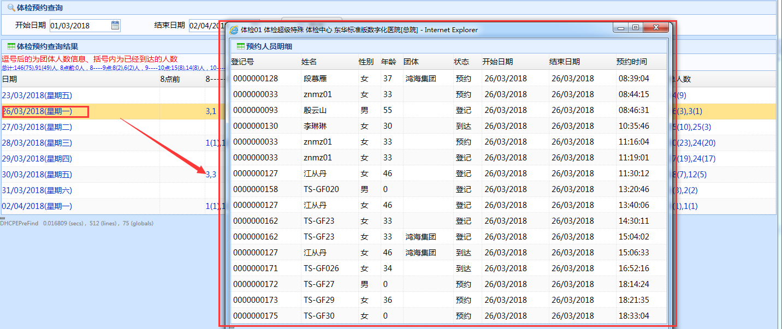

图 11‑23

点击时间段列的数量链接，可以根据时间段查询人员明细，如下图11-24所示：

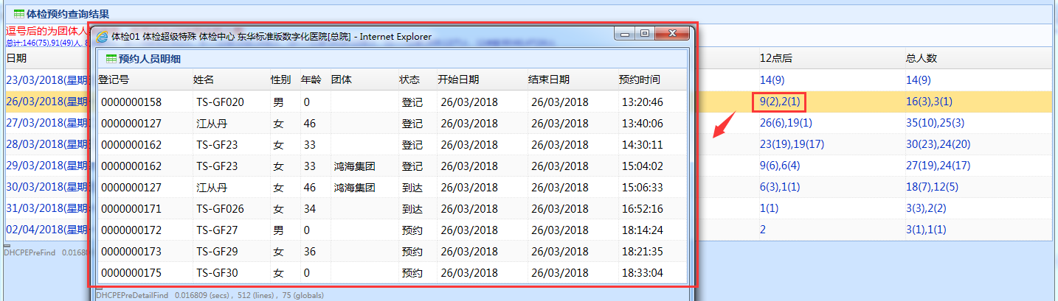

图 11‑24

时间段列显示的内容，逗号后的为团体人数信息、括号内为已经到达的人数。

## 体检结果分析

体检医生可以在【体检结果分析】菜单中，自定义细项查询条件，对体检结果进行统计查询操作。

在左上方区域勾选条件，下方勾选团体或个人，点击【查询】即可根据勾选的条件查询出统计数据，界面如下图11-25所示：

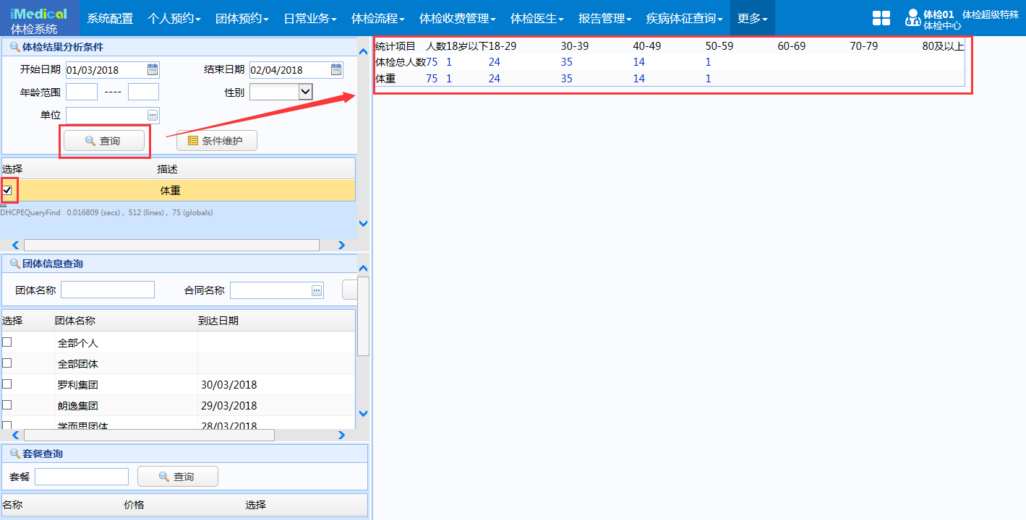

图 11‑25

点击人数链接，弹出人员列表，如下图11-26所示：

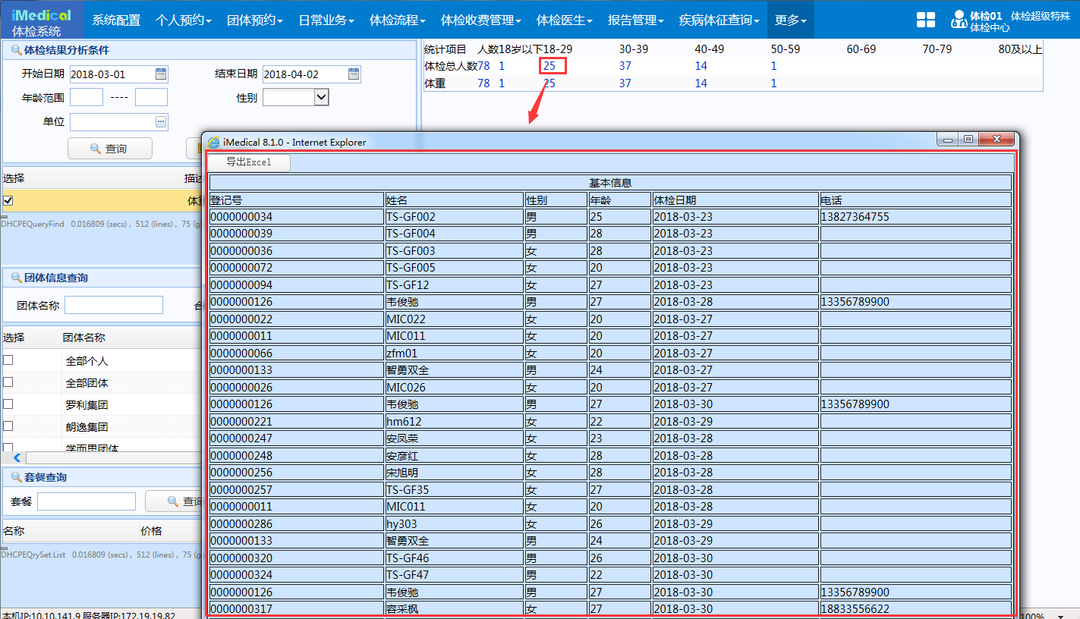

图 11‑26

点击【导出Excel】，可以将查询结果导出到Excel文件中。

在左上方区域，单击一个查询条件，右侧会显示查询条件维护界面，如下图11-27所示：

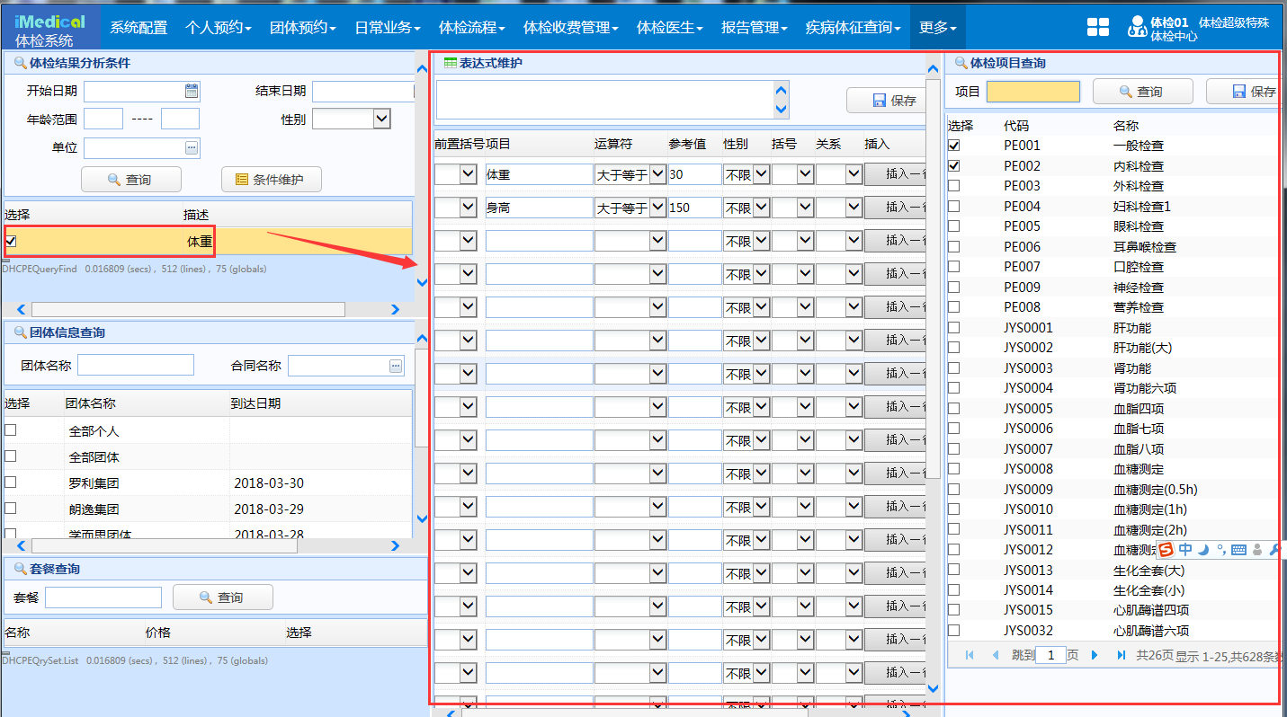

图 11‑27

【表达式维护】区域：输入【项目】描述，回车后选择项目，填写其他信息，点击【保存】即可保存成功。

左上方区域，点击【条件维护】，弹出条件维护窗口，如下图11-28所示：

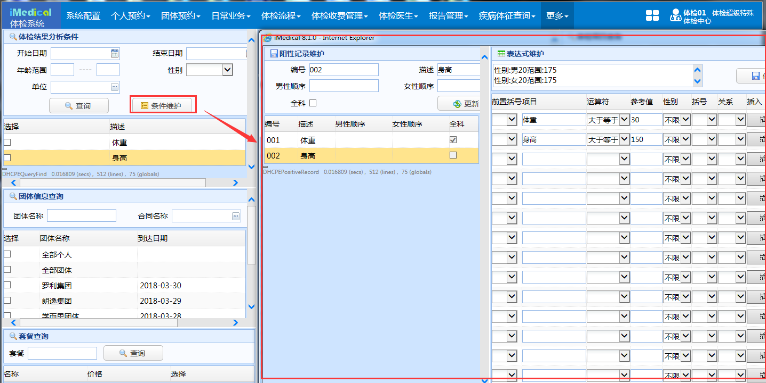

图 11‑28

条件维护窗口的组件与【阳性记录维护】菜单共用，其中【男性顺序】与【女性顺序】只在【阳性记录维护】界面使用。

【全科】：勾选后维护的条件，本科室的任何医生登录都可以看到这个查询条件；如不勾选，则只有自己才能看到这个查询条件。

## 到达项目统计

输入【开始日期】和【结束日期】，点击【查询】，即可查询出项目数据，界面如下图11-29所示：

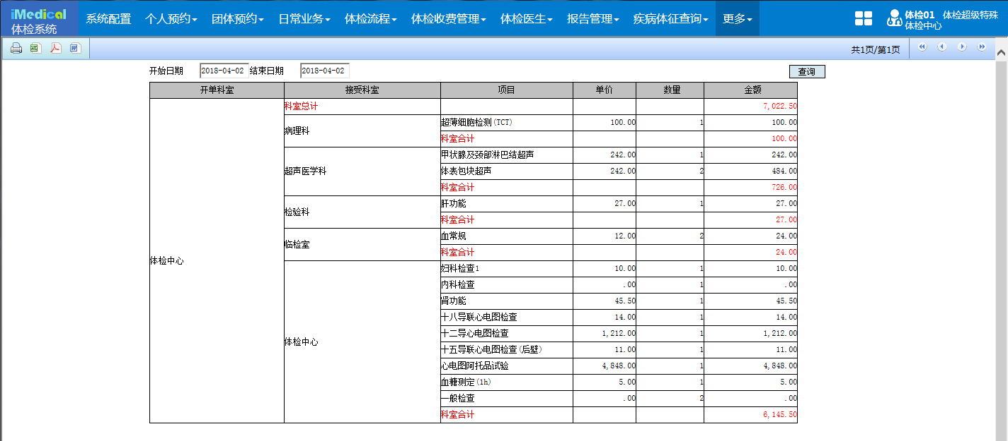

图 11‑29

点击左上侧的，数据导出Excel格式文件。点击，数据导出PDF格式文件。点击，数据导出Word格式文件。

## 质量上报统计--责任人

输入【开始日期】和【结束日期】，点击【查询】，即可根据责任人统计质量上报数据，界面如下图11-30所示：

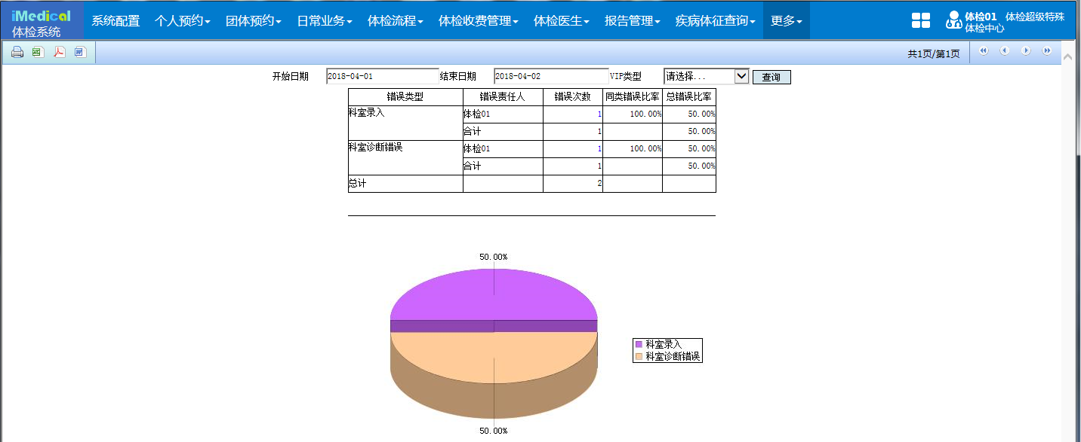

图 11‑30

## 质量上报统计--上报人

输入【开始日期】和【结束日期】，点击【查询】，即可根据上报人统计质量上报数据，界面如下图11-31所示：

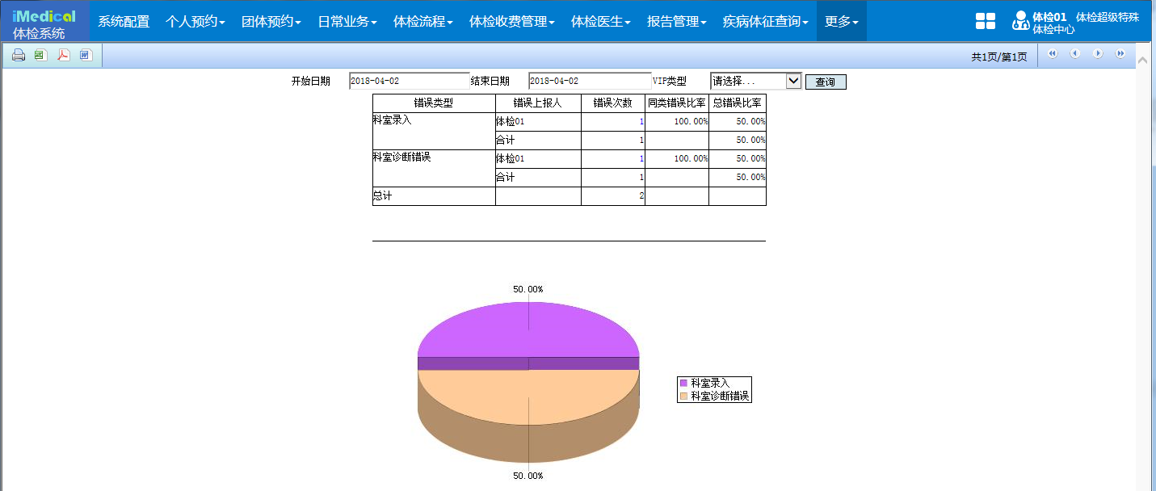

图 11‑31

## 体检自费人员为缴费已检统计

选择【开始日期】、【结算日期】，点击【查询】，就可以查询出这一段时间内团体自费未交费人员数据。如下图11-32所示：

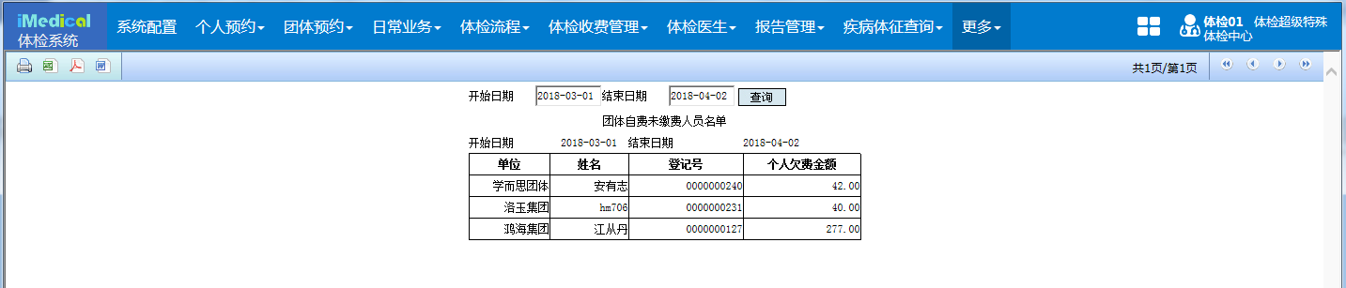

图 11‑32

## 体检医嘱数量统计

选择【开始日期】、【结算日期】、【医嘱名称】，点击【查询】，就可以查询出这一段时间内该医嘱项医嘱总数和实检总数。如下图11-33所示：

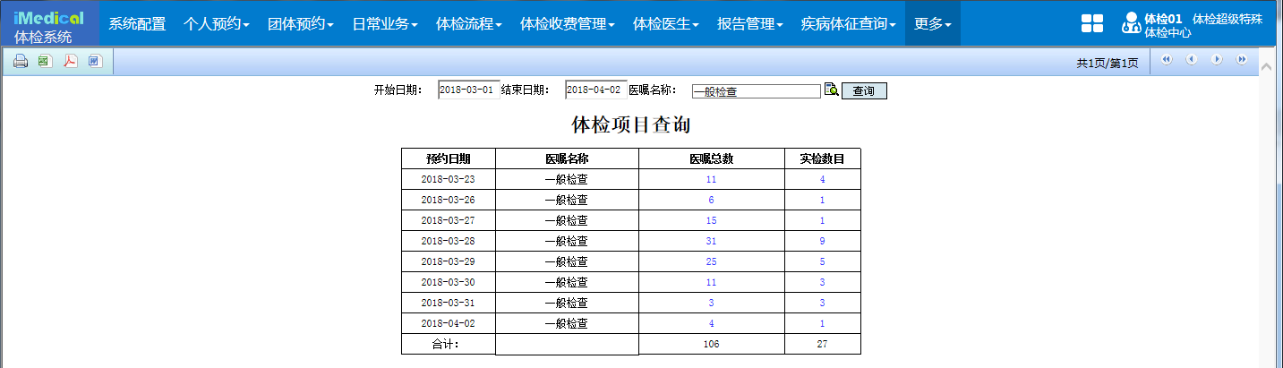

图 11‑33

点击【医嘱总数】、【实检数目】链接，可以查看体检项目明细。如图11-34、11-35

所示：

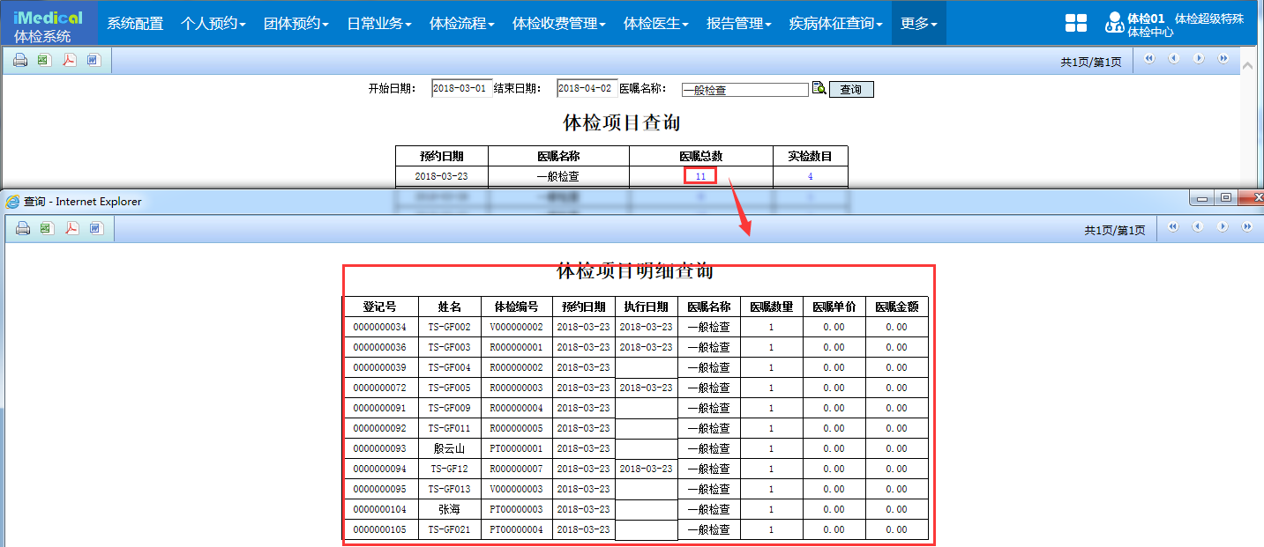

图 11‑34

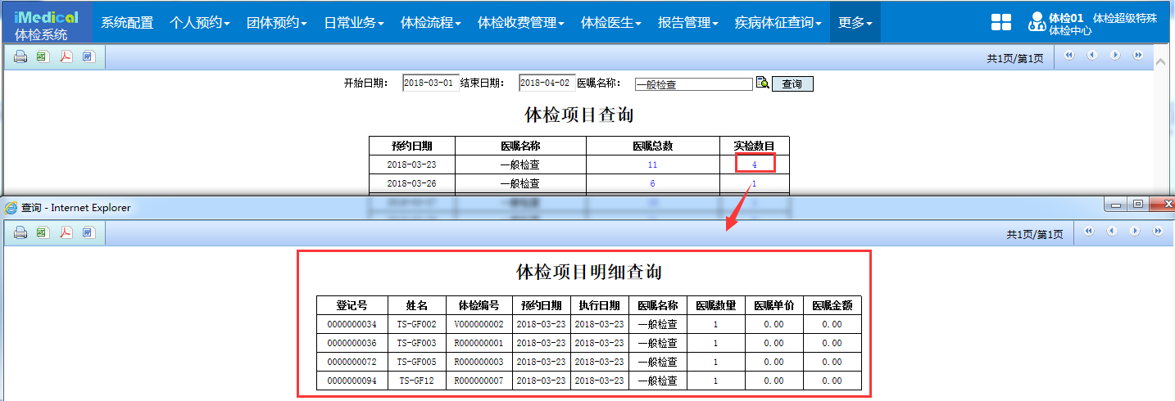

图 11‑35

# 日常查询

## 体检已检未检查询

此菜单用来查询患者的体检记录，支持根据日期、别、类别、站点、检查状态、医嘱类型、提交状态、诊室、项目和医嘱状态查询。如下图12-1所示：

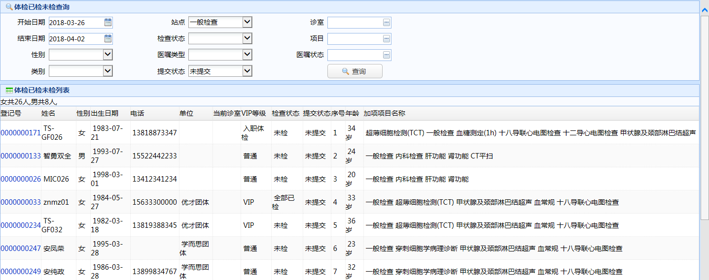

图 12-1

输入查询条件后，点击【查询】即可进行查询。点击查询列表中患者的登记号链接，弹出【粘贴核对】界面，如下图12-2

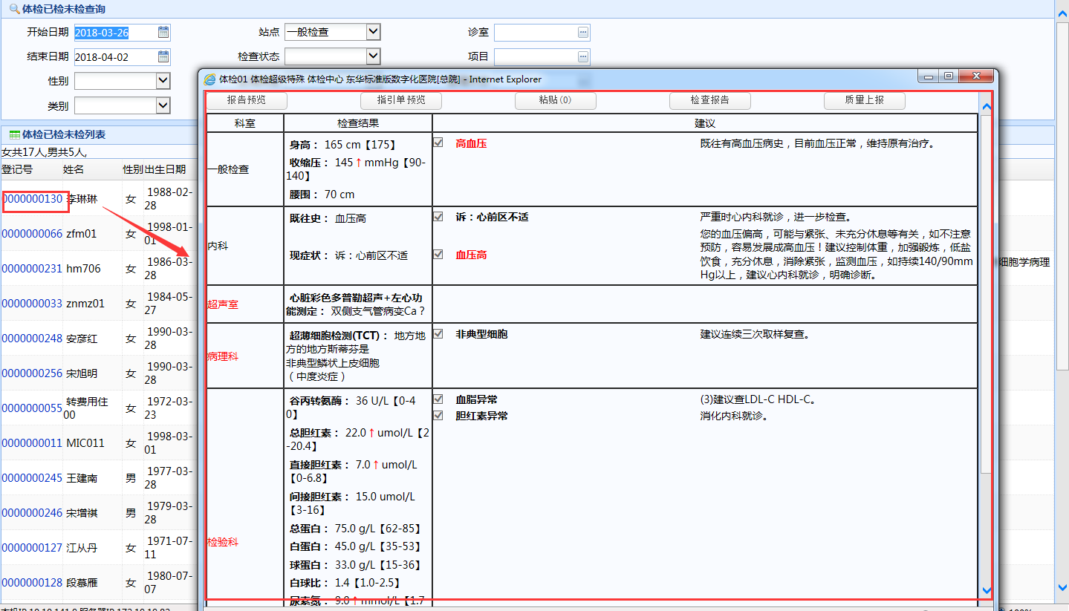

图 12-2

## 预约项目限额

用来查询某一天项目的预约限额、预约数量、已预约数量。如下图12-3所示：

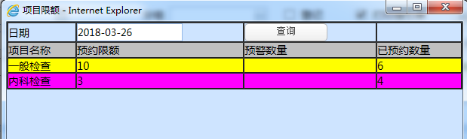

图 12-3

图中黄色代表已预约数量在预约限额内，紫红色代表已预约数量等于或超过预约限额数量。

项目的预约限额在体检项目-站点与项目组合中维护，如下图12-4所示：

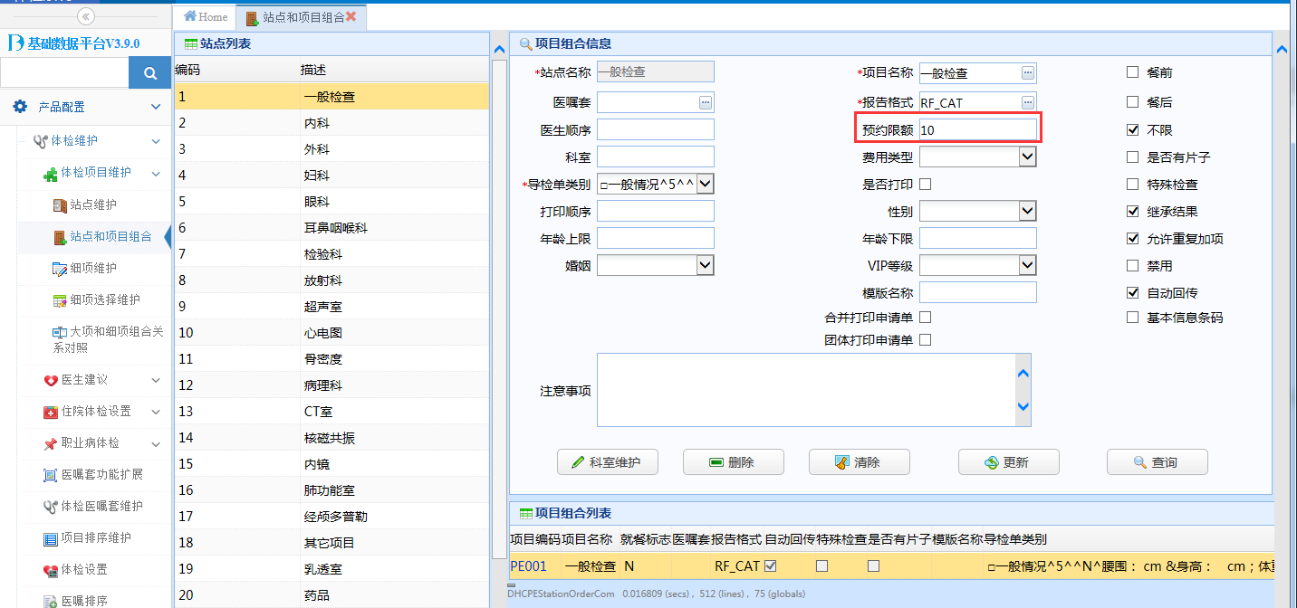

图 12-4

## 特殊项目查询

该菜单用来查询特殊项目检查的数据，并对特殊项目做完成/取消完成、报告/取消报告的记录操作。支持根据体检ID（此处指患者登记号）、姓名、类别、项目、状态、站点和日期查询，界面如下图12-5所示：

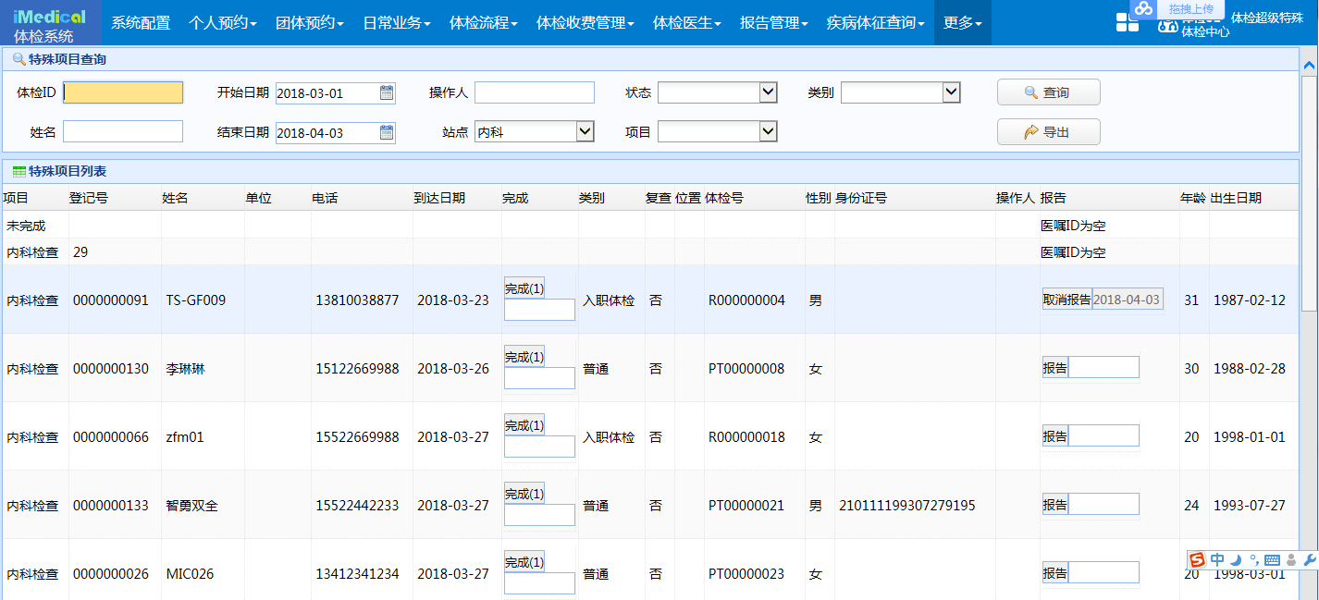

图 12‑5

对完成的特殊项目点击【完成】，记录该项目已完成，【完成】按钮转变为【取消完成】按钮，并在录入框中直接带入完成日期。点击【报告】，记录该报告已完成，【报告】按钮转变为【取消报告】按钮，并在录入框中直接带入完成日期。。如下图12-6所示：

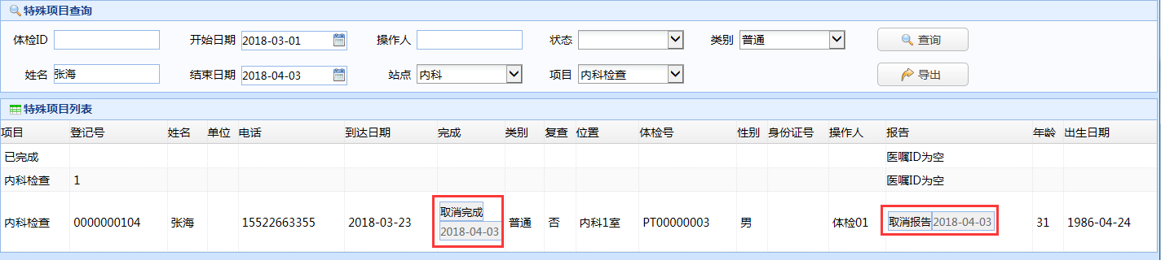

图 12‑6

特殊项目维护：在【站点与项目组合】菜单，对项目勾选【特殊检查】，即可将该项目定义为特殊检查。在【体检特殊项目管理】界面定义用户能够查询的特殊项目，如下图12-7、12-8所示：

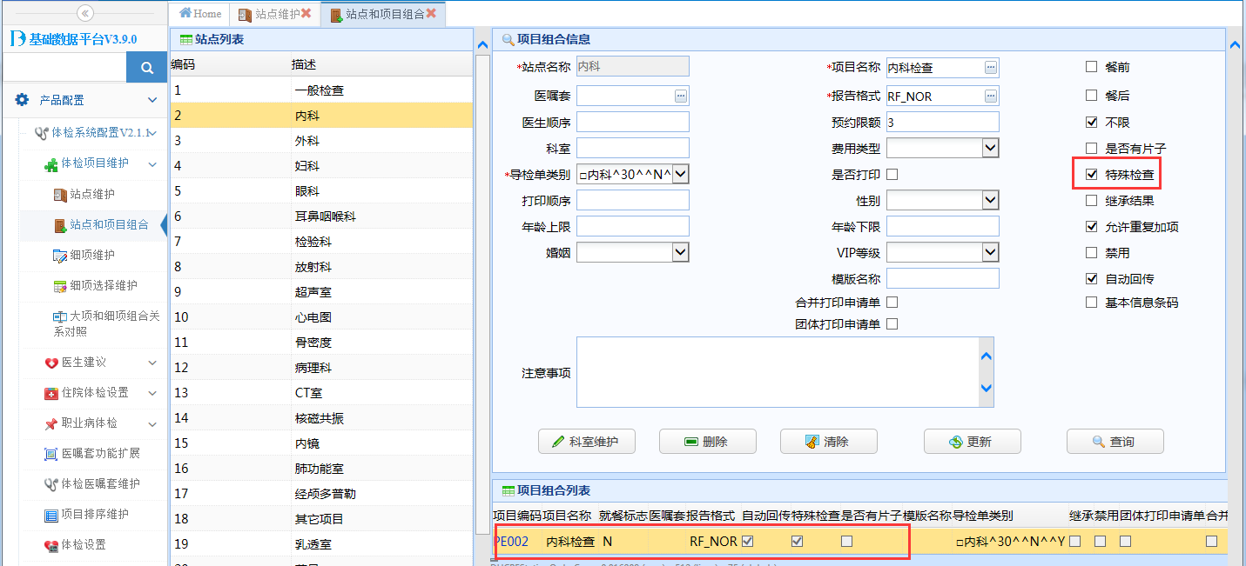

图 12‑7

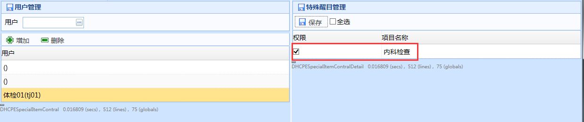

图 12‑8

## 无结果项目查询

点击输入【开始日期】和【结束日期】,选择【接受科室】，点击【查找】即可查找出结果，如下图12-9所示：

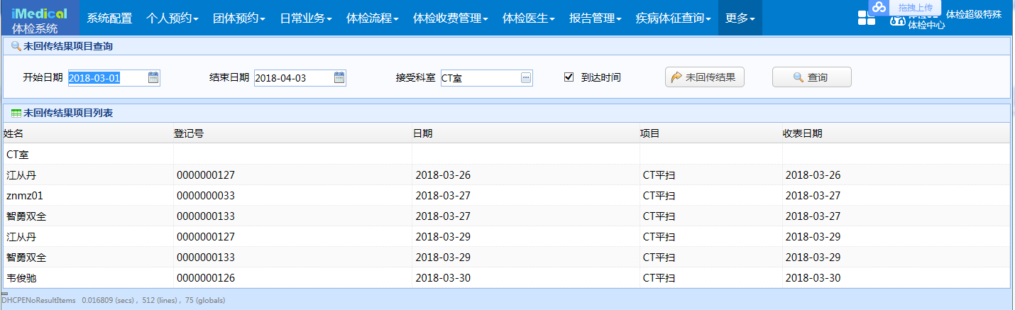

图 12‑9

点击【导出未回传结果项目】，即可打印未回传结果项目。

## 体检过程查询

此界面用于查询患者某次体检记录的全部状态变化及体检过程，界面如下图12-10所示：

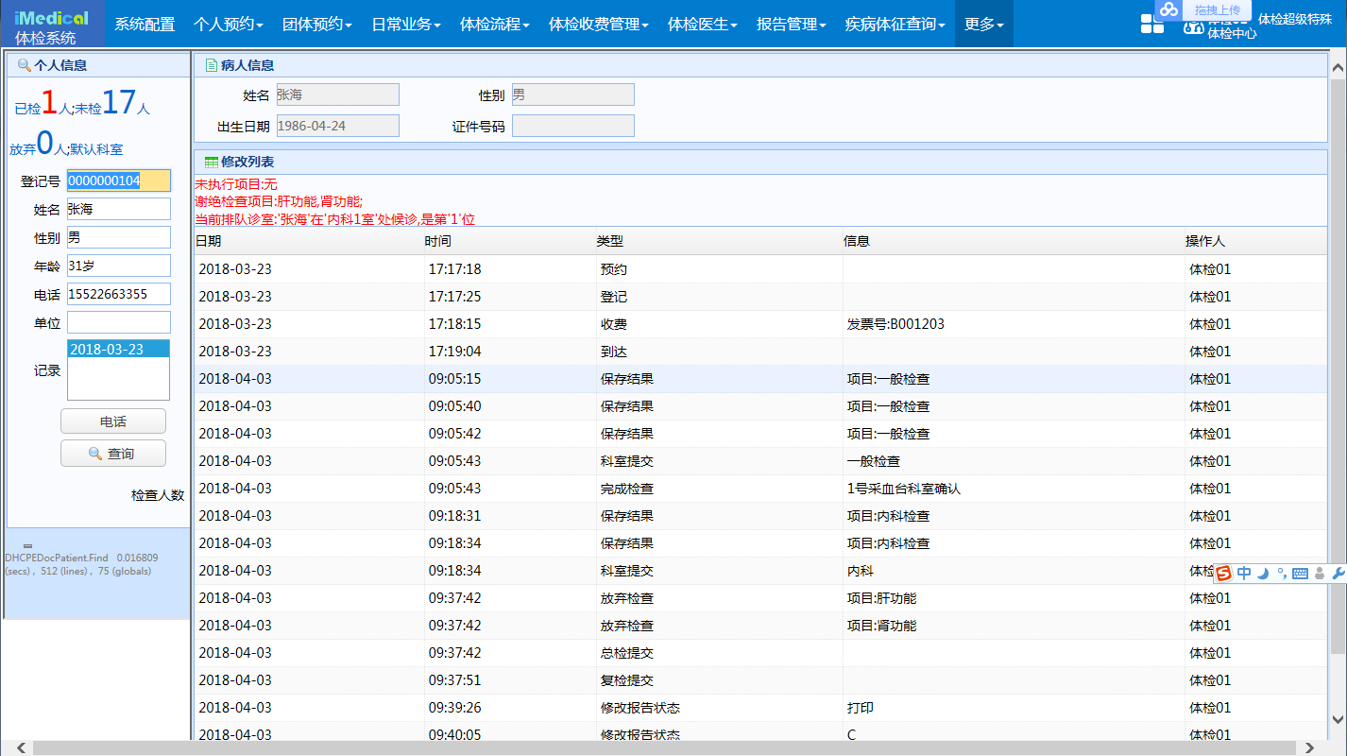

图 12‑10

输入【登记号】回车，下方选择体检记录，左侧会显示全部体检记录的全部状态变化及体检过程。

## 未检项目查询

按条件查询未检项目，界面如下图12-11所示：

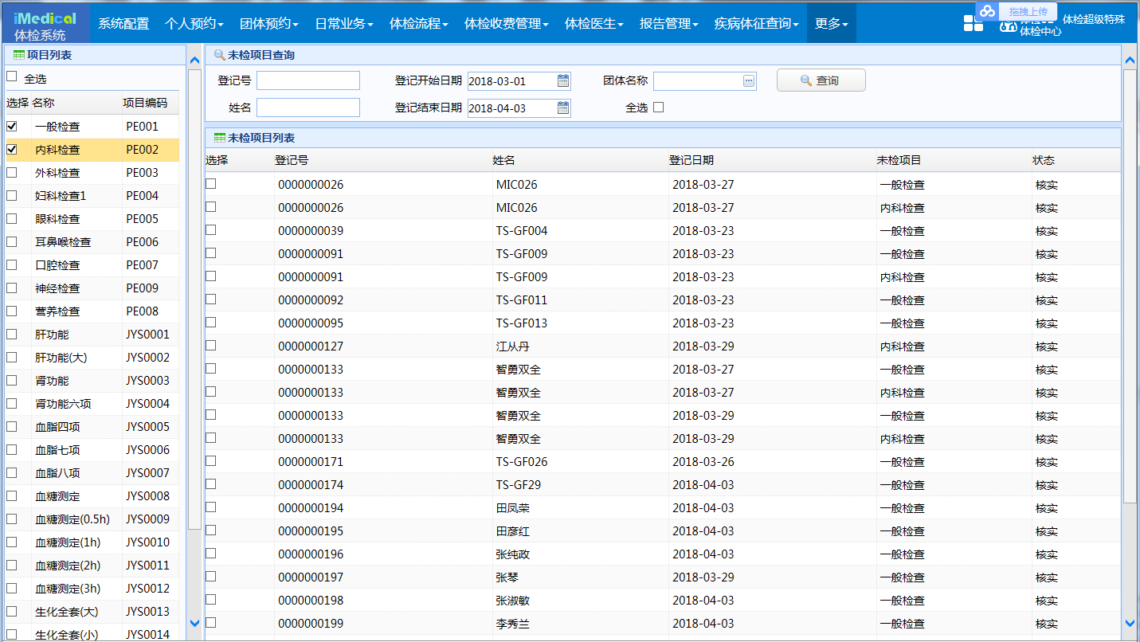

图 12‑11

右侧勾选项目，左侧输入各查询条件，点击【查询】，即可查询出设置的登记起止日期内的未检项目。

## 体检人数统计

此界面用来做体检人员信息、体检状态人数和金额的统计，界面如下图12-12所示：

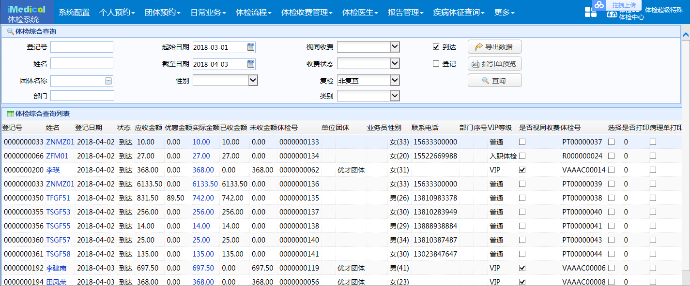

图 12‑12

支持根据登记号、姓名、性别、起止日期、团体名称、部门、复检（复查、非复查）、视同收费（否、全部视同收费、遗留视同收费、特批视同收费、其它视同收费）、收费状态（未付费、部分付费、全部付费）、类别（即患者级别）和患者登记状态（到达、登记）进行查询。

在体检综合查询列表中，点击【姓名】链接，弹出报告预览界面，可以查看患者报告。点击【实际金额】链接，显示患者的支付方式和金额。

点击【指引单预览】，弹出指引单打印界面。点击【导出数据】，导出Excel数据文件。

## 高危信息查询

用来统计有高危数据的患者体检记录，其中包括两种数据：

1. 医生录入的体检数据，符合在【专家建议查询】菜单维护的高危建议所设置的表达式
2. 总检医生在初审和复审时，点击【高危】按钮手工添加的高危信息。支持根据患者已有建议添加高危信息，也支持自定义添加高危信息。

**注意：如果想查询上文中的第一种数据，必须选择【团体】，如果查询第二种数据，不能选择【团体】**

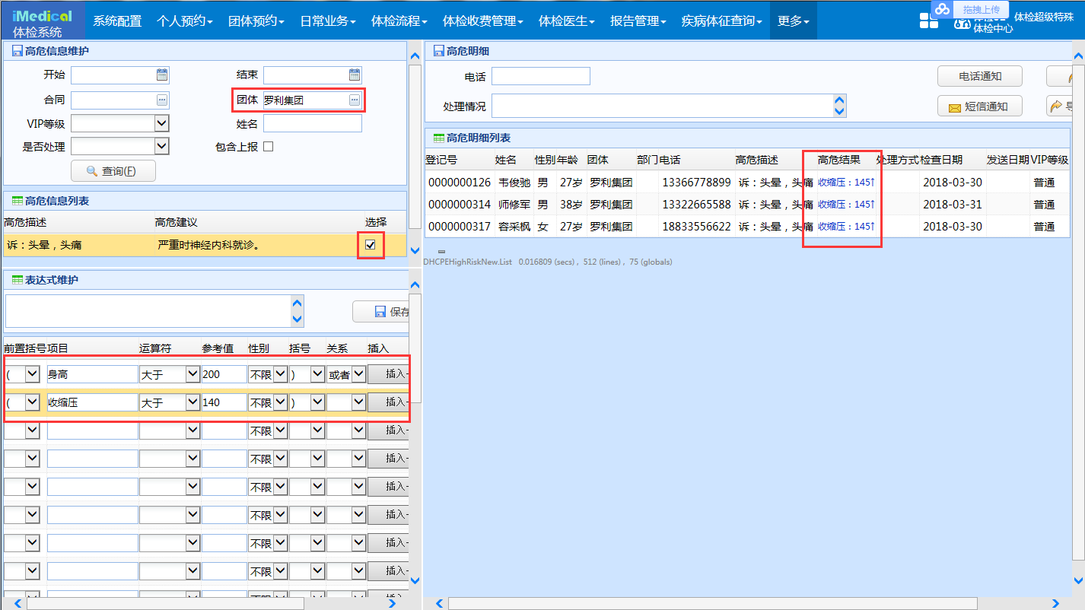

图 12‑13

界面分为三个区域，左上方为查询条件，左下方显示高危建议的表达式，右侧显示高危查询结果，如上图12-13所示。

左上方输入查询条件后，勾选高危建议列表中的建议，点击【查找】，在右侧显示查询结果。点击【高危结果】列的建议链接，弹出粘贴核对窗口，能够进行粘贴相关操作（详见【粘贴核对】菜单说明）。

选中高危记录，上方会调入患者电话和处理情况信息，默认【处理情况】显示为【高危结果】列的数据（同一体检记录的高危数据汇总显示）。双击【处理情况】的输入框，显示出高危短信的模板（【短信模板维护】菜单维护），选择短信模板添加到处理情况中，可以对【处理情况】进行自定义修改。点击【电话通知】和【短信通知】通知患者。【处理情况】输入框如下图12-14所示：

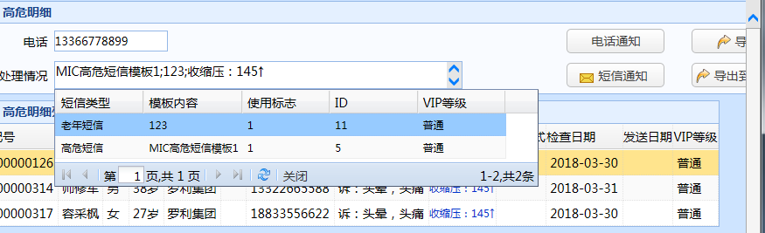

图 12‑14

点击【导出】和【导出到word】，导出患者高危数据。

左上方列表中选中一条高危建议，左下方会调入该高危建议对应的表达式。修改表达式，点击【保存】，即可修改表达式。如下图12-15所示：

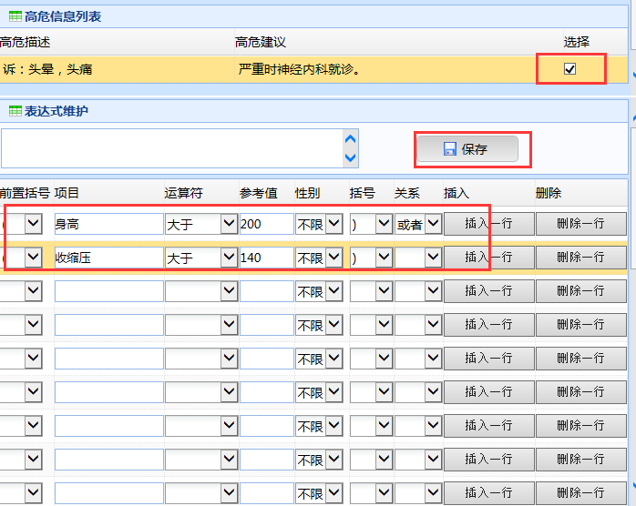

图 12‑15

## 体检状态查询

该界面用来查询体检记录，并对体检记录做收表，粘贴等基本操作。支持根据登记号、起止日期、类别、性别、部门、状态、早餐、是否复查进行查询，点击【查询】按钮即可根据查询条件查询出结果，如下图12-16所示：

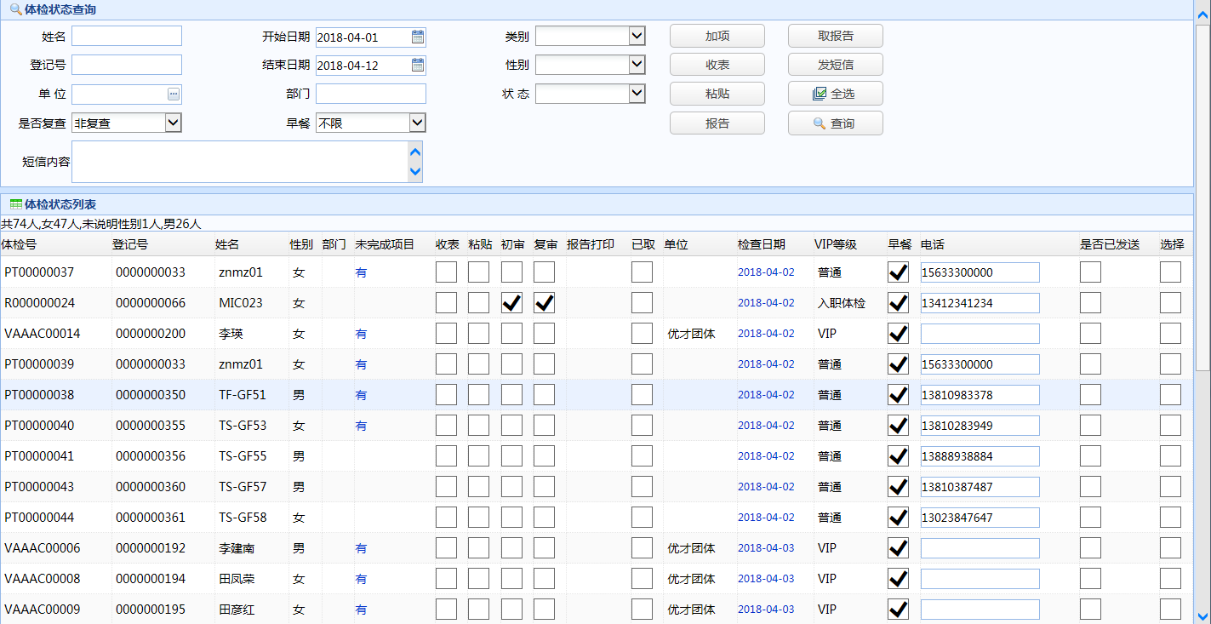

图 12‑16

点击【加项】，弹出加项窗口，可以对未初审的患者，进行加项操作。

点击【收表】，弹出收表界面，可以进行收表操作，操作步骤与【收表】菜单相同。

点击【粘贴】，弹出粘贴界面，可以进行粘贴操作，操作步骤与【粘贴】菜单相同。

点击【取报告】，弹出取报告窗口，可以取患者报告，操作步骤与【取报告】菜单相同。

点击【报告】，弹出报告已完成窗口，可以对患者报告置完成操作，操作步骤与【报告已完成】菜单相同。

输入【短信内容】或双击录入框选择短信模板，点击【发短信】，可以为记录发送复查短信，发送后可以到【短信发送】界面查询。如下图12-17、12-18所示：

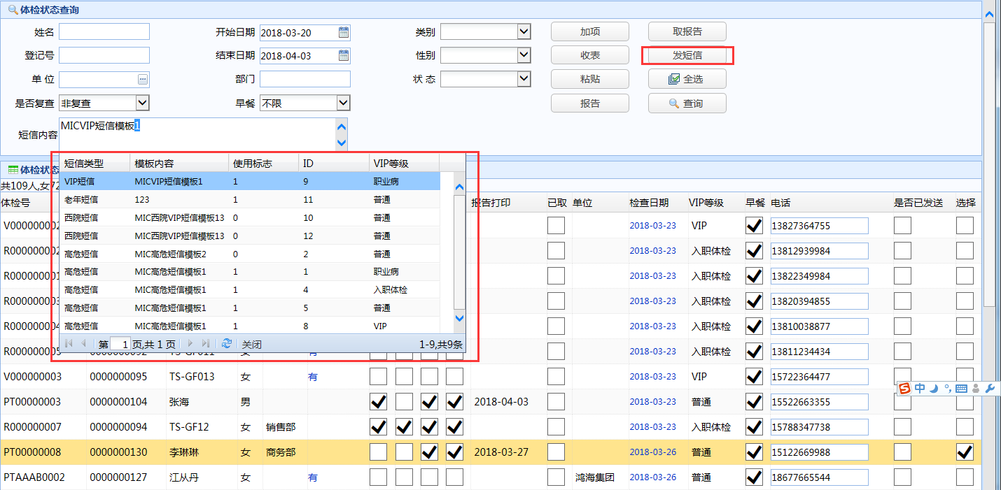

图 12‑17

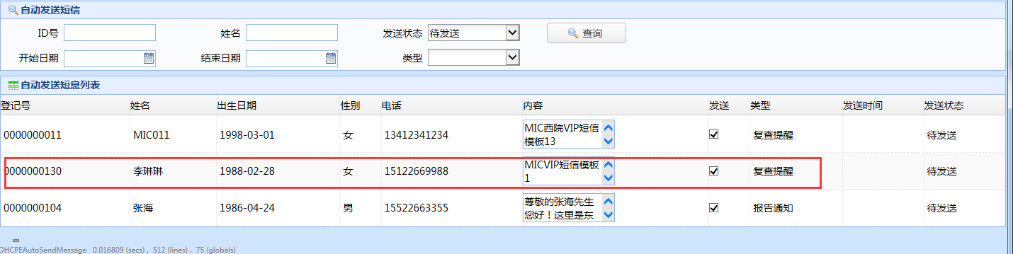

图 12‑18

列表区域：

【早餐】：预约时勾选【就餐】即在此界面勾选【早餐】

【报告打印】：在【个人报告】菜单打印报告后，会填写报告打印日期。

【收表】：在【收表】菜单中进行收表操作后，会勾选【收表】

【粘贴】：在【粘贴】菜单中进行粘贴操作后，会勾选【粘贴】

【初审】：在【总检初审】菜单中对体检记录做初审操作后，会勾选【初审】

【复审】：在【总检复审】菜单中对体检记录做复审操作后，会勾选【复审】

【已取】：在【取报告】菜单中，已取报告的体检记录，会勾选【已取】

【是否已发送】：如果已发送短信，则勾选【是否已发送】。

点击【未完成项目】列的”有”链接，弹出未完成项目窗口，点击项目可以对项目放弃检查，如下图12-19所示：



图 12‑19

点击【检查日期】列的链接，弹出体检报告预览。

## 套餐数量统计

用来统计预约登记时添加套餐的记录，如下图12-20所示：

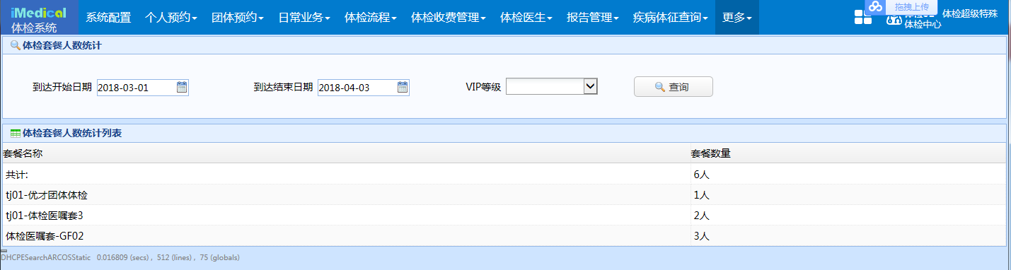

图 12‑20

选择起止日期，点击【查询】即可。支持VIP等级查询。

# 采血管理

## 采集标本

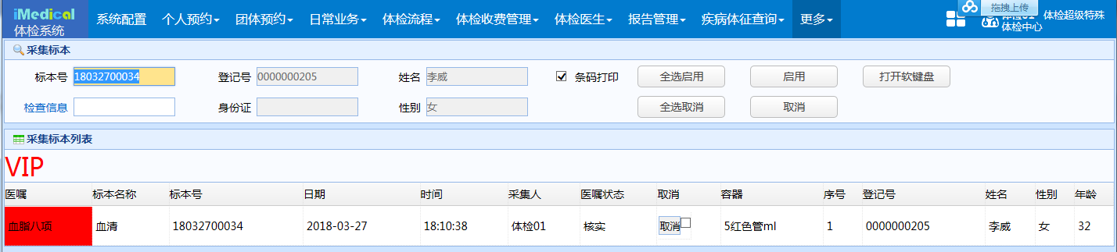

图 13‑1

勾选【条码打印】，输入标本号回车，即可进行条码打印并采集标本，采集标本列表界面检验医嘱按试管的颜色标明显示，如上图13-1所示。打印后，标本变为“已采”状态，如下图13-2所示：

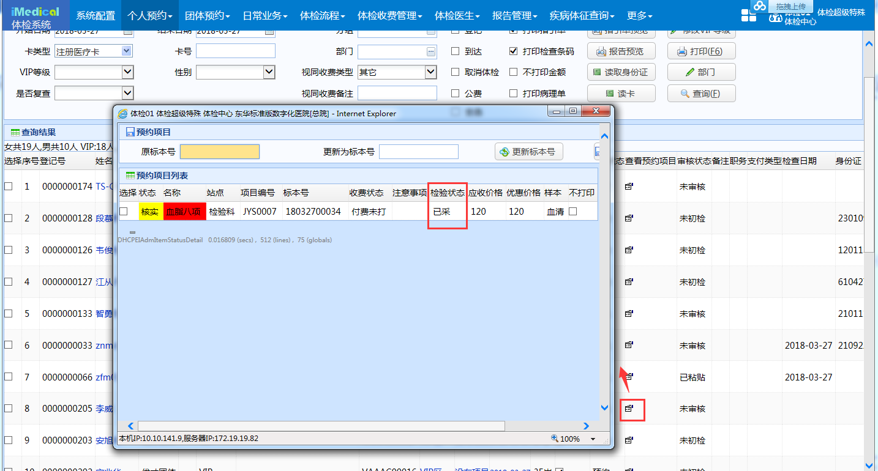

图 13‑2

点击【取消】，取消采集标本，【取消】按钮变成【启用】。如下图13-3、13-4所示：

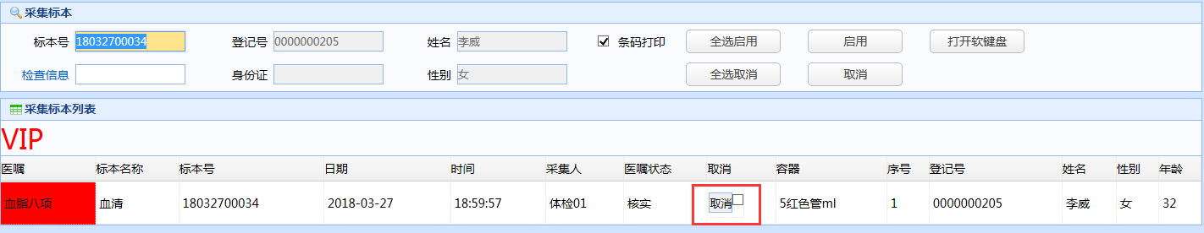

图 13-3

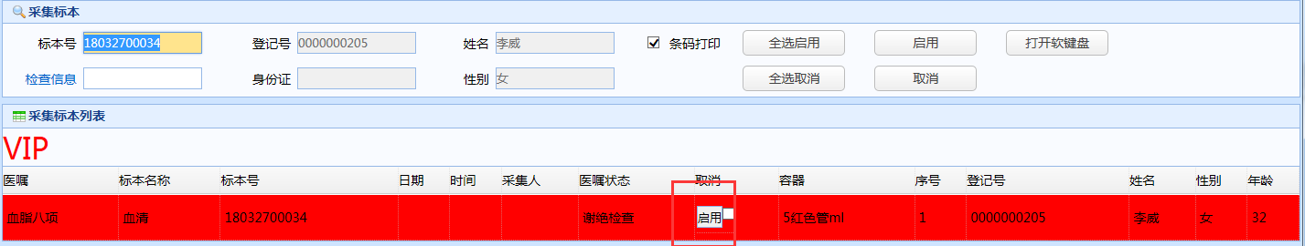

图 13-4

点击【全选取消】，全部选中对采集标本列表中的记录，点击【取消】，取消所选的标本采集。如下图13-5所示：

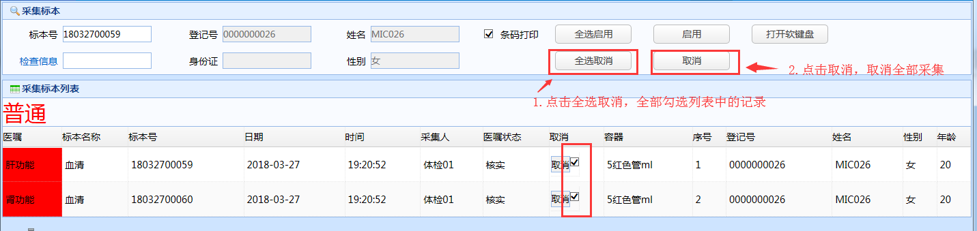

图 13‑5

点击【全选启用】，全部选中对采集标本列表的已经取消的记录，点击【启用】，启用所选的标本采集。

## 标本采集一览

界面如下图13-6所示：

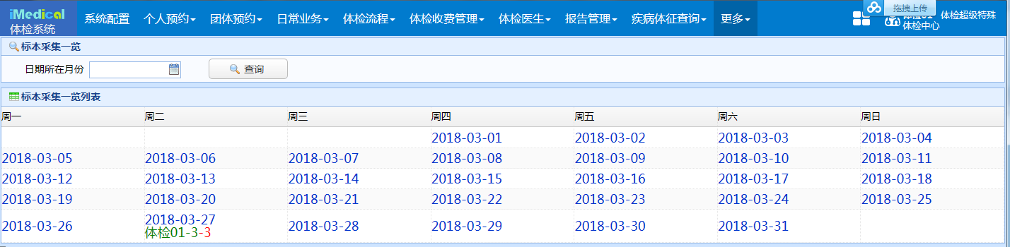

图 13-6

点击日期链接，弹出标本采集查询界面，如下图13-7所示：

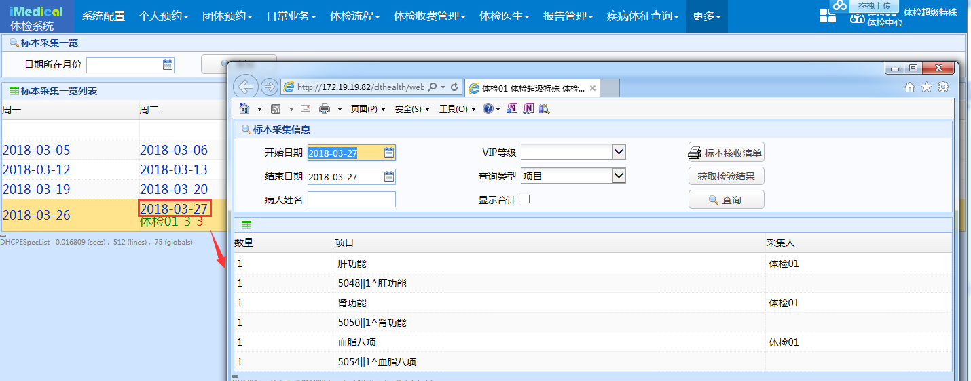

图 13-7

# 系统配置

## 体检项目维护

最基本的维护方法：【站点维护】-【站点和项目组合】/【细项维护】-【大项与细项组合关系对照】

名词对照，如下图14-1所示：

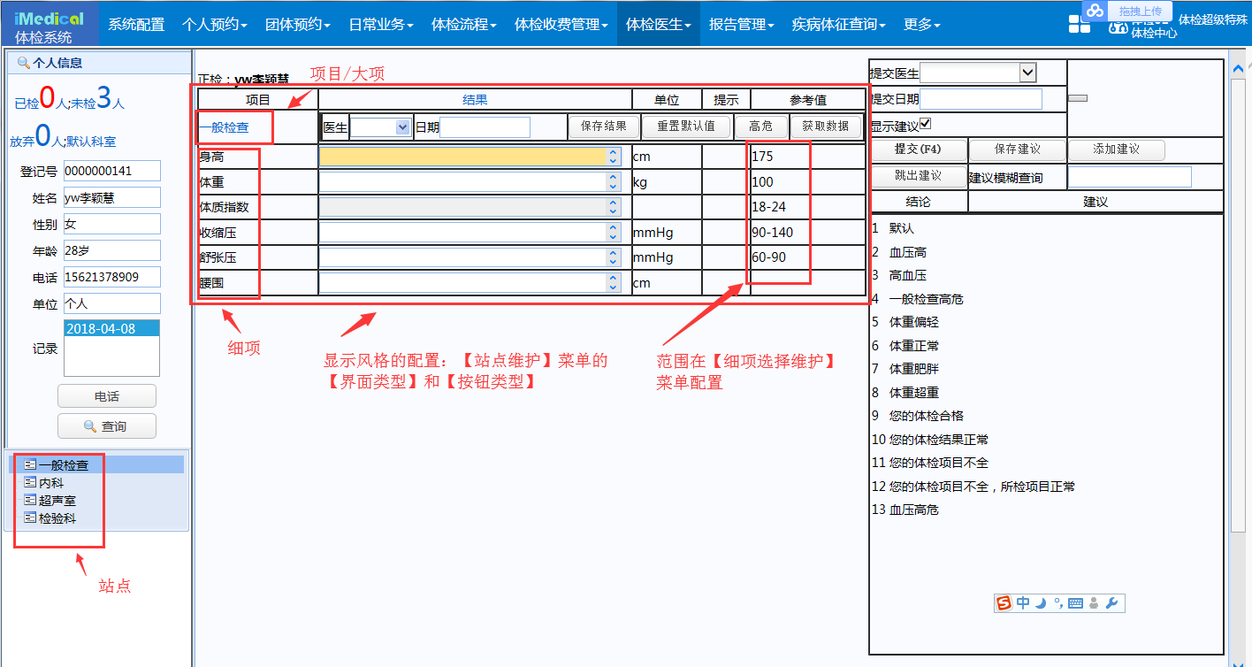

图14‑1

### 站点维护

【系统配置】-【产品配置】-【体检系统配置 PEIS V2.1.1】-【体检项目维护】-【站点维护】，如下图14-2所示：

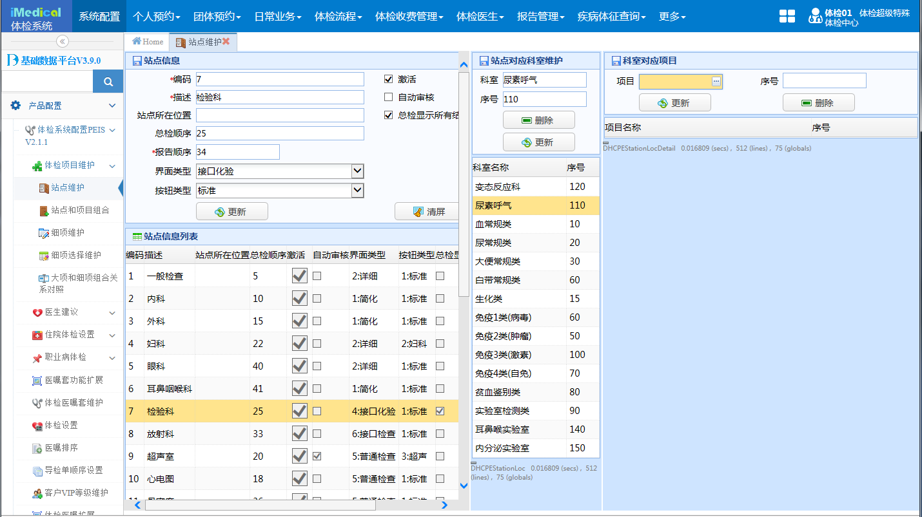

图 14‑2

**左侧站点信息区域：**

【界面类型】：各站点显示风格的配置。

简化、详细、普通化验、接口化验、普通检查、接口检查、其它、药品。如下图14-3所示：

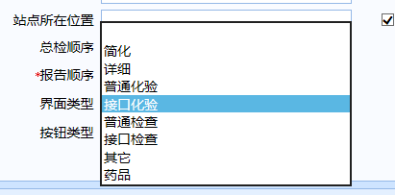

图 14‑3

**简化：**只显示结果，如下图14-4所示。

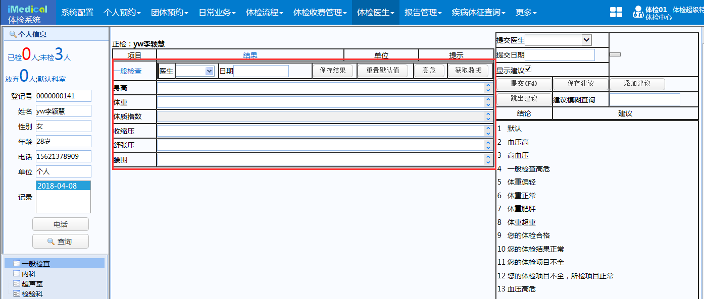

图 14‑4

**详细：**比”简化”多显示了【单位】、【提示】、【参考值】，如下图14-5所示。

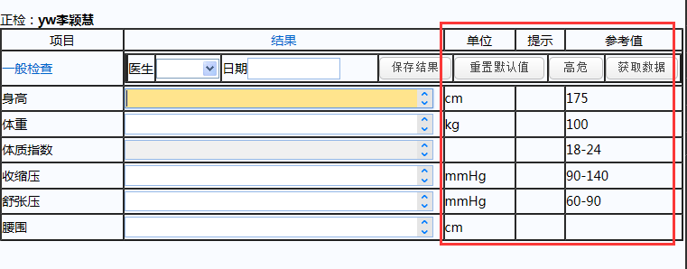

图 14‑5

其中，【单位】在【体检项目维护】-【细项维护】菜单维护；【参考值】在【体检项目维护】-【细项选择维护】菜单进行维护。

**普通化验：**维护项目并关联细项后，进行【大项与细项组合关系对照】后，可手工输入检验结果。界面如下图14-6所示：

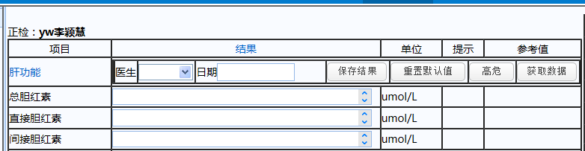

图 14‑6

目前，检验站点都配置的是”接口化验”。

**接口化验：**从LIS系统中做检验并获取数据。设置接口化验后，不需要在【大项和细项组合关系对照】中维护项目与细项对应关系。如下图14-7所示：

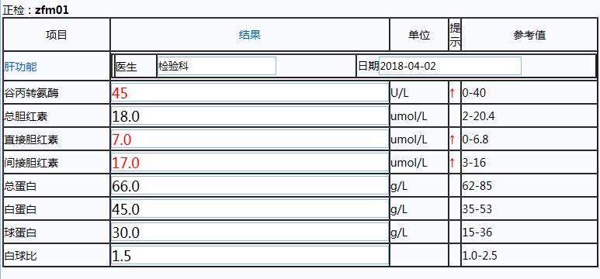

图 14‑7

**普通检查和接口检查：**开发回复：目前两个没有区别，可以从ris取数据，也可以体检医生手工录入。如下图14-8所示：

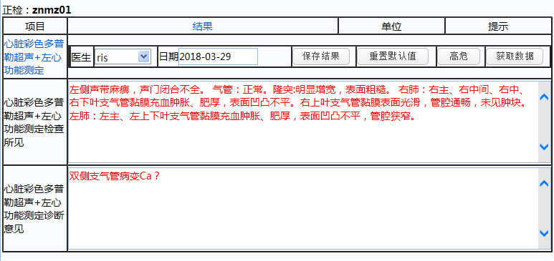

图 14‑8

【按钮类型】：控制在体检医生录入界面显示哪些按钮，分为标准、妇科、超声

标准和超声没有区别，如下图14-9所示：

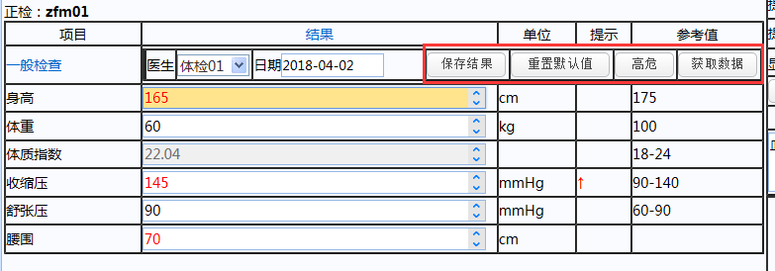

图 14‑9

妇科比标准多了一个【打印病理申请】按钮。

【激活】：修改为未激活的站点，在预约登记界面，选择该站点后，不能查询出任何项目

【自动审核】：勾选后，在体检医生录入界面，点击【保存结果】后，自动提交，结果变成”已提交”状态。如需修改结果，需要点击右侧的【取消提交】，才能进行修改。

【总检顺序】：决定了体检医生录入、初检、复检界面的各站点显示的顺序，如“一般检查”设置的【总检顺序】为5，”内科” 设置的【总检顺序】为10，则”一般检查”显示在”内科”之上，如下图14-10所示。

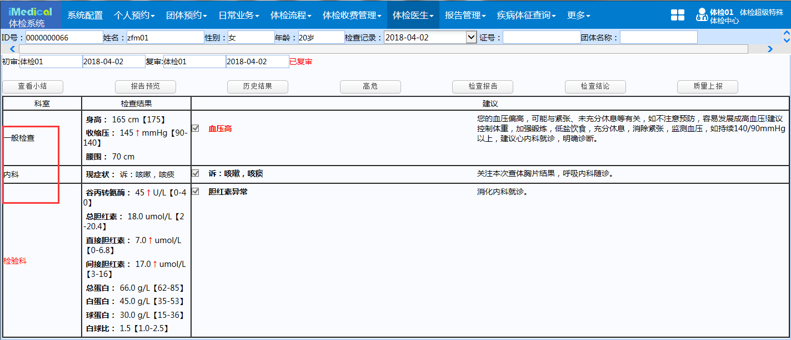

图 14‑10

【报告顺序】：设置后，决定在报告预览和报告打印时，站点的打印顺序。如下图所示，设置【一般检查】的【报告顺序】为5，【内科】的【报告顺序】为10，则打印报告时，顺序如下图14-11所示：

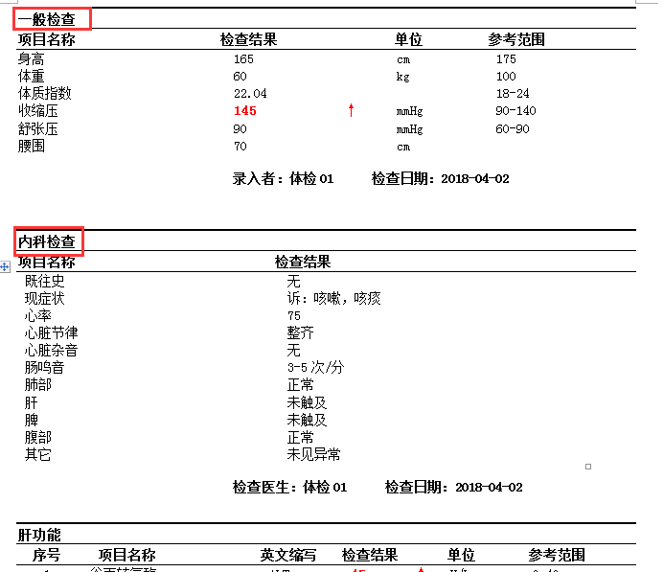

图 14‑11

**注意：如不设置报告顺序，则不能在报告中显示（目前此项已改为必填项）**

**中间区域和右侧区域：**

用来为同站点中的项目分组（分组在医院中一般是检验科在使用此项功能）显示使用的，与【专家建议维护】菜单的建议【分组】共同使用。

Eg：

【站点维护】菜单中对维护了检验科的两个分组（血常规类和生化类）分别关联了项目。如下图14-12所示：

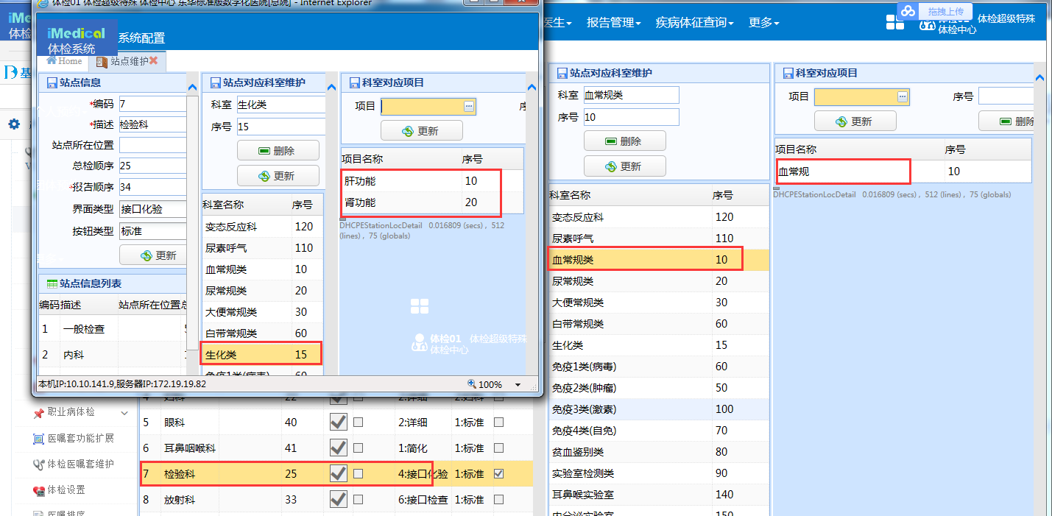

图 14‑12

上图中，血常规类维护了1个项目：血常规，生化类维护了2个项目：肝功能和肾功能。

预约登记界面，会根据分组显示项目，其中，已分组项目的【科室】显示分组名称，未分组项目的【科室】显示站点名称，如下图14-13所示：

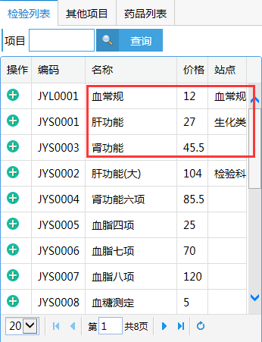

图 14‑13

在【专家建议维护】菜单，为建议维护分组，如下图14-14、14-15所示：

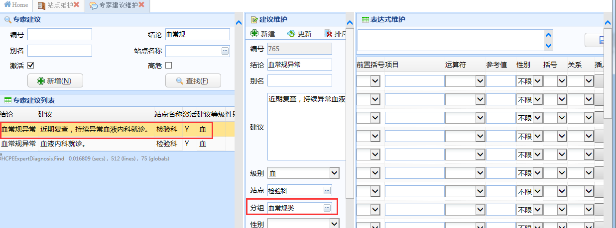

图 14‑14

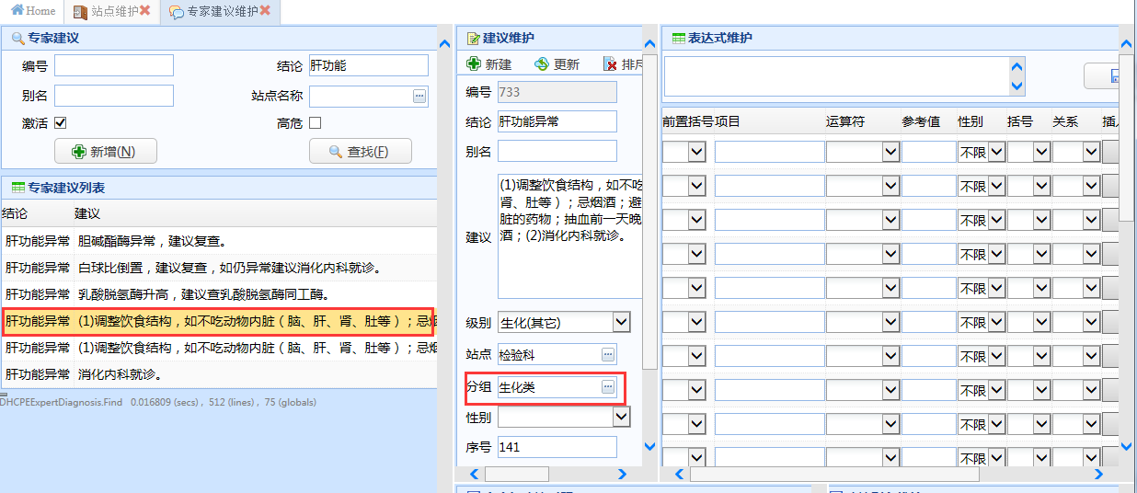

图 14‑15

上图中，为建议维护了【分组】：其中，“血常规异常 近期复查，持续异常血液内科就诊。”为血常规类，“肝功能异常 (1)调整饮食结构，如不吃动物内脏（脑、肝、肾、肚等）；忌烟酒；避免过度劳累；不用损害肝脏的药物；抽血前一天晚上，请清淡饮食，不饮酒；(2)消化内科就诊。”为生化类

【初审】菜单，项目只能显示维护了该分组的建议，显示如下14-16所示：

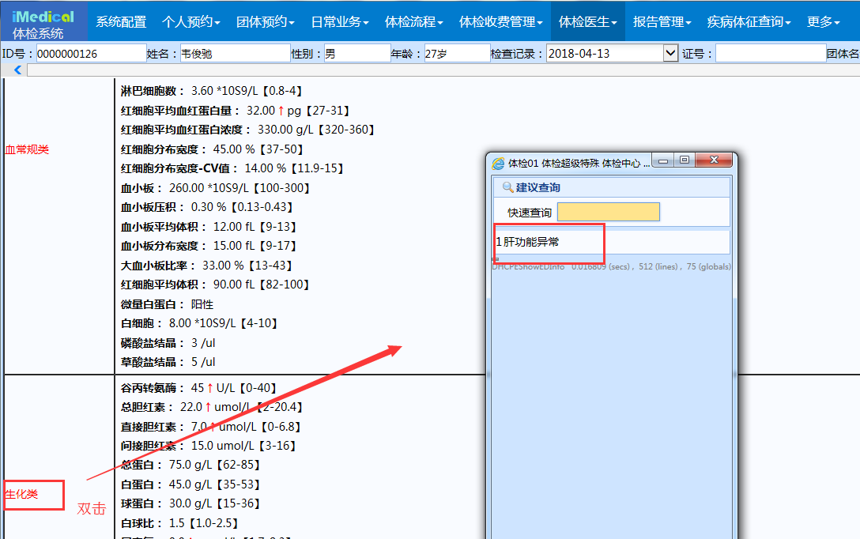

图 14‑16

### 站点和项目组合

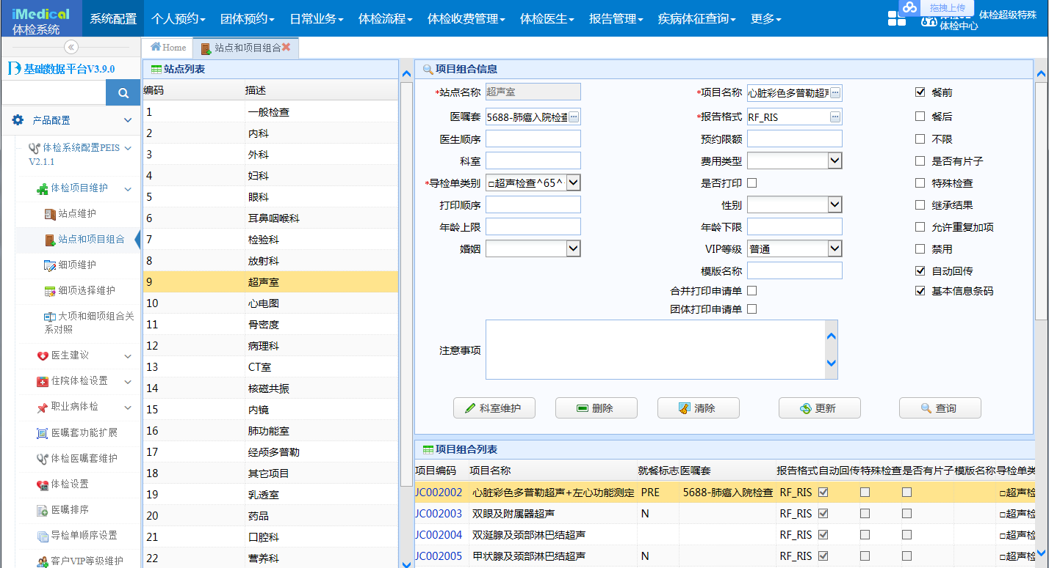

图 14‑17

【报告格式】：

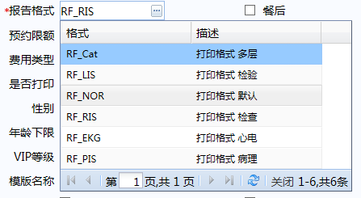

图 14‑18

RF_Cat:

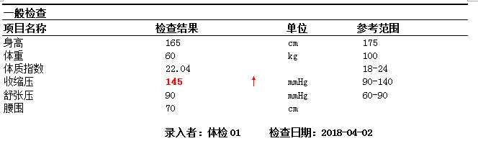

图 14‑19

RF_NOR:

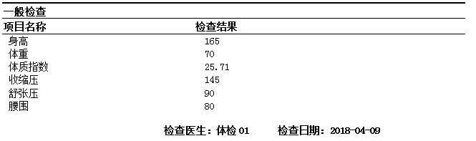

图 14‑20

RF_LIS:检验项目需要配置此项

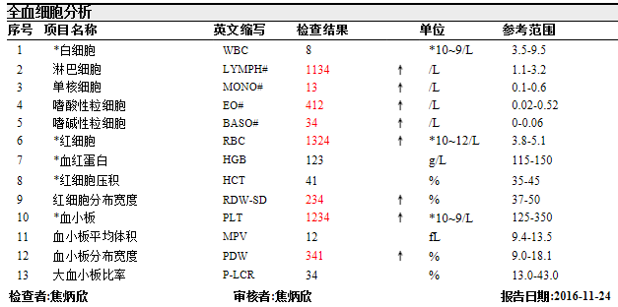

图 14‑21

RF_RIS:检查项目需要配置此项

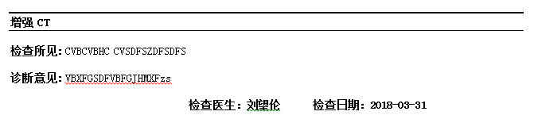

图 14‑22

RF_EKG:心电项目需要配置此项。

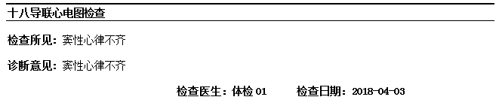

图 14‑23

RF_PIS:病理项目需要配置此项。

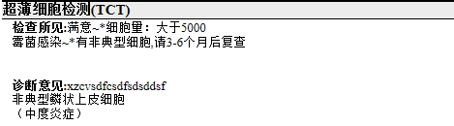

图 14‑24

【自动回传】：指需要其他系统和体检系统自动互传数据，不需要手动录入。如检查检验项目。

【特殊检查】：勾选后，可以在【日常查询】-【特殊项目查询】界面查询出该项目。

【是否有片子】：个人报告打印时，会勾选【片子】，提示操作人员，如下图14-25所示：

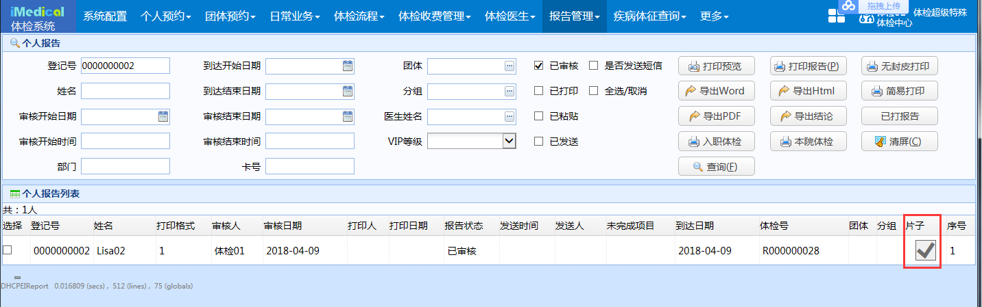

图 14‑25

【VIP等级】：设置后，普通病人预约登记时，不能看到vip等级高的项目

【科室】：点击【科室维护】按钮进行维护。维护了科室后，前台预约登记查询项目时，该项目会判断科室，如项目”一般检查”只维护了产科，未维护体检中心，那边前台预约登记时，将不能搜索到”一般检查”。如果没有维护任何科室，默认为所有科室。

【模板名称】：与【基本信息条码】连用，一般维护成xml模板的名称。检查项目打印申请单用的，可以用ris的模板，也可以在体检系统里自己造，维护xml还是在demo系统维护中。

【继承结果】：如果上次有该项目的体检结果（录入以后保存结果就可以），这次体检会自动带入上次的体检结果

【禁用】：勾选【禁用】后，前台预约登记时，将不能查询到该项目。

【基本信息条码】：类似于抽血条码，对于检查类项目，只有勾选后，在预约登记查询界面，勾选【打印检查条码】，点击【打印】，才能打出条码。

【团体打印申请单】：【个人预约登记查询】菜单，左上角组件菜单中有个申请单打印，不勾选的话，只有个人预约能够打印申请单，勾选后，才能为团体中的病人打印申请单，新版标准版采用新检查申请单流程，因此不使用。

【合并打印申请单】：同一个接收科室的项目，会打印在一张上申请单上。新版标准版采用新检查申请单流程，因此不使用。

【就餐】：餐前-在项目的注意事项中，显示为”空腹项目”； 餐后-在项目的注意事项中，显示为” 餐后项目”， 见下图14-26所示；不限-不显示注意事项。开发回复：原来在导检单处会显示，但是现在没有了。王任重：【餐前】和【餐后】没有实际作用，只是项目属性，暂时不去掉。

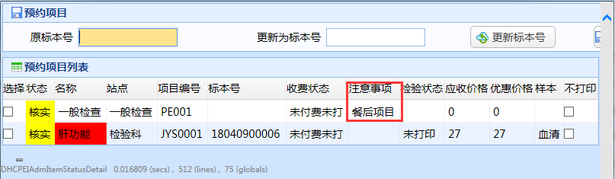

图 14‑26

【导检单类别】：打印指引单时的格式和类别，也可以在【导检单顺序设置】界面进行配置。

【打印顺序】：与【导检单顺序设置】菜单中的【序号】是相同的配置。用来设置指引单打印时，同一指引单类别下各项目的显示顺序。

【是否打印】：与【导检单顺序设置】菜单中的【打印】是相同的配置。不勾选时，该项目不在指引单中显示。

【性别】：设置性别后，预约登记时添加项目会判断性别，如果性别不符，会提示不一致，如下图14-27所示：

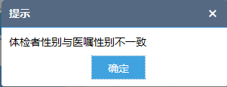

图 14‑27

【预约限额】：超过预约限额仍然可以做检查，但颜色不同，可以在【日常查询】-【预约项目限额】界面进行查询。

【注意事项】：之前版本使用的，会在指引单中打印，现在的标准版不使用。

### 细项维护

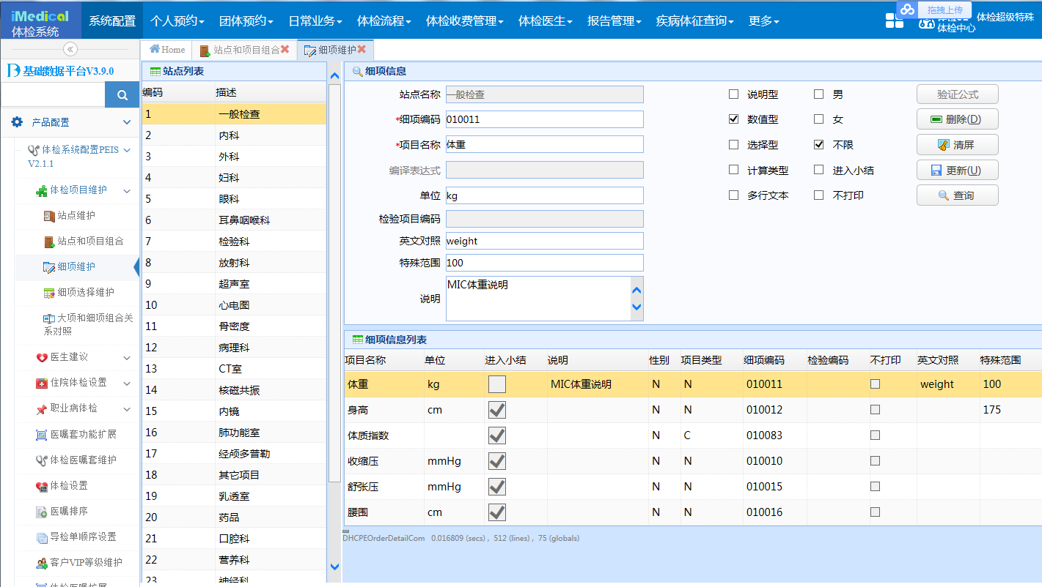

图 14‑28

【项目类型】：

1. 说明型：T。
2. 数值型：N。
3. 选择型：S。设置为选择型后，可以在【细项选择维护】界面维护具体选项。体检医生录入界面，双击细项，即可弹出选项。如下图14-29所示：

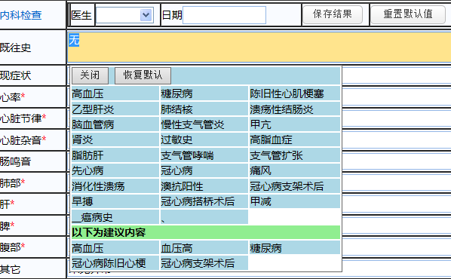

图 14‑29

1. 计算类型：C。需要输入【编译表达式】进行计算。如“一般检查”的“体质指数”，配置如下图14-30所示：

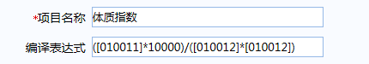

图 14‑30

其中，010011为“体重”的细项编码，010012为“身高”的细项编码。

计算型由于不需要手工输入，录入界面显示为灰色。如下图14-31所示：

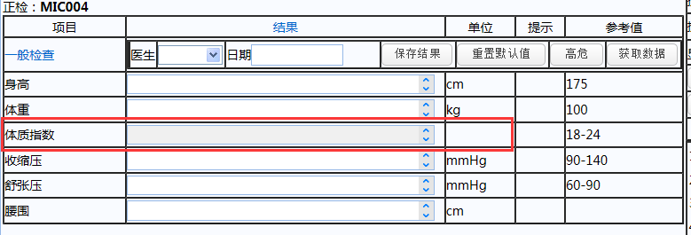

图 14‑31

注：除数值型和计算类型外，其他类型不会计算取值范围。如设置了细项的范围是90-140，录入时，为该细项输入如果细项为数值型，输入145，会显示上下箭头，如下图14-32所示：

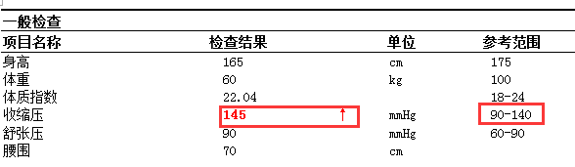

图 14‑32

【性别】：男M，女F，不限N。体检医生录入界面，如果性别不符，则不显示该细项。如下图14-33、14-34所示：

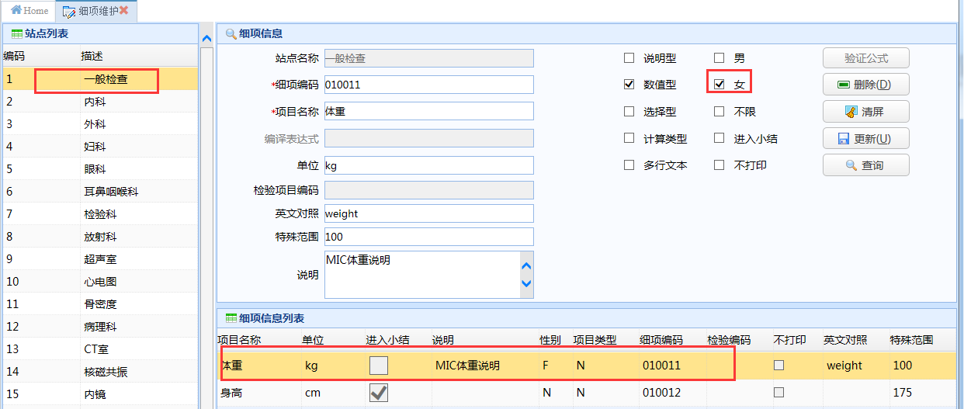

图 14‑33

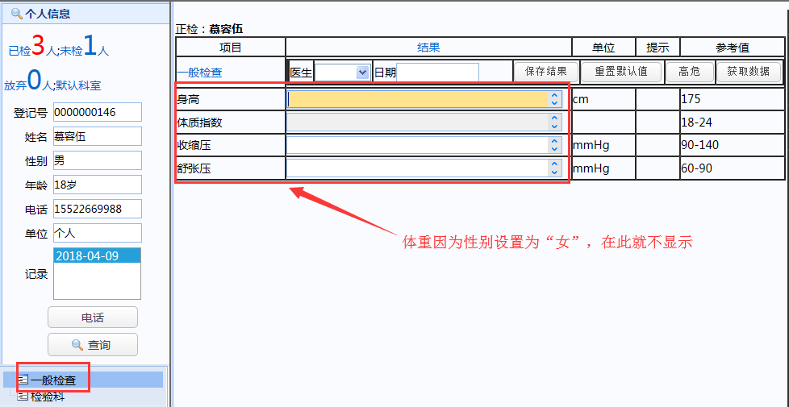

图 14‑34

【检验项目编码】和【英文对照】：检验项目会使用，如 “*白细胞”项（血常规检查时的细项），对应的【检验项目编码】为“L0039”，【英文对照】为“WBC”。

【进入小结】：勾选后，才能在初审界面看到该项数据。否则，录入界面可以显示该项数据，但初审界面不会显示。

【不打印】：设置后，在打印体检报告时，不显示该细项

【说明】：细项说明。

### 细项选择维护

【体检项目维护】-【细项选择维护】菜单，用来设置细项的选项、取值范围，区分正常值和危急值。如下图14-35所示：

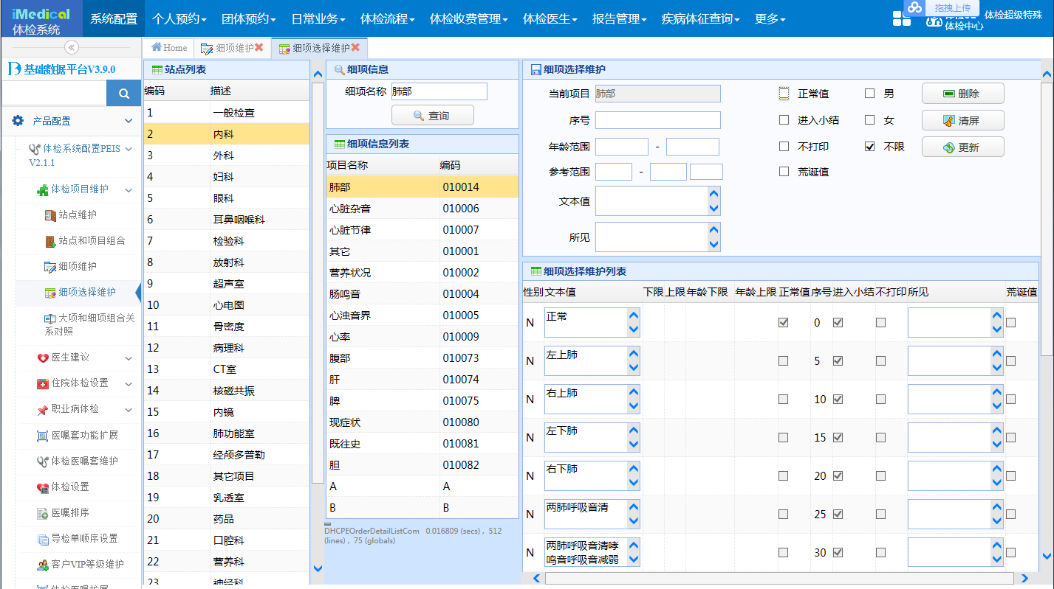

图 14‑35

选择型细项，在录入界面双击，会显示此界面维护的选项。如下图14-36所示：

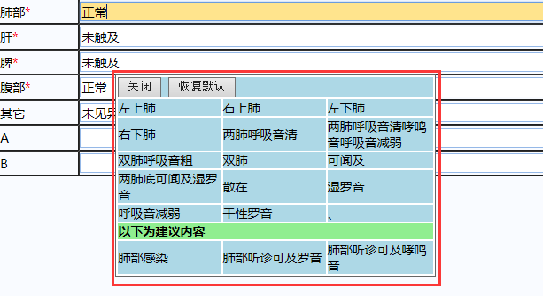

图 14‑36

体检医生录入、初审界面，会根据【年龄范围】、【性别】取参考范围。

【进入小结】：现在已经不用了。是否进入小结取的是【细项维护】界面的配置

【不打印】：现在已经不用了，已从界面上删除。是否打印取的是【细项维护】界面的配置

【文本值】：对选择型细项进行维护后，在录入界面双击该细项，会显示选项窗口，见上图。

【荒诞值】：设置荒诞值后，如果录入时输入该取值范围的数据，保存结果时会提示，如下图14-37、14-38所示：

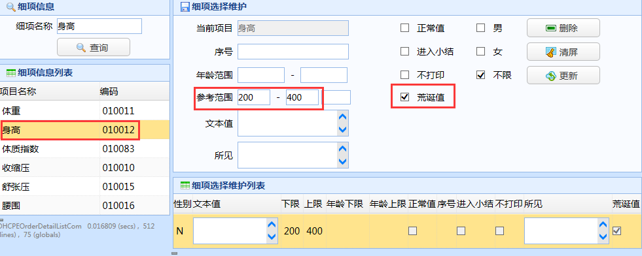

图 14‑37

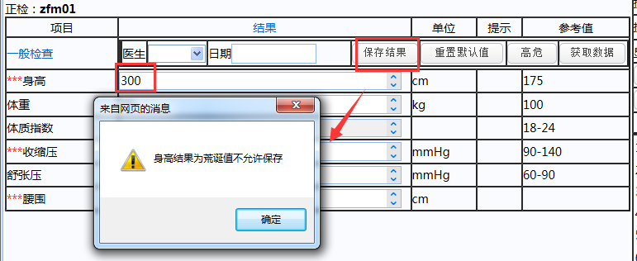

图 14‑38

【正常值】：选择型的细项，为某选项勾选【正常值】后，则输入框默认显示该值（如选择型）或显示为参考值（如数值型）。

### 大项和细项组合关系对照

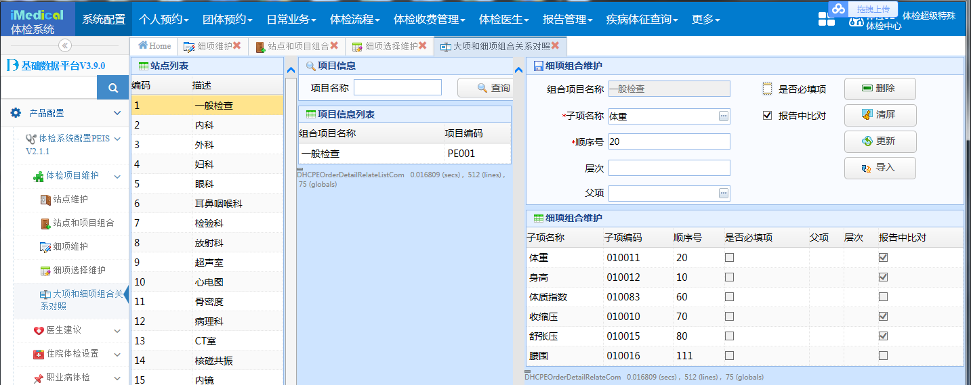

图 14‑39

【顺序号】：决定了体检医生录入界面和打印报告时，各细项的显示顺序。

【是否必填项】：勾选后，录入界面如未填写该项，点击【提交】会提示“存在未执行的项目”，如下图14-40所示：

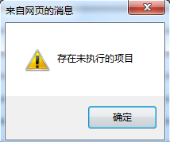

图 14‑40

【层次】和【父项】：与【顺序号】连用。（已咨询过开发人员，一般只有营养科用到此处的【层次】和【父项】）。

Eg.01：在【营养科】维护界面，细项组合维护中分别维护了营养状况、饮食建议中的【层次】为1，在父项的放大镜中就会出现已维护为【层次】为“1“的细项。如下图14-41所示：

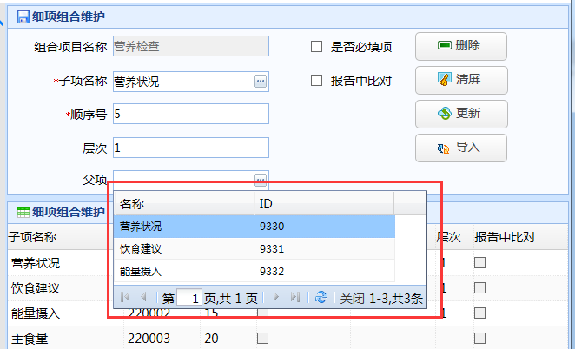

图 14‑41

对下面的主食量~其他进行父项维护，选中一条细项，点击【父项】放大镜，选择要维护的父项，如“饮食建议“，点击【更新】，界面如下图14-42所示：

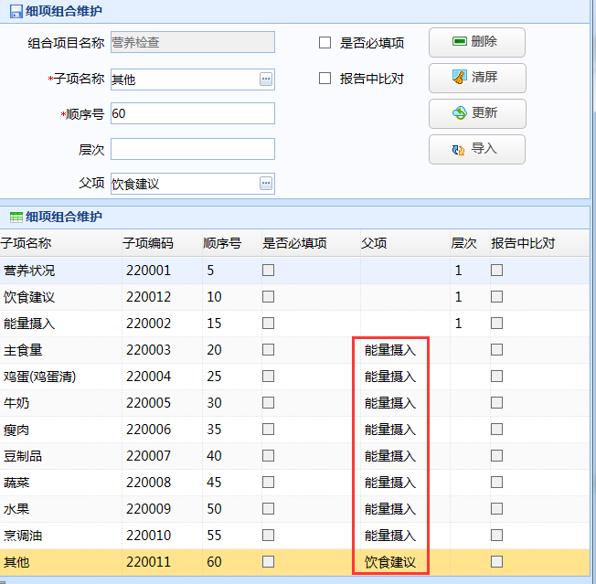

图 14‑42

在医生录入界面，设置层次为“1“的细项再按照【顺序号】排列，其他细项显示在所选择的父项下面。如下图14-43所示：

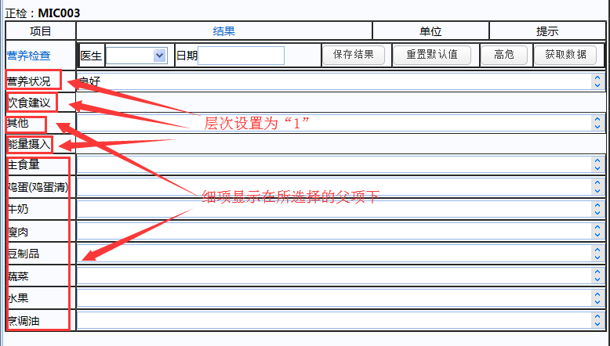

图 14‑43

【报告中比对】：勾选后会在报告中显示【历次指标比对】区域。因采用新的打印客户端，标版打印暂不支持该项功能。

## 医生建议

### 建议级别维护

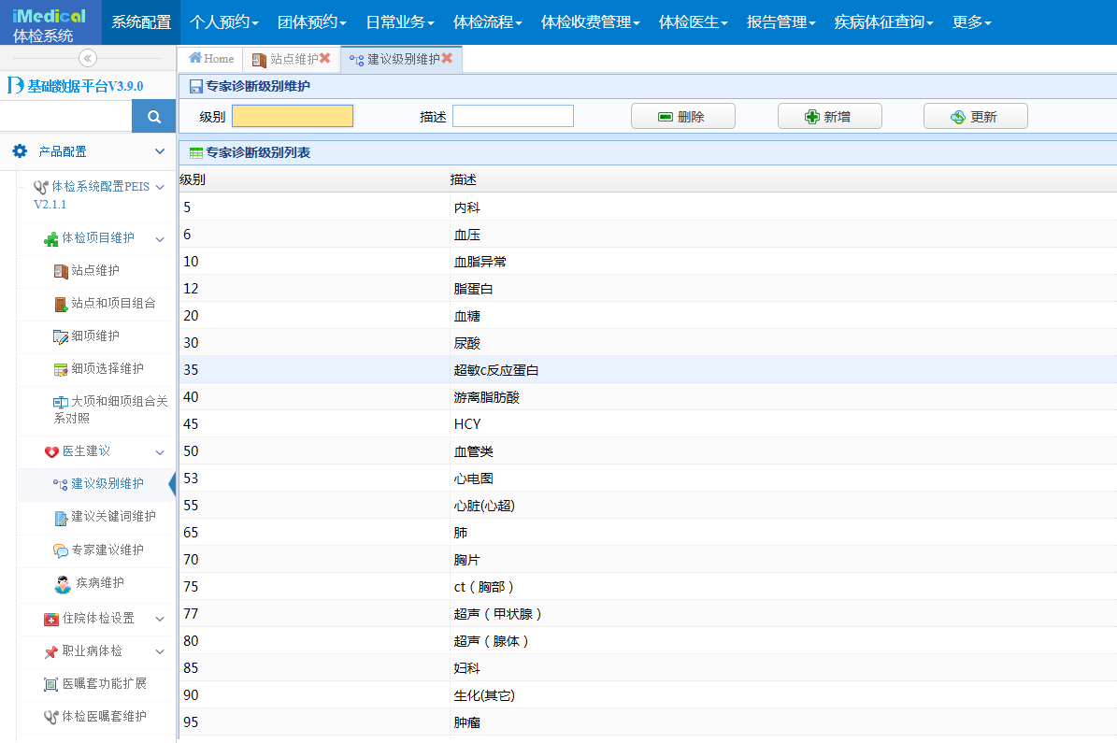

图 14‑44

【新增】：录入【级别】、【描述】，点击【新增】，新的建议级别维护显示在列表中。

【更新】：选中列表的记录，修改【级别】、【描述】，点击【更新】，该记录更新为修改后的内容。

【删除】：删除专家诊断级别记录。

维护后，在【专家建议维护】界面，能够选择【级别】，如下图14-45所示：

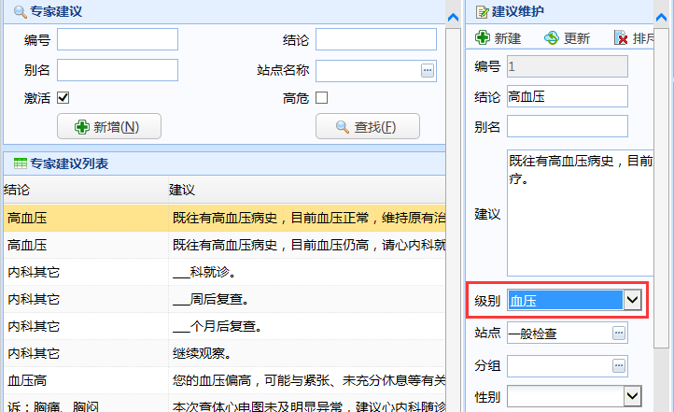

图 14‑45

### 建议关键词维护

【医生建议】-【建议关键词维护】菜单，用来提示初审医生，哪几条建议是同一种疾病，需要进行合并操作。界面如下图14-46所示：

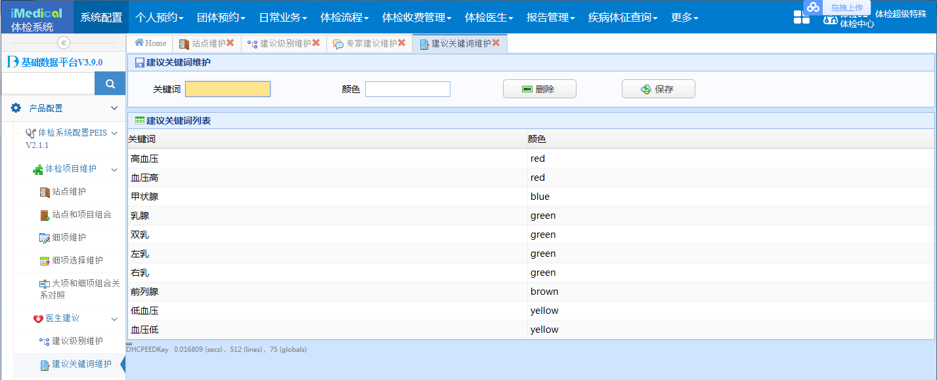

图14‑46

维护关键词颜色后，在初审界面，进行初审提交后，建议结论中，维护好的关键词会按照设置的颜色显示，如下图14-47所示：

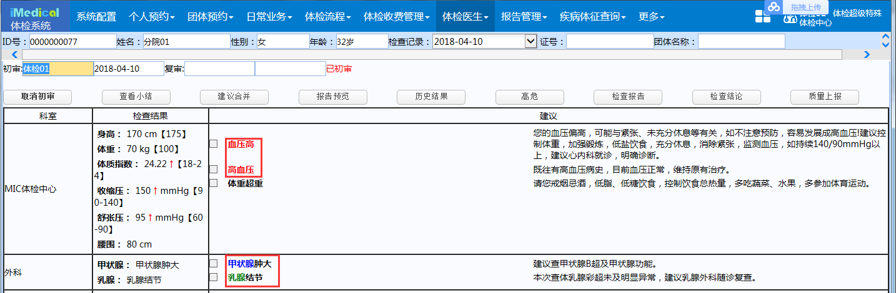

图 14‑47

### 专家建议维护

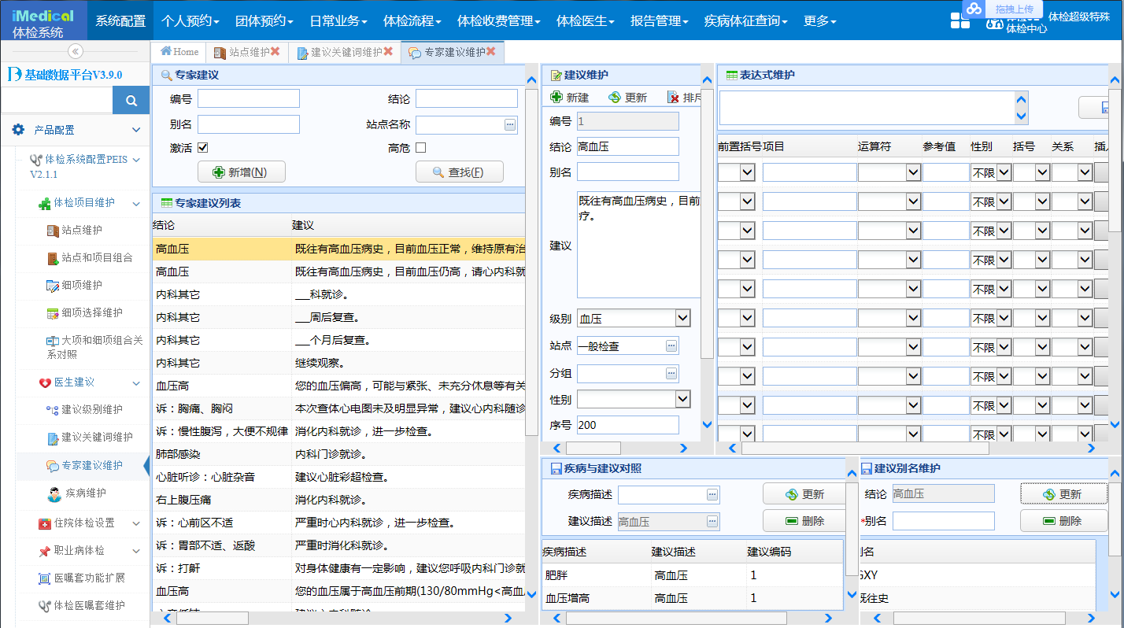

图 14‑48

建议维护区域：

【激活】：勾选激活后，才能在录入界面显示，否则录入界面不显示该建议。

【高危】：同时勾选【高危】和【激活】后，此条记录并不表示普通建议，而是相当于一个高危条件，因此并不在录入界面显示该条记录

勾选高危后，要维护表达式才有意义，维护后，该高危信息会显示在【高危信息查询】界面高危信息列表中。在体检医生录入界面录入结果若符合表达式，那么可以在【高危信息查询】界面，查询出符合该高危条件的患者数据。如下图14-49、14-50所示：

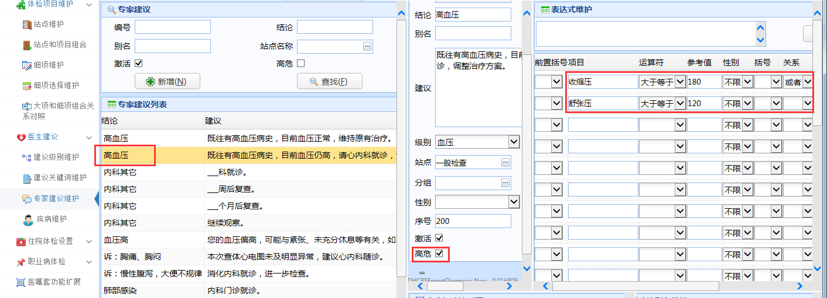

图 14‑49

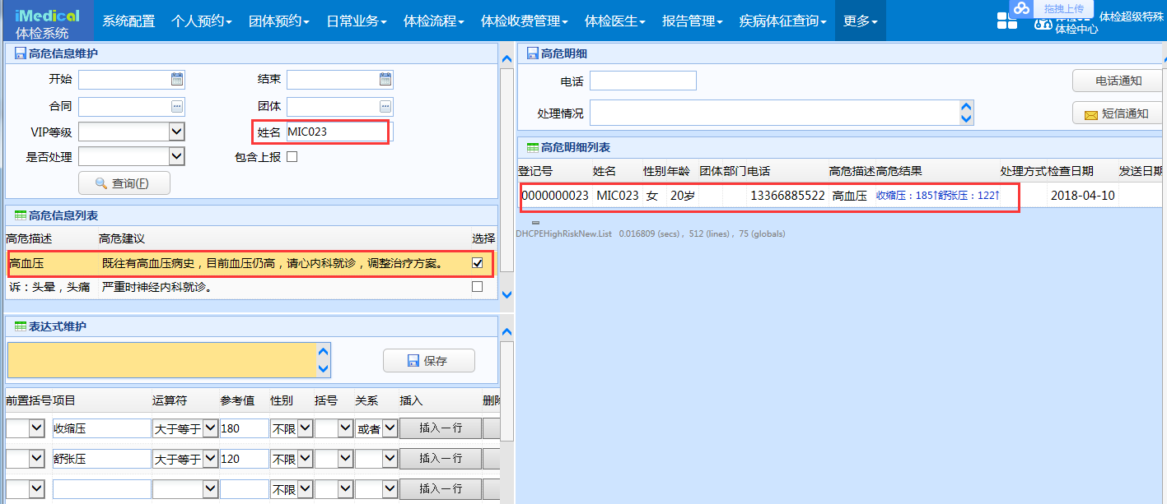

图 14‑50

【排斥】：可能有好几条意思相近的建议（如“高血压”和“血压高”）都维护了相同或类似的表达式，如果录入时符合要求，即满足a（a中2个条件），又满足b（b中3个条件），此时b更精确，那么会在初审界面自动添加时，添加b，不添加a。但手工录入了a和b，在初审界面都会显示。

【疾病与建议对照】区域：为建议维护疾病后，如果体检医生录入时添加了该建议，就可以在【疾病统计】和【疾病汇总】菜单，查询到该患者记录，如下图14-51、14-52所示：

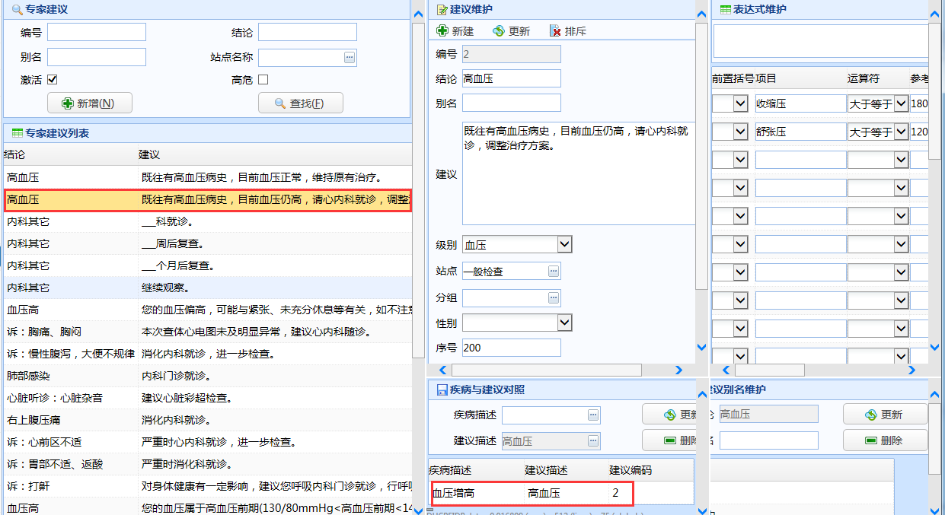

图 14‑51

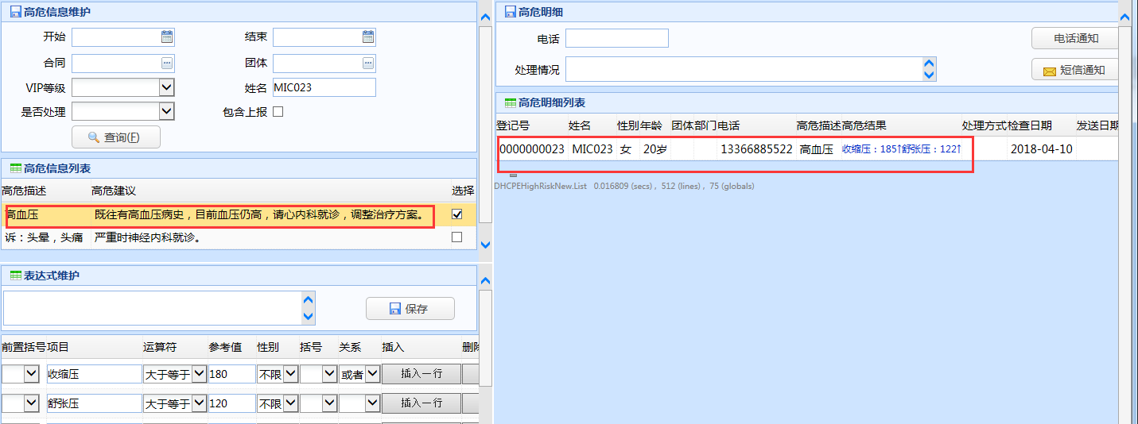

图 14‑52

【分组】：取值为【站点维护】界面，具体用法见【站点维护】菜单说明。

【表达式维护】：建议维护表达式后，如果录入界面录入了符合表达式的数据，那么不用手工添加建议，初审时，会自动添加该建议。

注意：同【阳性记录维护】菜单，需要输入【项目】描述，回车后选择项目。

【建议别名维护】：维护后，在录入界面右侧的建议区域，可以根据别名进行查询，如下图14-53所示：

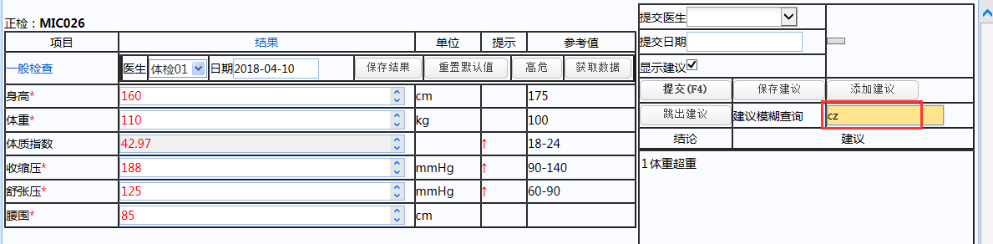

图 14‑53

注：

1. 将某细项名称维护成建议的别名后，可以在初审界面（初检之前），点击细项名称时，显示建议，如下图14-54所示：

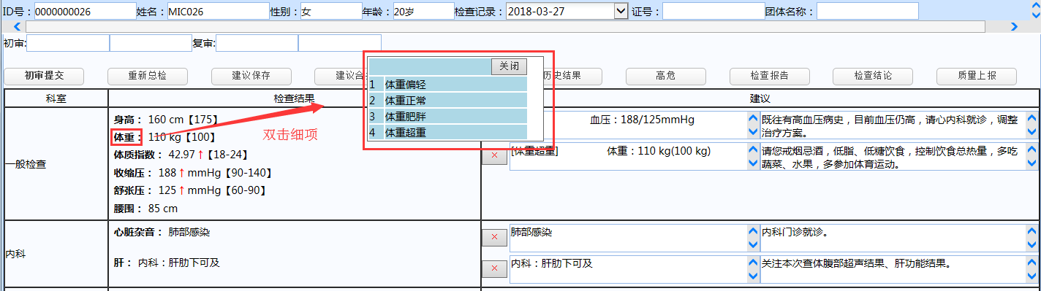

图 14‑54

维护界面如下图14-55所示：

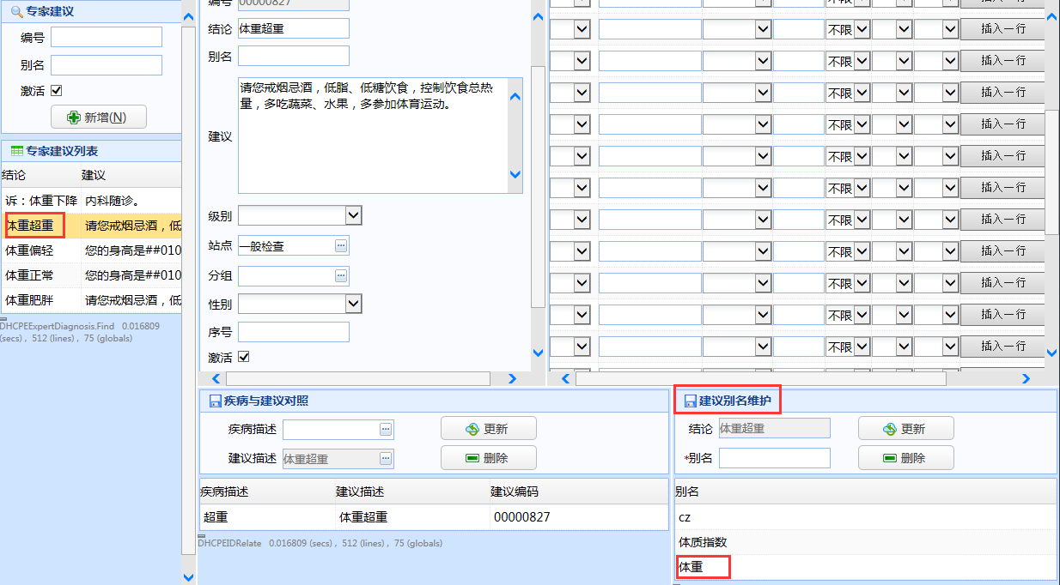

图 14‑55

1. 一条结论可以对应多条建议，如下图14-56、14-57所示：

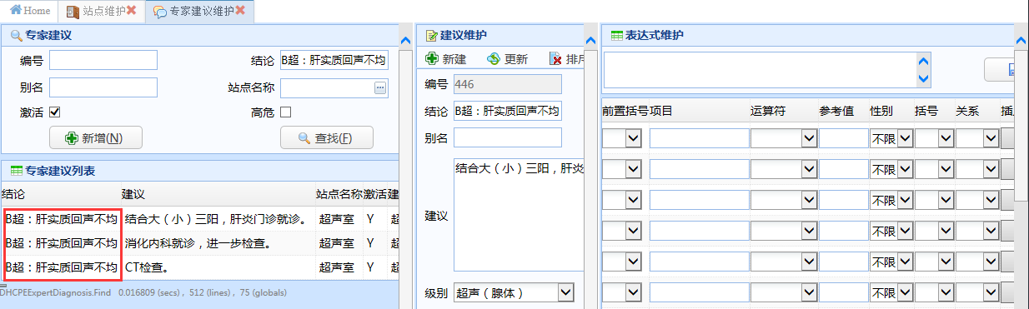

图 14‑56

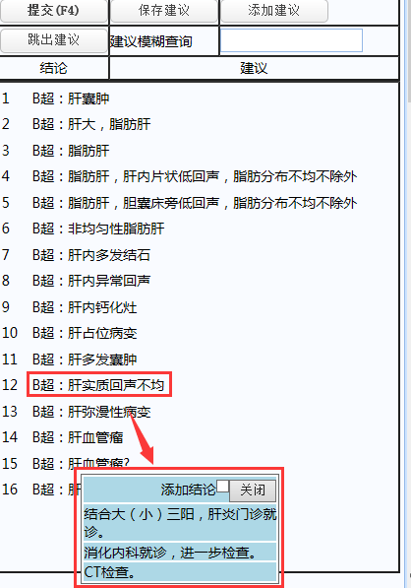

图 14‑57

### 疾病维护

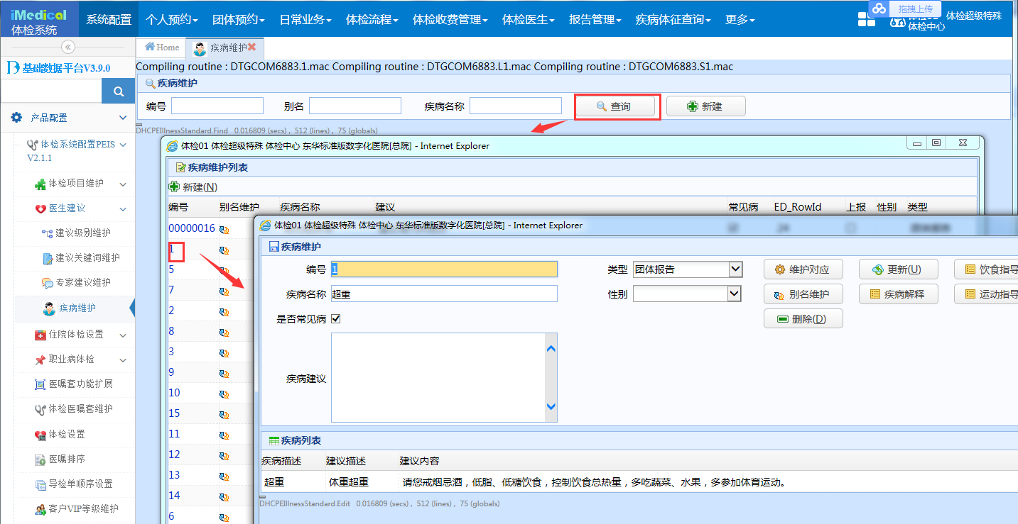

图 14‑58

点击【新建】，弹出新建疾病界面，如下图14-59所示：

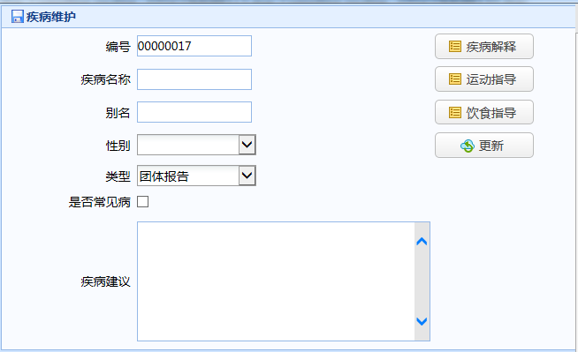

图 14‑59

输入编号、疾病名称、别名和其他信息，点击【更新】即可新建成功。新建后，点击【疾病解释】、【运动指导】和【饮食指导】，维护指导信息。此界面中【类型】有团体报告、妇科统计、阳性统计，对应团体汇总分析界面中的报告类型。

如：在团体汇总分析界面选择【报告类型】为“团体报告”，点击【查询疾病】，则在团体疾病与诊断中列出的是已维护【类型】为“团体报告”的疾病。如下图14-60、14-61所示：

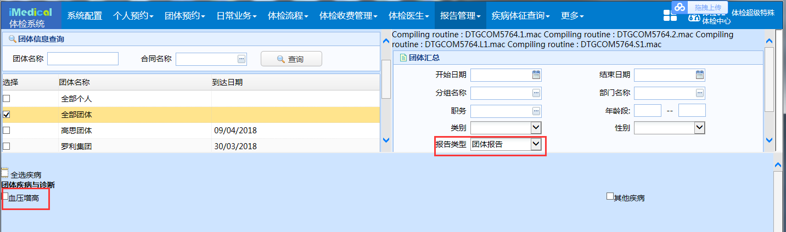

图 14‑60

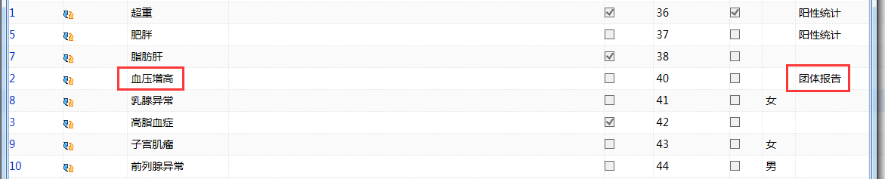

图 14‑61

关掉新建窗口后，可以从查询出的列表界面，点击编号链接对疾病基本信息、【疾病解释】、【运动指导】和【饮食指导】等进行维护。

【疾病解释】:

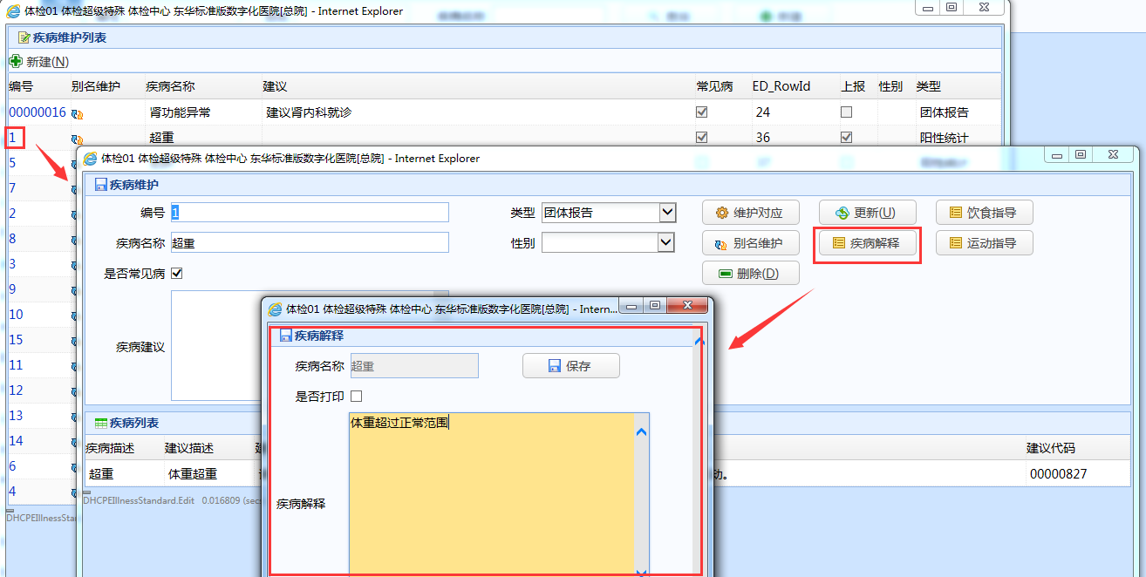

图 14‑62

【运动指导】和【饮食指导】：弹出的界面与【疾病解释】相似。

【别名】也可以在查询列表中，点击【别名维护】的图标链接进入别名维护界面。如下图14-63所示：

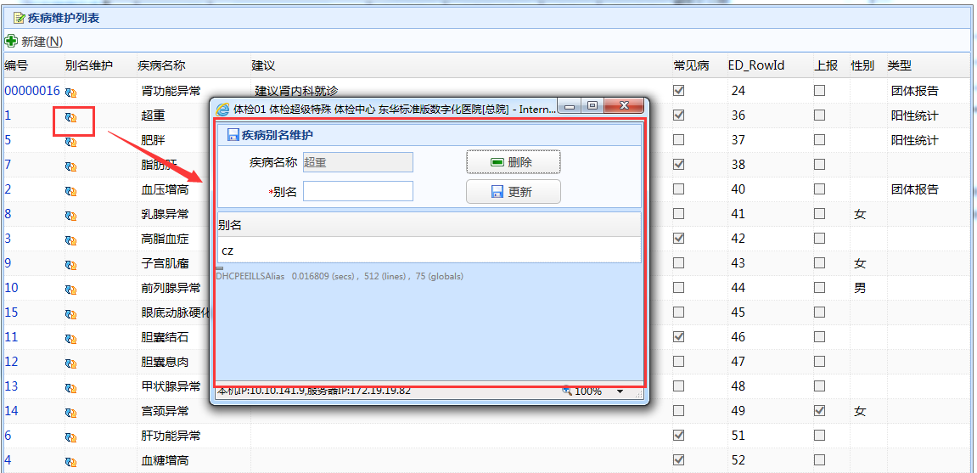

图 14‑63

【是否常见病】：勾选后，在【疾病统计】菜单，勾选【常用】即可查询出来。如下图14-64、14-65所示：

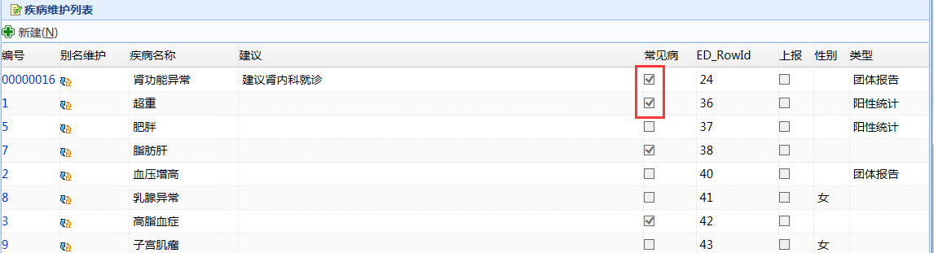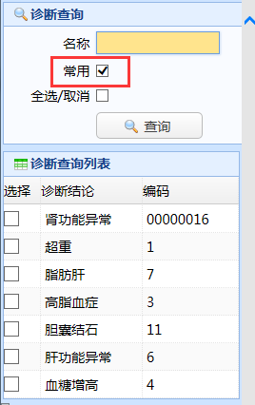

图 14‑64 图 14‑65

## 住院体检设置（标版未启用）

### 住院体检基本流程

1. 住院医生登录系统
2. 在【医嘱录入】界面，为患者录入体检系统中维护过的医嘱（在体检系统中的【站点与项目组合】中维护过的项目），如一般检查、内科检查、超声医嘱等。
3. 【诊疗】界面选中患者，点击【体检】-【住院患者】，此时会提示是否将患者设置为体检人员，点击【确定】后，该患者即可在体检列表窗口中显示如下图14-66所示：

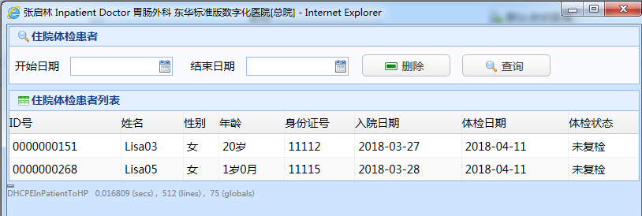

图 14‑66

1. 双击体检患者列表中，步骤2中添加的记录，弹出体检录入界面，如下图14-67所示：

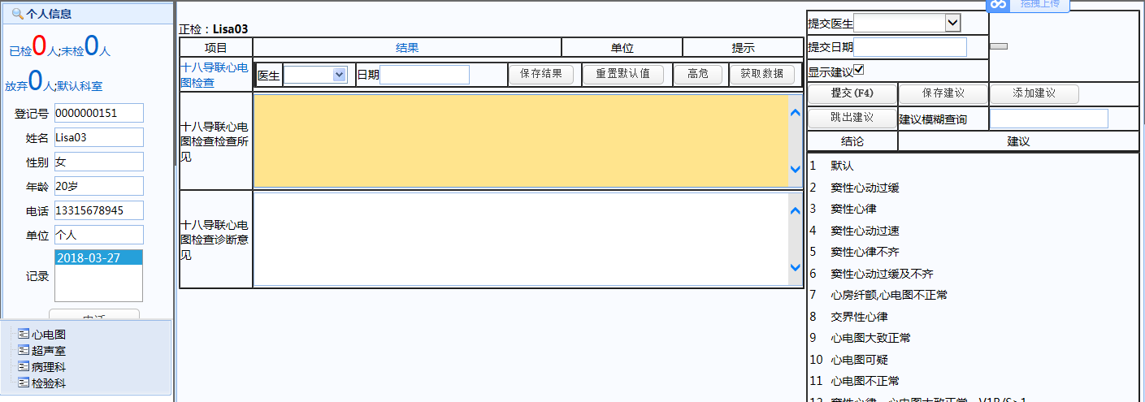

图 14‑67

录入结果后，点击【保存结果】进行结果保存。具体操作与体检系统中【录入】界面的操作相同。

1. 点击【提交】进行提交，基本操作与体检相同，不再赘述。如设置了会诊费，则站点提交时，会根据配置插入会诊费医嘱。
2. 初检（住院医生-体检-初检菜单），基本操作与体检相同，不再赘述。如设置了会诊费，则初检提交时，会根据配置插入会诊费医嘱。
3. 复检（住院医生-体检-复检菜单），基本操作与体检相同，不再赘述。
4. 报告打印（住院医生-体检-报告打印菜单）。

### 会诊费接收科室设置

此菜单应挂给住院医生，会根据登录用户的登录科室，设置该科室医生的会诊费接收科室。需与【会诊费设置】菜单连用。

界面显示如下14-68所示：

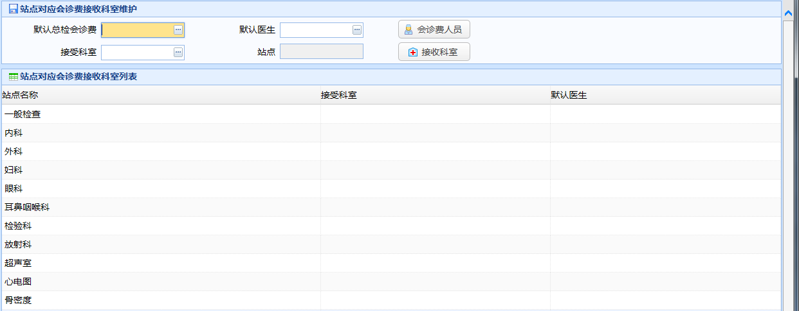

图 14‑68

无需选择记录，填写【默认总检会诊费】，点击【会诊费人员】进行保存。

选择站点记录，在上方填写【默认医生】和【接收科室】，点击【接收科室】即可保存记录。

其中，【默认医生】为会诊费医嘱的开医嘱人，【接收科室】为会诊费医嘱的接收科室。如不设置【默认医生】，则录入结果提交时，会诊费的开医嘱人为提交录入结果的医生。【默认总检会诊费】为初检提交时，插入会诊费医嘱的开医嘱人。

Ps：只有设置了接收科室的站点，提交体检结果时才会收取会诊费，否则不收取会诊费。

下面结合实例说明【会诊费接收科室设置】的用法：

1. 产科医生095（张丽菊），医护人员类型为“副主任医师”，此用户登录产科。
2. 进入【会诊费接收科室设置】菜单，设置“一般检查”站点的接收科室为”FK-妇科”；“内科”站点不配置接收科室，不设置【默认医生】。设置【默认总检会诊费】为”赫荣”。
3. 进入【会诊费设置】菜单，设置不同医护人员类型对应的会诊费医嘱。如“副主任医师”绑定项目“院际会诊（副主任医师）”。
4. 选择患者，为患者录入一般检查和内科检查的体检结果，点击【提交】。
5. 此时，在【诊疗】界面，就可以看到插入的会诊费医嘱，即“院际会诊（副主任医师） 一般检查体检”，医嘱的接收科室为“FK-妇科”，如下图14-69所示。但是内科检查在步骤2中由于没有配置接收科室，不会插入会诊费医嘱



图 14‑69

如【会诊费接收科室设置】界面为站点设置了【默认医生】（如indoctor），则开医嘱人为默认医生，如下图14-70所示：



图 14‑70

1. 如取消提交体检结果，会自动作废会诊费医嘱。
2. 【初检】界面，进行初检提交时，也会插入会诊费医嘱，其中接收科室为医生登录科室，开医嘱人为【默认总检会诊费】设置的医生。



图 14‑71

1. 如取消初检，则会自动作废初检插入的会诊费医嘱。

### 会诊费设置

此菜单应挂给住院医生，会根据登录用户的登录科室，根据用户的医护人员类型，在体检录入结果提交时，收取不同的会诊费。界面显示如下图14-72所示：

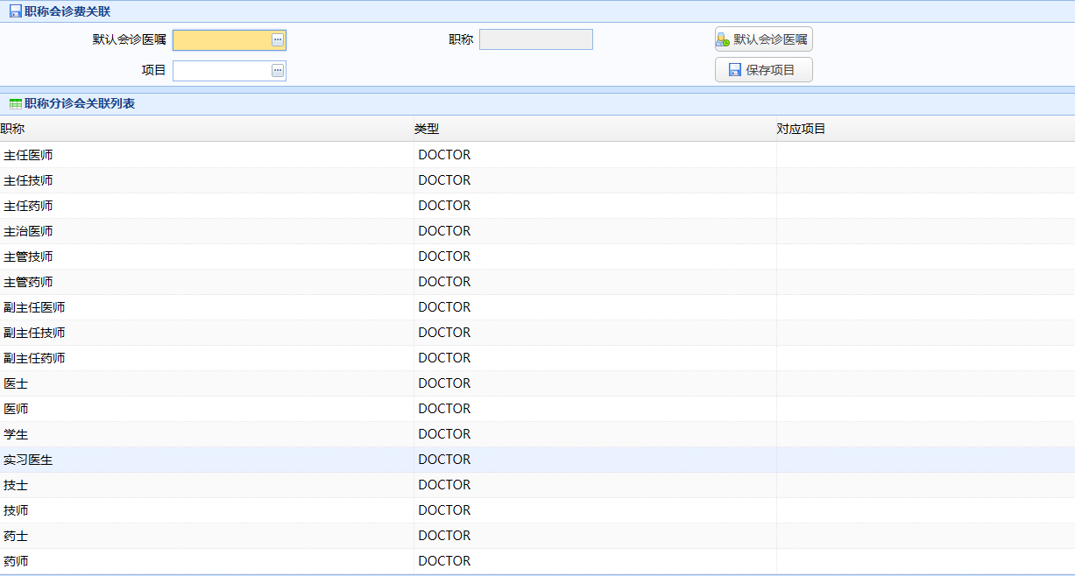

图 14‑72

无需选择记录，填写【默认会诊医嘱】，点击【默认会诊医嘱】按钮进行保存。

选择职称记录，在上方填写【项目】，点击【保存项目】，可以根据职称保存会诊费项目。

体检录入提交后，会根据职称级别添加会诊费医嘱，如下图14-73所示：

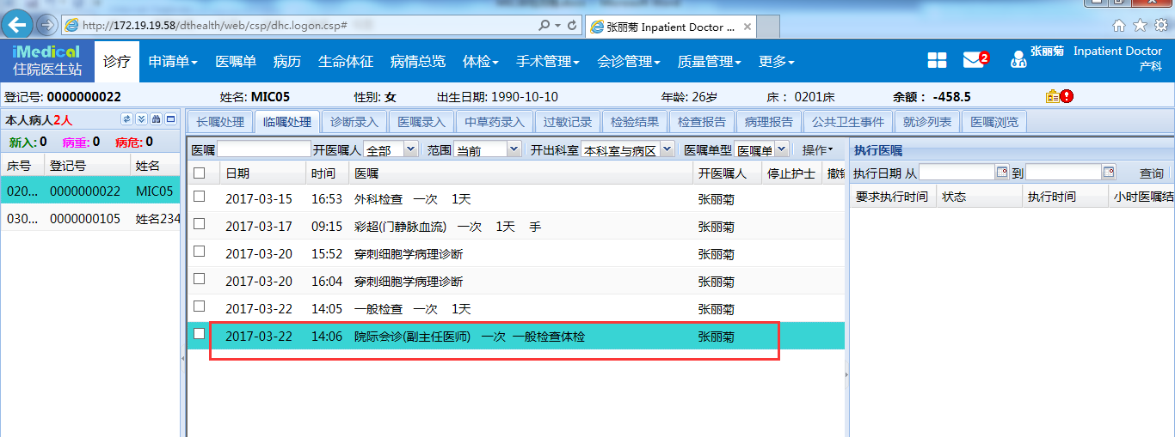

图 14‑73

如果某职称级别没有设置对应的会诊费医嘱（项目），则提交时，取【默认会诊医嘱】进行添加。该界面与【会诊费接收科室设置】菜单一起使用，只有配置接收科室的站点，才会在提交时，插入会诊费医嘱。

### 住院医生维护

此菜单应挂给住院医生，会根据登录用户的登录科室，设置该科室医生的体检录入结果的提交权限。设置后的医生，对该科室的体检患者，录入后不允许做提交操作。界面显示如下图14-74所示：

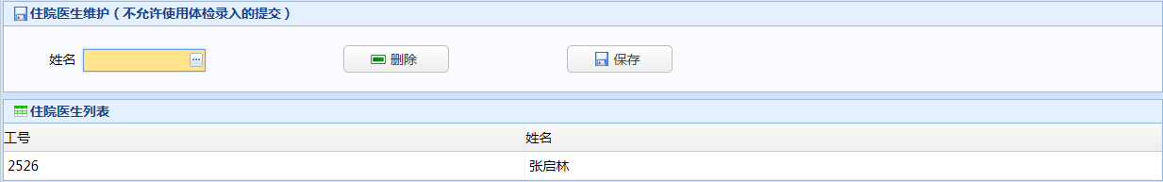

图 14‑74

设置后的医生，为患者做体检录入后，点击【提交】，提示“住院医生身份，不允许录入科室结果”，如下图14-75所示：

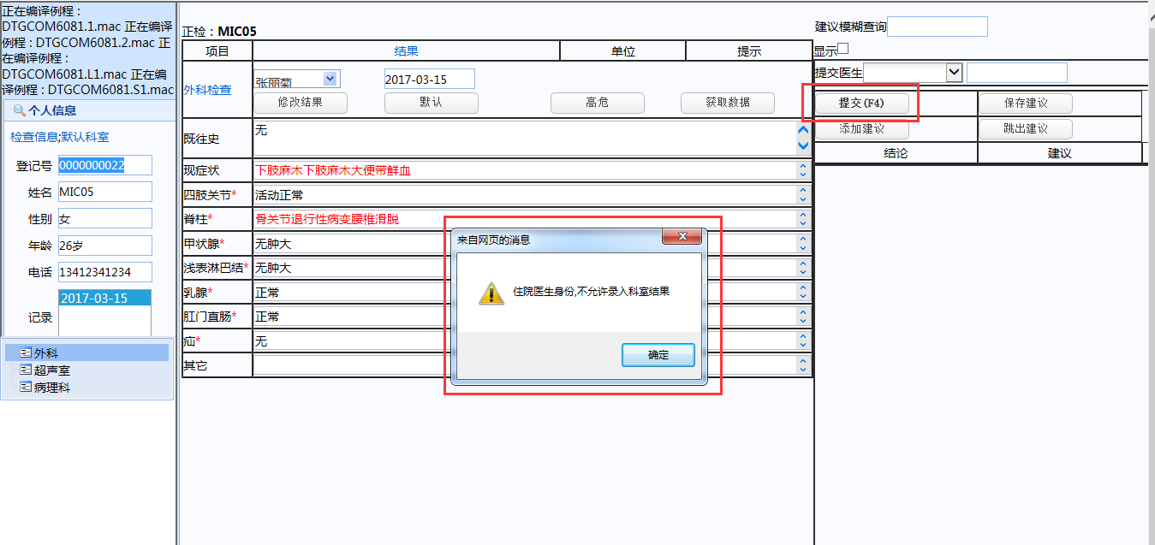

图 14‑75

对于住院医生自己给自己设置权限的问题，开发回复实际业务就是这样的，体检科不了解科室实际情况，因此只能由住院科室医生自己配置（可由安全组区分是否挂这个菜单，只给高级别的医生挂这个菜单）。

## 职业病体检（标版未启用）

### 职业病结论分类

【职业病体检】-【职业病结论分类】菜单，主要用来维护职业病结论分类，具体界面显示如下14-76所示：

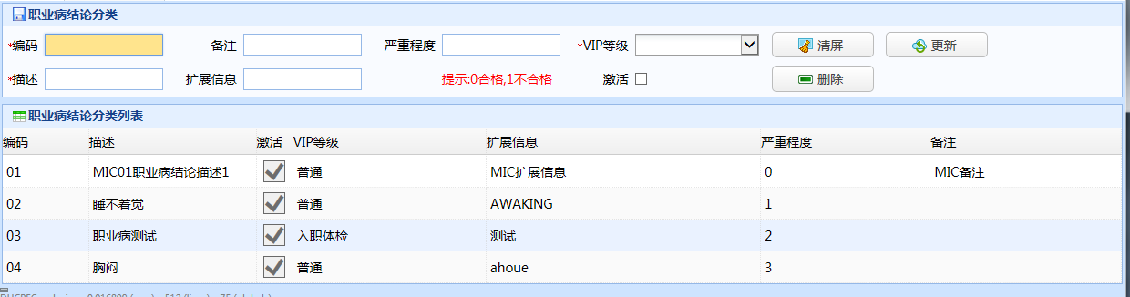

图 14‑76

维护后，会在【初审】界面的【检查结论】窗口中的【职业病结论分类】界面显示，如下图14-77所示：

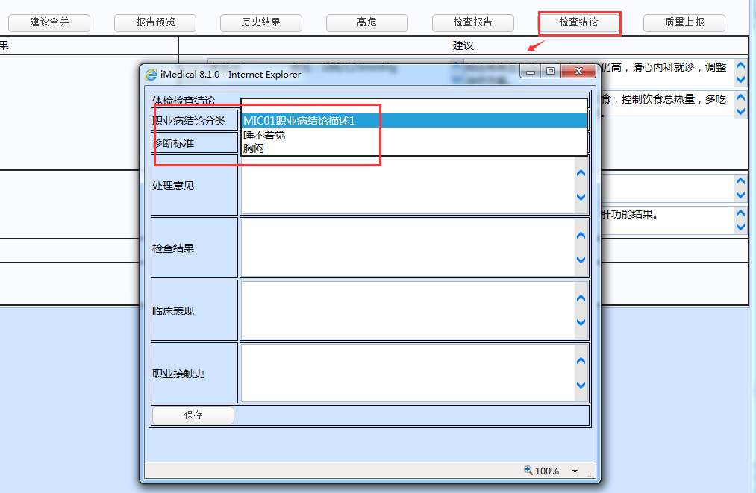

图 14‑77

此外，在【目标疾病维护】菜单的【结论分类】下拉框，也会用到此数据，如下图14-78所示：

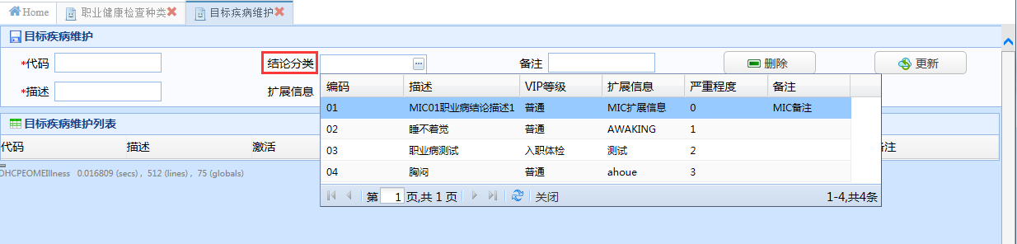

图 14‑78

【激活】：不勾选激活，不在【职业病结论分类】下拉列表中显示

【VIP等级】：【职业病结论分类】下拉列表中的数据，会根据体检人员就诊时的VIP等级进行筛选。

【扩展信息】与【备注】：目前没有作用。

### 职业健康检查种类

【职业病体检】-【职业健康检查种类】菜单，主要用于职业病体检预约，选择检查种类时使用，界面如下图14-79所示：

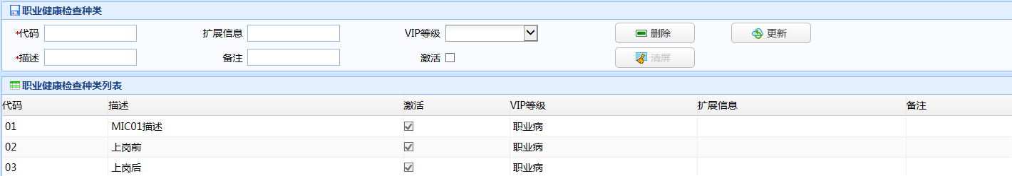

图 14‑79

维护后，会在职业病体检预约（老版个人预约界面）后（预约时【VIP等级】选择“职业病”），弹出的职业病信息区域的【类别】下拉列表中显示维护的数据，如下图14-80所示：

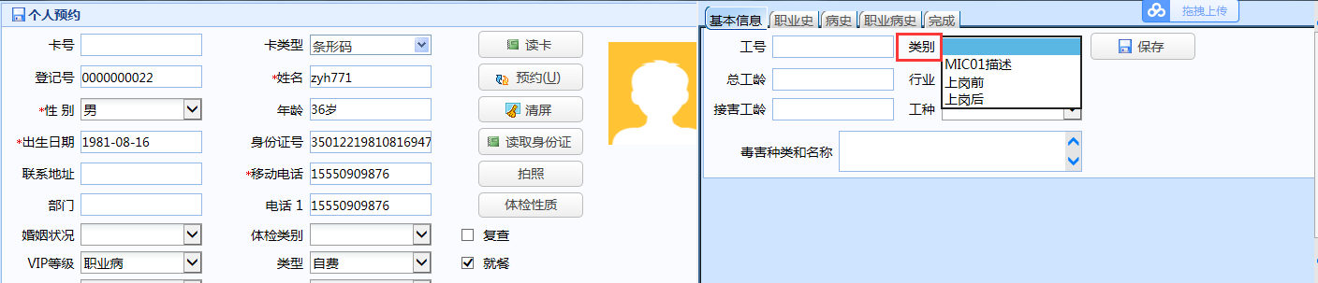

图 14‑80

【激活】：不勾选激活，不在下拉列表中显示。

【VIP等级】：下拉列表中的数据，会根据体检人员就诊时的VIP等级进行筛选。

【扩展信息】和【备注】：目前没有作用

### 目标疾病维护

界面如下图14-81所示：

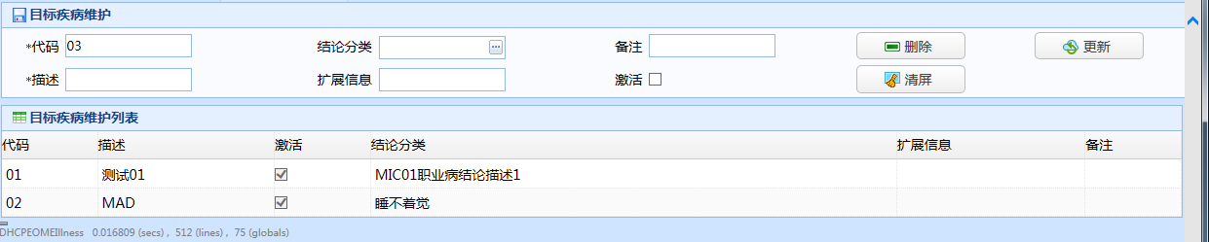

图 14‑81

不选中记录，填写【代码】、【结论分类】、【描述】等信息，点击【更新】即可添加记录。

选中记录，点击【删除】，即可删除记录。

点击【清屏】可以清除查询记录。

### 危害因素

界面显示如下14-82所示：

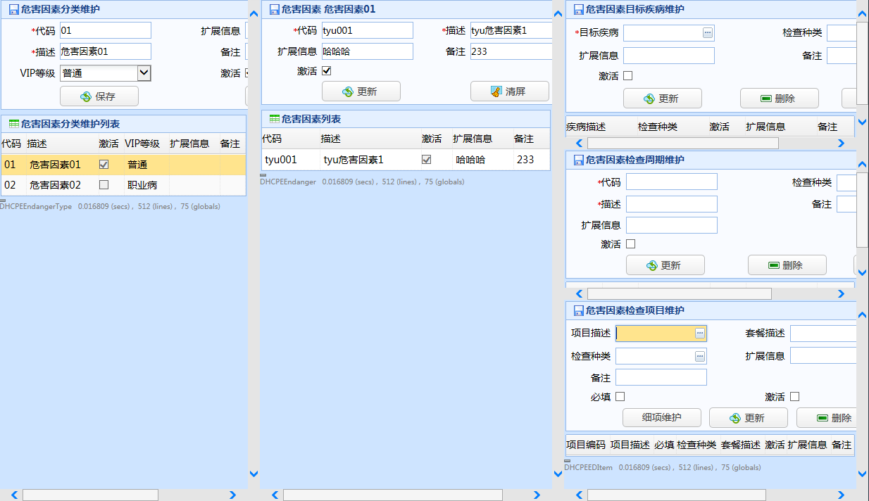

图 14‑82

左侧危害因素分类维护区域：维护危害因素分类，危害因素分类可以根据VIP等级进行设置，勾选【激活】后，才能在危害因素窗口中显示该分类。

中间危害因素维护区域：维护分类对应的危害因素。选中分类，中间区域会调出分类对应的危害因素，勾选【激活】后，才能在危害因素窗口中对应的分类下方显示出该危害因素。

【检查项目维护】区域：维护后，如职业病体检预约时，在【基本信息】页签，双击【毒害种类和名称】并选择维护了项目的危害因素，如下图14-83、14-84所示：

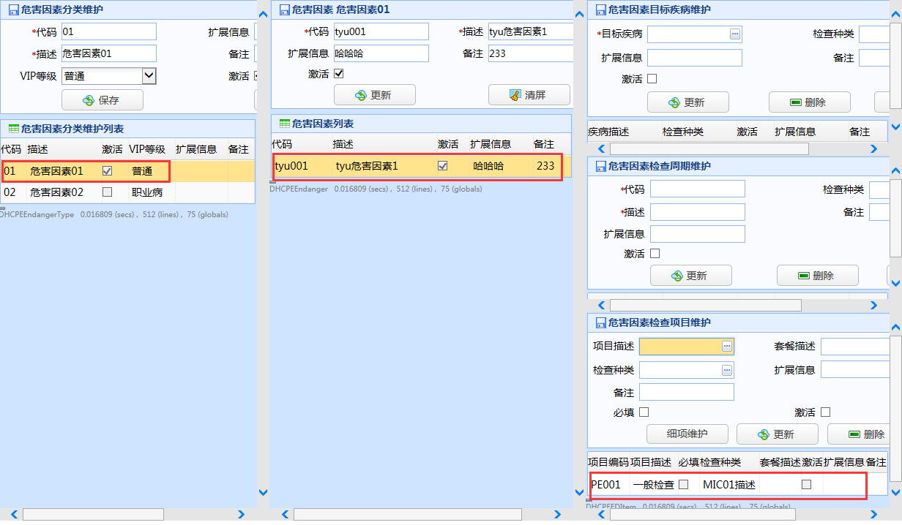

图 14‑83

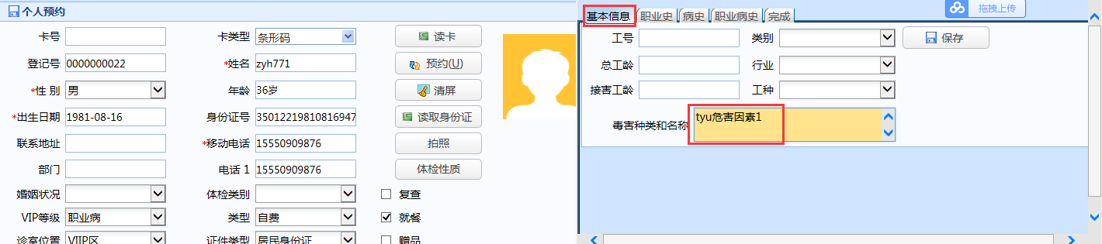

图 14‑84

按照上图操作后，在添加项目时，点击【危害因素】按钮，即可看到维护的项目数据，如下图14-85所示：

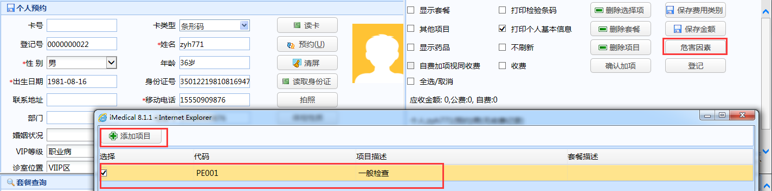

图 14‑85

所有区域的【扩展信息】和【备注】目前没有使用。

具体用法如下图14-86所示：

职业病体检：

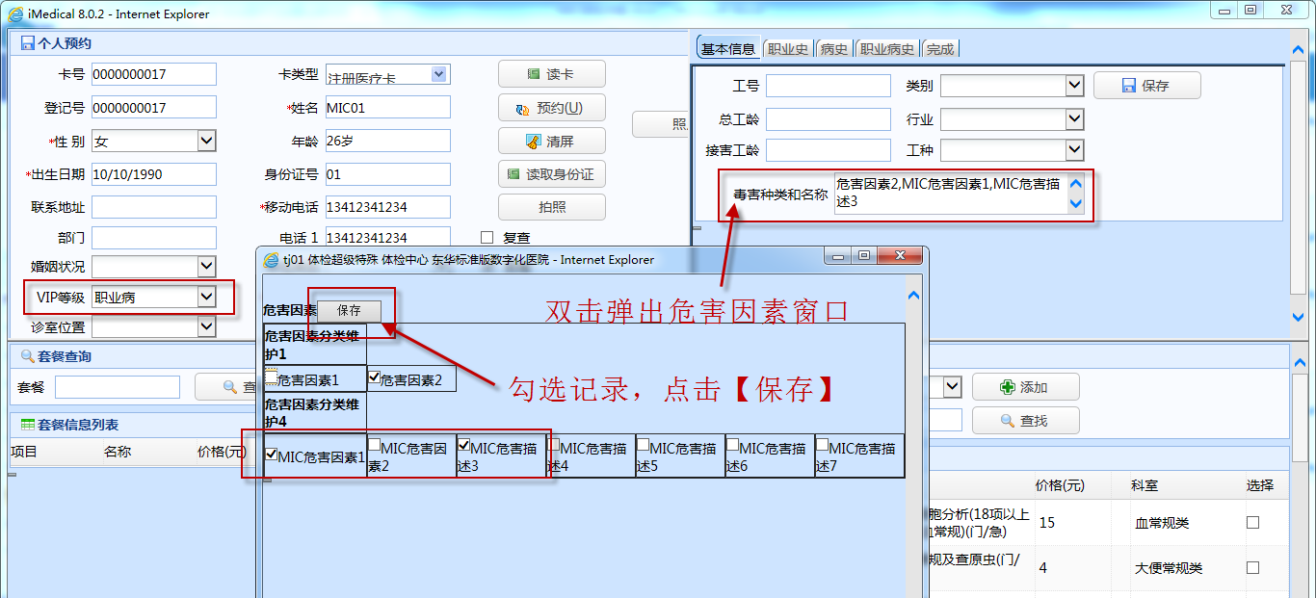

图 14‑86

团体预约分组维护：

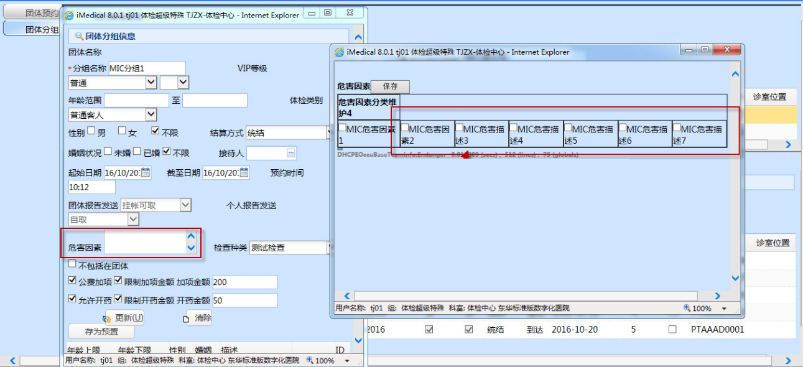

图 14‑87

### 防护措施维护

【职业病体检】-【防护措施维护】菜单，主要用于维护职业病的防护措施，界面如下图14-88所示：

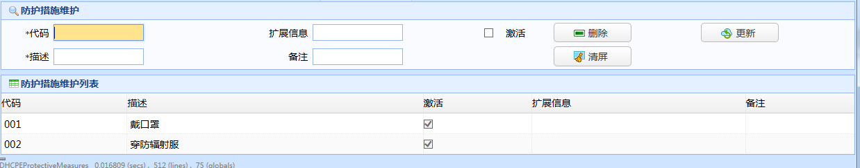

图 14‑88

维护后，会在职业病体检预约后（预约时【VIP等级】选择“职业病”），弹出的职业病信息区域【职业史】页签的【防护措施】下拉列表中显示维护的数据，如下图14-89所示：

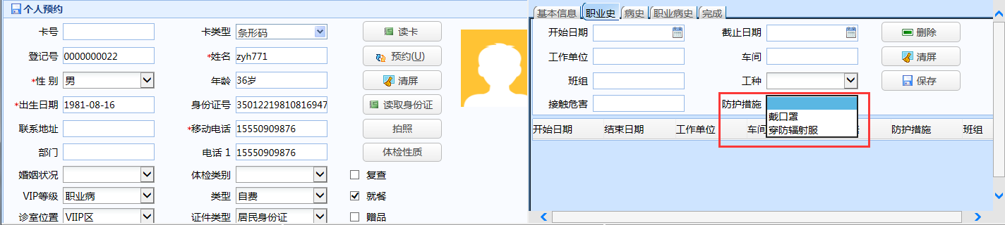

图 14‑89

【激活】：不勾选激活，不在下拉列表中显示。

【扩展信息】和【备注】：目前没有使用

### 行业维护

【职业病体检】-【行业维护】菜单，主要用于职业病的行业维护，界面如下图14-90所示：

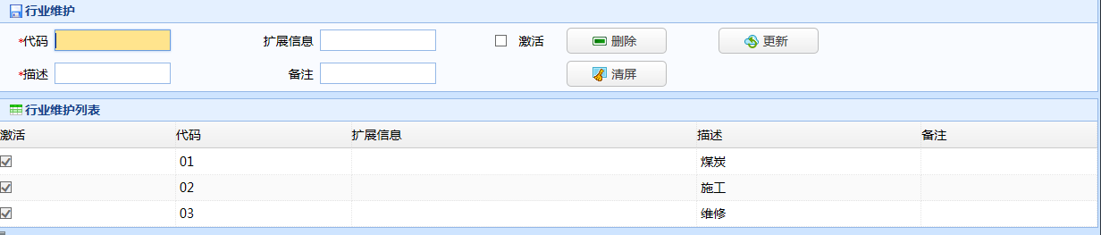

图 14‑90

维护后，会在职业病体检预约后（预约时【VIP等级】选择“职业病”），弹出的职业病信息区域【职业史】页签的【行业】下拉列表中显示维护的数据，如下图14-91所示：

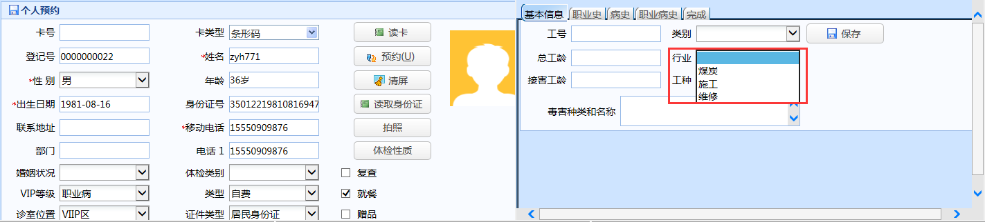

图 14‑91

【激活】：不勾选激活，不在下拉列表中显示。

【扩展信息】和【备注】：目前没有使用。

### 工种维护

【职业病体检】-【工种维护】菜单，主要用于维护工种数据，界面如下图14-92所示：

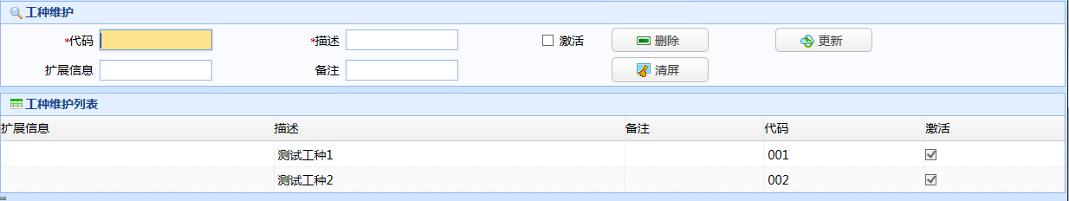

图 14‑92

维护后，会在职业病体检预约后（预约时【VIP等级】选择“职业病”），弹出的职业病信息区域【基本信息】页签的【工种】，和【职业病】页签的【工种】下拉列表中显示维护的数据，如下图14-93所示：

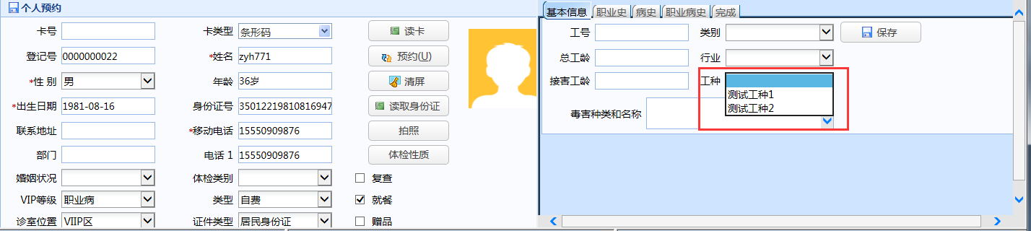

图 14‑93

【激活】：不勾选激活，不在下拉列表中显示。

【扩展信息】和【备注】：目前没有使用

### 诊断标准维护

【职业病体检】-【诊断标准维护】菜单，主要用于维护诊断标准，界面如下图14-94所示：

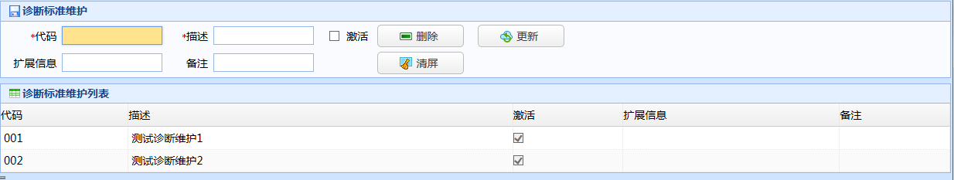

图 14‑94

维护后，会在【初审】界面的【检查结论】窗口中的【诊断标准】界面显示，如下图14-95所示：

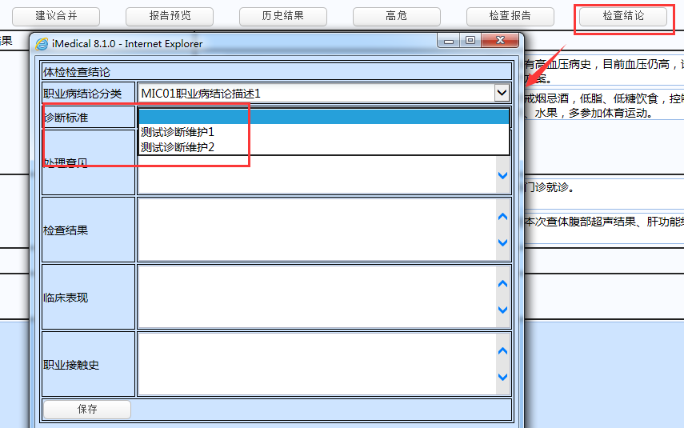

图 14‑95

【激活】：不勾选激活，不在下拉列表中显示。

【扩展信息】和【备注】：目前没有使用

## 医嘱套功能扩展

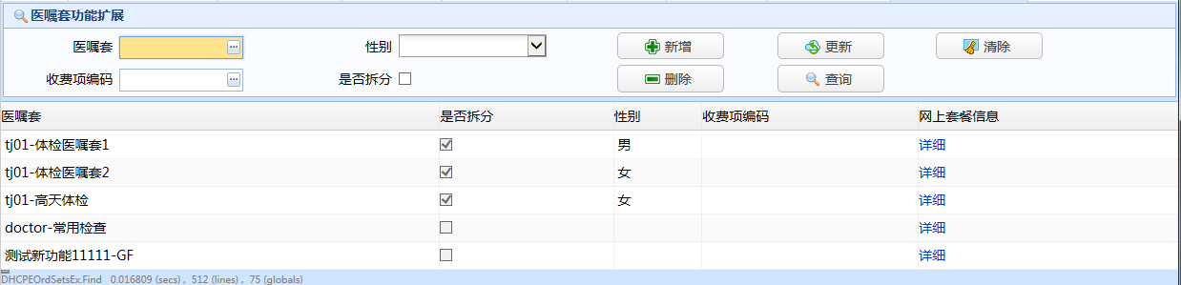

图 14‑96

选择【医嘱套】、【性别】，点击【新增】，新建医嘱套信息显示在医嘱套列表中。

勾选【可否拆分】后，登记或加项时，双击医嘱套，添加的是医嘱套中的医嘱项目，如下图14-97所示：

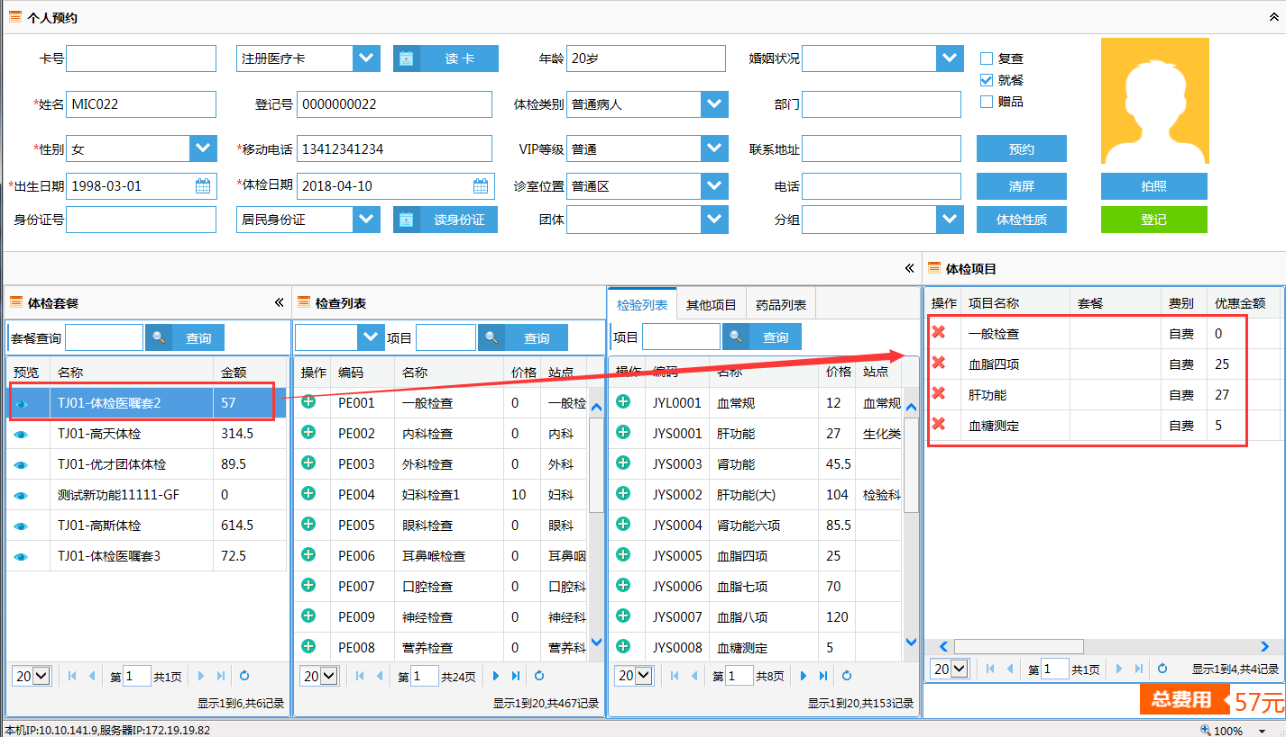

图 14‑97

不勾选【可否拆分】，登记或加项时，双击医嘱套，直接添加医嘱套，如下图14-98所示：

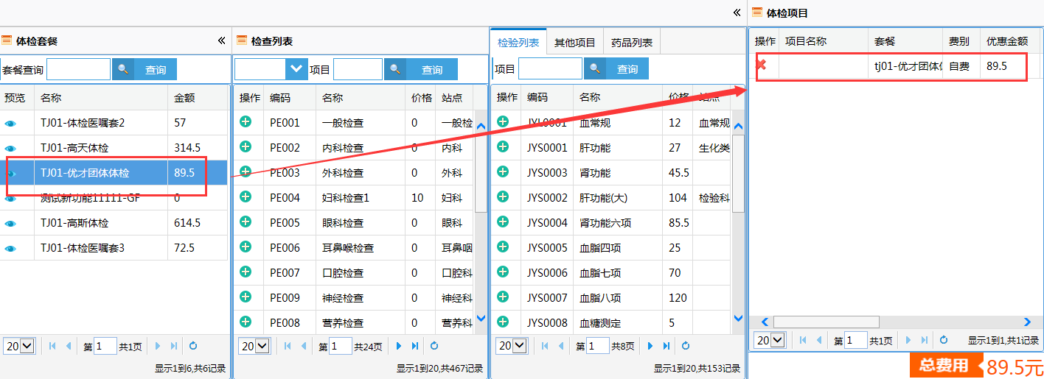

图 14‑98

【网上套餐信息】列的链接为网上预约使用。界面如下图14-99所示：

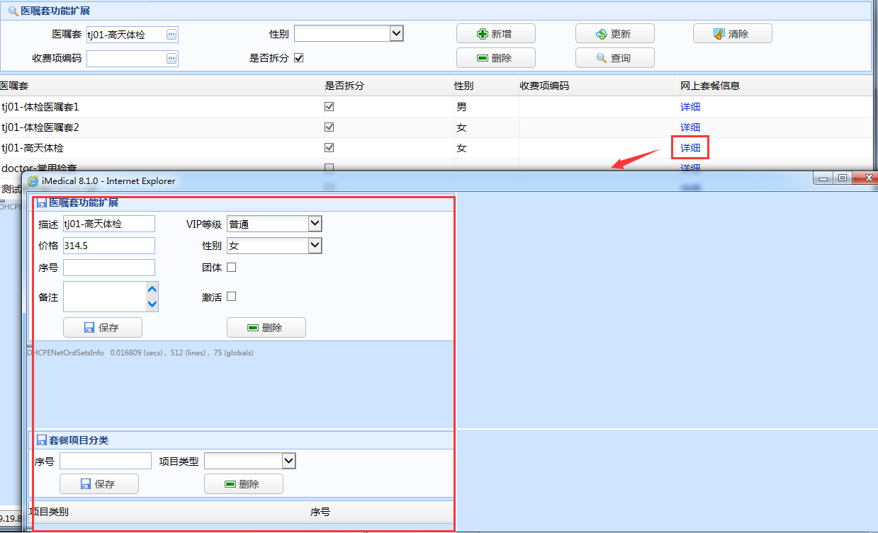

图 14‑99

选择【VIP等级】，勾选【激活】，点击【保存】，则定义了该医嘱套在网上体检预约系统按选择的VIP等级显示。如果勾选【团体】，则该医嘱套显示为团体套餐。

在套餐项目分类界面，录入【序号】，选择【项目类型】，点击【保存】，项目分类显示在下面列表中。如图14-100所示：

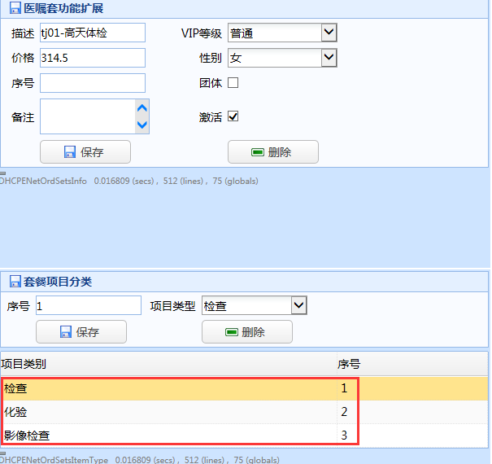

图 14‑100

选中一条项目分类，在右上侧显示【套餐项目】界面，按项目录入【描述】和【序号】，点击【保存】，套餐项目显示在下面列表中。如图14-101所示：

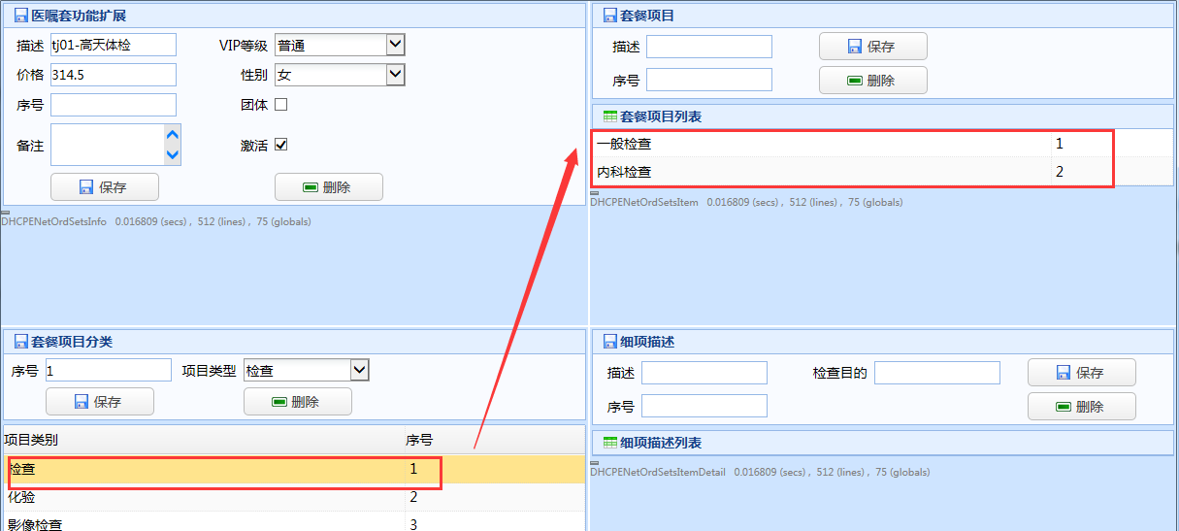

图 14‑101

在套餐项目列表中选择一条记录，在右下侧细项描述界面录入【描述】、【检查目的】、【序号】，点击【保存】,对该项目的描述内容显示在细项描述列表中。如下图14-102所示：

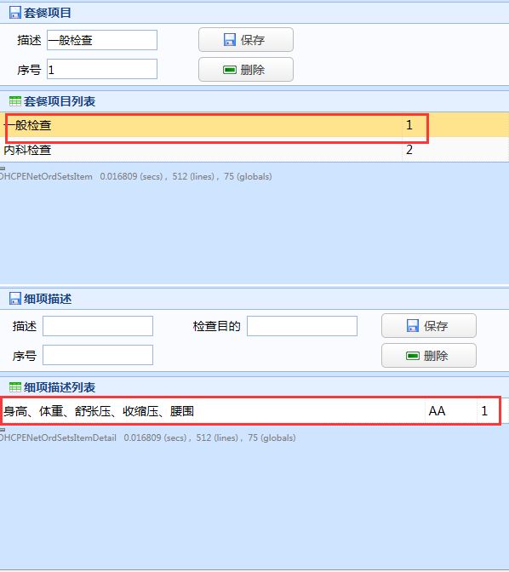

图 14‑102

录完所有数据后，该医嘱套信息会在网上体检预约系统中显示出来，如下图14-103所示：

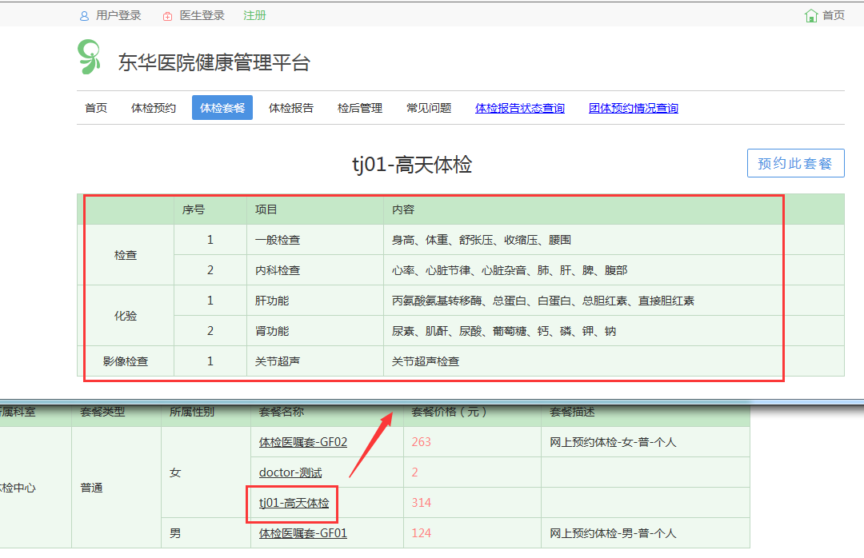

图 14‑103

## 体检医嘱套维护

在体检超级特殊中，体检系统配置 PEIS V2.1.1新增了体检医嘱套功能，可在体检界面中直接维护体检医嘱套，界面如下图14-104所示：

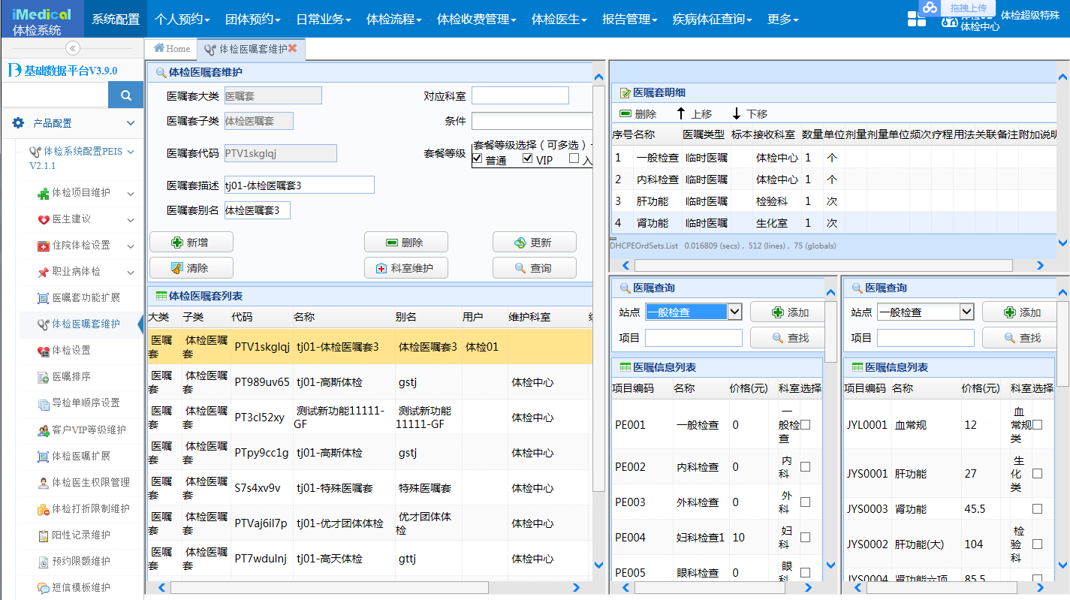

图 14‑104

具体操作：

在体检医嘱套维护界面，录入【医嘱套描述】、【医嘱套别名】，选择【条件】及【套餐等级】，点击【增加】，新建的体检医嘱套显示在体检医嘱套列表中。如下图14-105所示：

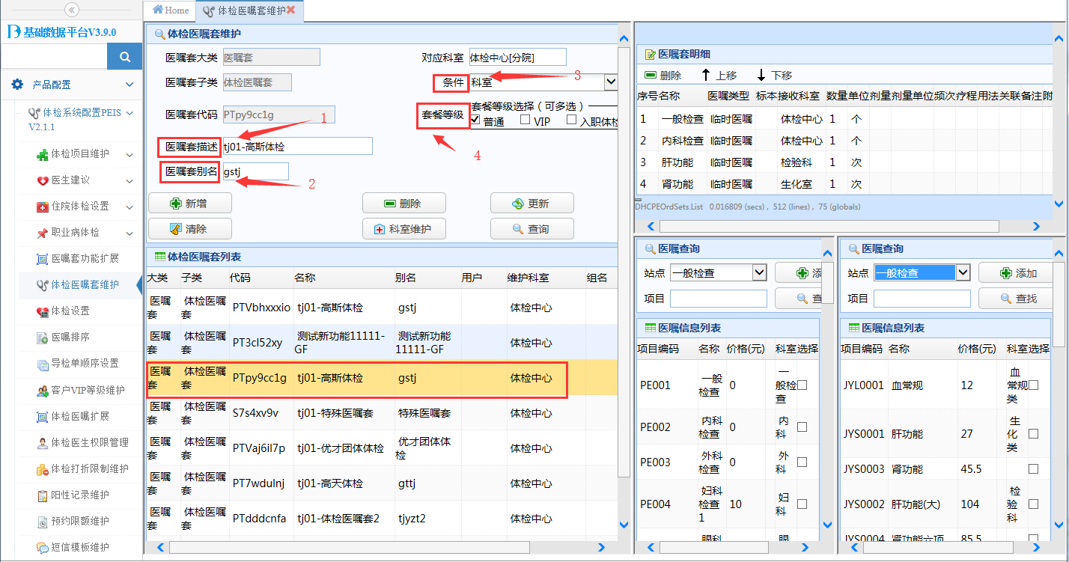

图 14‑105

在体检医嘱套列表中选中该新建医嘱套，在右下侧医嘱查询中双击要添加的项目，所添加的项目显示在右上侧医嘱套明细中，新的医嘱套维护完成，并在体检个人预约界面显示出来。如下面图14-106、图14-107所示：

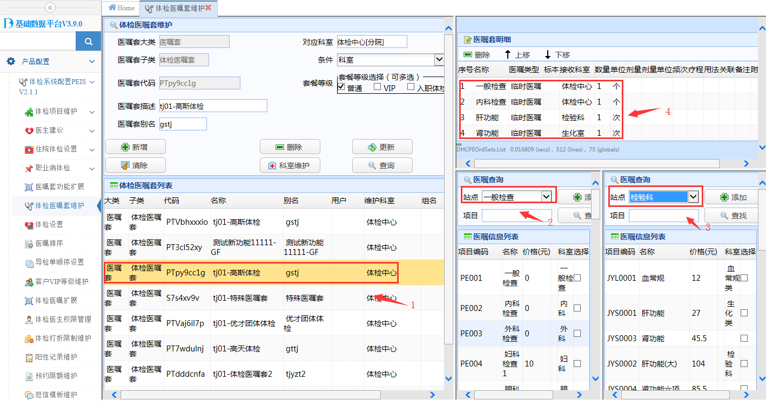

图 14‑106

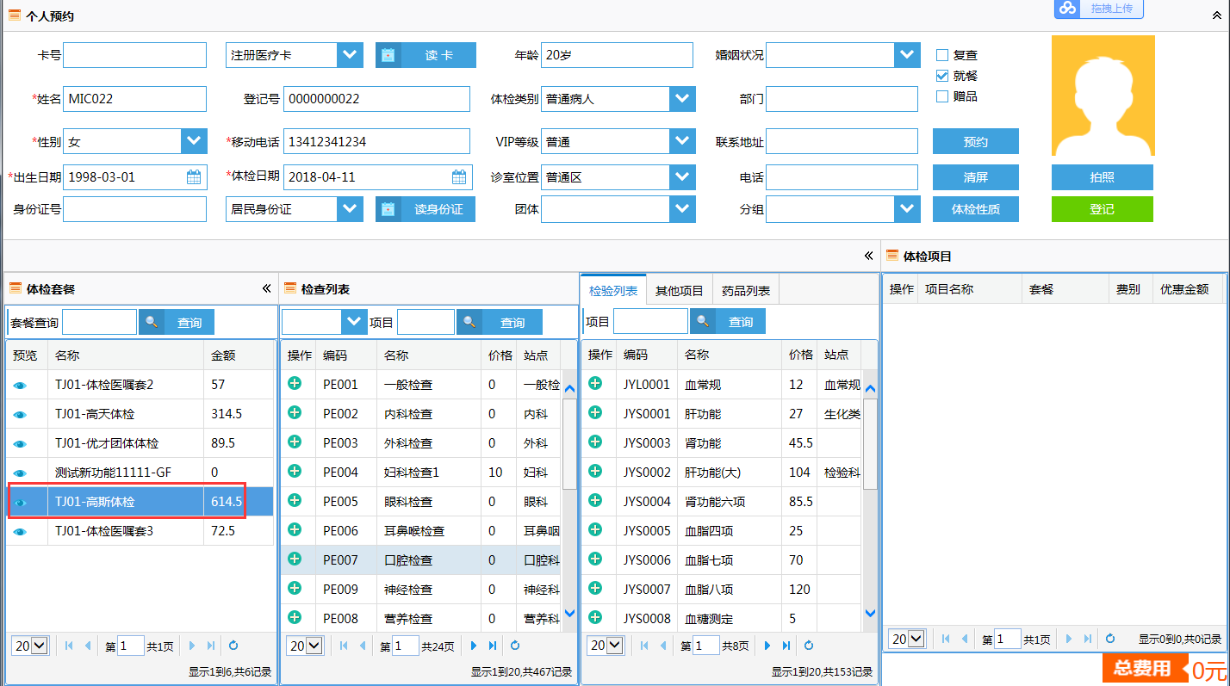

图 14‑107

注：（1）因体检的特殊性，开发说在维护时条件“个人”并不起作用。

（2）医嘱套维护界面科室维护的解释：如果有两个体检中心，在各体检中心基础数据中分别维护医嘱套，不进行科室维护时，则两个体检中心之间都可以看到所有的医嘱套（双方的）；如果维护了科室，则只有维护的科室才可以看到。如下图14-108所示：

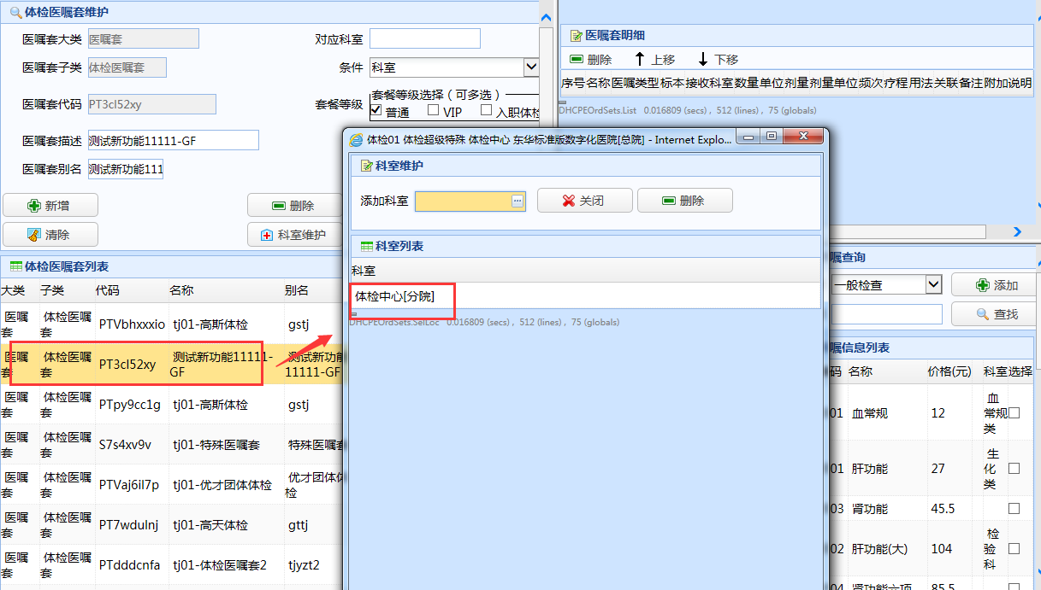

图 14‑108

## 体检设置

1. 系统

用于医院名称、医院代码、名字空间、Trak版本等的设置，如图14-109所示：

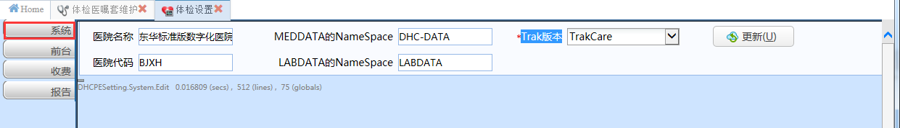

图 14‑109

1. 前台

用于体检科室、体检DoctorID、是否预先生成号段、是否限制预约到达的日期、缺省费别、缺省性别等的设置，如下图14-110所示：

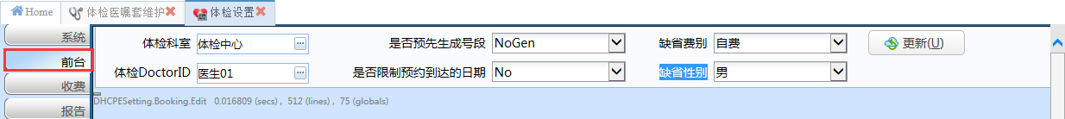

图 14‑110

如果前台不是医护人员，需要在【体检DoctorID】进行设置。选择【缺省费别】和【缺省性别】后，会在个人预约界面按照选择默认显示（【缺省费别】在新个人预约界面已去掉）。如下图14-111所示：

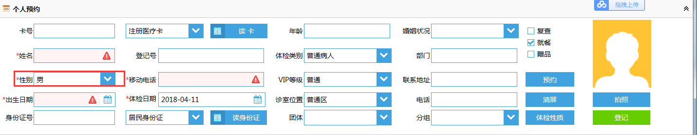

图 14‑111

1. 收费

用于收费时的发票、现金找零限制、支付方式、凑整费等进行设置，如下图14-112所示：

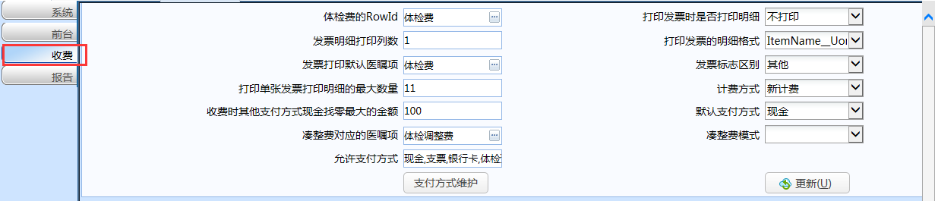

图 14‑112

【凑整费模式】：因为调整费与用户关联了，这里的凑整费模式不起作用了。凑整费模式需要在global中修改。

/// 设置凑整费的权限

ClassMethod SetRoundingFee(UserID, QXType)

{

;d ##class(web.DHCPE.Init).SetRoundingFee("1","2")

//凑整费的权限 0：不允许 1：个人收费允许 2：团体收费允许 3：个人和团体收费均允许。

s ^DHCPESetting("DHCPE","RoundingFeeMode",UserID)=QXType

}

【支付方式维护】：点击【支付方式维护】，打开支付方式列表，在列表中勾选要采用的支付方式，该支付方式就会显示在【允许支付方式】中。如下图14-113所示：

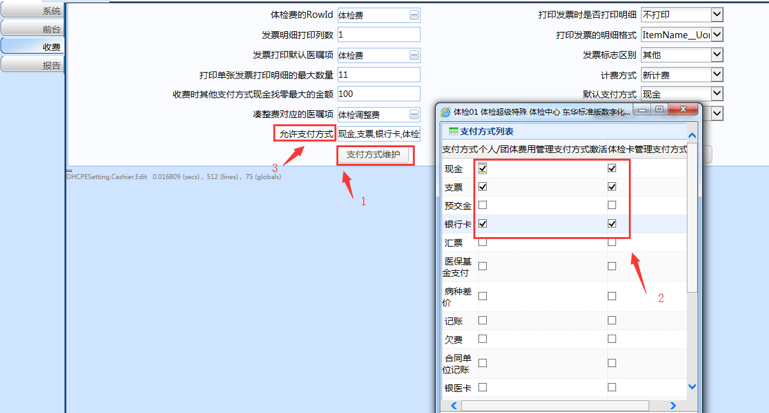

图 14‑113

1. 报告（已不使用）

## 医嘱排序

此界面主要用于设置同一站点内，不同项目在报告打印时的顺序，界面如下图14-114所示：

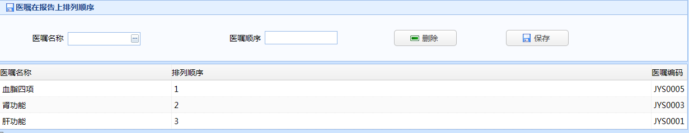

图 14‑114

如设置”血脂四项”的【排列顺序】为1，”肾功能”的【排列顺序】为2，“肝功能”的【排列顺序】为3，那么在体检,报告预览和打印时，看到的顺序如下14-115所示：

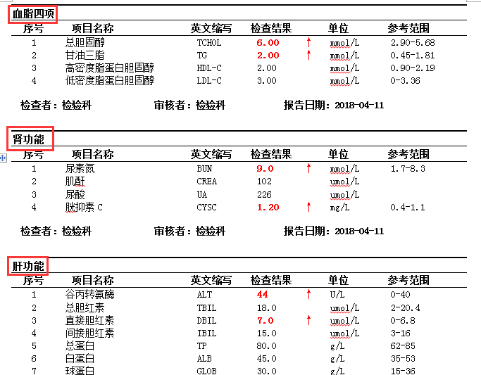

图 14‑115

站点的打印顺序，在【站点维护】界面中的【报告顺序】中设置。

## 导检单顺序设置

此菜单主要用于打印指引单使用，用来配置项目需要打印什么类别的指引单。左侧显示指引单**类别**列表。右侧则用来显示该指引单类别关联的项目，同时用来配置项目关联的指引单和指引单打印该项目时的配置。如下图14-116所示：

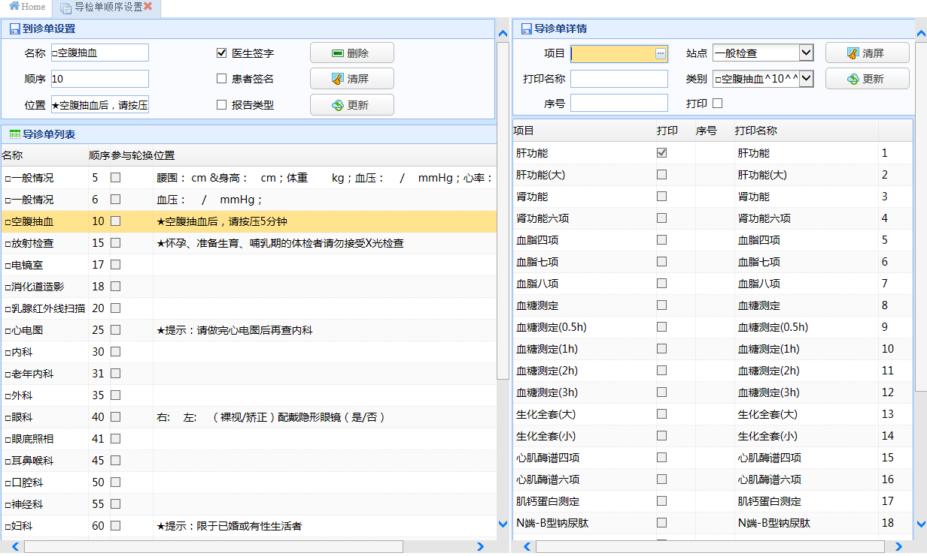

图 14‑116

Ps：对项目关联指引单，除了配置【打印名称】，其他的也可以到【站点与项目组合界面】进行维护，如下图14-117所示：

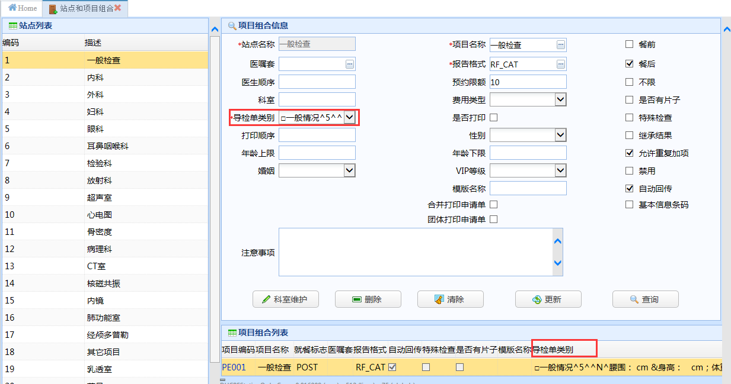

图 14‑117

**左侧导检单设置区域：**

对指引单类别进行设置。

【名称】：见下图14-118所示。

【顺序】：决定各类别在指引单是上显示的顺序，如“□一般情况”的顺序为5，“□内科”的顺序为30，则一般情况显示在内科之前，如下图14-118所示。

【位置】：见下图14-118所示。

【医生签字】：见下图14-118所示。

【患者签名】：勾选后，会在下方添加一个空白行。

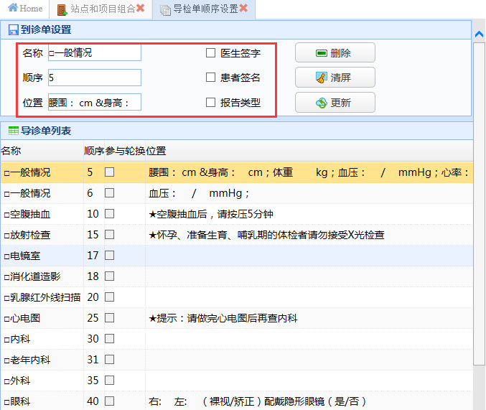

图 14‑118

【报告类型】：此项为查询条件，非导检单设置选项。此配置只在沈阳使用，标准版已去掉。）（开发回复：报告类型就是在打印报告的时候一个类型的归类了）

左侧设置好的类别会在右侧【类别】下拉列表中显示。如下图14-119所示：

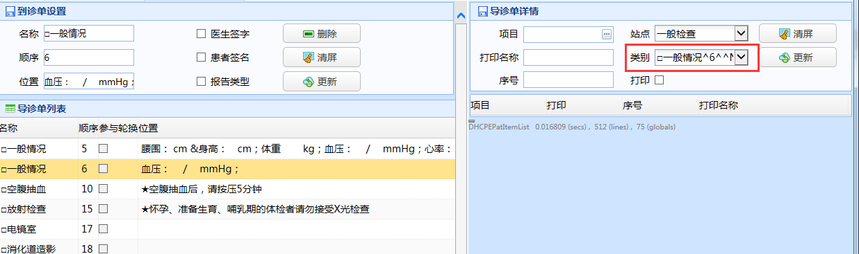

图 14‑119

**右侧项目关联区域：**

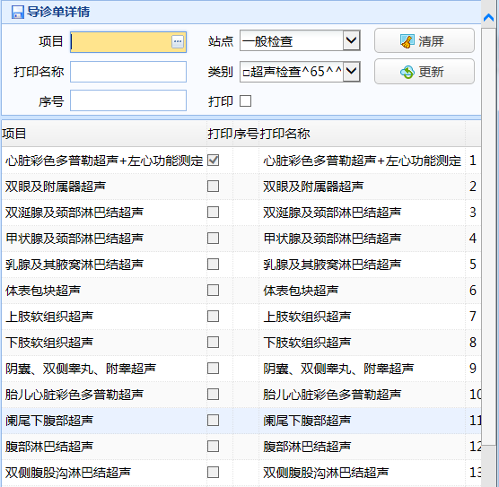

图 14‑120

添加：不在左侧列表中选择记录，在右侧区域上方直接选择【类别】，选择【站点】，然后点击【项目】选择该站点对应的项目，填写【序号】和【打印名称】，点击【更新】即可。添加的项目与左侧类别关联起来。

更新：选中记录，修改信息，如果修改了【类别】，修改后可在左侧点击修改后的类别进行查看。

【序号】：用来设置指引单打印时，同一指引单类别下各项目的显示顺序。

【打印】：不勾选时，该项目不在指引单中显示。

【打印名称】：用来设置项目在指引单打印时的名称。

举例：如项目“肝功能”的【打印名称】设置为“肝功能”，【序号】设置为1；项目“血脂四项”【打印名称】设置为“血脂四项”，【序号】设置为2；项目“肾功能”【打印名称】设置为“肾功能”，【序号】设置为3。打印指引单时，按照序号顺序进行打印，如下图14-121所示：

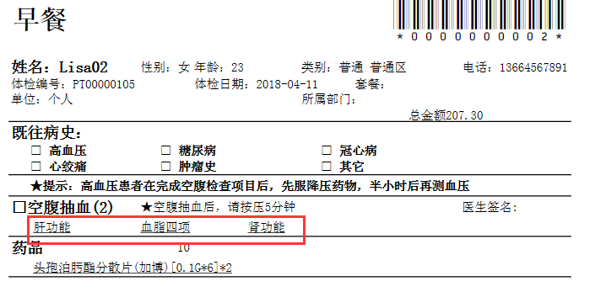

图 14‑121

“肝功能”不勾选【打印】时，打印指引单时，肝功能就不会打印出来。如下图14-122所示：

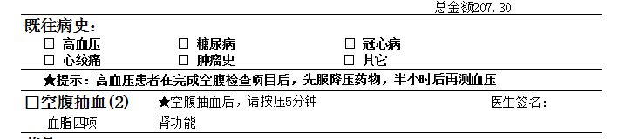

图 14‑122

## 客户VIP等级维护

客户VIP等级维护界面，用了配置不同体检VIP等级所对应的【体检类别】、【套餐代码】、【体检号编码】等信息。界面显示如下图14-123所示：

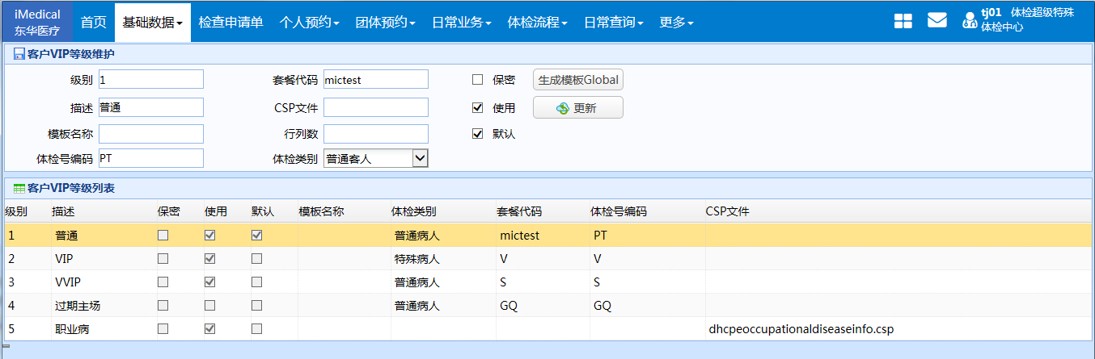

图 14‑123

【保密】：未勾选【保密】，打印报告时，在【报告管理】-【个人报告】界面打印；勾选【保密】后，打印报告时，要在【报告管理】-【保密报告查询】界面打印（【个人报告】界面查询不出该报告）。

【使用】：勾选【使用】后，才能在【VIP等级】下拉框中显示，不勾选不显示。

【默认】：勾选后，在【个人预约】界面中，【VIP等级】栏默认显示设置的等级。

【模板名称】：如果维护了模板,打印报告的时候会根据VIP等级调用设置的模板进行打印，如入职体检那种表格形式的体检报告。【模板名称】为空时，按照默认报告样式打印（由于没有模板，此功能未测试是否可用）。

【体检类别】：患者预约时，选择【VIP等级】后，会调出默认的【体检类别】。

【套餐代码】：填写套餐代码后，会根据患者的VIP等级，在个人预约登记（或修改预约项目）界面显示VIP等级对应的套餐记录。

客户VIP等级维护界面设置如下图14-124所示：

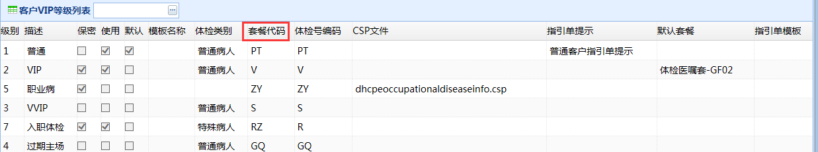

图 14‑124

在体检医嘱套维护界面，套餐等级为“普通”，则其代码前缀为“PT”。如下图14-125所示：

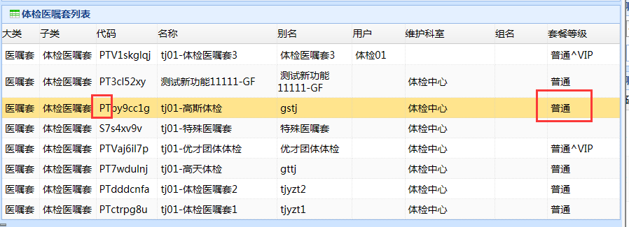

图 14‑125

【体检号编码】：预约时生成的体检号前缀，如下图14-126所示：

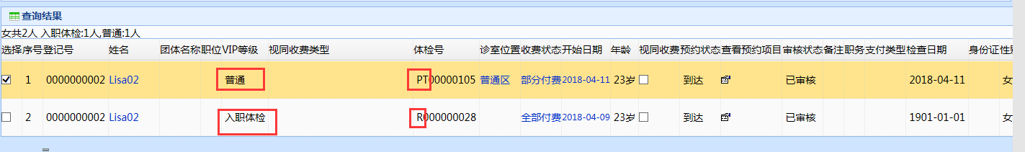

图 14‑126

上图中分别显示普通、职业病对应的体检号前缀。如预约后，在个人预约查询界面手工修改的VIP等级，则不会修改体检号。如下图14-127所示：  
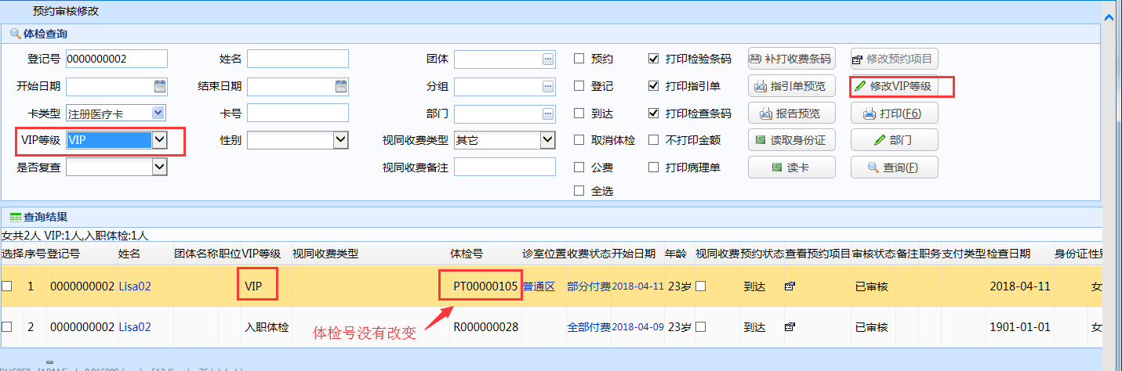

图 14‑127

【CSP文件】：在患者选择【VIP等级】预约后，右上角区域根据csp文件的设置显示界面，如职业病体检界面如下14-128：

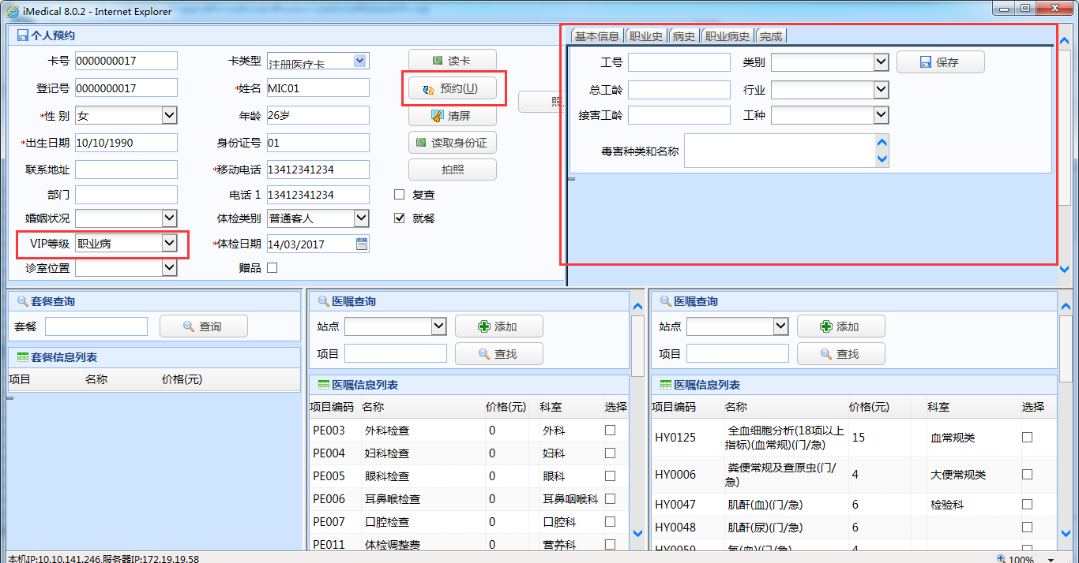

图 14‑128

未设置CSP文件时，默认显示界面如下图14-129所示：

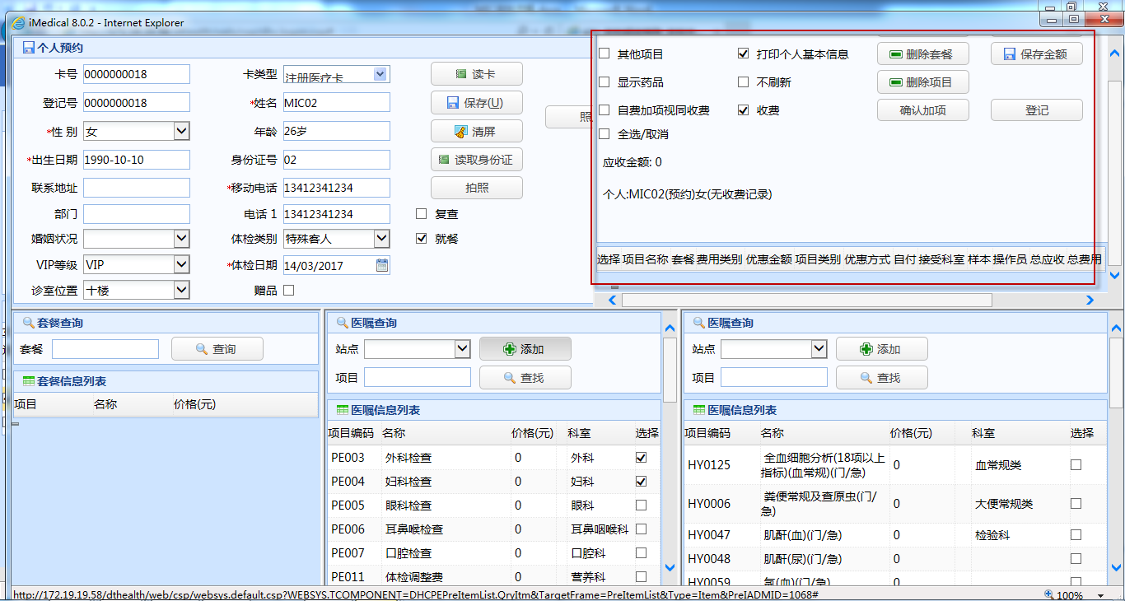

图 14‑129

注：标版暂时去掉了职业病这一块，上面的职业病的图为老版个人预约界面。

## 体检医嘱扩展

【体检医嘱扩展】菜单，主要用于为体检项目打折和赠送使用，点击【查询】，即可查询出已经维护过的体检项目，如下图14-130所示：

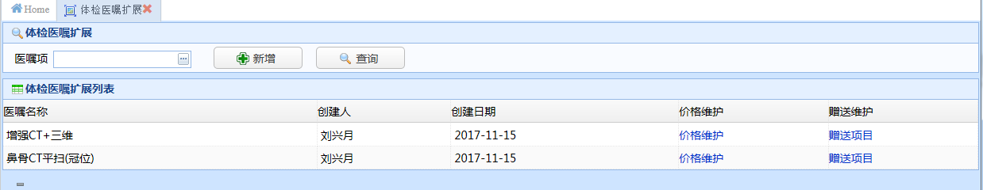

图 14‑130

选择【医嘱项】，点击【新增】，即可新增体检项目。

点击一条记录的【价格维护】链接，弹出优惠价格维护窗口，输入【开始日期】、【截止日期】和【价格】，点击【更新】即可添加优惠记录，如下图14-131所示：

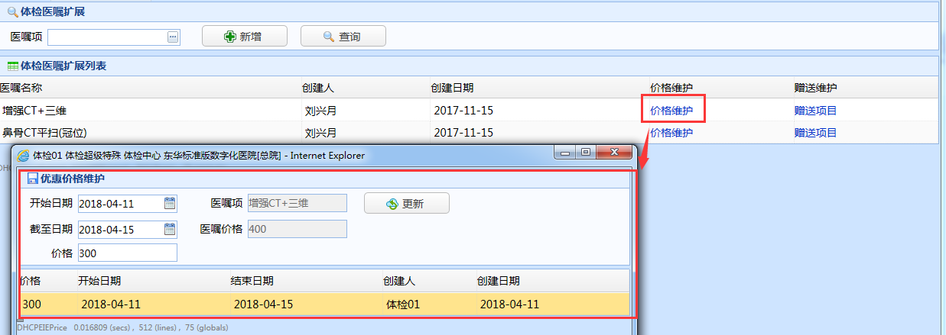

图 14‑131

维护后，在登记或加项时，医嘱的价格变为上图维护的优惠价格，如下图14-132所示：

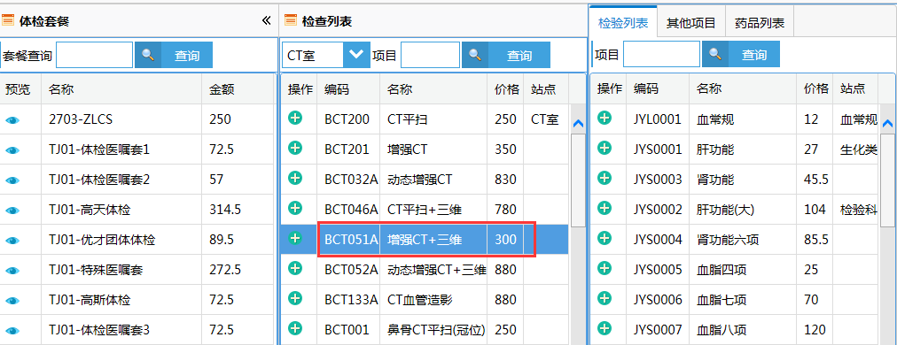

图 14‑132

点击【赠送项目】，弹出赠送项目维护窗口，输入【开始日期】、【结束日期】、【最低价格】，点击【更新】即可添加记录，如下图14-133所示：

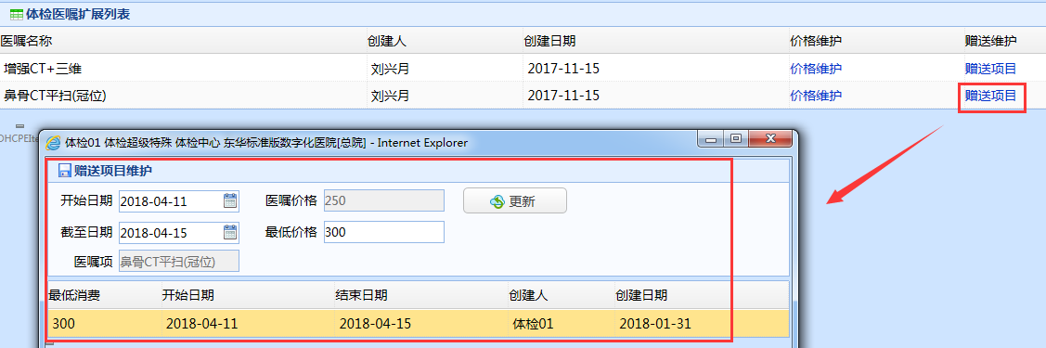

图 14‑133

维护后，在登记或加项时，如此次体检的总价格已高于上图设置的【最低价格】，

添加上图维护的医嘱，医嘱价格即为0。如下图14-134所示：

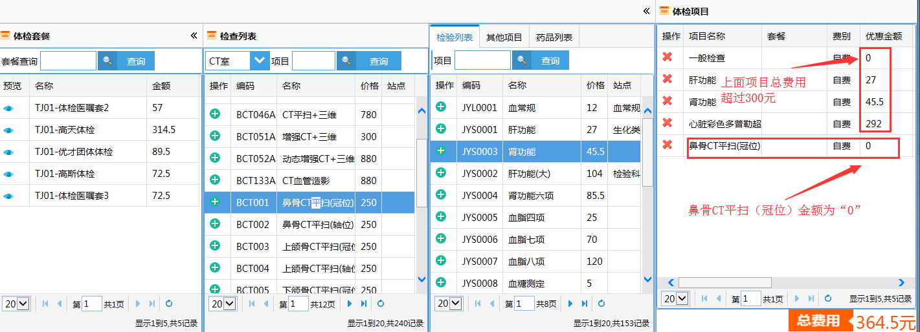

图 14‑134

## 体检医生权限管理

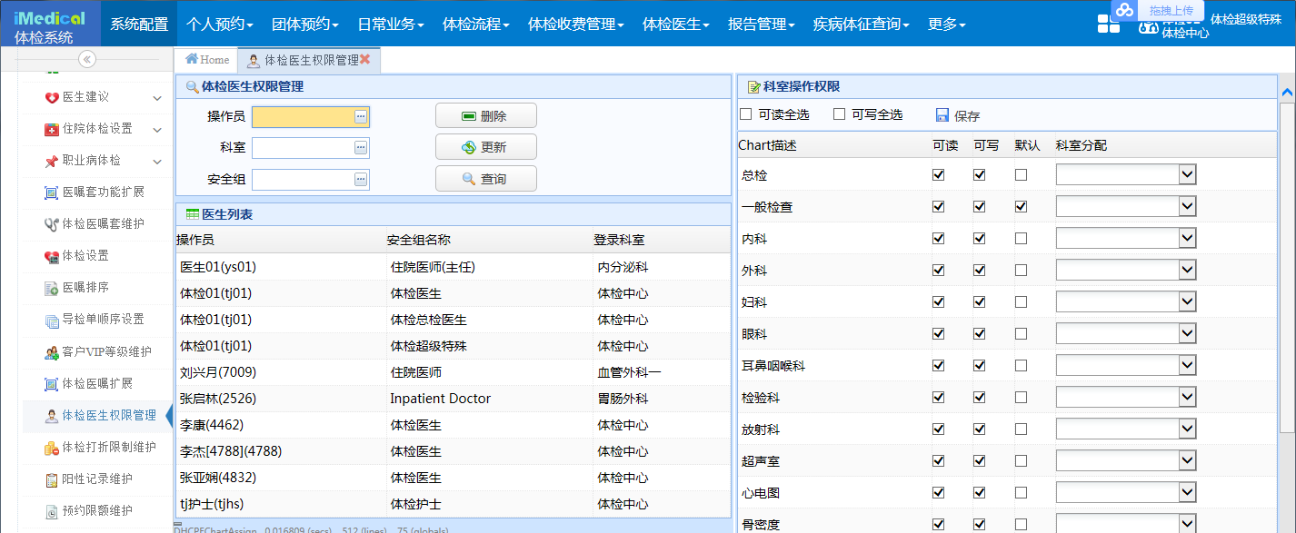

图 14‑135

左侧添加或更新需要授权的安全组，选中安全组后，右侧编辑安全组权限

【可读】：勾选后，在【体检医生】-【录入】界面的左下方，才能看到该站点，否则无法看到。如勾选了”一般检查”的【可读】复选框，【录入】界面如下14-136所示：

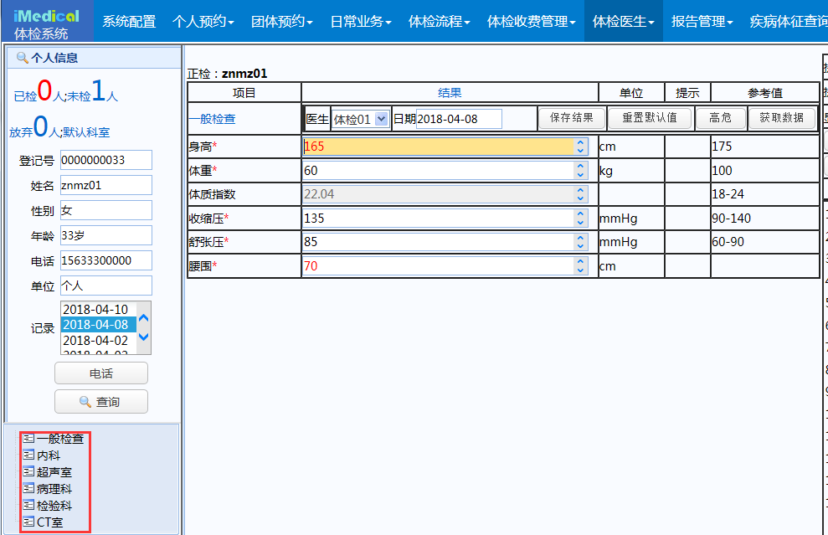

图 14‑136

未勾选时，界面如下图14-137所示：

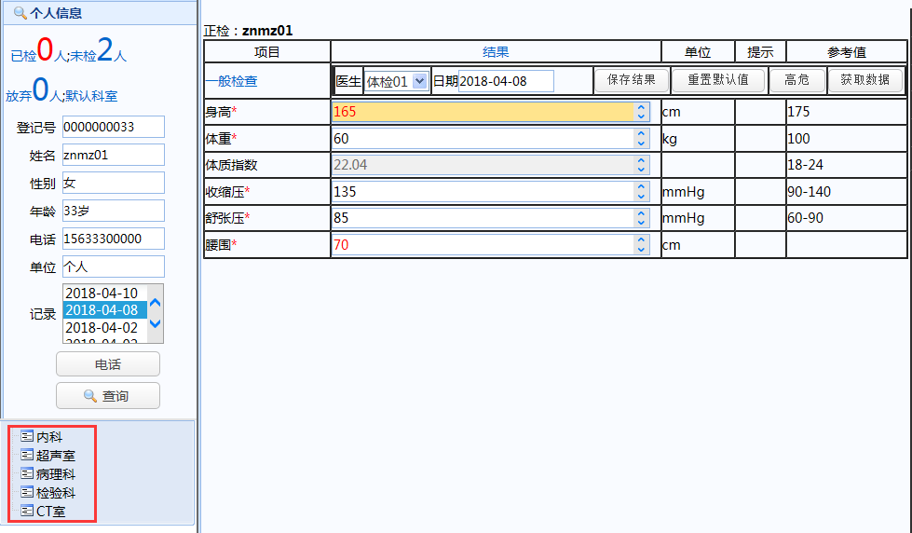

图 14‑137

【可写】：即是否可以录入某站点检查结果的权限，勾选后，录入界面可以录入结果，否则不能录入结果。

【默认】：勾选后，在录入界面输入患者登记号，会默认显示勾选【默认】的站点数据。

## 体检打折限制维护

【体检打折限制维护】菜单，主要用于控制操作员在团体预约中进行费用打折的权限。如下图14-138所示：

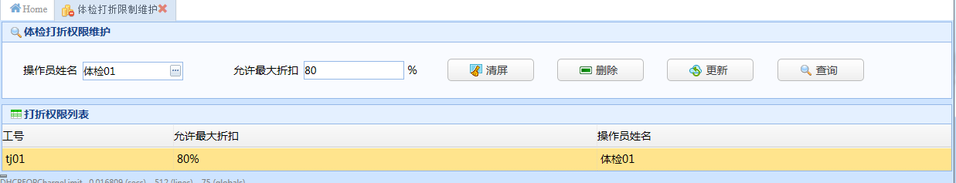

图 14‑138

维护后，操作员就可以在个人预约查询界面/团体预约查询界面，选中个人/团体，点击右上方的组件菜单【预约审核修改】-【费用】，在此菜单选择【优惠形式】为“折扣”，填写【折扣率】对费用进行打折。否则会提示没有打折权限。

同样的，如果操作员输入的【折扣率】小于维护的【允许最大折扣】，也会提示权限不足，如下图14-139所示：

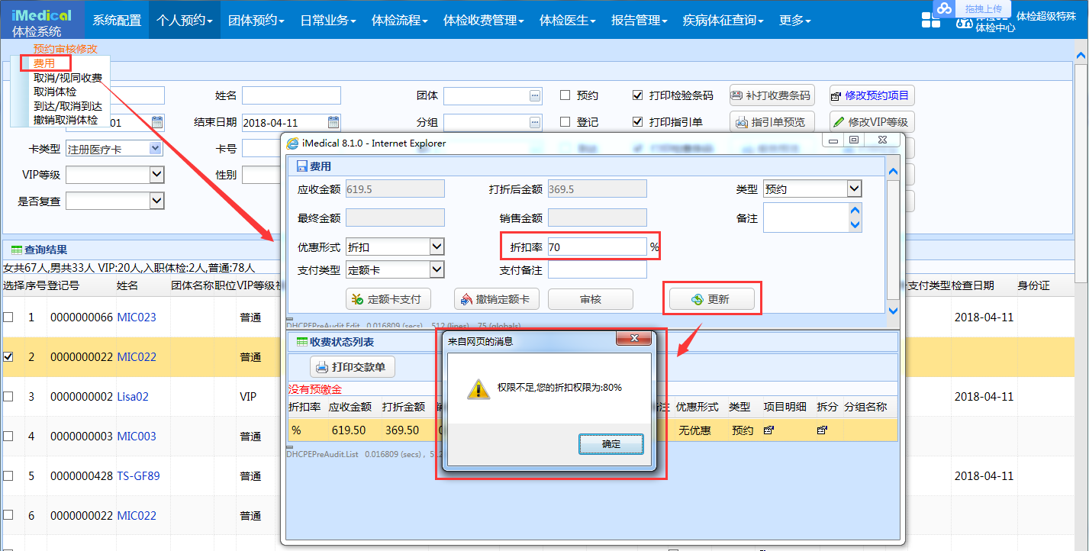

图 14‑139

## 阳性记录维护

【阳性记录维护】菜单显示如下图14-140：

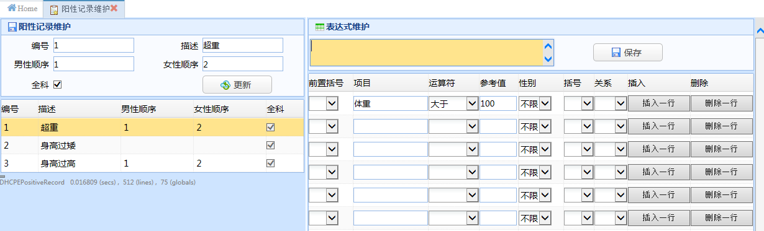

图 14‑140

【男性顺序】和【女性顺序】：此配置无法测试。北京市卫生局上报报表使用（要求分男女）。

【全科】：此配置在【阳性记录维护】界面没有用处。在【其他统计】-【体检结果分析】界面使用（选中条件，点击【条件维护】即可弹出窗口维护条件）。

【表达式维护】区域：输入【项目】描述，回车后选择项目，填写其他信息，点击【保存】即可保存成功。

此界面的配置主要供卫生局上班使用，同时，可以在【其他统计】-【阳性记录统计】界面进行查询，查询结果如下图14-141所示：

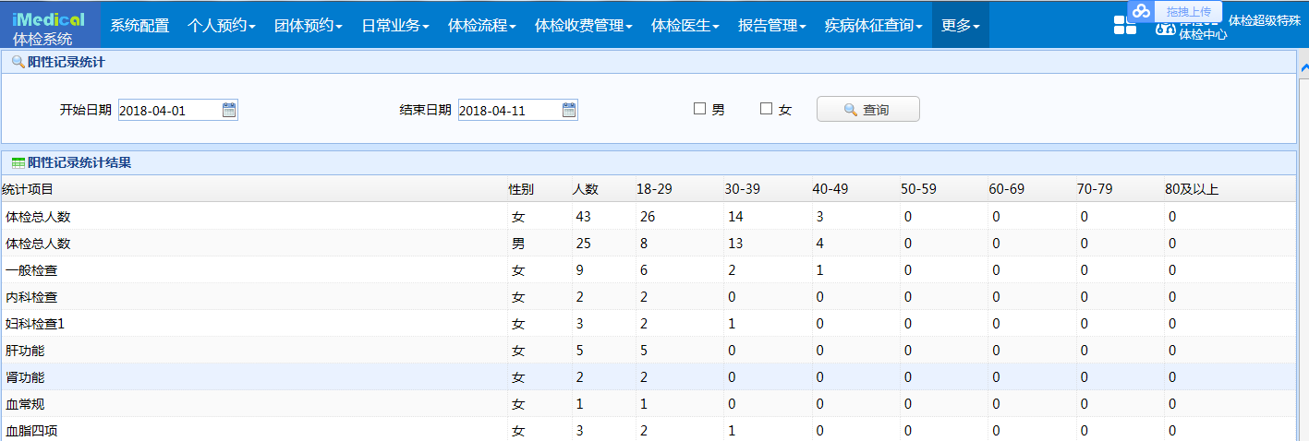

图 14‑141

## 预约限额维护

此功能为体检前台预约和网上体检预约使用，用于维护预约限额，界面如下图14-142所示：

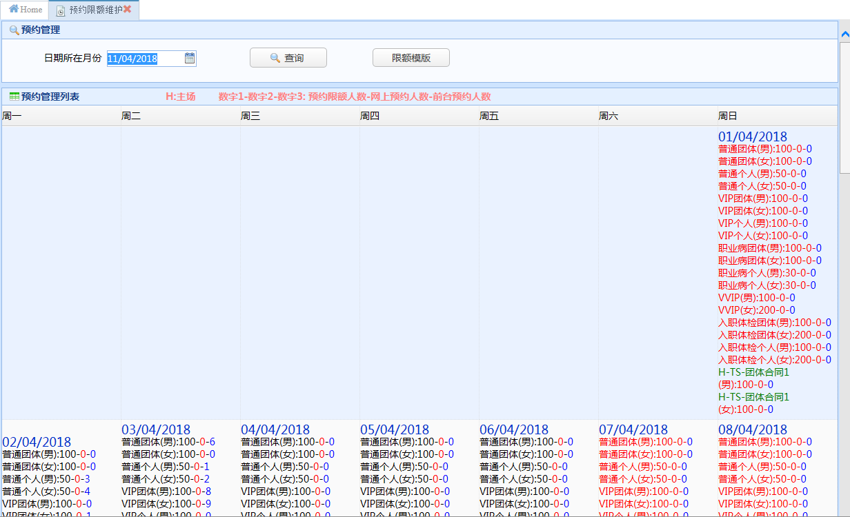

图 14‑142

具体操作：

点击【限额模板】，打开预约限额模板维护界面，双击数字框，打开预约时间段界面，界面中已有各时间段的预约男/女的数量，可对其进行修改。选择一条记录，修改【开始时间】、【结束时间】、【数量】（男-女），点击【更新】，就可更改预约时间段设置。如下图14-143所示：

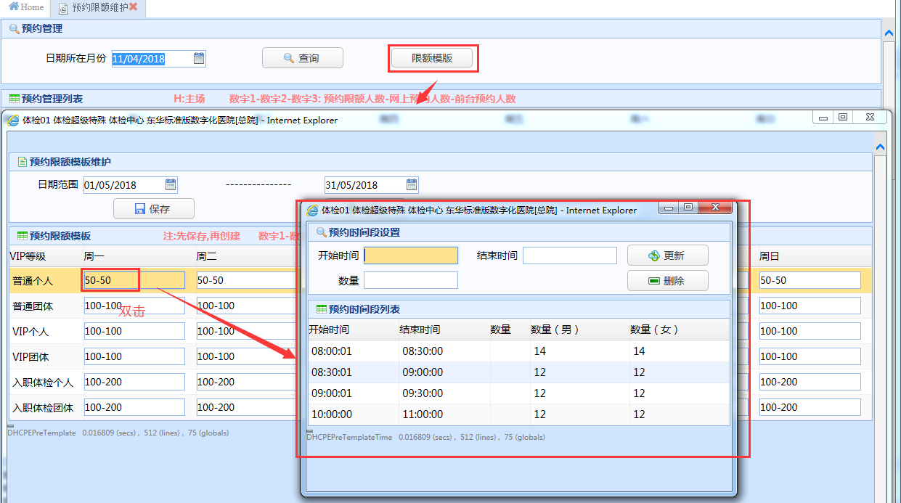

图 14‑143

修改完预约限额模板后，选择【日期范围】，点击【保存】，再点击【创建】，则该月份的预约限额维护就创建好。在预约管理界面，选择【日期所在月份】，点击【查询】，即可查看到该月份的预约情况。其中数字-数字-数字表示为预约限额人数-网上预约人数-前台预约人数。团体主场设置后会直接在该界面显示。如下图14-144所示：

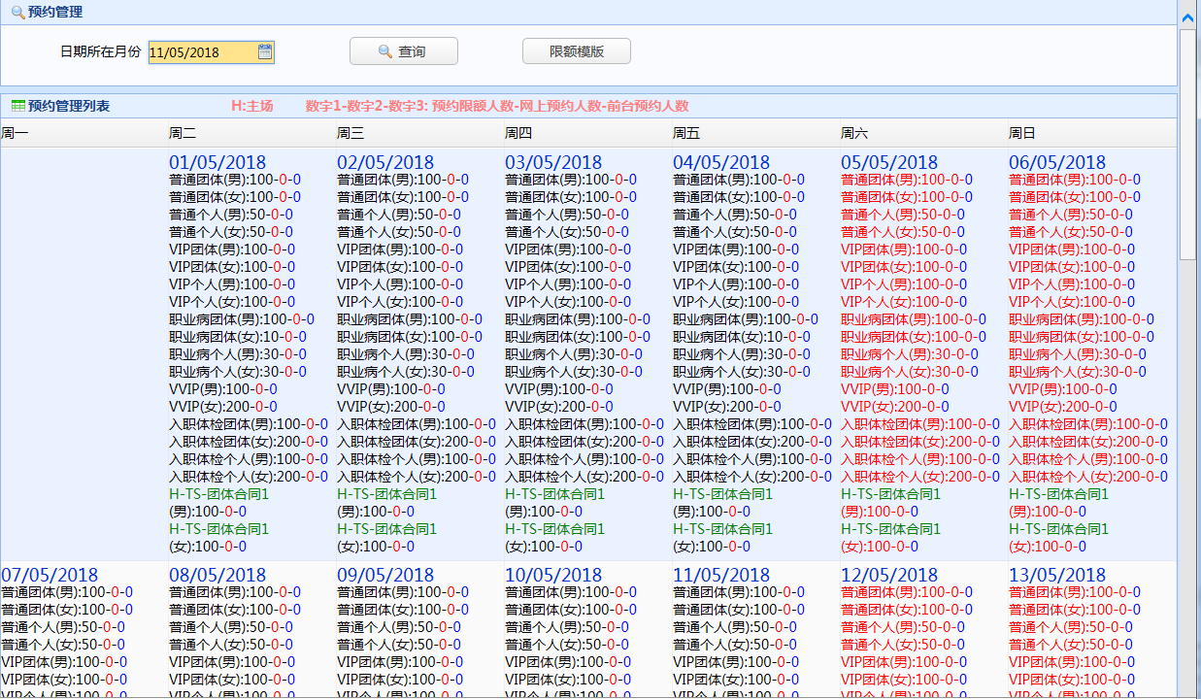

图 14‑144

当在体检前台预约登记后，预约人数会在此界面显示，如下图14-145所示：

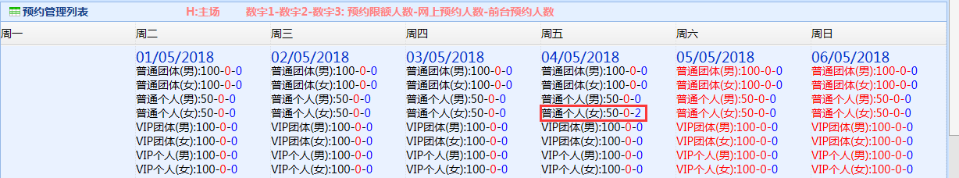

图 14‑145

点击蓝色日期链接，打开预约管理信息界面，可以修改各团体预约的人数。点击时间段信息链接，可修改预约时间段设置。还可以进行【复制】、【替换】操作。如下图14-146所示：

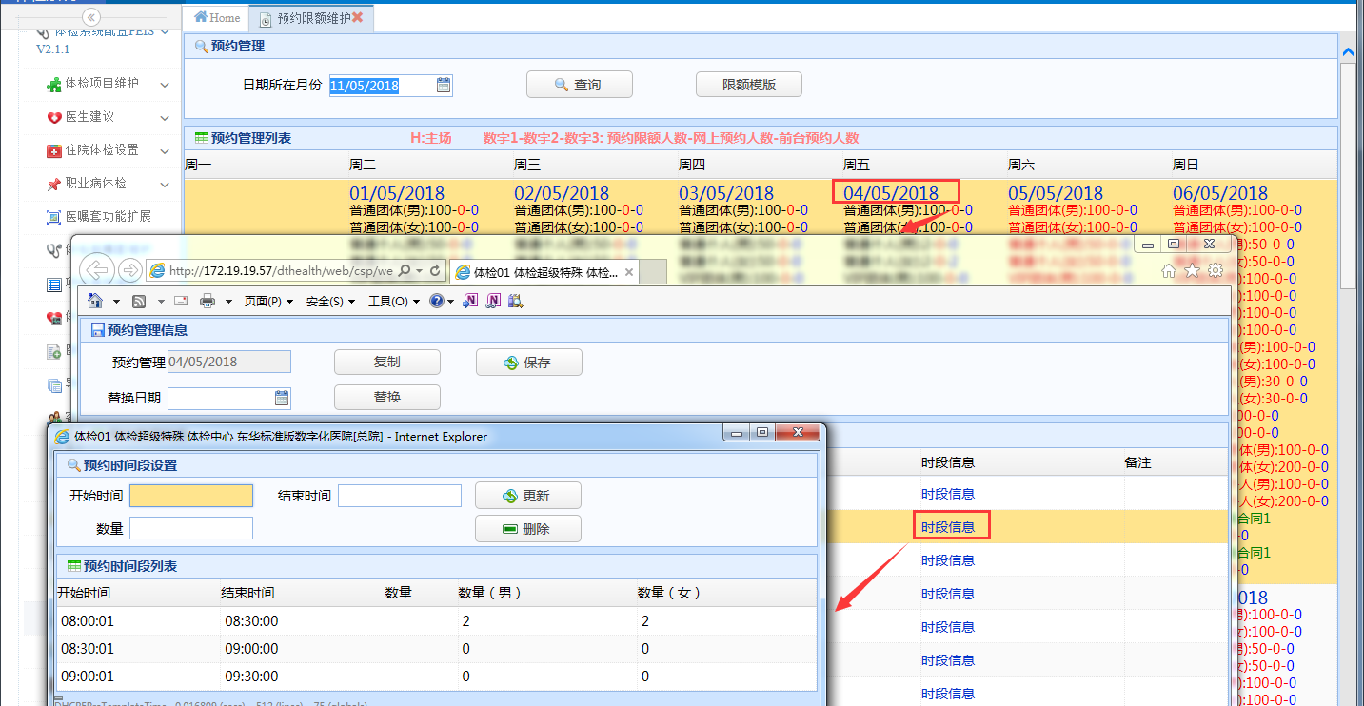

图 14‑146

【复制】：点击要复制的日期链接，打开预约管理信息界面，选择【替换日期】，点击【复制】，则【替换日期】变成了同【预约管理】日期的一样的预约限额模板。如下图14-147、14-148所示：

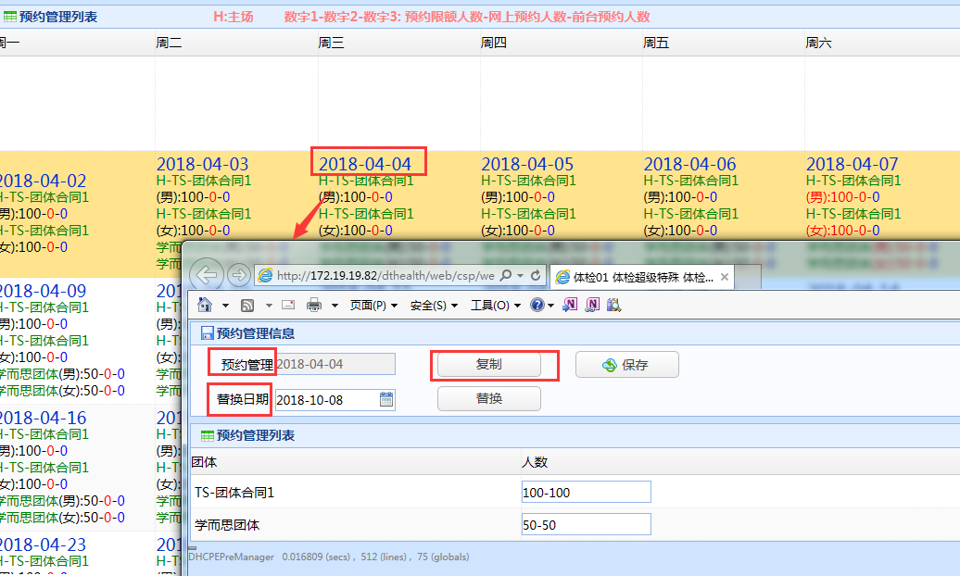

图 14‑147

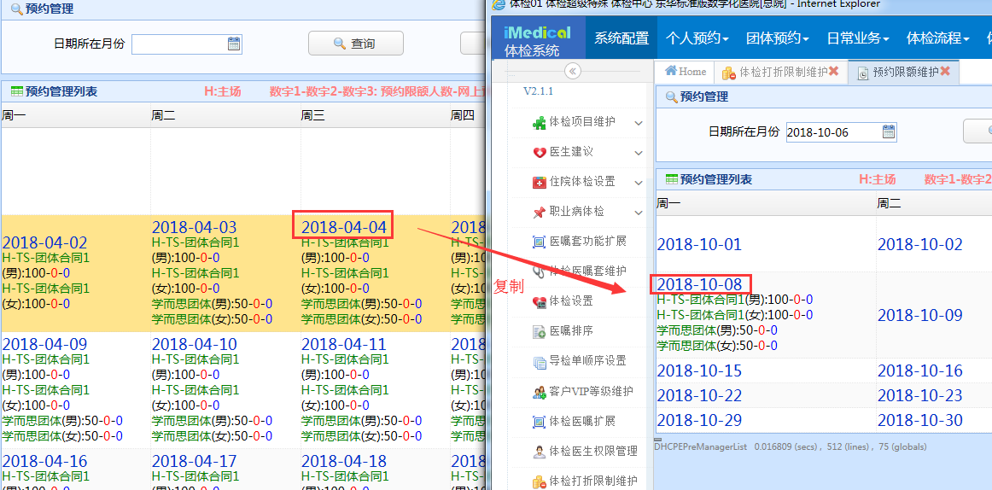

图 14‑148

【替换】：点击要替换的日期链接，打开预约管理信息界面，选择【替换日期】，点击【替换】，则【替换日期】替换成了【预约管理】日期的预约限额模板，【预约管理】日期预约模板变为空。如下图14-149、14-150所示：

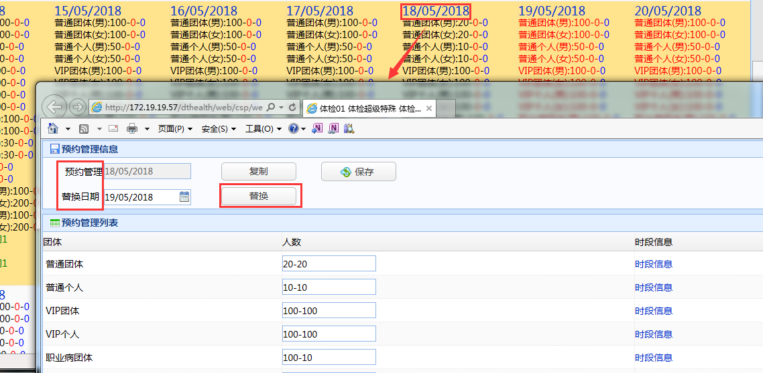

图 14‑49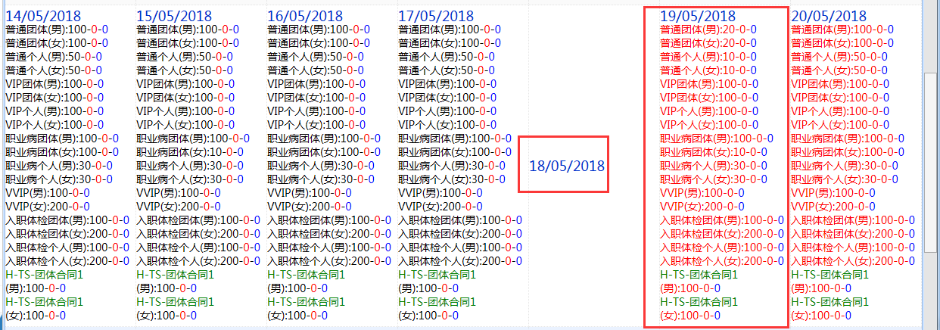

图 14‑150

## 短信模板维护

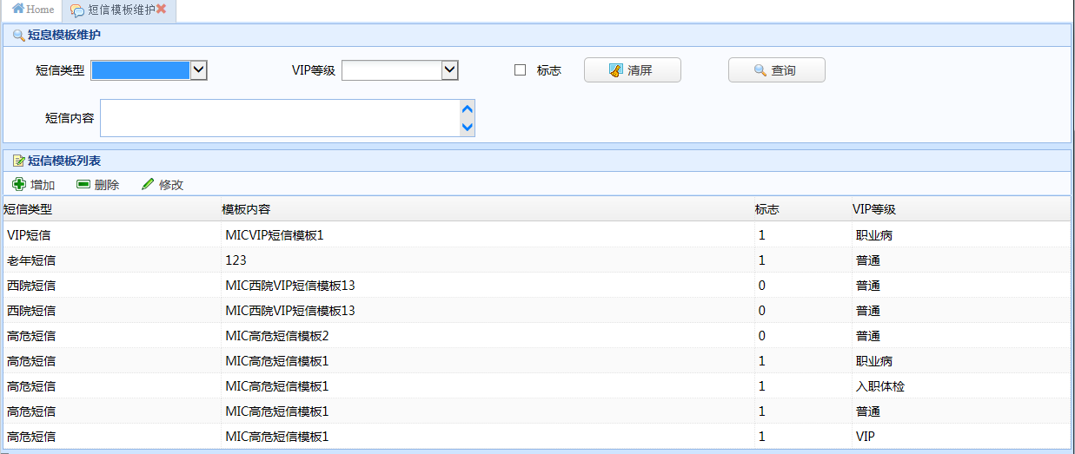

图 14‑151

新建短信模板后，可根据VI等级在【高危信息查询】界面的【处理情况】中看到（只有勾选【标志】的才能显示迟来），点击【短信通知】即可发送短信，如下图14-152所示：

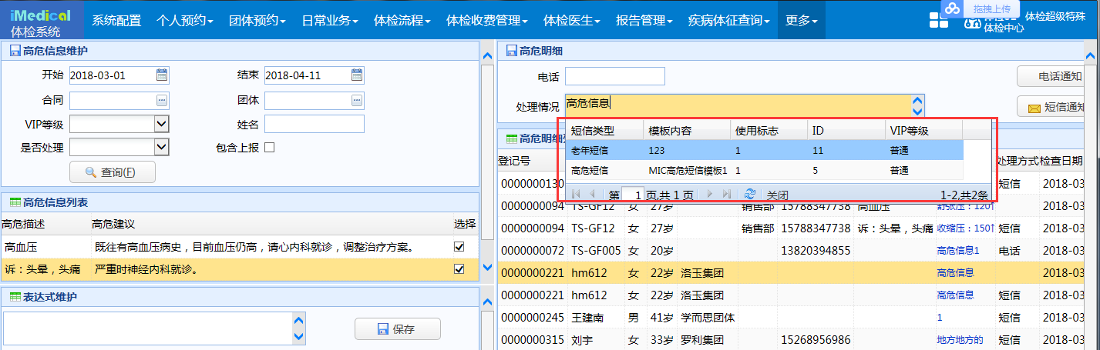

图 14‑152

## 体检诊室维护

详见体检排队加号系统中的体检诊室维护。

## 体检特殊项目管理

用了设置人员能够查询哪些特殊项目的权限。界面如下图14-153所示：

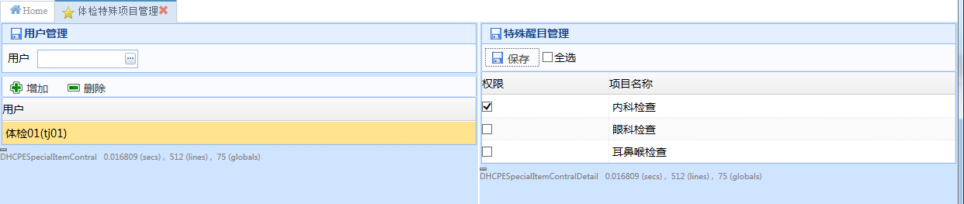

图 14‑153

左侧显示用户列表，右侧显示特殊项目列表（在【站点与项目组合】界面勾选【特殊检查】的，即为特殊项目）。左侧选中用户后，在右侧勾选用户有权限查询的特殊项目，点击【保存】即可。左侧用户列表区域，提供增加和删除功能。

配置后，在【特殊项目查询】菜单查询时，只能查询到该用户已勾选的特殊项目的检查数据。如下图14-154所示：

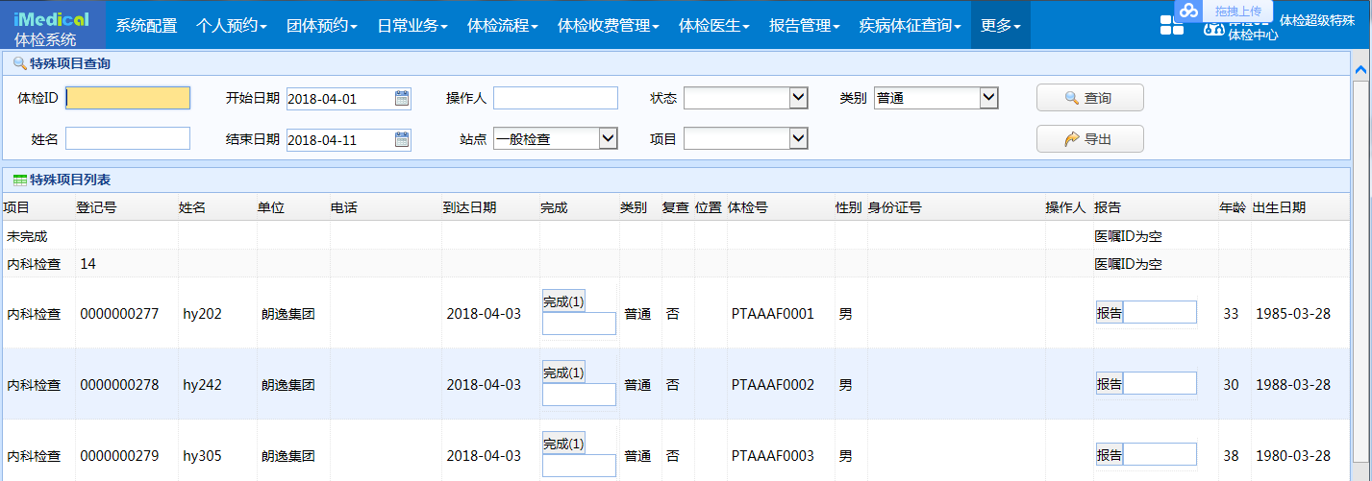

图 14‑154

## 质量管理错误类型

标准版发布时，请按照下图14-155配置：

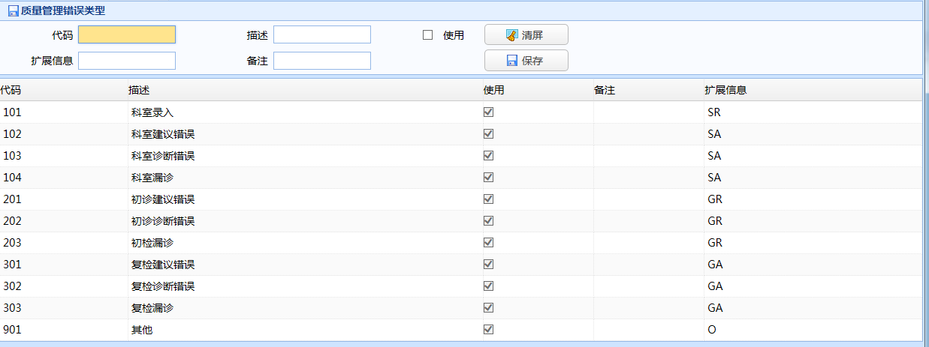

图 14‑155

维护后，在总检界面，点击【质量上报】弹出错误上报窗口，【错误类型】中可显示维护的数据，如下图14-156所示：

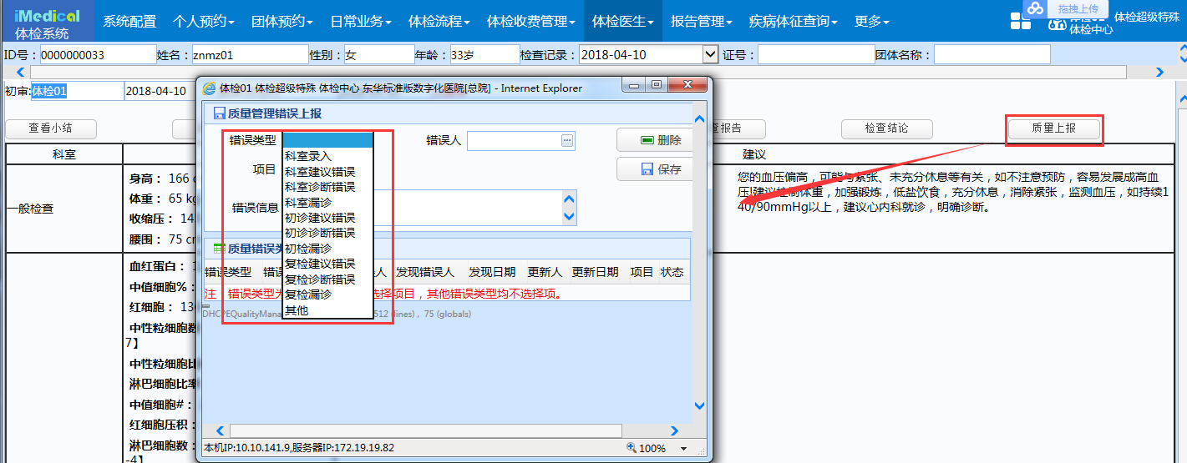

图 14‑156

具体解释：

【使用】：不勾选的，不会在【质量管理错误上报】窗口的【错误类型】中显示。

【扩展类型】：该配置用于控制在【质量管理错误上报】窗口中，选择【项目】后，自动获取【错误人】是谁的。

1. SA：【错误人】自动获取科室建议的录入人
2. SR：【错误人】自动获取录入项目的医生
3. GR：【错误人】自动获取初审医生
4. GA：【错误人】自动获取复审医生
5. 其他值：不自动获取【错误人】，即选择【项目】后，【错误人】需要手工选取
6. 注1：【扩展类型】设置为1-4时，选择【项目】后，才能在双击出的【错误信息】窗口中选择具体的细项，且带出关联的责任人
7. 注2：【扩展类型】设置为"其他值"时，【错误信息】可以随意书写，不需要具体指出错误项目细项（就算双击弹出【错误信息】窗口，也不会显示数据的）
8. 注3：无论【扩展类型】设置为哪种，【错误人】带入后也可以再次修改。开发回复：因为后面错误人和上报人都有记录，是允许修改的，上报人是要对上报内容负责的。

# 体检排队叫号系统

体检叫号系统主要用于各体检科室排队叫号，根据系统设置的区域限制、各科室检查时间等来进行体检人员的分配，主要分为两大部分：排队叫号系统数据配置和排队叫号系统应用。

1. 排队叫号系统数据配置

* 体检诊室维护

打开体检系统系统配置-产品配置-体检维护-体检诊室维护界面，在诊室分区维护中，录入【代码】、【描述】、【序号】，如果要分区排队，勾选【分区排队】，点击【保存】，所录信息显示在诊室分区列表中。如下图15-1所示：

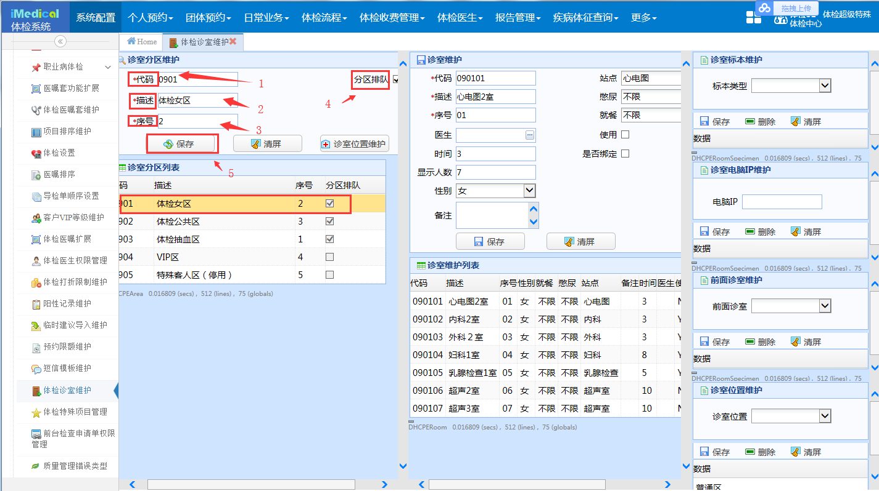

图 15‑1

诊室分区列表中的【序号】是指按照序号分区排队，按照序号1、2、3的顺序分配体检人员，并限制在进入某个区域后要做完该区域的所有项目才能往下一个分区分配。

根据本次设置举例：体检抽血区序号为1，那么相应的体检人员先往抽血区分配，如果抽血区排队时间长会往下一个分区（体检女区或体检公共区）分配，因为体检女区序号设置为2，如果女士没有分到抽血区，就会被分到体检女区。而进到体检女区后必须要做完在体检女区的所有项目后才能再被分配到体检公共区。

如果没有分区排队，就会只按照诊室等待时间来进行分配。

点击诊室分区列表中的某个体检区域，为该区域维护体检诊室。在诊室维护界面录入【代码】、【描述】、【序号】、【时间】、【显示人数】、【性别】，选择【站点】，勾选【使用】，点击【保存】，该诊室就出现在诊室维护列表中。如下图15-2所示：

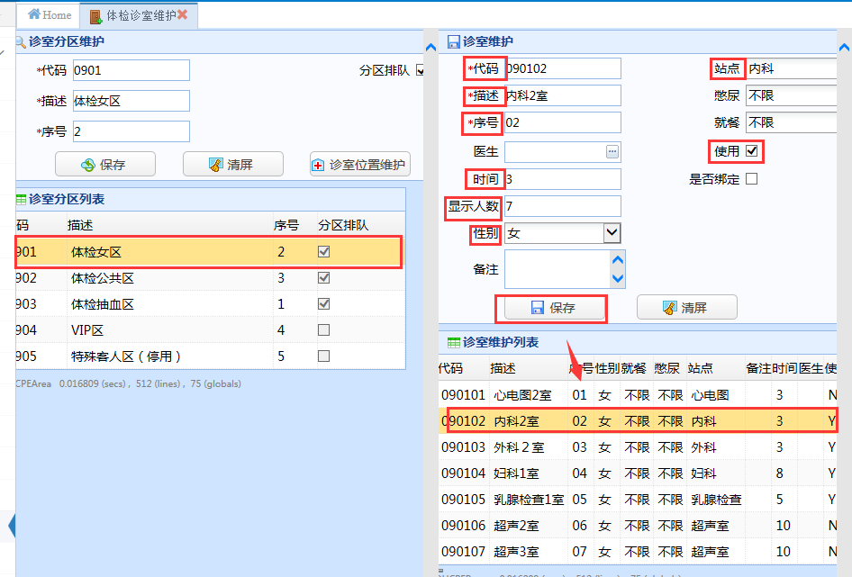

图 15‑2

【使用】：是指该诊室是否在排队序列中，勾选是“是“，不勾选是”否“。

选中诊室维护列表中的某个诊室，在左侧为其维护上诊室电脑IP、诊室位置，诊室电脑IP指的是该诊室所用的电脑的计算机名。如下图15-3所示：

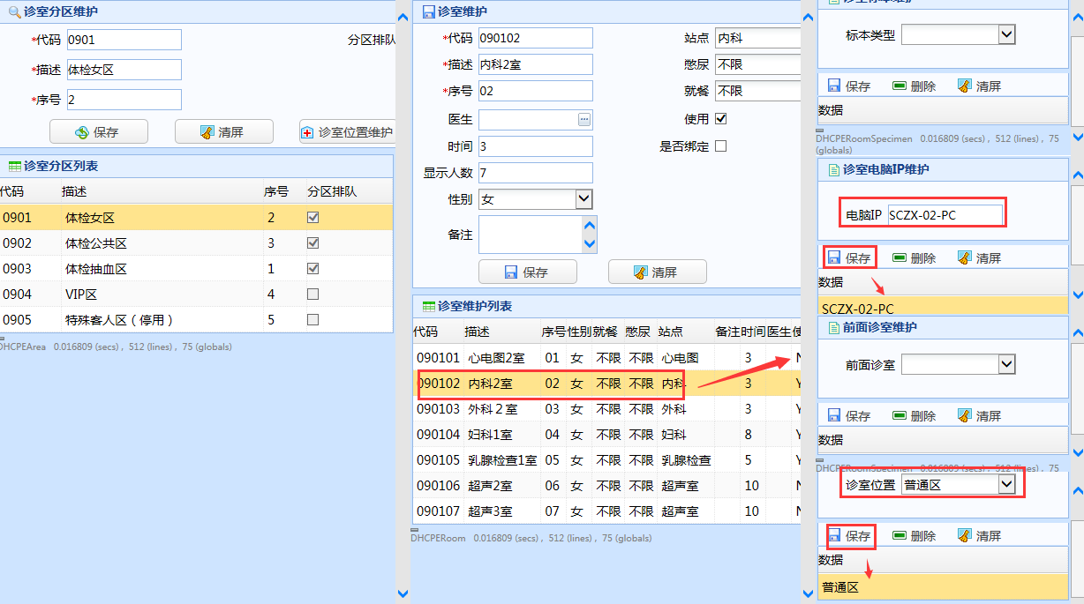

图 15‑3

【前面诊室维护】：在此维护了前面诊室，等维护的前面诊室做完检查后，就会直接分配到本诊室中来。

对于体检抽血区诊室配置还需要在诊室标本维护中维护好标本，如图15-4所示：

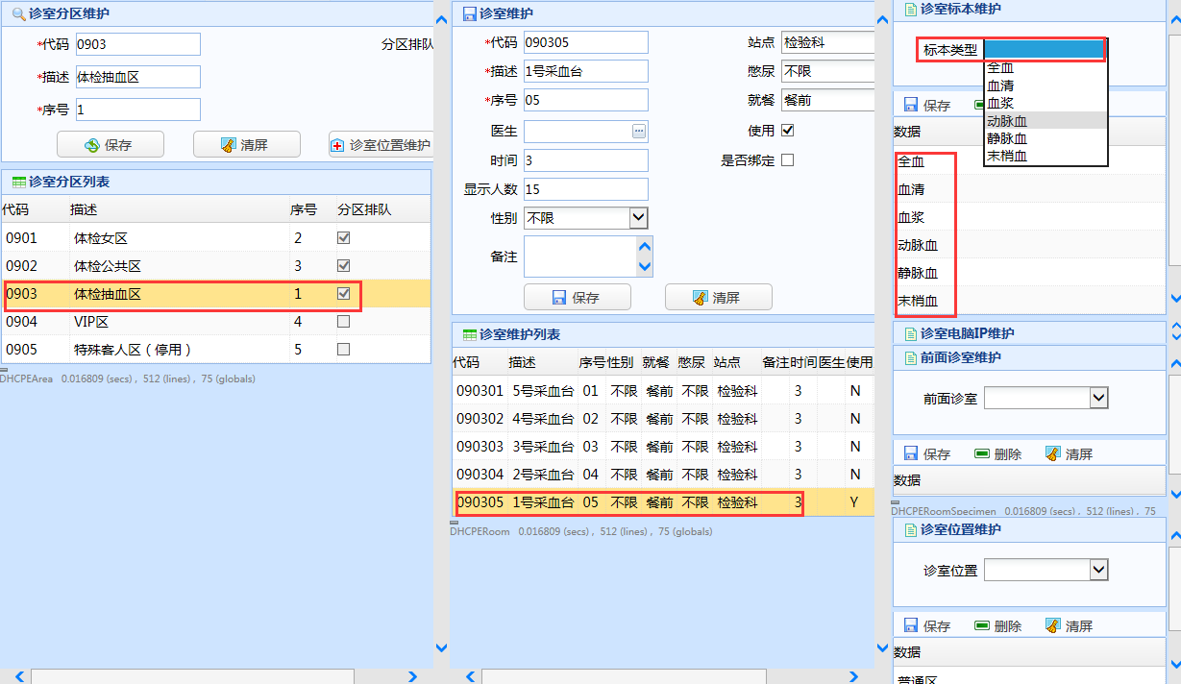

图 15‑4

* 体检医生、体检护士维护

在HIS系统Demo中维护，打开基础数据-系统管理-用户界面，在【登陆科室】检索体检中心，选中体检中心，在右侧界面点击【注册新用户】，在弹出的界面中录入医生信息并点击【保存】，该医生在提交中心就维护好了。如下图15-5、15-6所示：

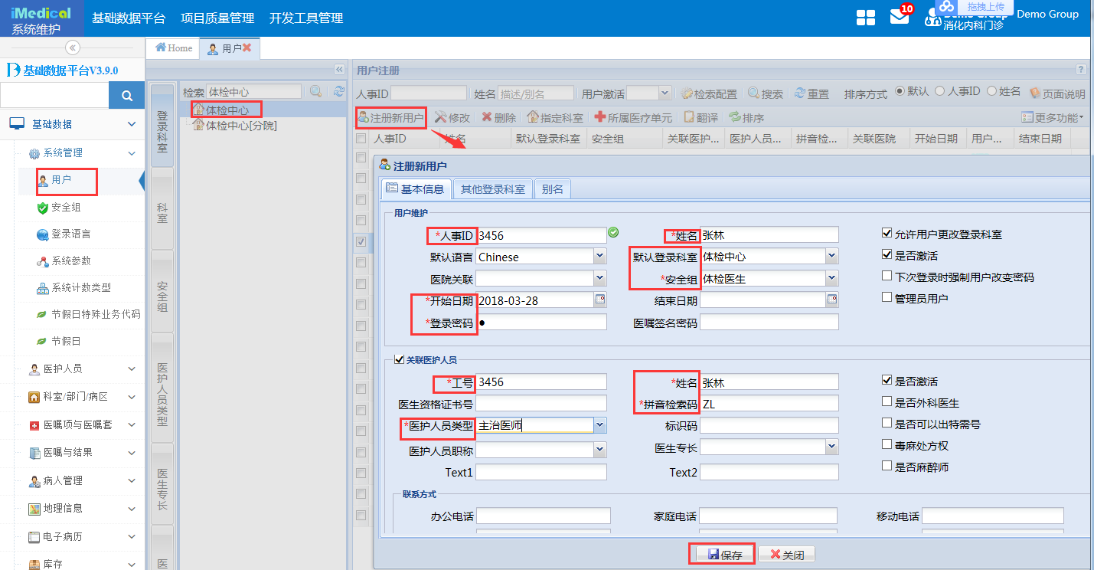

图 15‑5

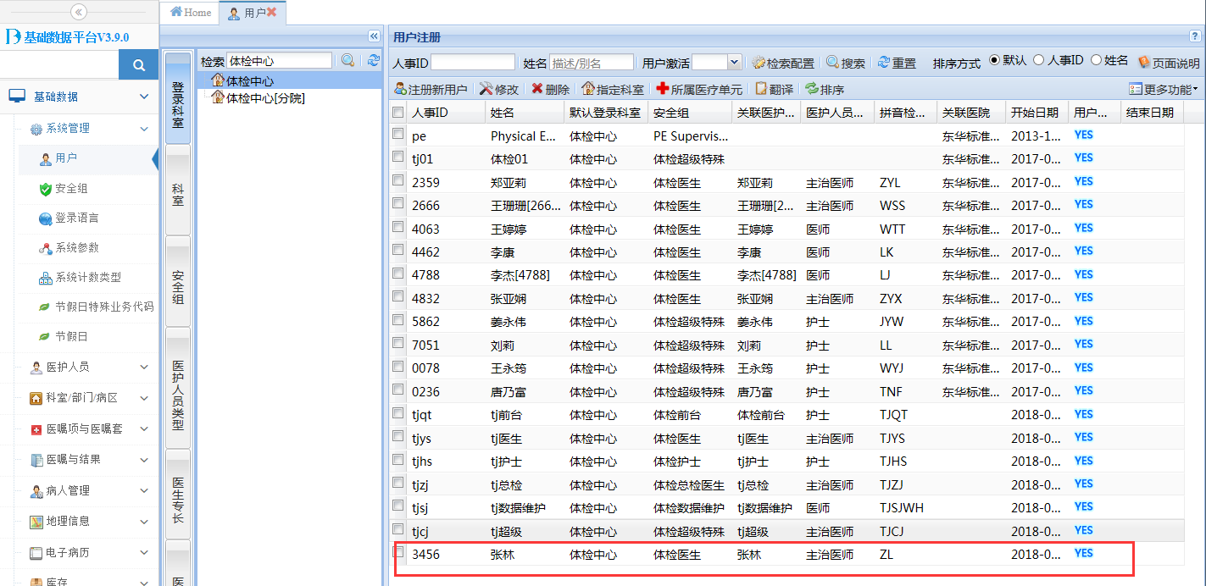

图 15‑6

用同样的方法维护上体检护士。

* 体检医生权限维护

打开体检系统系统配置-产品配置-体检维护-体检医生权限管理界面，选择【操作员】、【科室】、【安全组】，点击【更新】，选择的体检医生就会出现在医生列表中，选中该医生，在右侧界面进行科室和科室操作权限勾选并选择科室分配确认方式，点击【保存】，就完成了体检医生权限的维护。如下图15-7所示：

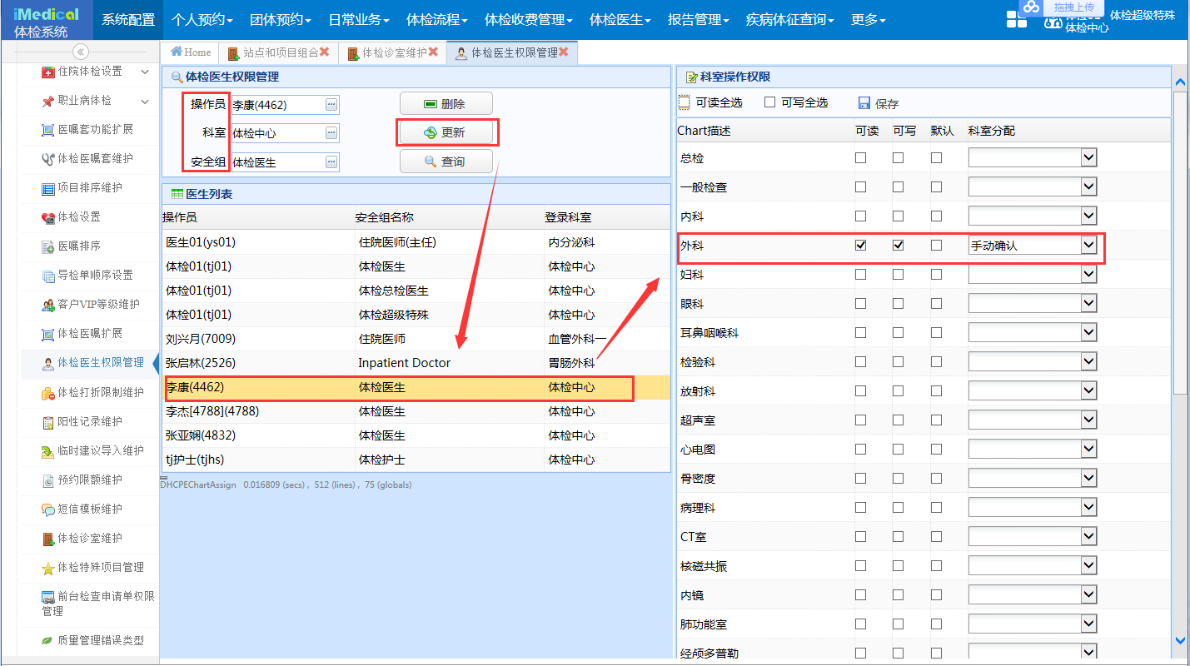

图 15‑7

体检叫号系统的数据配置完成。

诊室分配有四种情况：

【手动确认】：选择手动确认，会在叫号浮动弹窗中出现【科室确认】按钮，做完检查后点击【科室确认】按钮后才给出下一站体检诊室的分配及提示。如下图15-8所示：

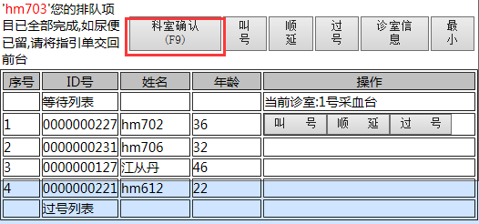

图 15‑8

【保存结果】：在医生录入界面，录完检查结果后点击【保存结果】就会出下一站体检诊室的分配及提示。

【科室提交】：在医生录入界面，录完检查结果后点击【科室提交】就会出下一站体检诊室的分配及提示。

【不确认】：选择不确认，在诊室做完检查后不会进行下一站体检诊室的分配。

1. 排队叫号系统应用

* 诊室调整

使用排队叫号系统，必须对体检患者选择【VIP等级】和【诊室位置】。个人体检时在个人预约界面选择，团体成员在团体分组中团体分组信息中选择。如下图15-9、15-10所示：

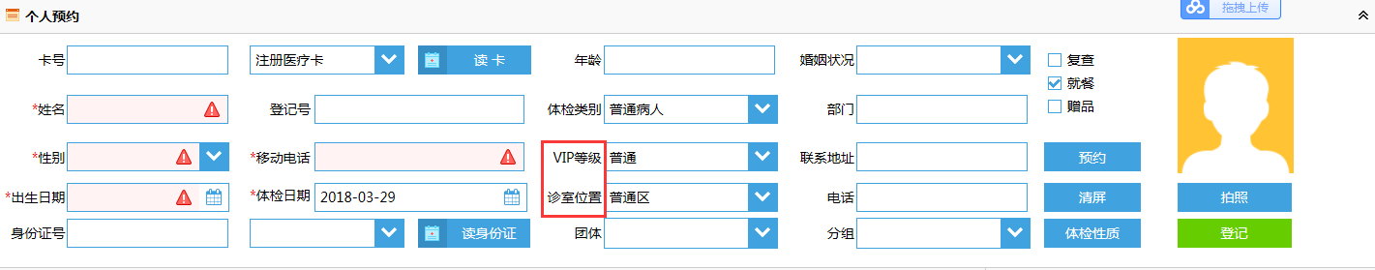

图 15‑9

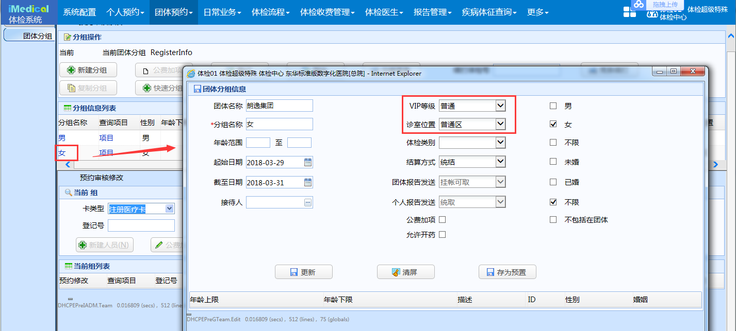

图 15‑10

打开日常业务-诊室调整界面，选择【诊室位置】，下面诊室调整列表中显示出已维护的诊室分区中的各个诊室。如图15-11所示：

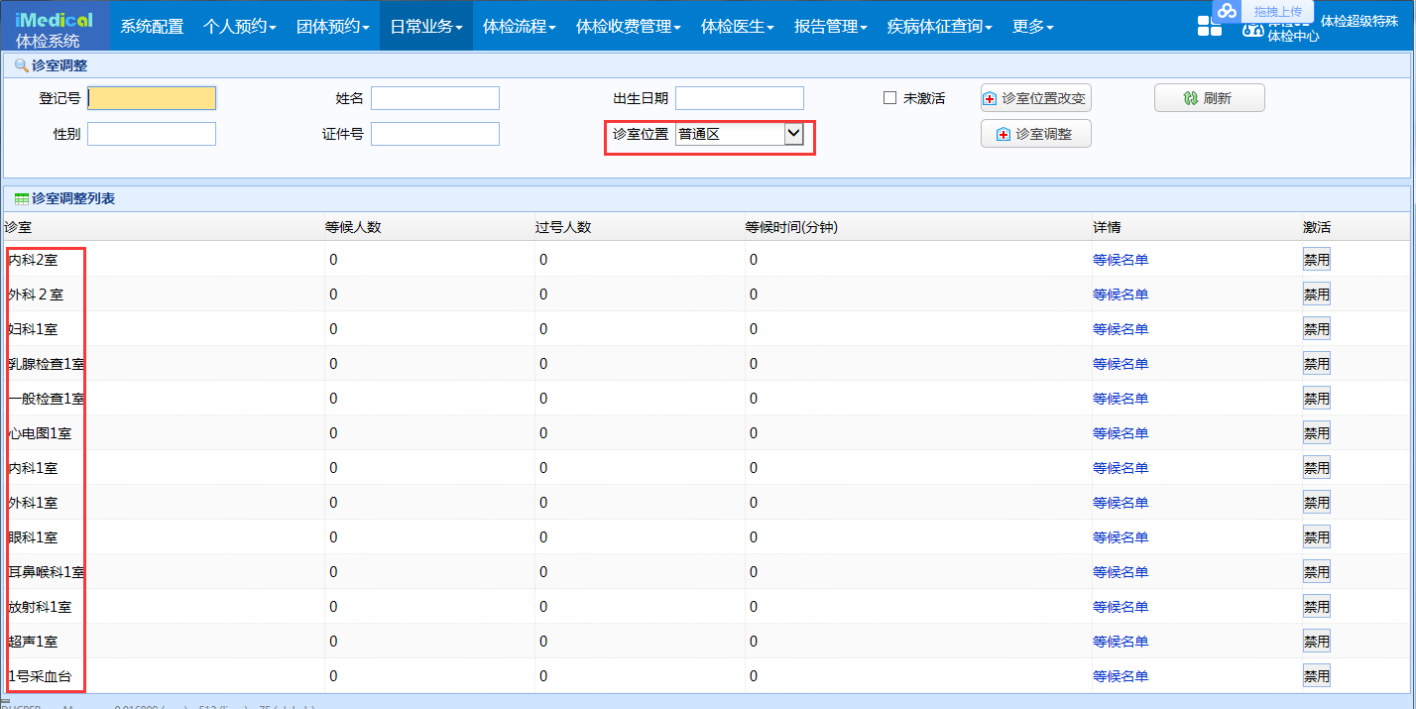

图 15‑11

录入登记号后回车，该患者就会按照之前分区的顺序分配到各诊室中。点击【等候名单】链接，可以查看该诊室的等候名单，可以对患者进行【取消排队】、【重新排队】的操作，医生列中可以进行【叫号】、【顺延】、【过号】的操作。点击【诊室信息调整】，在弹出的界面中可以修改该诊室的信息。如下图15-12、15-13所示：

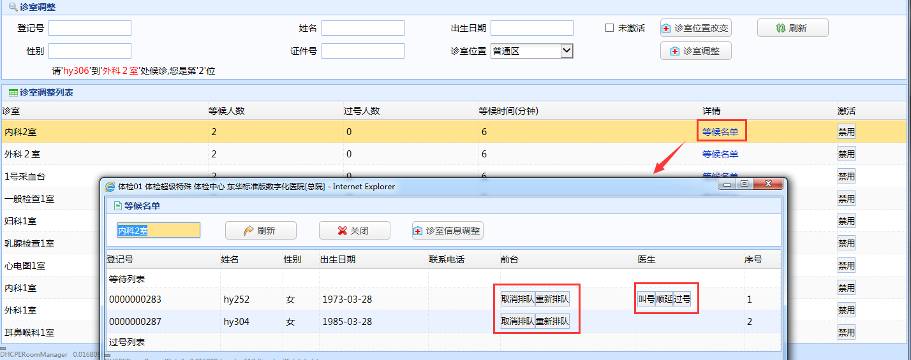

图 15‑12

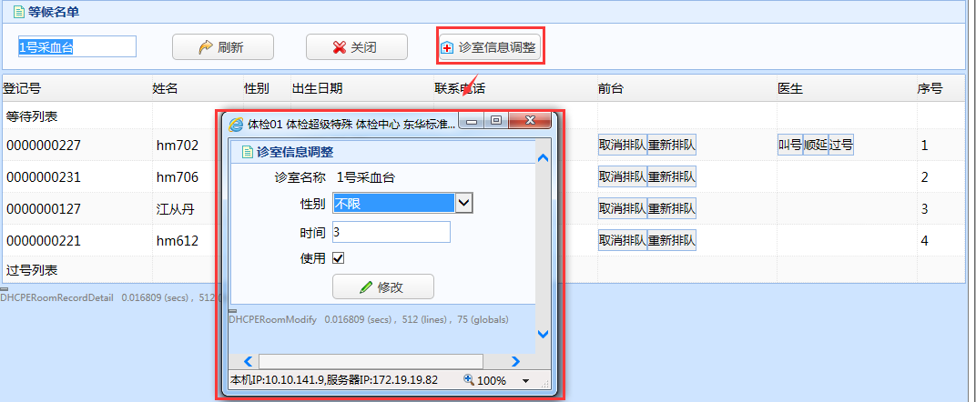

图 15‑13

点击【禁用】，诊室变为未激活状态（不可用）。勾选【未激活】，在诊室调整列表中显示的是未激活的诊室，点击后面的【启用】，诊室又可以被重新启用。

【诊室位置改变】：可以调整体检患者所在的诊室位置。如下图15-14所示：

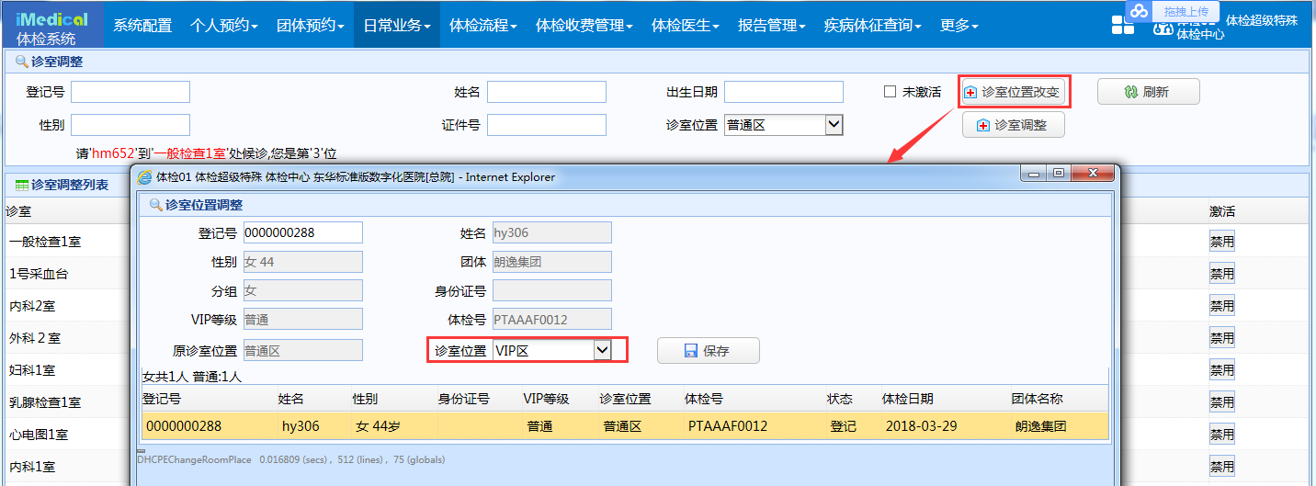

图 15‑14

【诊室调整】：可以对已排队的体检患者进行手工干预，调整到其他诊室候诊。录入【登记号】、选择要调整的【分诊信息】、【诊室】，点击【调整】，体检患者就会调整到新的诊室中。如下图15-15所示：

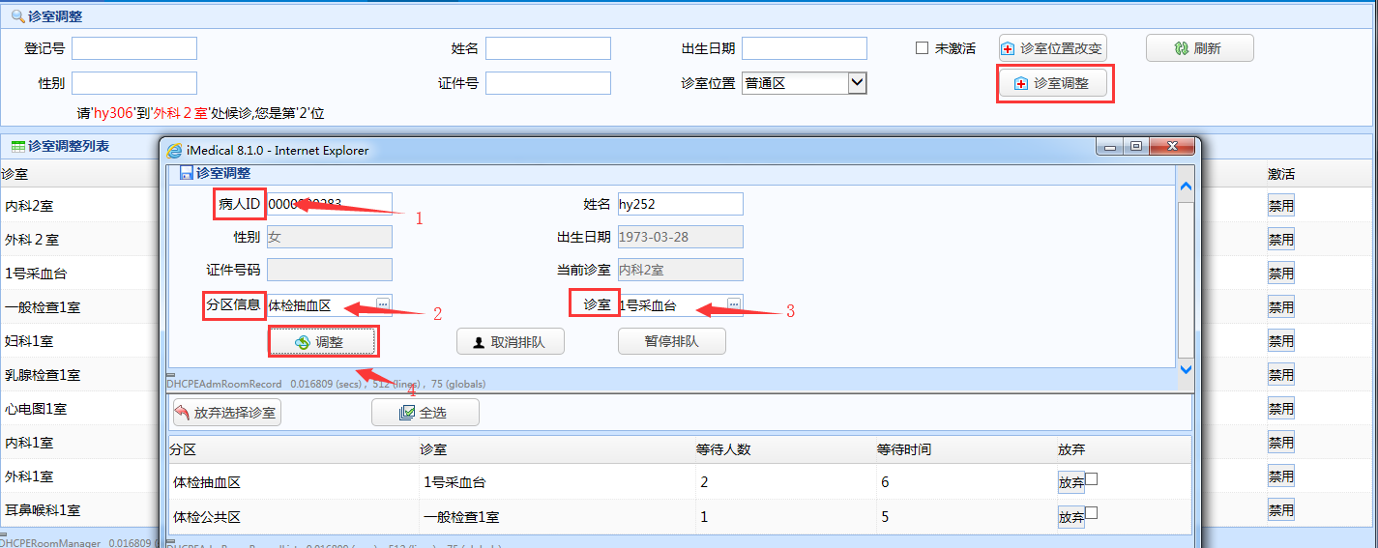

图 15‑15

【取消排队】：取消该患者的排队，并会从已排队诊室队列中消失。

【暂停排队】/【恢复排队】：点击【暂停排队】后，弹出“当前诊室是否需要取消“，如果点击【确定】，会取消患者现在的排队并暂停下一诊室的分配。点击【取消】，患者暂停下一诊室的分配。【暂停排队】按钮变成【恢复排队】按钮，如该患者想继续再排队，只要点击【恢复排队】按钮即可。

【放弃选择诊室】：勾选放弃的诊室，点击【放弃选择诊室】，患者就放弃往该诊室排队。【放弃】按钮变成【恢复】按钮。点击【恢复】，就可以在该科室再进行排队。如下图15-16、15-17所示：

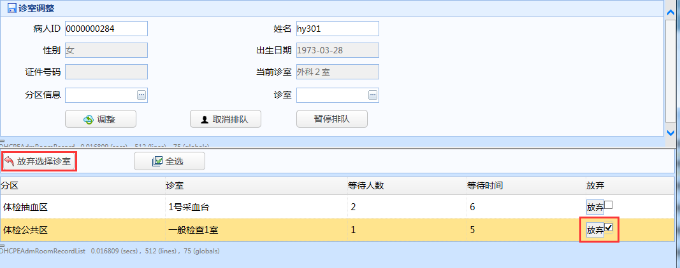

图 15‑16

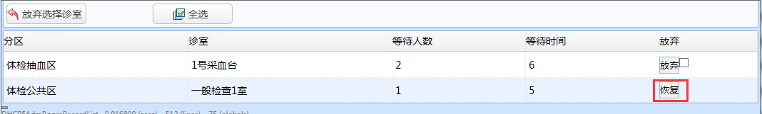

图 15‑17

【全选】：全部勾选列表中所有的诊室。

* 诊室排队叫号

根据配置的诊室，在登录界面输入【用户名】和【密码】登录各自科室。例如：在采血室，在叫号系统浮动窗中对患者点击【叫号】，录入检验标本号并回车，该患者的ID号由等待列表转到正检列表中，点击【科室确认】，显示出该患者要到的下一个诊室，患者的ID号在叫号系统中消失。如图15-18、15-19所示：

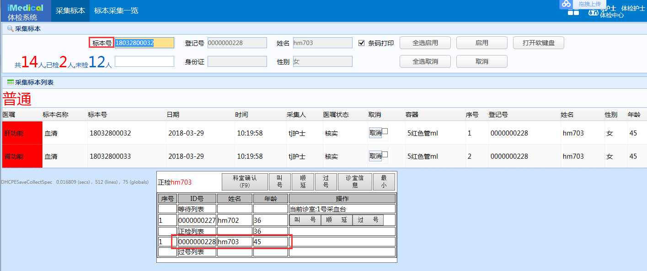

图 15‑18

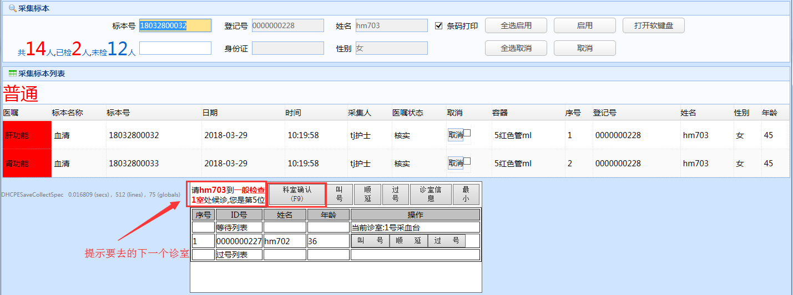

图 15‑19

打开下一个就诊科室，其叫号系统浮动窗的等待列表中，就会出现该患者的ID号。如下图15-20所示：

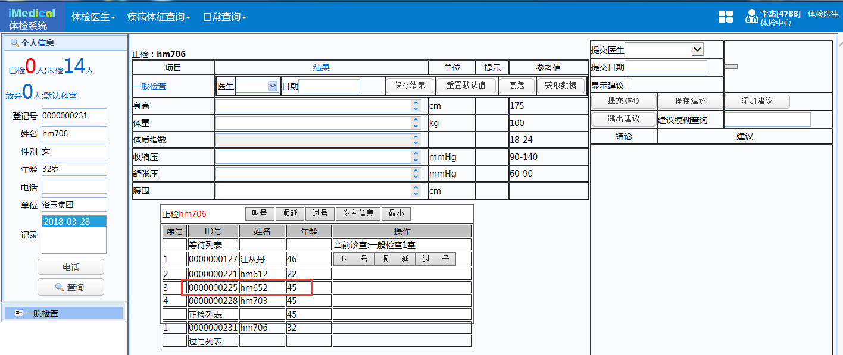

图 15‑20

每完成一个科室的体检，系统就会按照系统数据配置进行下一个的诊室分配，一直到全部做完所有的检查。

# 常见问题

1. ^DHCPESetting("DHCPE","LisInterface")值要设置成Y（N为调用旧版检验，Y为调用新版检验）

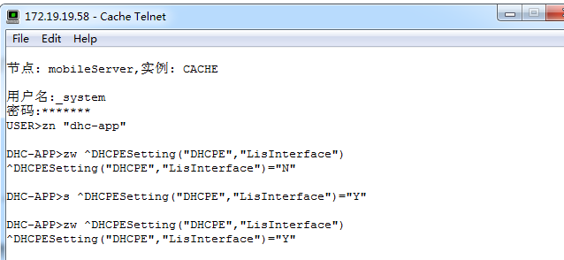

图 16‑1

1. 打印不出发票：

s ^DHCPESetting("DHCPE","InvColSortType")=3，设置后，才能打印发票

1. 个人自费修改预约项目时自动弹出收费界面；

S ^DHCPEDataEx("OpenCharge",1021 )=1，其中‘1021’为SS_USER表的用户id

如果不允许加项后自动弹出收费界面，不需要设置该global；

1. 所有global的配置说明，均在web.DHCPE.Public.Setting.cls下
2. 检查检验已有结果，录入界面看不到

答：检查检验的结果，需要在初审的地方输入登记号回车，才能将选中检查记录的检查检验结果回传到体检系统，在体检医生录入的地方看到数据。

业务上，只有初审医生才会看检查检验的结果，其他的医生是不会看的，测试库只是为了测试方便，给录入医生配置了所有的权限，实际上例如内科的医生只能看到内科的站点，其他的是看不见的。

正常流程：先内科检查，外科检查的医生录入，然后初审医生再把内外科医生录入的，和检查检验的结果都获取了，然后初审。

1. 一般检查新添加了项目后，个人预约登记界面查询不出来新加的项目；药品添加项目后查询不出来。

预约登记界面，中间区域的项目，必须维护细项后（【大项和细项组合关系对照】界面维护），才能查询出来。

个人预约界面药品不显示，需要在【站点维护】界面将药品站点的【界面类型】维护成”药品”。

1. 维护专家建议后，怎么在初审点击细项名称时，显示建议，如下图16-2所示：

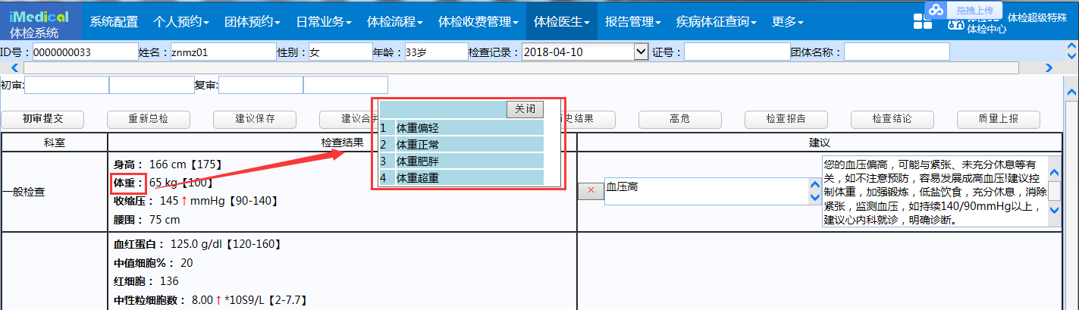

图 16‑2

答：在【专家建议维护】菜单，【建议别名维护】区域，将一般科室检查维护细项名字；B超、pacs、放射、心电这些站点维护医嘱编码即可，如下图16-3所示：

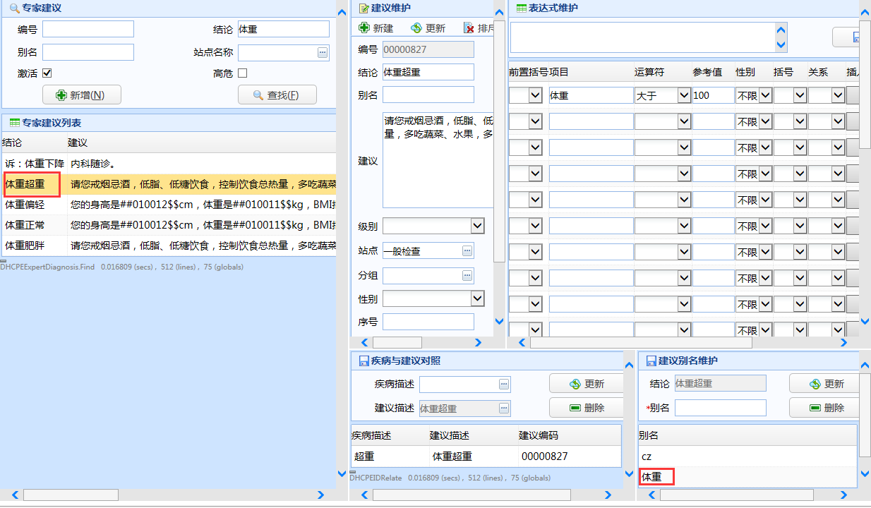

图 16‑3

1. 住院医生给住院患者体检录入时，看不到建议

答：目前建议是根据科室进行维护的，根据用户登录科室绑定建议，即体检科登录，在【专家建议维护】界面进行维护，那么后台会保存该建议仅供体检科使用。

由于住院医生的登录科室没有维护过建议（也没有挂【专家建议维护】的菜单），且维护建议的过程较繁琐，项目上一般采用直接导入数据或修改后导入数据的方式来维护建议。方法如下：

w ##class(web.DHCPE.Temp).ImportEXByLoc("来源科室ID","目标科室ID")

1. 部分查询界面【导出PDF】功能，无法导出：

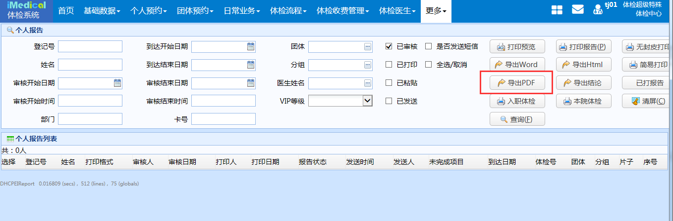

图 16‑4

答：需要配置PDF打印机，详见“.\打印机设置”文件夹中的“导出PDF的打印机设置.docx”文档。

10、在个人预约查询界面打印不出来检查条码

答：需要到【体检项目维护】-【站点与项目组合】中查看检查类项目是否已勾选【基本信息条码】。

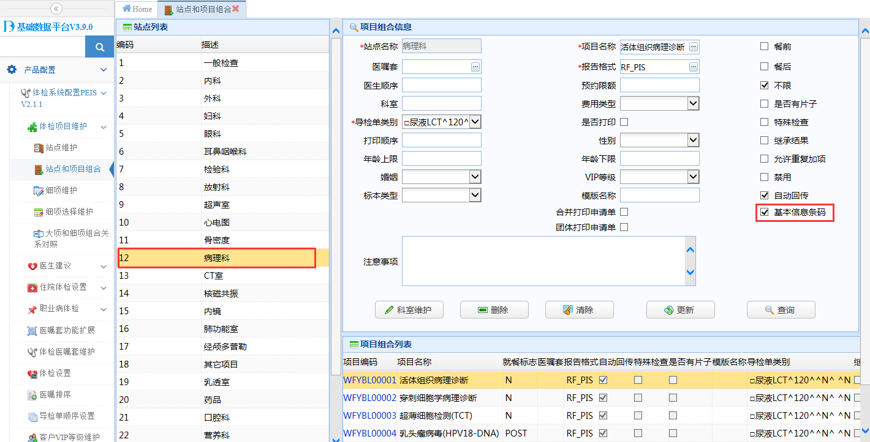

图 16‑5